**BỘ GIÁO DỤC VÀ ĐÀO TẠO**

**TRƯỜNG ĐẠI HỌC NÔNG LÂM TP.HCM**

**KHOA CÔNG NGHỆ THÔNG TIN**



**LUẬN VĂN TỐT NGHIỆP**

**XÂY DỰNG HỆ THỐNG BÁN HÀNG**

**VÀ QUẢN LÝ CỬA HÀNG**

**DỰA TRÊN CÔNG NGHỆ SPRING, RESTFUL WEBSERVICE, BOOTSTRAP,**

**ANGULARJS, HTML5, CSS, MYSQL**

**Ngành : Công Nghệ ThôngTin**

**Niên khóa : 2012-2016**

**Lớp : DH12DT**

**Sinh viên thực hiện : Nguyễn Trung Hải**

**Phạm Thị Ngọc Thư**

TP.HỒ CHÍ MINH – tháng 8 năm 2017

**BỘ GIÁO DỤC VÀ ĐÀO TẠO**

**TRƯỜNG ĐẠI HỌC NÔNG LÂM TP.HCM**

**KHOA CÔNG NGHỆ THÔNG TIN**



**LUẬN VĂN TỐT NGHIỆP**

**XÂY DỰNG HỆ THỐNG BÁN HÀNG**

**VÀ QUẢN LÝ CỬA HÀNG**

**DỰA TRÊN CÔNG NGHỆ SPRING, RESTFUL WEBSERVICE, BOOTSTRAP,**

**ANGULARJS, HTML5, CSS, MYSQL**

Giáo viên hướng dẫn Sinh viên thực hiện

**ThS. Trần Thị Thanh Nga** **Nguyễn Trung Hải**

**Phạm Thị Ngọc Thư**

TP.HỒ CHÍ MINH - tháng 8 năm 2017

**CÔNG TRÌNH HOÀN TẤT TẠI**

**TRƯỜNG ĐẠI HỌC NÔNG LÂM TP.HỒ CHÍ MINH**

Giáo viên hướng dẫn: **ThS. Trần Thị Thanh Nga**

Giáo viên phản biện: **ThS. Mai Anh Thơ**

Luận văn cử nhân được bảo vệ tại HỘI ĐỒNG CHẤM LUẬN VĂN CỬ NHÂN TRƯỜNG ĐẠI HỌC NÔNG LÂM TP HCM ngày tháng 09 năm 2017

*Nhận xét của giáo viên hướng dẫn*

*Nhận xét của giáo viên phản biện*

**SINH VIÊN THỰC HIỆN:**

Họ tên sinh viên: Nguyễn Trung Hải Phái: Nam

Ngày tháng năm sinh: 03/01/1994 Nơi sinh: Đồng Nai

Chuyên ngành: Công nghệ thông tin

Địa chỉ: Phú Sơn, Tân Phú, Đồng Nai

Điện thoại liên lạc: 01639764514

Email: 12130228@st.hcmuaf.edu.vn

Họ tên sinh viên: Phạm Thị Ngọc Thư Phái: Nữ

Ngày tháng năm sinh: 28/11/1994 Nơi sinh: Khánh Hòa

Chuyên ngành: Công nghệ thông tin

Địa chỉ: Ninh Sim, Ninh Hòa, Khánh Hòa

Điện thoại liên lạc: 01628232581

Email: 12130298@st.hcmuaf.edu.vn

**Bộ Giáo Dục và Đào Tạo CỘNG HÒA XÃ HỘI CHỦ NGHĨA VIỆT NAM**

**Trường ĐH Nông Lâm TP.Hồ Chí Minh Độc Lập - Tự Do - Hạnh Phúc**

**NHIỆM VỤ LUẬN VĂN CỬ NHÂN**

Họ tên sinh viên: **NGUYỄN TRUNG HẢI** Phái: Nam

Ngày tháng năm sinh: 03/01/1994 Nơi sinh: Đồng Nai

Chuyên ngành: Công Nghệ Thông Tin

Ngành: Công Nghệ Thông Tin

Họ tên sinh viên: **PHẠM THỊ NGỌC THƯ** Phái: Nữ

Ngày tháng năm sinh: 28/11/1994 Nơi sinh: Khánh Hòa

Chuyên ngành: Công Nghệ Thông Tin

Ngành: Công Nghệ Thông Tin

1. TÊN ĐỀ TÀI : **XÂY DỰNG HỆ THỐNG BÁN HÀNG VÀ QUẢN LÝ BÁN HÀNG DỰA TRÊN CÔNG NGHỆ SPRING, RESTFUL WEBSERVICE, BOOSTRAP, ANGULARJS, HTML5, CSS, MYSQL**
2. NHIỆM VỤ VÀ NỘI DUNG

* Nhiệm vụ: Xây dựng hệ thống quản lý và bán hàng online với các tính năng tạo website bán hàng cho từng cửa hàng với độ tùy biến cao nhằm đáp ứng được các yêu cầu của khách hàng, thống kê, báo cáo, và các website bán hàng này có thể quản lý sản phẩm, khuyến mãi, khách hàng, kho hàng, thống kê, đặt hàng.
* Nội dung nghiên cứu: nghiên cứu kĩ thuật Spring, Restful Webservice, Bootstrap, AngularJS, HTML5, CSS, MySQL để xây dựng web.

1. NGÀY GIAO NHIỆM VỤ: **03/03/2017**
2. NGÀY HOÀN THÀNH NHIỆM VỤ: **25/08/2017**
3. HỌ TÊN CÁN BỘ HƯỚNG DẪN: **ThS. Trần Thị Thanh Nga**

Ngày …/…/… Ngày …/…/… Ngày …/…/…

CÁN BỘ HƯỚNG DẪN CÁN BỘ PHẢN BIỆN KHOA CNTT

# LỜI CẢM ƠN

**🙞🏵🙜**

*Chúng em xin chân thành cảm ơn các thầy cô khoa Công nghệ thông tin trường Đại học Nông Lâm TP.Hồ Chí Minh, với những kiến thức quý báu và sự tận tâm, nhiệt huyết mà thầy cô đã truyền đạt cho chúng em trong suốt những năm đại học.*

*Chúng con xin gửi đến cha mẹ lời ghi ơn sâu sắc, những người đã sinh ra và dạy bảo chúng con trưởng thành như ngày hôm nay.*

*Đặc biệt, chúng em xin chân thành cảm ơn Cô Trần Thị Thanh Nga đã tận tình hướng dẫn, chỉ bảo và giúp đỡ chúng em trong suốt quá trình thực hiện đề tài nghiên cứu này. Cảm ơn vì cô đã truyền tải cho chúng em không chỉ về kiến thức chuyên ngành mà còn cả về cách sống, cách ứng xử, cách suy nghĩ giúp chúng em trưởng thành hơn.*

*Cũng xin cám ơn tất cả những bạn bè đã chia sẻ kiến thức và tận tình giúp đỡ chúng tôi hoàn thành đề tài này.*

*Ngoài ra chúng em còn xin gửi lời cảm ơn tới nhà Trường và văn phòng Khoa Công nghệ thông tin đã chân thành giúp đỡ, tạo điều kiện chúng em thực hiện đề tài trong thời gian qua.*

*Trong quá trình thực hiện đề tài nghiên cứu, mặc dù chúng em đã có những cố gắng nỗ lực thực hiện nhưng chúng em chắc không thể tránh được những sai sót nhất định. Kính mong sự thông cảm và tận tình chỉ bảo của quý Thầy Cô. Xin chân thành cảm ơn mọi người.*

*Sinh viên thực hiện*

*Nguyễn Trung Hải*

*Phạm Thị Ngọc Thư*

# DANH SÁCH CHỮ VIẾT TẮT

**SMS** Store Management System

**ASoS** Administrator System of Store

**WoS** Website of Store

**URL** Uniform Resource Locator

**REST API** Representational State Transfer API

**JSON** Javascript Object Notation

**HTTP** Hypertext Transfer Protocal

**API** Application Programming Interface

**JDBC** Java Database Connectivity

# MỤC LỤC

LỜI CẢM ƠN i

DANH SÁCH CHỮ VIẾT TẮT ii

MỤC LỤC iii

DANH MỤC CÁC HÌNH viii

DANH MỤC CÁC BẢNG ix

CHƯƠNG 1: TỔNG QUAN 1

1.1 HIỆN TRẠNG VÀ KHÓ KHĂN THỰC TẾ 1

1.2 LÝ DO CHỌN ĐỀ TÀI 1

1.3 MỤC TIÊU ĐỀ TÀI 2

1.4 PHẠM VI NGHIÊN CỨU 3

1.5 NỘI DUNG NGHIÊN CỨU 3

1.5.1 Về thời gian 3

1.5.2 Về không gian 3

1.5.3 Về nội dung 3

CHƯƠNG 2: KIẾN THỨC CƠ BẢN 5

2.1 HỆ THỐNG WEBSITE 5

2.1.1 Quy trình giao dịch 5

2.1.2 Bảo vệ thông tin cá nhân khách hàng 7

2.2 CÔNG NGHỆ 8

2.1 LẬP TRÌNH VỚI HIBERNATE 8

2.2 LẬP TRÌNH VỚI SPRING 16

2.3 LẬP TRÌNH VỚI WEB SERVICE 19

2.4 LẬP TRÌNH VỚI AngularJS 24

CHƯƠNG 03: PHÂN TÍCH THIẾT KẾ 28

3.1 MÔ TẢ CÁC YÊU CẦU VỀ CHỨC NĂNG CỦA ỨNG DỤNG 28

3.1.1 Sơ lược về các Usecase và Actor 30

3.1.2 Mô hình Use case của quản lý hệ thống 32

3.1.3 Mô hình Use case của quản lý cửa hàng 34

3.1.4 Mô hình Use case của Người mua hàng 38

3.2 LƯỢC ĐỒ TUẦN TỰ: SEQUENCE DIAGRAM 40

3.2.1. Đăng nhập 40

3.2.2. Xem danh sách các cửa hàng đã đăng ký 40

3.2.3. Thống kê 41

3.2.4. Đăng ký cửa hàng 41

3.2.5. Đăng nhập vào trang quản lý cửa hàng 42

3.2.6. Hiển thị danh sách sản phẩm 42

3.2.7. Thêm sản phẩm mới 43

3.2.8. Sửa thông tin sản phẩm 43

3.2.9. Xóa sản phẩm 44

3.2.10. Thống kê 44

3.2.11. Người mua hàng đăng kí tài khoản 45

3.2.12. Người mua đăng nhập 45

3.2.13. Tìm kiếm sản phẩm 46

3.2.14. Thanh toán khi mua hàng 46

3.3 KIẾN TRÚC PHẦN MỀM 47

3.4 KIẾN TRÚC HỆ THỐNG 49

3.5 LƯỢC ĐỒ LỚP: CLASS DIAGRAM 50

3.6 MÔ HÌNH CƠ SỞ DỮ LIỆU QUAN HỆ 53

3.6.1 Bảng nhom_sp: Nhóm sản phẩm 54

3.6.2 Bảng loai_sp: Loại sản phẩm 54

3.6.3 Bảng product: Sản phẩm 54

3.6.4 Bảng kho_hang: Kho hàng 55

3.6.5 Bảng store_onwer: store onwer 55

3.6.6 Bảng store_info: Thông tin của hàng 55

3.6.7 Bảng khach_hang: Thông tin khách hàng 56

3.6.8 Bảng loaithe: Loại thẻ 57

3.6.9 Bảng dotkhuyenmai: Đợt khuyến mãi 57

3.6.10 Bảng hoadon: Hóa đơn mua hàng 57

3.6.11 Bảng chi_tiet_hao_don: Chi tiết các sản phẩm của một hóa đơn 58

3.6.12 Bảng donhang: Đơn đặt hàng của cửa hàng 58

3.6.13 Bảng chitietdonhang: Chi tiết của một đơn hàng 59

3.7 MỘT SỐ VẤN ĐỀ GẶP PHẢI 59

3.7.1 Xử lý hình ảnh 59

3.7.2 Xử lý động nhiều cửa hàng trên hệ thống 60

CHƯƠNG 04: KẾT QUẢ ĐẠT ĐƯỢC VÀ HƯỚNG PHÁT TRIỂN 60

4.1 KẾT QUẢ ĐẠT ĐƯỢC 60

4.1.1 Về kiến thức 60

4.1.2 Về nhận thức 61

4.1.3 Về sản phẩm 61

4.2 HẠN CHẾ 74

4.3 HƯỚNG PHÁT TRIỂN 74

TÀI LIỆU THAM KHẢO 74

SÁCH 74

TRANG WEB 74

PHỤ LỤC 76

Phụ lục 1: Cài đặt Spring tool suite 76

Phụ lục 2: Tải và cài đặt Gradle 77

Phụ lục 3: Tải và cài đặt Maven 80

Phụ lục 4: Lập trình với Spring 82

1.1 Khởi tạo môi trường và ứng dụng đầu tiên Hello World 82

1.2 IoC Containers 84

1.3 Đối tượng Bean trong Spring 85

1.4 Xử lý tập hợp và Dependency Injection 98

1.5 Cấu hình Annotation và xử lý sự kiện 104

1.6 AOP với Spring Framework 112

1.7 Tổng quan JDBC Framework và quản lý giao dịch 113

1.8 MVC Framework trong Spring 119

Phụ lục 5: LẬP TRÌNH VỚI WEB SERVICE 124

1.1 Định nghĩa Web Service và các tính chất của web service 124

1.2 Kiến trúc của Web service 129

1.3 Các thành phần trong web service 130

1.4 Bảo mật trong web service 132

1.5 Giới thiệu về RESTFUL Web Service với JSON 133

Phụ lục 6: LẬP TRÌNH VỚI AngularJS 135

1.1 Ứng dụng đầu tiên với AngularJS 135

Phụ lục 7: LẬP TRÌNH VỚI HIBERNATE 138

1.1 Phiên làm việc của Hibernate (Session) 138

1.2 Ánh xạ trong Hibernate 140

1.3 Annotations trong Hibernate 148

1.4 Ngôn ngữ truy vấn HQL và SQL thuần trong Hibernate 151

Phụ lục 8: Hướng dẫn sử dụng 157

Phần 1: Dành cho người quản lý hệ thống 157

Phần 2: Dành cho quản lí cửa hàng 167

# DANH MỤC CÁC HÌNH

Hình 2.1: Minh họa vị trí của Hibernate 11

Hình 2.2: Kiến trúc Hibernate bậc cao 12

Hình 2.3: Các module trong Spring 18

Hình 3.1: Các Actor trong hệ thống 30

Hình 3.2: Mô hình Use case module quản lý hệ thống 32

Hình 3.3: Mô hình Use case quản lý cửa hàng 34

Hình 3.4: Mô hình Use case của người mua hàng 38

Hình 3.5: Kiến trúc phần mềm của hệ thống 48

Hình 3.6: Mô hình cơ sở dữ liệu của hệ thống 53

Hình 4.1 Giao diện đăng nhập 62

Hình 4.2: Giao diện quản lý các cửa hàng 62

Hình 4.3: Giao diện đăng kí cửa hàng 63

Hình 4.4: Giao diện quản lý thời gian sử dụng 63

# DANH MỤC CÁC BẢNG

Bảng 2.1: Tên và tên viết tắt Use case trong hệ thống 31

Bảng 2.1: Các thuộc tính định nghĩa bean 86

Bảng 2.2: Các kiểu phạm vi của bean trong Spring 88

Bảng 2.3: Các chế độ Autowiring trong Spring 97

Bảng 2.4: Các định nghĩa trong AOP 112

Bảng 2.5: Kiểu ánh xạ trong Hibernate cho kiểu nguyên thủy 144

Bảng 2.6: Kiểu ánh xạ trong Hibernate cho kiểu thời gian 144

Bảng 2.7: Kiểu ánh xạ trong Hibernate cho kiểu nhị phân và đối tượng 144

Bảng 2.8: Kiểu ánh xạ tập hợp trong Hibernate 146

Bảng 2.9: Kiểu ánh xạ liên kết trong Hibernate 147

Bảng 2.10: Kiểu ánh xạ thành phần trong Hibernate 147

Bảng 2.11: Các hàm tính toán trong Hibernate 155

# CHƯƠNG 1: TỔNG QUAN

## 1.1 HIỆN TRẠNG VÀ KHÓ KHĂN THỰC TẾ

Ngày nay với sự phát triển của các ứng dụng của công nghệ thông tin đã làm thay đổi mô hình và cách thức bán hàng và mua hàng. Ngoài việc bán hàng trực tiếp, có rất nhiều người tiêu dùng bận rộn khá hứng thú với hình thức bán hàng qua mạng. Vì vậy chúng tôi muốn xây dựng hệ thống quản lý và bán hàng nhằm chuyển từ hình thức mua hàng truyền thống (người tiêu dùng phải đến cửa hàng mua hàng) sang hình thức mua hàng trực tuyến (chỉ với một thiết bị kết nối Internet người tiêu dùng có thể mua hàng ở bất cứ địa điểm nào và vào bất cứ thời gian nào).

Chúng tôi nhận thấy hiện nay ngày càng có nhiều cửa hàng đã và đang thực hiện hình thức kinh doanh qua mạng. Tuy nhiên, còn rất nhiều các cửa hàng nhỏ lẻ vẫn chưa áp dụng được hình thức bán hàng mới này, vì họ thiếu một hệ thống chuyên nghiệp vừa có thể bán hàng online vừa có thể giúp họ quản lý tốt cửa hàng của họ.

## 1.2 LÝ DO CHỌN ĐỀ TÀI

Trước những khó khăn và thực trạng như trên, chúng tôi quyết định thực hiện đề tài xây dựng hệ thống quản lý và bán hàng online. Phát triển hệ thống nhằm chuyển từ hình thức mua hàng truyền thống (người tiêu dùng phải đến cửa hàng mua hàng) sang hình thức mua hàng trực tuyến (chỉ với một thiết bị kết nối Internet người tiêu dùng có thể mua hàng ở bất cứ địa điểm nào và vào bất cứ thời gian nào).

Về công nghệ, với sức phát triển mạnh mẽ của internet kéo theo sự phát triển mạnh của website. Kéo theo đó là nguồn tài nguyên lập trình và cộng đồng hỗ trợ rộng lớn giúp việc xây dựng các website trở nên dễ dàng hơn bao giờ hết. Bên cạnh đó, việc xây dựng website quản lí sử dụng các công nghệ như Web Service , Hibernate và Spring cũng ngày càng phổ biến. Việc thực hiện đề tài dựa vào những công nghệ nêu trên giúp tăng khả năng mở rộng và ứng dụng trong thực tế của đề tài.

## 1.3 MỤC TIÊU ĐỀ TÀI

Hệ thống là một website thương mại điện tử có thực hiện bán hàng, cho phép người bán hàng và cung cấp các dịch vụ trực tuyến.

* **Người bán/Nhà cung cấp**: là thương nhân, tổ chức, cá nhân sử dụng trang website TMĐT để đăng tin rao vặt trực tuyến, đăng tin giới thiệu sản phẩm/dịch vụ, đăng bán sản phẩm và đăng tin khuyến mại sản phẩm/dịch vụ
* **Người mua**: là thương nhân, tổ chức, cá nhân có nhu cầu tìm hiểu thông tin về sản phẩm, dịch vụ được đăng tải trên trang website để mua sản phẩm
* **Thành viên**: là tổ chức/ cá nhân đăng ký sử dụng trang, bao gồm người bán và người mua
* **Sản phẩm**: là những sản phẩm được giao dịch trên website

Hệ thống có khả năng quản lý và bán hàng gồm 4 phần:

* **Store Management System (SMS)**:
* Quản lý các tài khoản người dùng: tạo tài khoản chỉnh sửa thông tin
* Tạo và chính sửa ASoS: trang quản lý và bán hàng cho từng cửa hàng với độ tùy biến nhằm đáp ứng các yêu cầu
* Thống kê số người dùng
* Quản lý thời gian được phép sử dụng của ASoS
* Quản lý trang thương mại chung
* **Administrator System of Store (ASoS)**:
* Quản lý sản phẩm: thêm, sửa, xóa, in sản phẩm
* Quản lý nhóm sản phẩm: thêm, sửa, xóa nhóm sản phẩm
* Quản lý khách hàng: thêm, sửa, xóa, in, tích điểm tài khoản khách hàng
* Quản lý loại thẻ: thêm, sửa, xóa loại thẻ
* Quản lý hóa đơn: thêm, sửa, xóa hóa đơn
* Quản lý đặt hàng: thêm, sửa, xóa đặt hàng
* Quản lý kho hàng
* Thống kê doanh thu
* Quản lý thông tin cửa hàng
* **Trang web bán hàng riêng (WoS)**:
* Tìm kiếm sản phẩm
* Giỏ hàng
* Thanh toán
* Liên hệ
* **Trang web bán hàng chung:**
* Tìm kiếm sản phẩm
* Giỏ hàng
* Thanh toán
* Liên hệ

## 1.4 PHẠM VI NGHIÊN CỨU

* Nghiên cứu kĩ thuật Spring, Restful Webservice, Bootstrap, AngularJS, HTML5, CSS, MySQL để xây dựng web.
* Nghiên cứu môi trường phát triển và cách viết ứng dụng website.

## 1.5 NỘI DUNG NGHIÊN CỨU

### 1.5.1 Về thời gian

Đề tài được thực hiện trong khoảng thời gian 03/2017 đến 08/2017.

### 1.5.2 Về không gian

Đề tài được thực hiện tại trường Đại Học Nông Lâm TP. Hồ Chí Minh dưới sự hướng dẫn của ThS. Trần Thị Thanh Nga, khoa Công nghệ thông tin, Đại học Nông Lâm TP. Hồ Chí Minh.

### 1.5.3 Về nội dung

Nội dung nghiên cứu của đề tài bao gồm các phần sau:

**SPRING**

* **Phần 01: Spring là gì? Kiến trúc của Spring**
* **Phần 02: Khởi tạo môi trường, ứng dụng đầu tiên Hello World**
* **Phần 03: IoC Containers**
* **Phần 04: Đối tượng Bean trong Spring**
* **Phần 05: Xử lý tập hợp và Dependency Injection**
* **Phần 06: Cấu hình Annotation và xử lý sự kiện**
* **Phần 07: AOP với Spring Framework**
* **Phần 08: Tổng quan JDBC Framework và quản lý giao dịch**
* **Phần 09: MVC Framework trong Spring**

**WEB SERVICE**

* **Phần 01: Định nghĩa và các tính chất của web service**
* **Phần 02: Kiến trúc của Web service**
* **Phần 03: Các thành phần trong web service**
* **Phần 04: Bảo mật trong web service**
* **Phần 05: Giới thiệu về RESTFUL Web Service với JSON**

**HIBERNATE**

* **Phần 01: Các khái niệm căn bản trong Hibernate**
* **Phần 02: Kiến trúc, cài đặt và cấu hình của Hibernate**
* **Phần 03: Phiên làm việc của Hibernate**
* **Phần 04: Ánh xạ trong Hibernate**
* **Phần 05: Annotations trong Hibernate**
* **Phần 06: Ngôn ngữ truy vấn HQL và SQL thuần trong Hibernate**

**ANGULAJS**

* **Phần 01: Các khai niệm cơ bản về angularJS**
* **Phần 02: Hướng dẫn cài đặt**
* **Phần 03: Ứng dụng đâu tiên về AngularJS**

# CHƯƠNG 2: KIẾN THỨC CƠ BẢN

## 2.1 HỆ THỐNG WEBSITE

Hệ thống là một website thương mại điện tử có thực hiện bán hàng, cho phép người bán hàng và cung cấp các dịch vụ trực tuyến.

* **Người bán/Nhà cung cấp**: là thương nhân, tổ chức, cá nhân sử dụng trang website TMĐT để đăng tin rao vặt trực tuyến, đăng tin giới thiệu sản phẩm/dịch vụ, đăng bán sản phẩm và đăng tin khuyến mại sản phẩm/dịch vụ
* **Người mua**: là thương nhân, tổ chức, cá nhân có nhu cầu tìm hiểu thông tin về sản phẩm, dịch vụ được đăng tải trên trang website để mua sản phẩm
* **Thành viên**: là tổ chức/ cá nhân đăng ký sử dụng trang, bao gồm người bán và người mua
* **Sản phẩm**: là những sản phẩm được giao dịch trên website

### Quy trình giao dịch

#### Quy trình dành cho người mua hàng

##### Quy trình mua hàng trên trang thương mại điện tử chung

Khi có nhu cầu mua hàng thì người mua thực hiện các bước sau:

* Tìm kiếm, tham khảo thông tin sản phẩm, dịch vụ và các người bán mà người mua đang quan tâm
* Tham khảo thông tin giá khi chưa thực hiện khuyến mại và giá đã thực hiện khuyến mại và chính sách, điều kiện thực hiện khuyến mại của người bán mà thành viên đang có nhu cầu mua
* Dựa trên thông tin tham khảo được từ bên người bán đăng tải thành viên tiến hành nhấn vào nút mua hàng và nhấn vào nút thanh toán để xác nhận đơn hàng
* Đơn hàng đã được tạo nhân viên sẽ gọi điện thoại để xác nhận lại đơn hàng và tiến hành giao hàng

##### Quy trình mua hàng trên website riêng của từng cửa hàng

Khi có nhu cầu mua hàng người mua hàng sẽ thực hiện theo các bước sau:

* Tìm kiếm, tham khảo thông tin dịch vụ và các nhà cung cấp dịch vụ mà thành viên đang quan tâm
* Tham khảo thông tin giá khi chưa thực hiện khuyến mại và giá đã thực hiện khuyến mại và chính sách, điều kiện thực hiện khuyến mại của người bán mà thành viên đang có nhu cầu mua
* Dựa trên thông tin tham khảo được từ bên người bán đăng tải người mua hàng sẽ nhấn nút mua hàng để sản phẩm được cho vào giỏ hàng, nhấn nút thanh toán để xác nhận mua hàng sau đó nhân viên sẽ gọi điện để xác nhận đơn hàng và thực hiện giao hàng

#### Quy trình dành cho người bán hàng/đăng tin

##### Quy trình dành cho người bán hàng trên trang thương mại điện tử chung

Để đưa tin bán hàng lên website, cần thực hiện tuần tự các bước sau:

* Đăng kí tải khoản và trên hệ thống và sẽ được người chủ hệ thống cung cấp cho một account
* Đăng nhập với thông tin tài khoản và mật khẩu được cung cấp bởi hệ thống
* Vào mục “Đăng kí SP trang chủ” , ở đây người bán sẽ đăng kí các sản phẩm bán trên trang thương mại điện tử và nhấn nút “Đăng kí” để hoàn thành
* Quản trị hệ thống sẽ quản lý các sản phẩm bán nếu vi phạm như về giá bán sản phẩm đó sẽ bị xóa

##### Quy trình dành cho người bán hàng trên website riêng của từng cửa hàng

Để đưa tin sản phẩm bán hàng lên website riêng của từng, cần thực hiện tuần tự các bước sau:

* Đăng kí tải khoản và trên hệ thống và sẽ được người chủ hệ thống cung cấp cho một account
* Đăng nhập với thông tin tài khoản và mật khẩu được cung cấp bởi hệ thống
* Vào mục “Quản lý sản phẩm” để tạo ra các mặt hàng và tất cả các mặt hàng sẽ được đăng lên website riêng của từng

#### Quy trình xác nhận đơn hàng

* Khi mua hàng hệ thống sẽ yêu cầu người mua cung cấp số điện thoại và quá trình xác nhận sẽ được thông qua điện thoại
* Hàng chỉ được giao khi quá trình xác nhận hợp lệ

#### Quy trình hủy đơn hàng

Trong mọi trường hợp, người mua đều có quyền chấm dứt giao dịch theo cách liên lạc với hệ thống thông qua đường dây nóng 0995773024

#### Quy trình thanh toán giao nhận vận chuyển

* Khi người mua đã xác nhận đơn hàng thì phương thức thanh toán áp dụng là thanh toán khi nhận hàng (COD-giao hàng và thu tiền tận nơi) thông qua một bên giao hàng (bên giao hàng đang áp dụng GiaoHangGiaRe)

### Bảo vệ thông tin cá nhân khách hàng

#### Mục đích và phạm vi thu thập thông tin

* Việc thu thập thông tin chủ yếu trên hệ thống bao gồm: email, số điện thoại, tên đăng nhập, mật khẩu. Là các thông tin mà hệ thống bặt buộc nhập khi đăng kí nhằm liên hệ khách hàng và đảm bảo các quyền lợi cho khách hàng.
* Sẽ không cung cấp các thông tin của khách hàng cho bên thứ 3

#### Phạm vi sử dụng thông tin

* Cung cấp các dịch vụ đến khách hàng
* Trao đổi thông tin đến khách hàng
* Liên lạc và giải quyết với khách hàng trong các trường hợp đặc biệt
* Không sự dụng thông tin khách hàng ngoài mục đích liên hệ và xác nhận

## 2.2 CÔNG NGHỆ

### 2.1 LẬP TRÌNH VỚI HIBERNATE

Trong phần này, chúng tôi sẽ giới thiệu một cách tổng quan về Hibernate Framework với những khái niệm căn bản và những ví dụ tương đối dễ hiểu giúp bạn hình dung một ORM Framework giúp ta thực hiện các tác vụ với một hệ quản trị cơ sở dữ liệu.

#### 2.1.1 Các khái niệm căn bản trong Hibernate

##### 2.1.1.1 Framework là gì?

Framework trong xây dựng và phát triển phần mềm là một khái niệm dùng để chỉ những "cấu trúc hỗ trợ được định nghĩa" mà trong đó những dự án phần mềm khác có thể được sắp xếp vào đó và phát triển. Thông thường, một framework bao gồm những chương trình hỗ trợ, thư viện mã nguồn và một ngôn ngữ kịch bản nằm giữa các chương trình phần mềm khác để giúp phát triển và gắn những thành phần khác nhau trong dự án phần mềm lại với nhau.

##### 2.1.1.2 JDBC là gì?

JDBC là viết tắt của **Java Database Connectivity**, cung cấp một tập hợp các API Java để truy cập vào cơ sở dữ liệu quan hệ từ ứng dụng Java. Các Java API cho phép các chương trình Java thực thi các câu lệnh SQL và tương tác với bất kỳ cơ sở dữ liệu nào tương thích.

Bảng 2.0: Vấn đề không tương thích giữa JDBC và hướng đối tượng

|  |  |
| --- | --- |
| **Vấn đề** | **Mô tả** |
| **Mức độ chi tiết** | Đôi khi có một mô hình đối tượng trong đó có nhiều lớp hơn số lượng của các bảng tương ứng trong cơ sở dữ liệu. |
| **Tính kế thừa** | Các cơ sở dữ liệu quan hệ không định nghĩa bất cứ thứ gì tương tự như tính thừa kế trong các ngôn ngữ lập trình hướng đối tượng. |
| **Tính định danh** | Một cơ sở dữ liệu quan hệ xác định chính xác một khái niệm "giống nhau" bằng khóa chính. Tuy nhiên, trong Java xác định khái niệm trên bằng so sánh vị trí vùng nhớ (a == b) và so sánh đối tượng (a.equals (b)). |
| **Tính liên kết** | Ngôn ngữ hướng đối tượng thể hiện tính liên kết bằng đối tượng tham chiếu trong khi cơ sở dữ liệu quan hệ thể hiện nó bằng khóa ngoại. |
| **Truy xuất** | Cách bạn truy cập vào các đối tượng trong Java và trong một cơ sở dữ liệu quan hệ về cơ bản là khác nhau. |

Object-Relational Mapping (**ORM**) là giải pháp để xử lý tất cả các vấn đề không tương thích trên.

##### 2.1.1.3 Khái niệm ORM và Persistent layer

**ORM** là viết tắt của Object-Relational Mapping, là một kỹ thuật lập trình để chuyển đổi dữ liệu giữa các cơ sở dữ liệu quan hệ và ngôn ngữ lập trình hướng đối tượng như Java, C #,…

Lợi ích khi sử dụng ORM:

* Cho phép mã nguồn truy cập các đối tượng chứ không phải là bảng DB.
* Ẩn các chi tiết của truy vấn SQL khỏi logic hướng đối tượng.
* Dựa trên JDBC.
* Không cần quan tâm việc hiện thực cơ sở dữ liệu.
* Các đối tượng dựa trên các khái niệm thực tế hơn là cấu trúc của cơ sở dữ liệu.
* Quản lý các giao dịch và sinh khóa một cách tự động.
* Phát triển nhanh chóng ứng dụng.

**Persistence layer**: một ứng dụng có thể được chia làm 3 phần như sau: giao diện người dùng (presentation layer), phần xử lý nghiệp vụ (business layer) và phần chứa dữ liệu (data layer). Cụ thể ra, business layer có thể được chia nhỏ thành 2 layer con là business logic layer (các tính toán nhằm thỏa mãn yêu cầu người dùng) và persistence layer. Persistence layer chịu trách nhiệm giao tiếp với data layer (thường là một hệ quản trị cơ sở dữ liệu quan hệ – Relational DBMS). Persistence sẽ đảm nhiệm các nhiệm vụ mở kết nối, truy xuất và lưu trữ dữ liệu vào các cơ sở dữ liệu quan hệ.

##### 2.1.1.4 Java ORM Frameworks

Có một số persistence framework và nhiều tùy chọn ORM trong Java. Một persistence framework là một dịch vụ ORM có nhiệm vụ lưu trữ và xử lý các đối tượng ánh xạ vào một cơ sở dữ liệu quan hệ.

##### 2.1.1.5 Giới thiệu Hibernate Framework

Hibernate là một giải pháp ORM cho Java, được phát triển lên như một persistence framework mã nguồn mở và được tạo ra bởi Gavin King vào năm 2001. Hibernate mạnh mẽ, hiệu suất cao cho bất kỳ ứng dụng Java nào. Hibernate ánh xạ các lớp Java đến các bảng trong cơ sở dữ liệu và ánh xạ từ các kiểu dữ liệu Java sang các kiểu dữ liệu SQL và giảm bớt cho các lập trình viên khoảng 95% công việc lập trình liên quan đến ánh xạ dữ liệu.

Hibernate là trung gian giữa các đối tượng Java truyền thống và máy chủ cơ sở dữ liệu để xử lý tất cả các công việc dựa trên các cơ chế thích hợp và các mẫu.

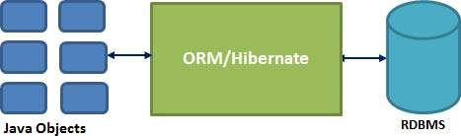

Hình 2.: Minh họa vị trí của Hibernate

Lợi ích của Hibernate:

* Hibernate sẽ ánh xạ các lớp Java tới các bảng của cơ sở dữ liệu sử dụng các tệp tin XML mà không cần viết bất kỳ dòng mã nào.
* Cung cấp các API đơn giản để lưu trữ và lấy các đối tượng Java trực tiếp từ cơ sở dữ liệu.
* Nếu có bất cứ sự thay đổi nào trong cơ sở dữ liệu hoặc trong bất kỳ bảng nào, chỉ cần thay đổi thuộc tính trong tập tin XML.
* Hibernate không yêu cầu một máy chủ ứng dụng để hoạt động.
* Quản lí các mối quan hệ phức tạp trong cơ sở dữ liệu của bạn.
* Giảm thiểu truy cập cơ sở dữ liệu với các chiến lược thông minh.
* Cung cấp các truy vấn dữ liệu một cách đơn giản.

Hibernate hỗ trợ hầu hết tất cả các cơ sở dữ liệu chính.

#### 2.1.2 Kiến trúc, cài đặt và cấu hình của Hibernate

##### 2.1.2.1 Kiến trúc của Hibernate

Kiến trúc Hibernate được sắp xếp để giữ cho bạn không cần thiết phải biết các API cơ bản. Hibernate sử dụng các dữ liệu từ cơ sở dữ liệu và cấu hình để cung cấp các dịch vụ xử lý dữ liệu cho ứng dụng.

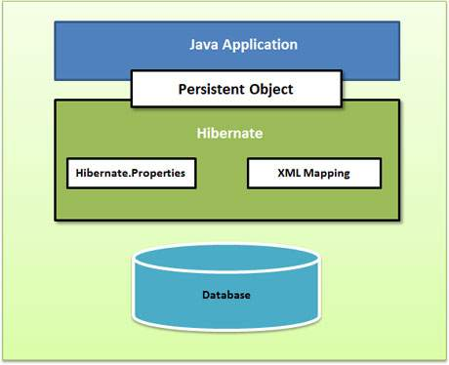

Hình 2.: Kiến trúc Hibernate bậc cao

Hibernate sử dụng nhiều API Java hiện có, như JDBC, Java Transaction API(JTA) và Java Naming and Directory Interface (JNDI). JDBC cung cấp một mức độ truy cập thô sơ với các chức năng chung cho cơ sở dữ liệu quan hệ, cho phép hầu như bất kỳ cơ sở dữ liệu nào với một trình điều khiển JDBC cũng có thể được hỗ trợ bởi Hibernate. JNDI và JTA cho phép Hibernate được tích hợp với các máy chủ ứng dụng J2EE.

Phần dưới đây đưa ra mô tả ngắn gọn của các đối tượng trong kiến trúc ứng dụng Hibernate:

* **Configuration Object**: đối tượng Configuration là đối tượng Hibernate đầu tiên bạn tạo ra trong bất kỳ ứng dụng Hibernate nào và thường được tạo ra chỉ một lần trong thời gian khởi tạo ứng dụng. Nó đại diện cho một tập tin cấu hình theo yêu cầu của Hibernate. Đối tượng này cung cấp hai khóa thành phần:
* **Database Connection**: được xử lý thông qua một hoặc nhiều tập tin cấu hình được hỗ trợ bởi Hibernate. Những tập tin này là **hibernate.properties** và **hibernate.cfg.xml**.
* **Class Mapping Setup**: thành phần này tạo ra sự kết nối giữa các lớp Java và các bảng của cơ sở dữ liệu.
* **SessionFactory Object**: đối tượng Configuration được sử dụng để tạo ra **SessionFactory**. SessionFactory là một đối tượng an toàn cho tiến trình và được sử dụng bởi tất cả các tiến trình của một ứng dụng. SessionFactory là một đối tượng phức tạp nên thường nó được tạo ra trong suốt quá trình khởi động và được giữ lại để sử dụng sau.
* **Session Object**: một Session được sử dụng để có được một kết nối vật lý với một cơ sở dữ liệu. Các đối tượng Session là đối tượng đơn giản và thiết kế để được khởi tạo sau mỗi lần tương tác với cơ sở dữ liệu. Đối tượng này nên được khởi tạo và hủy bỏ mỗi lần cần đến.
* **Transaction Object**: một giao dịch đại diện cho một đơn vị làm việc với cơ sở dữ liệu và hầu hết các RDBMS hỗ trợ các chức năng giao dịch cơ bản. Giao dịch trong Hibernate được xử lý bởi một quản lý giao dịch cơ bản (từ JDBC hoặc JTA).
* **Query Object**: đối tượng Query sử dụng SQL hoặc Hibernate Query Language (HQL) để lấy dữ liệu từ cơ sở dữ liệu và tạo các đối tượng.
* **Criteria Object**: các đối tượng Criteria được sử dụng để tạo ra và thực hiện các câu lệnh truy vấn hướng đối tượng để lấy đối tượng.

##### 2.1.2.2 Môi trường cho Hibernate

Phần này sẽ giải thích làm thế nào để cài đặt Hibernate và các gói liên quan khác để chuẩn bị một môi trường phát triển cho các ứng dụng Hibernate. Chúng ta sẽ làm việc với hệ cơ sở dữ liệu MySQL.

##### 2.1.2.3 Cấu hình Hibernate

Hibernate cần phải biết trước nơi để tìm thấy những thông ánh xạ định nghĩa cách các lớp Java của bạn liên quan đến các bảng trong cơ sở dữ liệu. Hibernate cũng đòi hỏi một tập hợp các thiết lập cấu hình liên quan đến cơ sở dữ liệu và các thông số liên quan khác. Tất cả các thông tin như vậy thường được cung cấp như một tập tin tiêu chuẩn gọi là hibernate.properties, hoặc như là một tập tin XML có tên hibernate.cfg.xml.

Chúng ta sẽ xem xét định dạng tập tin XML hibernate.cfg.xml để xác định các thuộc tính Hibernate cần thiết trong ví dụ. Hầu hết các thuộc tính nhận giá trị mặc định và không phải là cần thiết để xác định chúng trong tệp tin trừ khi nó thực sự cần thiết.

**Các thuộc tính Hibernate**

* **hibernate.dialect**: thuộc tính này giúp cho Hibernate tạo ra các câu SQL thích hợp cho cơ sở dữ liệu được chọn.
* **hibernate.connection.driver_class**: lớp điều khiển JDBC.
* **hibernate.connection.url**: đường dẫn đến cơ sở dữ liệu.
* **hibernate.connection.username**: tên tài khoản truy cập của cơ sở dữ liệu.
* **hibernate.connection.password**: mật khẩu tài khoản truy cập của cơ sở dữ liệu.
* **hibernate.connection.pool_size**: giới hạn số lượng kết nối cùng lúc đến cơ sở dữ liệu.
* **hibernate.connection.autocommit**: cho phép chế độ tự động cập nhật được sử dụng cho các kết nối JDBC.

**Hibernate với cơ sở dữ liệu MySQL**

MySQL là một trong những hệ thống cơ sở dữ liệu mã nguồn mở phổ biến nhất hiện nay. Chúng tôi tạo ra tập tin cấu hình hibernate.cfg.xml và đặt nó trong thư mục gốc của ứng dụng. Bạn sẽ cần phải chắc chắn rằng bạn có cơ sở dữ liệu TestDB trong hệ quản trị cơ sở dữ liệu MySQL của bạn.

|  |
| --- |
| <?xml version="1.0" encoding="utf-8"?>  <!DOCTYPE hibernate-configuration SYSTEM  "http://www.hibernate.org/dtd/hibernate-configuration-3.0.dtd">  <**hibernate-configuration**>  <**session**-**factory**>  <**property** name="hibernate.dialect">  org.hibernate.dialect.MySQLDialect  </**property**>  <**property** name="hibernate.connection.driver_class">  com.mysql.jdbc.Driver  </**property**>  <!-- Assume test is the database name -->  <**property** name="hibernate.connection.url">  jdbc:mysql://localhost/test  </**property**>  <**property** name="hibernate.connection.username">  root  </**property**>  <**property** name="hibernate.connection.password">  root123  </**property**>  <!-- List of XML mapping files -->  <**mapping** resource="Employee.hbm.xml"/>  </**session**-**factory**>  </**hibernate-configuration**> |

### 2.2 LẬP TRÌNH VỚI SPRING

#### 2.2.1 Spring là gì và kiến trúc Spring

#### 2.2.1.1 Spring là gì?

Spring framework là một nền tảng Java mã nguồn mở cung cấp hỗ trợ cơ sở hạ tầng toàn diện để phát triển các ứng dụng Java mạnh mẽ dễ dàng và nhanh chóng. Spring framework ban đầu được viết bởi Rod Johnson và lần đầu tiên được phát hành theo giấy phép Apache 2.0 tháng 6 năm 2003.

Các tính năng cốt lõi của Spring Framework có thể được sử dụng trong việc phát triển các ứng dụng Java, nhưng có phần mở rộng để xây dựng các ứng dụng web trên nền tảng Java EE. Mục tiêu của Spring framework là phát triển trên nền J2EE dễ dàng hơn và thúc đẩy lập trình dựa trên mô hình lập trình POJO.

**Lợi ích của Spring**

Sau đây là danh sách những lợi ích của việc sử dụng Spring Framework:

* Spring được tổ chức theo hướng module hóa. Mặc dù số lượng các gói và các lớp của Spring rất lớn, ta chỉ phải lo lắng về những cái ta cần và bỏ qua phần còn lại.
* Spring không mới mẻ, nó chỉ thật sự làm một số công nghệ hiện có hữu dụng hơn như các ORM Framework, các framework đăng nhập, JEE và JDK.
* Kiểm thử một ứng dụng được viết với Spring là đơn giản bởi vì mã nguồn phụ thuộc được chuyển vào framework. Hơn nữa, bằng cách sử dụng các đối tượng POJO kiểu JavaBean, nó trở nên dễ dàng hơn để chèn dữ liệu kiểm thử.
* Spring web framework là một framework web MVC được thiết kế tốt.
* Spring cung cấp các API thuận tiện để chuyển đổi các lỗi phụ thuộc vào một công nghệ cụ thể (lỗi từ JDBC, Hibernate,…).
* Spring tương đối nhẹ, có lợi cho việc phát triển và triển khai các ứng dụng trên máy tính với tài nguyên bộ nhớ và CPU hạn chế.
* Spring cung cấp một giao diện quản lý giao dịch phù hợp, có thể giảm quy mô xuống đến một giao dịch cục bộ (sử dụng một cơ sở dữ liệu duy nhất) và quy mô lên đến giao dịch toàn bộ (sử dụng JTA).

**Dependency Injection (DI) trong Spring**

Công nghệ quan trọng nhất của Spring được xác định là Dependency Injection (DI), một dạng của Inversion of Control. Inversion of Control (IoC) là một khái niệm chung. Khi viết một ứng dụng Java phức tạp, các lớp ứng dụng càng độc lập càng tốt so với các lớp Java khác để tăng khả năng sử dụng lại các lớp này và kiểm tra chúng một cách độc lập với các lớp khác trong khi làm kiểm thử. Dependency Injection giúp kết nối các lớp với nhau và đồng thời giữ cho chúng độc lập với nhau.

Dependency injection có thể được sử dụng theo cách truyền tham số thông qua constructor hoặc sử dụng các phương thức setter. Dependency Injection là trái tim của Spring Framework.

**Aspect Oriented Programming (AOP) trong Spring**

Một trong những thành phần quan trọng của Spring là Aspect Oriented Programming (AOP) framework. Chức năng này xử lý các mối quan tâm xuyên suốt trong ứng dụng(cross-cutting concerns) và những mối quan tâm xuyên suốt là khái niệm riêng biệt với logic của ứng dụng. Có nhiều ví dụ quan trọng về các khía cạnh bao gồm cả truy cập, khai báo giao dịch, bảo mật, bộ nhớ đệm,…

AOP giúp bạn tách các mối quan tâm xuyên suốt khỏi các đối tượng bị ảnh hưởng. Các module AOP của Spring Framework cung cấp hiện thực lập trình hướng khía cạnh cho phép bạn xác định phương pháp đơn giản để tách các mã nguồn cần được tách ra.

#### 2.2.1.2 Kiến trúc của Spring

Spring có khả năng đáp ứng hầu hết các ứng dụng lớn. Spring được xây dựng theo hướng module hóa, cho phép bạn chọn những module phù hợp. Mục dưới đây cung cấp chi tiết về tất cả các module có sẵn trong Spring Framework. Spring Framework cung cấp khoảng 20 module đó có thể được sử dụng dựa trên yêu cầu của từng ứng dụng.

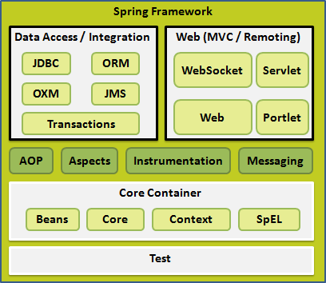

Hình 2.: Các module trong Spring

**Một số module quan trọng**

* Module **Core** cung cấp các thành phần cơ bản của framework, bao gồm cả các tính năng IoC và Dependency Injection.
* Module **Bean** cung cấp BeanFactory là một thực hiện phức tạp của Factory Pattern.
* Module **JDBC** cung cấp một lớp JDBC trừu tượng giúp loại bỏ các mã nguồn JDBC không cần thiết.
* Module **ORM** cung cấp các lớp tích hợp các API ánh xạ đối tượng-quan hệ phổ biến, bao gồm cả JPA, JDO, Hibernate và iBatis.
* Module **Transaction** hỗ trợ quản lý giao dịch và khai báo cho các lớp thực hiện các giao diện đặc biệt.
* Module **Web** cung cấp các tính năng cơ bản theo hướng tích hợp web như chức năng tải tập tin lên bằng cách chia nhiều phần dữ liệu và khởi tạo các IoC Container sử dụng servlet để lắng nghe.
* Module **Web-MVC** chứa mô hình model-view-controller (MVC) hiện thực cho các ứng dụng web.

### 2.3 LẬP TRÌNH VỚI WEB SERVICE

#### 2.3.1 Định nghĩa Web Service và các tính chất của web service

##### 2.3.1.1 Định nghĩa Web Service?

Các sách khác nhau và các tổ chức khác nhau cung cấp các định nghĩa khác nhau cho Web Service. Một số trong số định nghĩa ấy được liệt kê ở đây:

* Một web service là bất kỳ phần mềm nào có sẵn trên Internet và sử dụng một hệ thống chuẩn XML. XML được sử dụng để mã hóa tất cả các thông tin liên lạc với web service. Ví dụ, một khách hàng sử dụng một web service bằng cách gửi một thông điệp XML, sau đó chờ đợi một XML response tương ứng. Tất cả các thông tin liên lạc đều thông qua XML, web service không gắn với bất kỳ hệ điều hành hoặc một ngôn ngữ lập trình nào- Java có thể liên lạc với Perl; ứng dụng Windows có thể liên lạc với các ứng dụng Unix.
* Web service khép kín, module, phân tán, các ứng dụng động có thể được mô tả, phát hành, định vị qua mạng Internet nhằm tạo ra sản phẩm, quy trình và chuỗi cung ứng. Các ứng dụng này có thể tại chỗ, phân tán hoặc dựa trên nền web. Web service được xây dựng dựa trên các chuẩn mở như TCP/IP, HTTP, Java, HTML và XML.
* Web service là hệ thống trao đổi thông tin dựa trên XML, sử dụng Internet để trực tiếp tương tác mức ứng dụng. Những hệ thống này có thể bao gồm các chương trình, đối tượng, thông điệp hoặc tài liệu.
* Một web service là một tập hợp các giao thức mở và các tiêu chuẩn được sử dụng để trao đổi dữ liệu giữa các ứng dụng hoặc hệ thống. Phần mềm ứng dụng viết bằng ngôn ngữ lập trình khác nhau và chạy trên nền tảng khác nhau có thể sử dụng web service để trao đổi dữ liệu qua mạng máy tính như Internet theo một cách tương tự như quá trình liên lạc trên một máy tính duy nhất. Khả năng tương tác này (ví dụ, giữa Java và Python hoặc ứng dụng Windows và ứng dụng Linux) là do việc sử dụng các tiêu chuẩn mở.

Để tóm tắt, một web service hoàn chỉnh là bất kỳ dịch vụ nào:

* Có sẵn trên Internet hoặc mạng nội bộ.
* Sử dụng một hệ thống thông tin XML chuẩn.
* Không gắn với bất kỳ một hệ điều hành hoặc ngôn ngữ lập trình nào.
* Được tự mô tả thông qua một cú pháp XML thông dụng.

**Các thành phần của Web Service**

Nền tảng web service cơ bản là XML + HTTP. Tất cả các web service chuẩn sử dụng các thành phần sau:

* SOAP (Simple Object Access Protocol).
* UDDI (Universal Description, Discovery and Integration).
* WSDL (Web Services Description Language).

**Làm thế nào để một Web Service hoạt động?**

Một web service cho phép giao tiếp giữa các ứng dụng khác nhau bằng cách sử dụng các tiêu chuẩn mở như HTML, XML, WSDL và SOAP. Một web service có sự giúp đỡ của:

* XML để gắn thẻ dữ liệu.
* SOAP để chuyển một thông điệp.
* WSDL để mô tả các dịch vụ sẵn sàng.

Bạn có thể xây dựng một web service dựa trên Java trên Solaris có thể truy cập từ chương trình Visual Basic chạy trên Windows.

**Tại sao sử dụng web service?**

* Các chức năng hiện có nằm trên mạng: một web service là một đơn vị quản lý mã nguồn có thể được gọi từ xa bằng HTTP. Nó có thể được kích hoạt bằng cách sử dụng các HTTP request. Web service cho phép bạn quảng bá các chức năng của mã nguồn hiện tại của bạn qua mạng. Sau khi nó được phát hành trên mạng, các ứng dụng khác có thể sử dụng các chức năng đó.
* Khả năng tương tác: web service cho phép các ứng dụng khác nhau nói chuyện với nhau, chia sẻ dữ liệu và dịch vụ với nhau. Các ứng dụng khác cũng có thể sử dụng các web service. Ví dụ, một ứng dụng VB hoặc NET có thể nói chuyện với các web service Java và ngược lại. Web service được sử dụng để làm cho các nền tảng ứng dụng và công nghệ độc lập với nhau.
* Các giao thức chuẩn: web service sử dụng các giao thức công nghiệp, tiêu chuẩn hóa cho việc giao tiếp. Tất cả bốn lớp(Service Transport, XML Messaging, Service Description, and Service Discovery layers) sử dụng giao thức được xác định rõ trong các giao thức web. Tiêu chuẩn hóa này cho nhiều lợi thế trong kinh doanh như đưa ra một loạt các lựa chọn, giảm chi phí do cạnh tranh và tăng chất lượng.
* Chi phí thấp: web service sử dụng SOAP qua giao thức HTTP, do đó bạn có thể sử dụng mạng Internet chi phí thấp hiện tại của bạn để hiện thực các web service. Bên cạnh SOAP trên HTTP, web service cũng có thể được thực hiện trên cơ chế truyền tin đáng tin cậy như FTP.

**Ưu điểm của web service**

* Web service cung cấp khả năng hoạt động rộng lớn với các ứng dụng phần mềm khác nhau chạy trên những nền tảng khác nhau.
* Sử dụng các giao thức và chuẩn mở. Giao thức và định dạng dữ liệu dựa trên văn bản (text), giúp các lập trình viên dễ dàng hiểu được.
* Nâng cao khả năng tái sử dụng.
* Thúc đẩy đầu tư các hệ thống phần mềm đã tồn tại bằng cách cho phép các tiến trình/chức năng nghiệp vụ đóng gói trong giao diện Web service.
* Tạo mối quan hệ tương tác lẫn nhau và mềm dẻo giữa các thành phần trong hệ thống, dễ dàng cho việc phát triển các ứng dụng phân tán.
* Thúc đẩy hệ thống tích hợp, giảm sự phức tạp của hệ thống, hạ giá thành hoạt động, phát triển hệ thống nhanh và tương tác hiệu quả với hệ thống của các doanh nghiệp khác.

**Nhược điểm**

* Những thiệt hại lớn sẽ xảy ra vào khoảng thời gian chết của Web service, giao diện không thay đổi, có thể lỗi nếu một máy khách không được nâng cấp, thiếu các giao thức cho việc vận hành.
* Có quá nhiều chuẩn cho Web service khiến người dùng khó nắm bắt.
* Phải quan tâm nhiều hơn đến vấn đề an toàn và bảo mật.

##### 2.3.1.2 Các tính chất của web service

* Dựa trên nền XML: web service sử dụng XML để biểu diễn dữ liệu và vận chuyển dữ liệu. Sử dụng XML giúp loại bỏ sự phụ thuộc vào mạng, hệ điều hành hoặc ràng buộc vào platform bất kỳ.
* Kết nối mềm dẻo: một người sử dụng một web service không gắn với web service một cách trực tiếp. Web service interface có thể thay đổi theo thời gian mà không ảnh hưởng khả năng tương tác của khách hàng với dịch vụ. Một hệ thống chặt chẽ thì các khách hàng và logic máy chủ được liên hệ chặt chẽ với nhau, ngụ ý rằng nếu thay đổi một interface, khách hàng phải được cập nhật. Việc áp dụng một kiến trúc mềm dẻo có xu hướng làm cho các hệ thống phần mềm dễ quản lý hơn và cho phép tích hợp đơn giản giữa các hệ thống khác nhau.
* Khả năng được đồng bộ hoặc bất đồng bộ: đề cập đến những ràng buộc của khách hàng để thực hiện các dịch vụ. Trong chế độ đồng bộ, khách hàng chờ đợi cho các dịch vụ hoàn thành hoạt động của nó trước khi tiếp tục. Chế độ không đồng bộ cho phép khách hàng gọi một dịch vụ và sau đó thực hiện các chức năng khác. Khách hàng không đồng bộ lấy kết quả của họ sau một khoảng thời gian, trong khi khách hàng đồng bộ nhận được kết quả của họ khi dịch vụ đã hoàn thành. Khả năng không đồng bộ là một yếu tố quan trọng trong việc giúp hệ thống mềm dẻo hơn.
* Hỗ trợ Remote Procedure Calls(RPCs): web service cho phép client gọi thủ tục, function và các phương thức trên đối tượng từ xa sử dụng một giao thức dựa trên XML.
* Hỗ trợ chuyển đổi tài liệu: một trong những lợi thế chính của XML là đơn giản hóa không chỉ dữ liệu mà còn các tài liệu phức tạp. Những tài liệu này có thể đơn giản là đại diện cho một địa chỉ hoặc có thể phức tạp như đại diện cho toàn bộ một cuốn sách. Web service hỗ trợ việc trao đổi các văn bản để tạo điều kiện tích hợp kinh doanh.

### 2.4 LẬP TRÌNH VỚI AngularJS

#### 2.4.1 AngularJS là gì và hướng dẫn cài đặt

##### 2.4.1.1 AngularJS là gì?

AngularJS là một framework ứng dụng web mã nguồn mở. Nó được phát triển lần đầu năm 2009 bởi Misko Hevery và Adam Abrons. Hiện tại nó được duy trì bởi Google. Phiên bản mới nhất của nó hiện tại là v4.3.4. Định nghĩa AngularJS bởi tài liệu chính thức của nó như sau:

*“AngularJS là một framework có cấu trúc cho các ứng dụng web động. Nó cho phép bạn sử dụng HTML như là ngôn ngữ mẫu và cho phép bạn mở rộng cú pháp của HTML để diễn đạt các thành phần ứng dụng của bạn một cách rõ ràng và súc tích. Hai tính năng cốt lõi: Data binding và Dependency injection của AngularJS loại bỏ phần lớn code mà bạn thường phải viết. Nó xảy ra trong tất cả các trình duyệt, làm cho nó trở thành đối tác lý tưởng của bất kỳ công nghệ Server nào.”*

**Các tính năng chung của AngularJS**

* AngularJS là một Framework phát triển mạnh mẽ dựa trên JavaScript để tạo các ứng dụng RICH Internet Application (RIA).
* AngularJS cung cấp cho lập trình viên những tùy chọn để viết các ứng dụng client-side trong mô hình MVC (Model View Controller) một cách rõ ràng.
* Các ứng dụng được viết bởi AngularJS tương thích với nhiều phiên bản trình duyệt web. AngularJS tự động xử lý mã JavaScript để phù hợp với mỗi trình duyệt.
* AngularJS có mã nguồn mở, miễn phí hoàn toàn, được sử dụng bởi hàng ngàn lập trình viên trên thế giới. Nó hoạt động dưới giấy phép Apache License version 2.0.

**Các tính năng cốt lõi của AngularJS**

* **Data-binding:** Nó tự động đồng bộ hóa dữ liệu giữa thành phần *model* và *view*.
* **Scope:** Là những đối tượng hướng đến *model*, nó hoạt động như là cầu nối giữa *controller* và *view*.
* **Controller:** Đây là những tính năng của AngularJS mà được giới hạn tới một *scope* cụ thể.
* **Service:** AngularJS hoạt động với một vài dịch vụ (service) có sẵn , ví dụ *$http* để tạo *XMLHttpRequests*. Nó là các **singleton object** mà được khởi tạo duy nhất một lần trong ứng dụng.
* **Filter:** Nó lựa chọn (hay là lọc) các tập con từ tập item trong các mảng và trả về các mảng mới.
* **Directive:** Directive là các *marker* trong các phần tử DOM (như các phần tử, thuộc tính, css và nhiều hơn thế). Nó có thể dùng để tạo các thẻ HTML riêng phục vụ những mục đích riêng. AngularJS có những directive có sẵn như ngBind,ngModel…
* **Template:**Là các *rendered view* với các thông tin từ *controller* và *model*. Nó có thể được sử dụng trong các file riêng rẽ (ví dụ như index.jsp) hoặc nhiều view với một trang sử dụng "*partials*".
* **Routing:** Là khái niệm của sự chuyển dịch qua lại các *view*.
* **Model View** Controller**:** MVC là một mô hình thiết kế để phân chia các ứng dụng thành nhiều phần khác nhau (gọi là Model, View và Controller), một phần sử dụng với một nhiệm vụ nhất định. AngularJS không triển khai MVC theo cách truyền thống, mà gắn liền hơn với *Model-View-ViewModel*. Nhóm phát triển AngularJS đã đặt tên vui cho mô hình này là *Model View* Controller.
* **Deep Linking:** Cho phép bạn mã hóa trạng thái các ứng dụng trên địa chỉ URL để nó có thể được *bookmark*. Các ứng dụng có thể được phục hồi lại từ các địa chỉ URL với cùng một trạng thái.
* **Dependency Injection:** AngularJS có sẵn một hệ thống con *dependency injection* để giúp các lập trình viên tạo ra các ứng dụng dễ phát triển, dễ hiểu và kiểm tra.

##### 2.4.1.2 Hướng dẫn cài đặt AngularJS

Truy cập vào [**https://angularjs.org/**](https://angularjs.org/), để download chúng ta sẽ thấy có 2 lựa chọn cái nào cũng được.

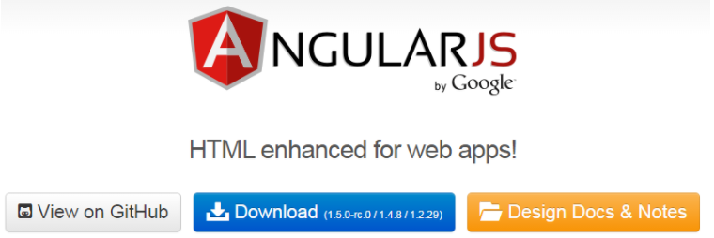

<!doctype html>

<html>

<head>

<script src="https://ajax.googleapis.com/ajax/libs/angularjs/1.3.0-beta.17/angular.min.js"></script>

</head>

<body ng-app="ungdungdautien">

<div ng-controller="ViduController" >

<h2>Chao mung ban den voi {{xinchao.tieude}}</h2>

</div>

<script>

angular.module("ungdungdautien", [])

.controller("ViduController", function($scope) {

$scope.xinchao = {};

$scope.xinchao.tieude = "AngularJS";

});

</script>

</body>

</html>

**Cấu trúc MVC trong AngularJS**

**M**odel **V**iew **C**ontroller hoặc MVC là cách gọi phổ biến, là một mô hình thiết kế phần mềm cho các ứng dụng phát triển trên nền tảng web. MVC trở lên phổ biến bởi nó phân tách ứng dụng một cách hợp lý giữa tầng giao diện người dùng và hỗ trợ các phần có liên quan. Phần controller nhận tất cả các request cho ứng dụng và sau đó làm việc với phần model để chuẩn bị dữ liệu cho phần view. Phần view sử dụng dữ liệu được chuẩn bị bởi controller và sau đó tạo ra các dữ liệu được nhìn thấy phía người sử dụng. Một Model View Controller được tạo thành bởi 3 thành phần chính sau:

* **Model** - Là thành phần thấp nhất của mô hình có nhiệm vụ duy trì dữ liệu Thành phần model cho nhiệm vụ quản lý dữ liệu. Nó phản hồi các yêu cầu từ phần view và thực hiện những phần lệnh từ controller để cập nhật các giá trị cho bản thân nó.
* **View** - Có nhiệm vụ hiển thị các phần dữ liệu đến người sử dụng. Là thành phần hiển thị dữ liệu theo một định dạng cụ thể, được *trigger* bởi phần controller để hiển thị dữ liệu.
* **Controller** - Là phần Code điều khiển sự tương tác giữa Model và View. Thành phần controller tương tác với dữ liệu người dùng và thực thi các sự thay đổi trên đối tượng model. Phần controller nhận các tham số đầu vào, làm cho các tham số có hiệu lực, sau đó thực hiện các hoạt động logic mà trong đó có thể thay đổi trạng thái dữ liệu model.

# CHƯƠNG 03: PHÂN TÍCH THIẾT KẾ

Trong chương này, chúng tôi sẽ trình bày chi tiết các vấn đề của ứng dụng thông qua những tài liệu phân tích và thiết kế. Sau đó, chúng tôi sẽ trình bày thêm một số vấn đề gặp phải về mặt kĩ thuật khi thực hiện đề tài này và các giải pháp để giải quyết vấn đề.

## 3.1 MÔ TẢ CÁC YÊU CẦU VỀ CHỨC NĂNG CỦA ỨNG DỤNG

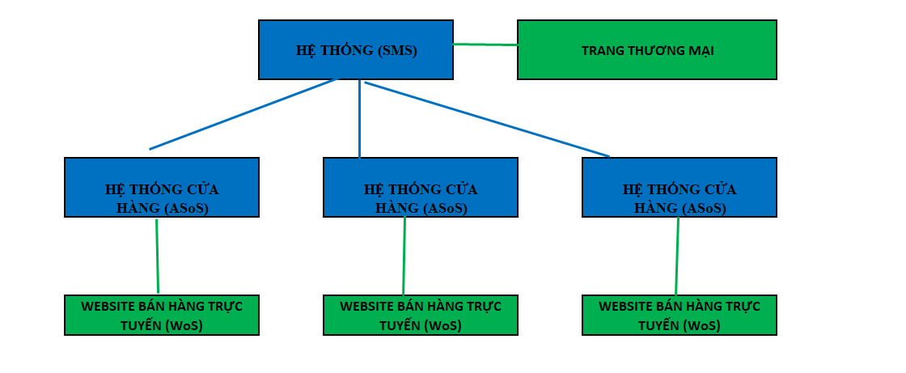

Ứng dụng của đề tài là một hệ thống gồm 04 phần:

* Store Management System (SMS): là phần dành cho người quản lý hệ thống bán hàng.
* Administrator System of Store (ASoS): là phần dành cho người kinh doanh quản lý và bán hàng.
* Web of Store (WoS): là phần dành cho người mua hàng.
* Website thương mại chung cho các cửa hàng.

Hệ thống này phải hiện thực được các chức năng sau đây để phục vụ cho các tác vụ trong quản lý và bán hàng.

**Đối với quản lý hệ thống.**

* Cho phép tạo ra các website cửa hàng theo template có sẵn cửa hệ thống.
* Cho phép xem danh sách các cửa hàng đã đăng kí.
* Cho phép kiểm tra thời hạn sử dụng của từng cửa hàng đã đăng kí.
* Cho phép thống kế báo cáo doanh thu.
* Quản lý sản phẩm trên trang bán hàng chung.

**Đối với quản lý cửa hàng**

* Cho phép chọn template phù hợp với loại kinh doanh của cửa hàng.
* Cho phép tạo thông tin liên quan đến cửa hàng như tên, địa chỉ, số điện thoại.
* Cho phép thêm, sửa, xóa nhóm sản phẩm.
* Cho phép thêm, sửa, xóa sản phẩm.
* Cho phép thêm, sửa, xóa, in, tích điểm tài khoản khách hàng.
* Cho phép thêm, sửa, xóa hóa đơn.
* Cho phép thêm, sửa, xóa đặt hàng.
* Cho phép kiểm tra tình trạng kho hàng.
* Cho phép thống kê doanh thu.
* Quản lý liên hệ.
* Đăng kí sản phẩm bán trên trang thương mại chung của hệ thống.

**Đối với người mua hàng trên website trực tuyến riêng từng cửa hàng**

* Cho phép tìm kiếm sản phẩm theo tên, nhóm sản phẩm.
* Cho phép mua hàng.
* Cho phép liên hệ với cửa hàng thông qua email.

**Đối với người mua hàng trên website thương mại chung**

* Cho phép tìm kiếm sản phẩm theo tên, nhóm sản phẩm
* Cho phép mua hàng.

### 3.1.1 Sơ lược về các Usecase và Actor

**Danh sách các Actor**

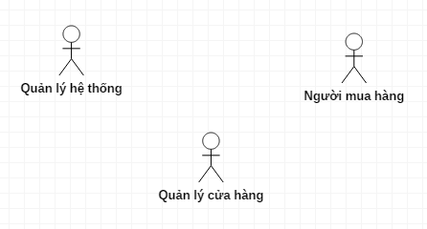

Hình 3.: Các Actor trong hệ thống

* Người quản lý hệ thống bán hàng.
* Người quản lý cửa hàng
* Người mua hàng

**Các use case của quản lý hệ thống**

* Đăng nhập của quản lý
* Xem danh sách các cửa hàng đã đăng kí.
* Kiểm tra thời hạn sử dụng của từng cửa hàng đã đăng kí.
* Thống kê báo cáo doanh thu.

**Các use case của quản lý cửa hàng**

* Quản lý thông tin liên quan đến cửa hàng.
* Quản lý nhóm sản phẩm.
* Quản lý sản phẩm.
* Quản lý tài khoản khách hàng.
* Quản lý hóa đơn.
* Quản lý khuyến mãi
* Quản lý liên hệ
* Quản lý đặt hàng.
* Quản lý kho hàng.
* Quản lý thống kê doanh thu.

**Các use case của người mua hàng**

* Tìm kiếm sản phẩm theo tên, nhóm sản phẩm
* Thanh toán các sản phẩm đã chọn hàng.
* Liên hệ với cửa hàng thông qua email.

Bảng 2.: Tên và tên viết tắt Use case trong hệ thống

|  |  |
| --- | --- |
| **Tên Use case** | **Tên viết tắt Use case** |
| Đăng nhập của quản lý | UC_01_DangNhapCuaQuanLy |
| Xem danh sách các cửa hàng đã đăng kí. | UC_02_XemDS_CH_Dang_Ki |
| Quản lý thời hạn sử dụng của từng cửa hàng đã đăng kí. | UC_03_QL_TG_SD_Cua_CH |
| Thống kê báo cáo doanh thu. | UC_04_Thong_Ke_BC_Doanh_Thu |
| Quản lý thông tin cửa hàng. | UC_05_QL_Thong_Tin_CH |
| Quản lý nhóm sản phẩm. | UC_06_QL_Nhom_SP |
| Quản lý sản phẩm. | UC_07_QL_SP |
| Quản lý tài khoản khách hàng. | UC_08_QL_Tai_Khoan_KH |
| Quản lý hóa đơn. | UC_09_QL_Hoa_Don |
| Quản lý đặt hàng. | UC_10_QL_Dat_Hang |
| Quản lý kho hàng. | UC_11_QL_Kho_Hang |
| Quản lý thống kê doanh thu. | UC_12_Thong_Ke_Doanh_Thu |
| Tìm kiếm sản phẩm theo tên, nhóm sản phẩm | UC_13_Tim_Kiem_SP |
| Thanh toán các sản phẩm đã chọn hàng. | UC_14_Thanh_Toan |
| Liên hệ với CH thông qua email. | UC_15_Lien_He |

### 3.1.2 Mô hình Use case của quản lý hệ thống

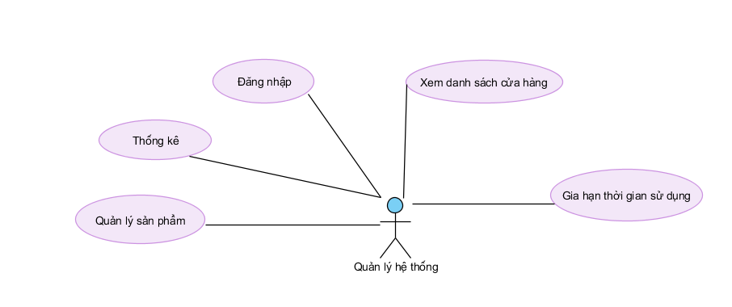

Hình 3.: Mô hình Use case module quản lý hệ thống

#### 3.1.2.1 Đăng nhập

|  |  |
| --- | --- |
| **Use case** | **Đăng nhập vào hệ thống quản lý** |
| **Kí hiệu** | UC_01_DangNhapCuaQuanLy |
| **Actor** | Người quản lý hệ thống bán hàng |
| **Pre-conditions** | Tài khoản đã có. |
| **Post-conditions** | Sau khi hoàn tất, vào trang quản lý của hệ thống. |
| **Mô tả** | Use case này cho phép người quản lý vào bên trong hệ thống.Hiển thì trang quản lý. |

#### 3.1.2.2 Xem danh sách các cửa hàng

|  |  |
| --- | --- |
| **Use case** | **Xem danh sách các cửa hàng** |
| **Kí hiệu** | UC_02_XemDS_CH_Dang_Ki |
| **Actor** | Người quản lý hệ thống bán hàng |
| **Pre-conditions** | Hệ thống đã tồn tại các cửa hàng |
| **Post-conditions** | Sau khi hoàn tất, xem được danh sách các cửa hàng. |
| **Mô tả** | Use case này cho phép cho phép người quản lý xem được danh sách các cửa hàng. |

#### 3.1.2.3 Quản lý thời hạn sử dụng của cửa hàng

|  |  |
| --- | --- |
| **Use case** | **Quản lý thời hạn sử dụng của cửa hàng** |
| **Kí hiệu** | UC_03_QL_TG_SD_Cua_CH |
| **Actor** | Người quản lý hệ thống bán hàng |
| **Pre-conditions** | Hệ thống đã tồn tại các cửa hàng |
| **Post-conditions** | Sau khi hoàn tất, sẽ xem được và có thể thời gian còn được sử dụng của từng cửa hàng. |
| **Mô tả** | Use case này cho phép người quản lý xem và gia hạn thời gian sử dụng của từng cửa hàng. |

#### 3.1.2.4 Thống kê báo cáo doanh thu.

|  |  |
| --- | --- |
| **Use case** | **Thống kê báo cáo doanh thu.** |
| **Kí hiệu** | UC_04_Thong_Ke_BC_Doanh_Thu |
| **Actor** | Người quản lý hệ thống bán hàng |
| **Pre-conditions** | Hệ thống đã có các cửa hàng đăng kí. |
| **Post-conditions** | Sau khi hoàn tất, những thông tin về doanh thu của hệ thống sẽ hiện lên |
| **Mô tả** | Use case này cho phép người quản lý biết được doanh thu trong tháng của hệ thống. |

#### 3.1.2.5 Quản lý sản phẩm trang thương mại

|  |  |
| --- | --- |
| **Use case** | Quản lý sản phẩm trang thương mại |
| **Kí hiệu** | UC_05_Quan_Ly_San_Pham |
| **Actor** | Người quản lý hệ thống bán hàng |
| **Pre-conditions** | Hệ thống đã có các sản phẩm được đăng kí trên trang thương mại |
| **Post-conditions** | Nếu người quản xóa thông tin sản phẩm thì cần được lưu lại xuống database |
| **Mô tả** | Use case này cho phép người quản lý có thể quản lý sản phẩm |

### 3.1.3 Mô hình Use case của quản lý cửa hàng

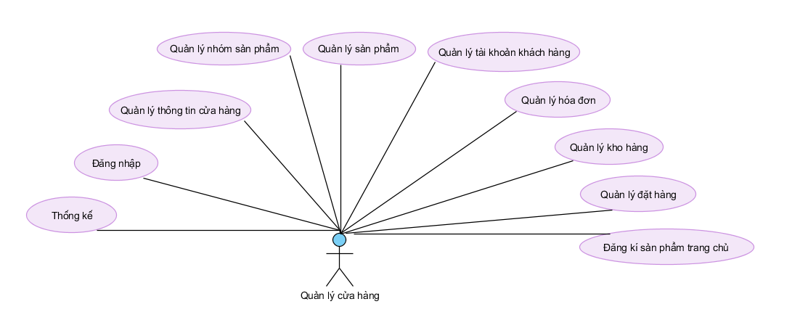

Hình 3.: Mô hình Use case quản lý cửa hàng

#### 3.1.3.1 Quản lý thông tin cửa hàng

|  |  |
| --- | --- |
| **Use case** | **Quản lý thông tin cửa hàng** |
| **Kí hiệu** | UC_05_QL_Thong_Tin_CH |
| **Actor** | Quản lý cửa hàng |
| **Pre-conditions** | Người quản lý đã đăng nhập thành công vào website quản lý thông tin cửa hàng |
| **Post-conditions** | Nếu người quản lý thêm, xóa, sửa thông tin thì cần được lưu lại xuống database |
| **Mô tả** | Use case này cho phép người quản lý có thể thêm, xóa, sửa thông tin cửa hàng. |

#### 3.1.3.2 Quản lý nhóm sản phẩm

|  |  |
| --- | --- |
| **Use case** | **Quản lý nhóm sản phẩm** |
| **Kí hiệu** | UC_06_QL_Nhom_SP |
| **Actor** | Quản lý cửa hàng |
| **Pre-conditions** | Người quản lý đã đăng nhập thành công vào website quản lý nhóm sản phẩm |
| **Post-conditions** | Nếu người quản lý thêm, xóa, sửa dữ liệu nhóm sản phẩm thì cần được lưu lại xuống database |
| **Mô tả** | Use case này cho phép người quản lý có thể thêm, xóa, sửa thông tin nhóm sản phẩm, và xem các nhóm sản phẩm đã có. Quản lý cũng có thể xuất danh sách nhóm sản phẩm theo định dạng *.xlsx |

#### 3.1.3.3 Quản lý sản phẩm

|  |  |
| --- | --- |
| **Use case** | **Quản lý sản phẩm** |
| **Kí hiệu** | UC_07_QL_SP |
| **Actor** | Quản lý cửa hàng |
| **Pre-conditions** | Người quản lý đã đăng nhập thành công vào website quản lý sản phẩm |
| **Post-conditions** | Nếu người quản lý thêm, xóa, sửa dữ liệu sản phẩm thì cần được lưu lại xuống database |
| **Mô tả** | Use case này cho phép người quản lý có thể thêm, xóa, sửa thông tin sản phẩm, và xem các sản phẩm đã có. Quản lý cũng có thể xuất danh sách sản phẩm theo định dạng *.xlsx |

#### 3.1.3.4 Quản lý tài khoản khách hàng

|  |  |
| --- | --- |
| **Use case** | **Quản lý tài khoản khách hàng** |
| **Kí hiệu** | UC_08_QL_Tai_Khoan_KH |
| **Actor** | Quản lý cửa hàng |
| **Pre-conditions** | Người quản lý đã đăng nhập thành công vào website quản lý khách hàng |
| **Post-conditions** | Nếu người quản lý thêm, xóa, sửa dữ liệu khách hàng thì cần được lưu lại xuống database |
| **Mô tả** | Use case này cho phép người quản lý có thể thêm, xóa, sửa thông tin khách hàng, và xem các tài khoản khách hàng đã có. Quản lý cũng có thể xuất danh sách khách hàng theo định dạng *.xlsx |

#### 3.1.3.5 Quản lý hóa đơn

|  |  |
| --- | --- |
| **Use case** | **Quản lý hóa đơn** |
| **Kí hiệu** | UC_09_QL_Hoa_Don |
| **Actor** | Quản lý cửa hàng |
| **Pre-conditions** | Người quản lý đã đăng nhập thành công vào website quản lý hóa đơn |
| **Post-conditions** | Nếu người quản lý thêm, xóa, sửa dữ liệu hóa đơn thì cần được lưu lại xuống database |
| **Mô tả** | Use case này cho phép người quản lý có thể thêm, xóa, sửa hóa đơn và xem các hóa đơn đã có. Quản lý cũng có thể xuất danh sách hóa đơn theo định dạng *.xlsx |

#### 3.1.3.6 Quản lý đặt hàng

|  |  |
| --- | --- |
| **Use case** | **Quản lý đặt hàng** |
| **Kí hiệu** | UC_10_QL_Dat_Hang |
| **Actor** | Quản lý cửa hàng |
| **Pre-conditions** | Người quản lý đã đăng nhập thành công vào website quản lý đặt hàng |
| **Post-conditions** | Nếu người quản lý thêm, xóa, sửa dữ liệu đặt hàng thì cần được lưu lại xuống database |
| **Mô tả** | Use case này cho phép người quản lý có thể thêm, xóa, sửa đơn hàng và xem các đơn hàng đã có. Quản lý cũng có thể xuất danh sách đơn hàng theo định dạng *.xlsx |

#### 3.1.3.7 Quản lý kho hàng

|  |  |
| --- | --- |
| **Use case** | **Quản lý kho hàng** |
| **Kí hiệu** | UC_11_QL_Kho_Hang |
| **Actor** | Quản lý cửa hàng |
| **Pre-conditions** | Người quản lý đã đăng nhập thành công vào website quản lý kho hàng |
| **Post-conditions** | Nếu người quản lý xuất danh sách sản phẩm kho hàng |
| **Mô tả** | Use case này cho phép người quản lý kiểm tra đơn hàng và xem các số lượng sản phẩm còn trong kho đã có. Quản lý cũng có thể xuất danh sách sản phẩm trong kho theo định dạng *.xlsx |

#### 3.1.3.8 Quản lý thống kê doanh thu

|  |  |
| --- | --- |
| **Use case** | **Quản lý thống kê doanh thu** |
| **Kí hiệu** | UC_12_Thong_Ke_Doanh_Thu |
| **Actor** | Quản lý cửa hàng |
| **Pre-conditions** | Người quản lý đã đăng nhập thành công vào website quản lý thống kê doanh thu |
| **Post-conditions** | Nếu người quản lý kiểm tra doanh thu của cửa hàng |
| **Mô tả** | Use case này cho phép người quản lý biết được doanh thu của cửa hàng. Quản lý cũng có thể xuất báo cáo doanh thu theo định dạng *.xlsx |

#### 3.1.3.9 Đăng kí sản phẩm trang chủ

|  |  |
| --- | --- |
| **Use case** | **Đăng kí sản phẩm trang chủ** |
| **Kí hiệu** | UC_12_San_Pham_Trang_Chu |
| **Actor** | Đăng kí sản phẩm trang chủ |
| **Pre-conditions** | Người quản lý đã đăng nhập thành công vào website đăng kí sản phẩm trang chủ |
| **Post-conditions** | Nếu người quản lý đăng kí sản phẩm bán tại trang thương mại |
| **Mô tả** | Use case này cho phép người quản lý đăng kí sản phẩm bán tại trang thương mại. Quản lý cũng có thể xuất báo cáo danh sách sản phẩm theo định dạng *.xlsx |

### 3.1.4 Mô hình Use case của Người mua hàng

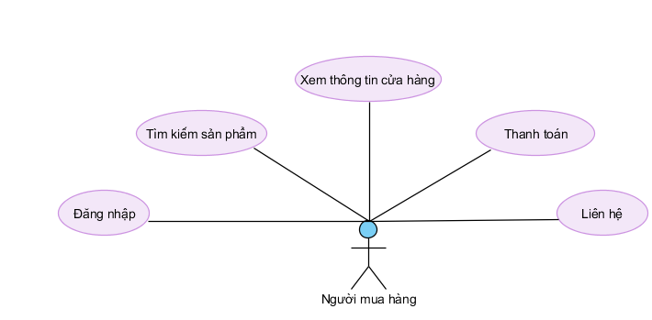

Hình 3.: Mô hình Use case của người mua hàng

#### 3.1.4.1 TK SP theo tên, nhóm sản phẩm

|  |  |
| --- | --- |
| **Use case** | **TK SP theo tên, nhóm sản phẩm** |
| **Kí hiệu** | UC_13_Tim_Kiem_SP |
| **Actor** | Người mua hàng |
| **Pre-conditions** |  |
| **Post-conditions** | Nếu người quản lý thêm, xóa, sửa dữ liệu khu vực thì cần được lưu lại xuống database |
| **Mô tả** | Use case này cho phép người quản lý có thể thêm, xóa, sửa khu vực và xem danh sách các khu vực hiện có. Quản lý cũng có thể xuất danh sách khu vực theo định dạng *.xlsx |

#### 3.1.4.2 Thanh toán

|  |  |
| --- | --- |
| **Use case** | **Thanh toán** |
| **Kí hiệu** | UC_14_Thanh_Toan |
| **Actor** | Người mua hàng |
| **Pre-conditions** | Người quản lý đã đăng nhập thành công vào website quản lý |
| **Post-conditions** | Nếu người quản lý thêm, xóa, sửa dữ liệu bàn thì cần được lưu lại xuống database |
| **Mô tả** | Use case này cho phép người quản lý có thể thêm, xóa, sửa bàn và xem danh sách các bàn hiện có. Quản lý cũng có thể xuất danh sách bàn theo định dạng *.xlsx |

#### 3.1.4.3 Liên hệ

|  |  |
| --- | --- |
| **Use case** | **Liên hệ** |
| **Kí hiệu** | UC_15_Lien_He |
| **Actor** | Người mua hàng |
| **Pre-conditions** | Người quản lý đã đăng nhập thành công vào website quản lý |
| **Post-conditions** | Nếu người quản lý thêm, xóa, sửa dữ liệu nhân viên thì cần được lưu lại xuống database |
| **Mô tả** | Use case này cho phép người quản lý có thể thêm, xóa, sửa thông tin nhân viên và xem danh sách các nhân viên hiện có. Quản lý cũng có thể xuất danh sách nhân viên theo định dạng *.xlsx |

## 3.2 LƯỢC ĐỒ TUẦN TỰ: SEQUENCE DIAGRAM

### 3.2.1. Đăng nhập

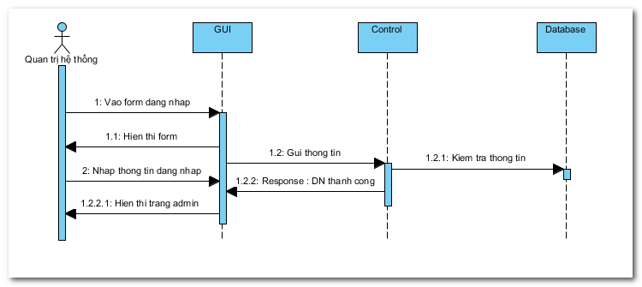

### 3.2.2. Xem danh sách các cửa hàng đã đăng ký

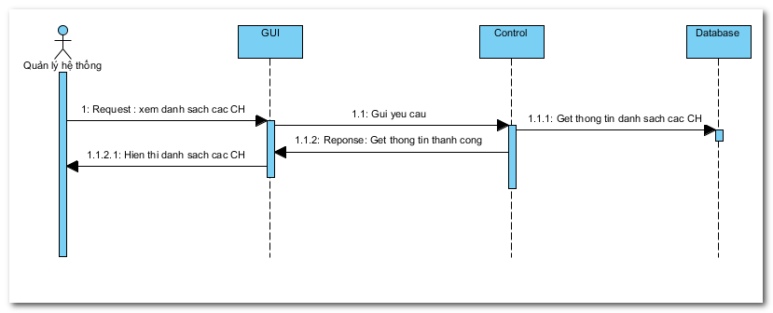

### 3.2.3. Thống kê

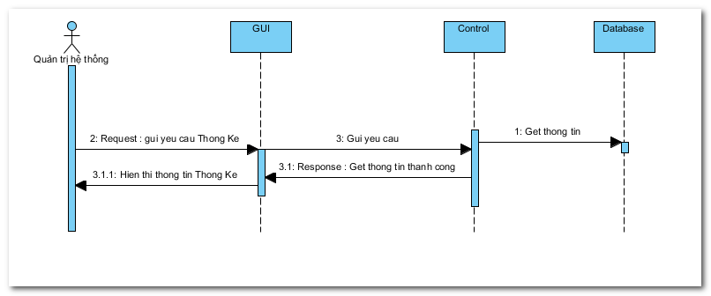

### 3.2.4. Đăng ký cửa hàng

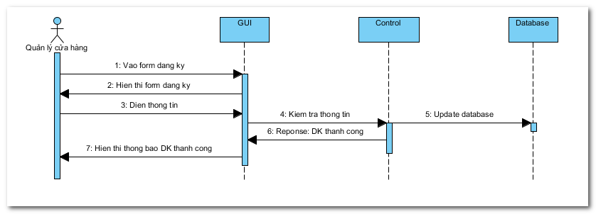

### 3.2.5. Đăng nhập vào trang quản lý cửa hàng

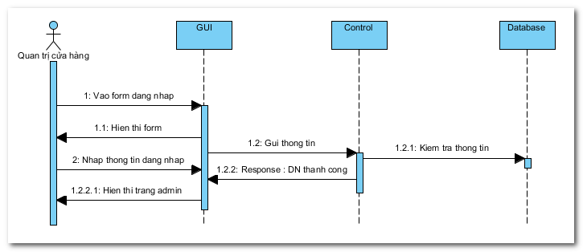

### 3.2.6. Hiển thị danh sách sản phẩm

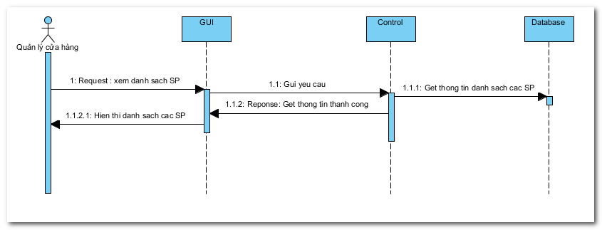

### 3.2.7. Thêm sản phẩm mới

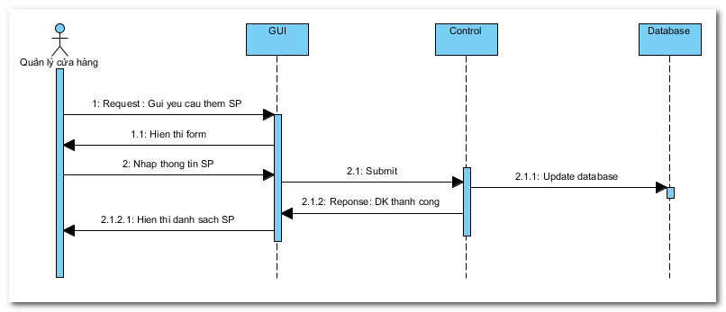

### 3.2.8. Sửa thông tin sản phẩm

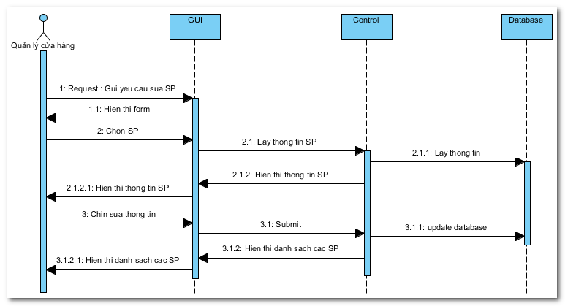

### 3.2.9. Xóa sản phẩm

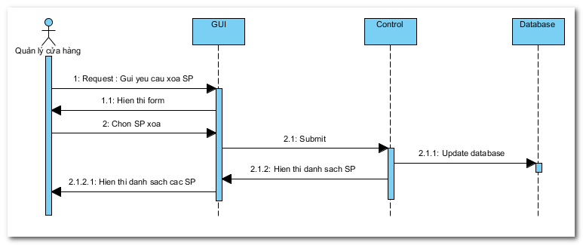

### 3.2.10. Thống kê

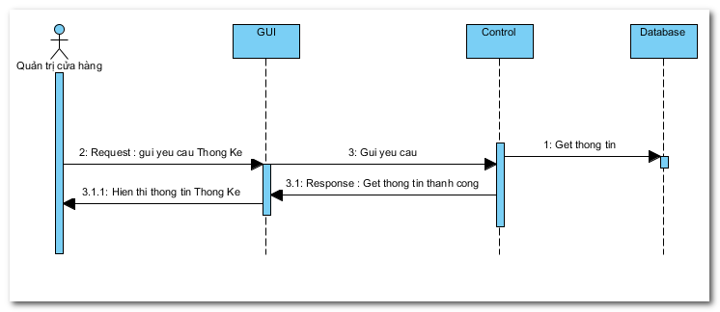

### 3.2.11. Người mua hàng đăng kí tài khoản

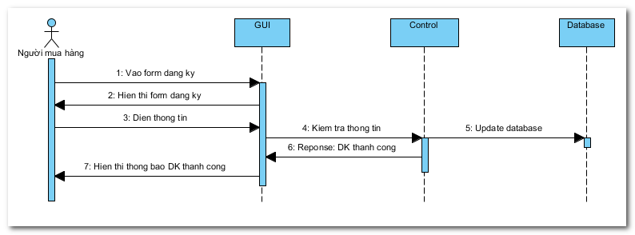

### 3.2.12. Người mua đăng nhập

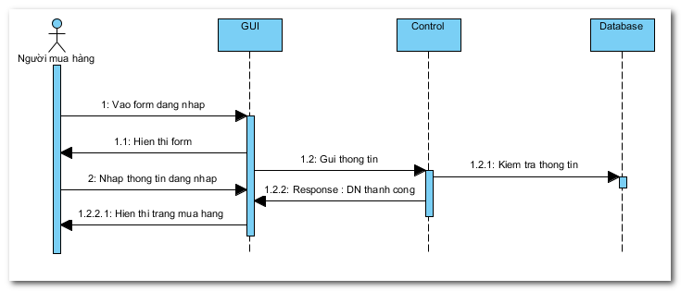

### 3.2.13. Tìm kiếm sản phẩm

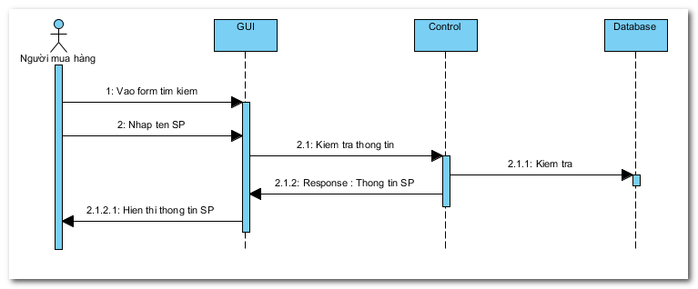

### 3.2.14. Thanh toán khi mua hàng

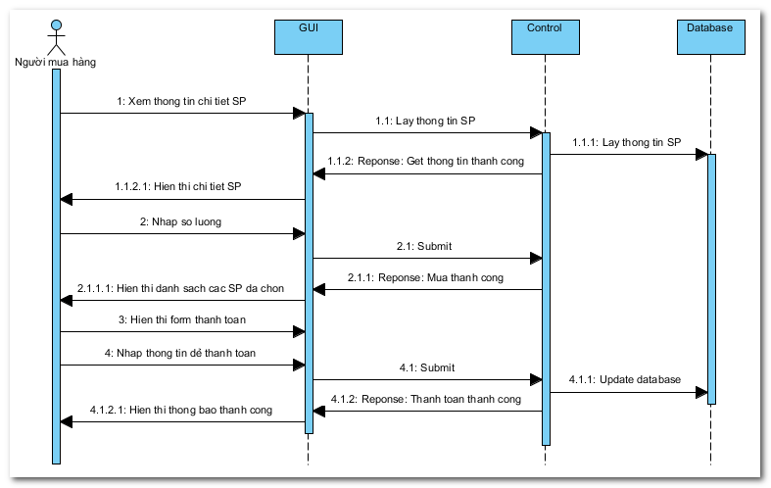

## 3.3 KIẾN TRÚC PHẦN MỀM

Trong phần này, chúng tôi sẽ trình bày về kiến trúc phần mềm của hệ thống được thực hiện trong đề tài này thông qua sơ đồ dưới đây. Kiến trúc phần mềm của hệ thống được chia làm 03 phần:

* **Tầng Application:** bao gồm giao diện của Webiste dùng cho quản lí thông tin tác vụ trong quản lý bán hàng sử dụng HTML, CSS, Angular.js, Bootstrap
* **Tầng Core**: cung cấp Web Service cho ứng dụng Web và các gói chức năng cần thực hiện sử dụng Spring, Restful webservice
* **Tầng Database**: cơ sở dữ liệu của hệ thống bao gồm dữ liệu trên Server được lưu trữ và quản lí bởi hệ quản trị cơ sở dữ liệu MySQL.

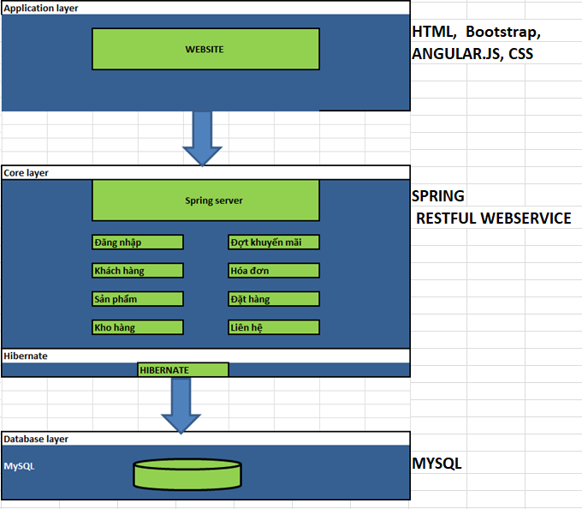

Hình 3.: Kiến trúc phần mềm của hệ thống

## 3.4 KIẾN TRÚC HỆ THỐNG

Trong phần này, chúng tôi sẽ trình bày về kiến trúc phần cứng của hệ thống được thực hiện trong đề tài này thông qua sơ đồ dưới đây.

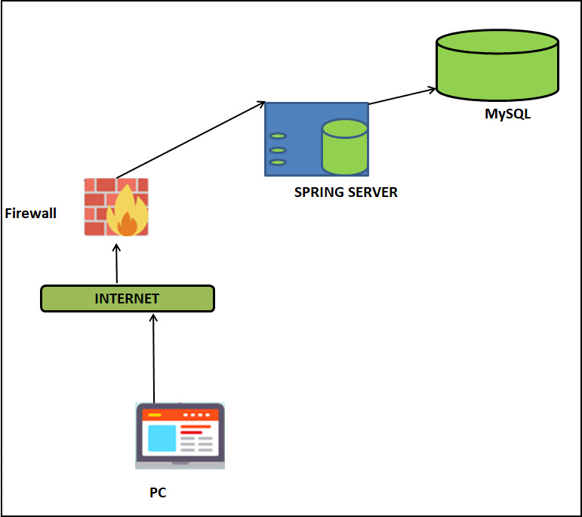

Hình 3.22: Kiến trúc hệ thống

## 3.5 LƯỢC ĐỒ LỚP: CLASS DIAGRAM

Class diagram được dùng để xây dựng lược đồ từ tri thức của ứng dụng, mô hình hóa các khái niệm, sự vật quan trọng trong ứng dụng và mối quan hệ ràng buộc giữa chúng.

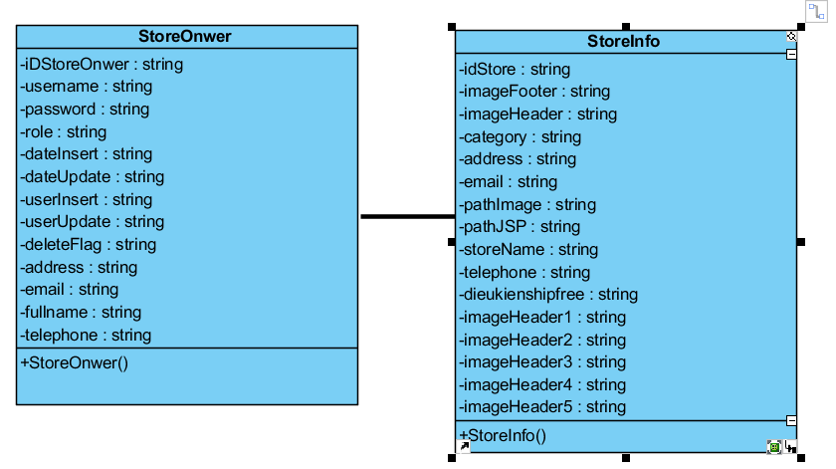

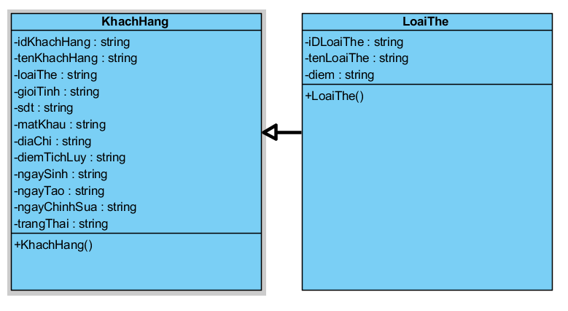 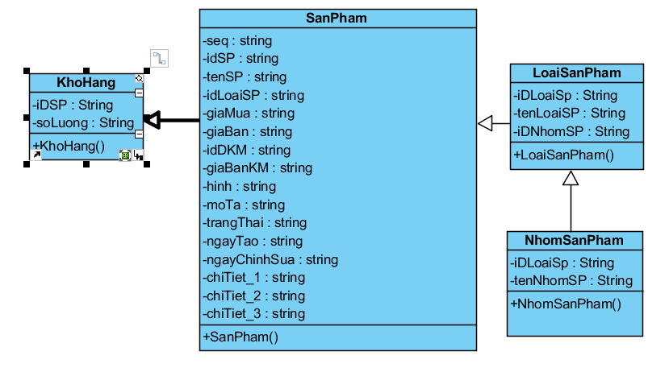

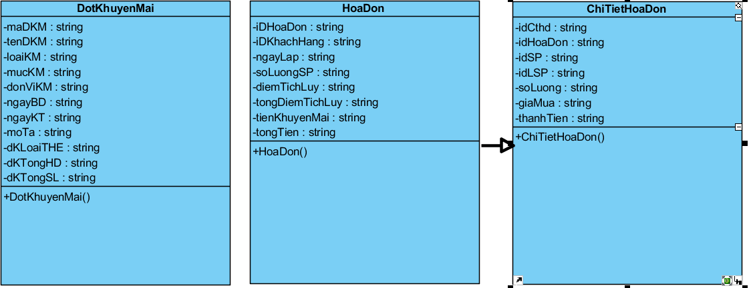

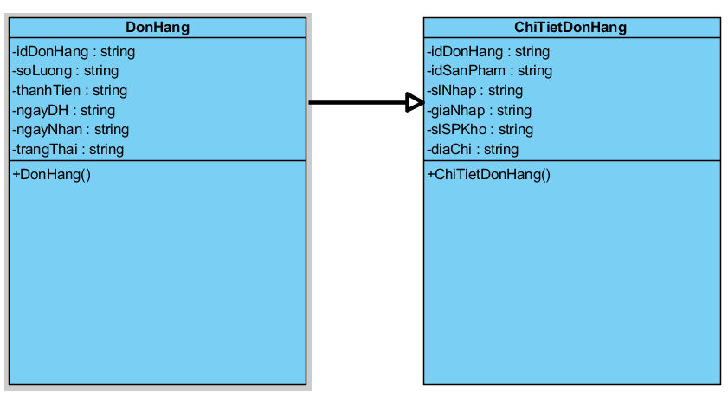

## 3.6 MÔ HÌNH CƠ SỞ DỮ LIỆU QUAN HỆ

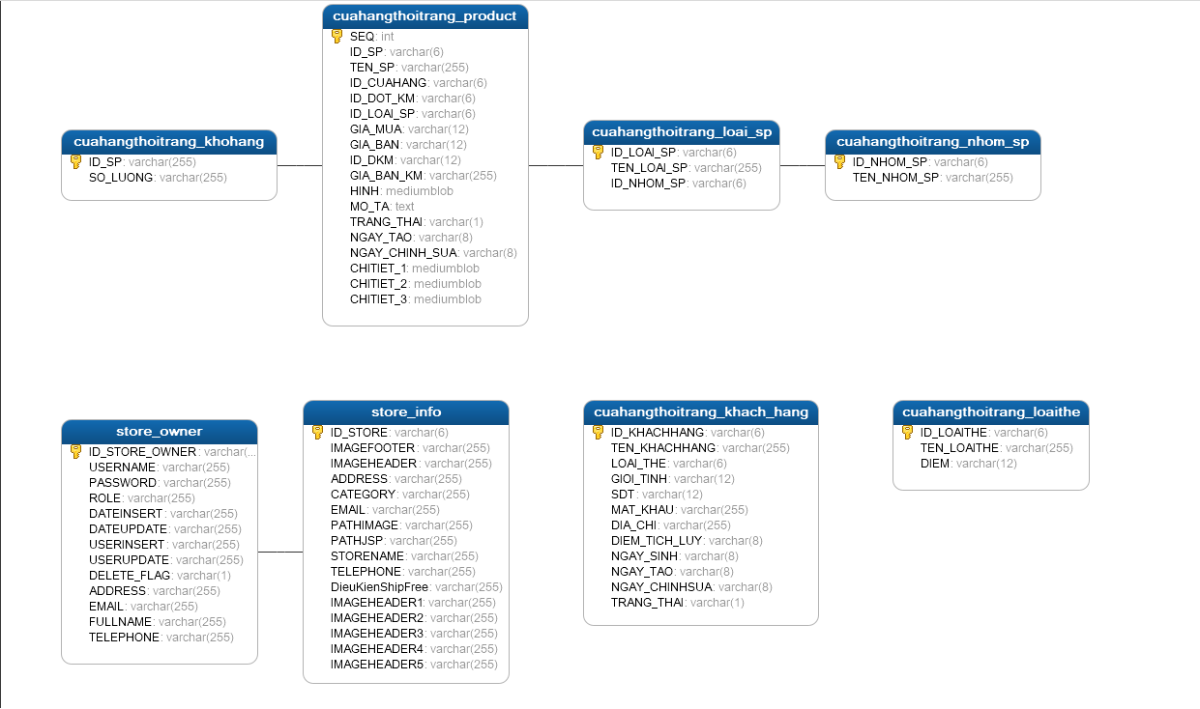

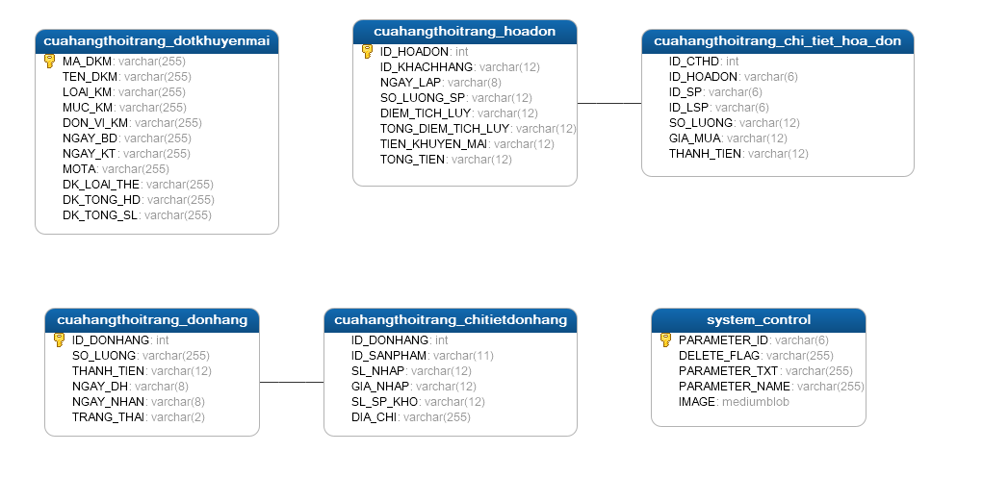

Hình 3.: Mô hình cơ sở dữ liệu của hệ thống

### 3.6.1 Bảng nhom_sp: Nhóm sản phẩm

|  |  |  |
| --- | --- | --- |
| **Thuộc tính** | **Kiểu dữ liệu** | **Mô tả** |
| ID_NHOM_SP | varchar | Định danh |
| TEN_ NHOM_SP | varchar | Tên nhóm sản phẩm |

### 3.6.2 Bảng loai_sp: Loại sản phẩm

|  |  |  |
| --- | --- | --- |
| **Thuộc tính** | **Kiểu dữ liệu** | **Mô tả** |
| ID_LOAI_SP | varchar | Định danh |
| TEN_LOAI_SP | varchar | Tên loại sản phẩm |
| ID_NHOM_SP | varchar | Đinh danh nhóm sản phẩm |

### 3.6.3 Bảng product: Sản phẩm

|  |  |  |
| --- | --- | --- |
| **Thuộc tính** | **Kiểu dữ liệu** | **Mô tả** |
| SEQ | int | Định danh |
| ID_SP | varchar | Mã sản phẩm |
| TEN_SP | varchar | Tên sản phẩm |
| ID_CUAHANG | varchar | Định danh cửa hàng |
| ID_DOT_KM | varchar | Định danh đợt khuyễn mãi |
| ID_LOAI_SP | varchar | Định danh loại sản phẩm |
| GIA_MUA | varchar | Giá mua vào |
| GIA_BAN | varchar | Giá bán ra |
| GIA_BAN_KM | varchar | Giá bán khuyến mãi |
| HINH | mediumblob | Hình ảnh sản phẩm |
| MO_TA | text | Mô tả về sản phẩm |
| TRANG_THAI | varchar | 0: kinh doanh ; 1: Ngưng kinh doanh |
| NGAY_TAO | varchar | Ngày tạo sản phẩm |
| NGAY_CHINH_SUA | varchar | Ngày chỉnh sửa thông tin sản phẩm |
| CHITIET_1 | mediumblob | Hình ảnh chi tiết của sản phẩm nếu có |
| CHITIET_2 | mediumblob | Hình ảnh chi tiết của sản phẩm nếu có |
| CHITIET_3 | mediumblob | Hình ảnh chi tiết của sản phẩm nếu có |

### 3.6.4 Bảng kho_hang: Kho hàng

|  |  |  |
| --- | --- | --- |
| **Thuộc tính** | **Kiểu dữ liệu** | **Mô tả** |
| ID_SP | varchar | Định danh |
| SO_LUONG | int | Số lượng sản phẩm còn trong kho |

### 3.6.5 Bảng store_onwer: store onwer

|  |  |  |
| --- | --- | --- |
| **Thuộc tính** | **Kiểu dữ liệu** | **Mô tả** |
| ID_STORE_OWNER | varchar | Định danh |
| USERNAME | varchar | Tên đăng nhập |
| PASSWORD | varchar | Mật khẩu |
| ROLE | varchar | Quyền cửa hàng hoặc quyền hệ thống |
| DATEINSERT | varchar | Ngày tạo |
| DATEUPDATE | varchar | Ngày chỉnh sủa |
| USERINSERT | varchar | Người tạo |
| USERUPDATE | varchar | Người chỉnh sửa |
| DELETE_FLAG | varchar | 0: hoạt động; 1:không hoạt động |
| ADDRESS | varchar | Địa chỉ |
| EMAIL | varchar | Email đăng kí |
| FULLNAME | varchar | Họ và tên |
| TELEPHONE | varchar | Số điện thoại |

### 3.6.6 Bảng store_info: Thông tin của hàng

|  |  |  |
| --- | --- | --- |
| **Thuộc tính** | **Kiểu dữ liệu** | **Mô tả** |
| ID_STORE | varchar | Định danh |
| IMAGEFOOTER | varchar | Hình ảnh footer |
| IMAGEHEADER | varchar | Hinh ảnh header |
| ADDRESS | varchar | Địa chỉ cửa hàng |
| CATEGORY | varchar | Loại kinh doanh |
| EMAIL | varchar | Đia chỉ email |
| PATHIMAGE | varchar | Đường dẫn lưu hình ảnh |
| PATHJSP | varchar | Domain cửa hàng |
| STORENAME | varchar | Tên cửa hàng |
| TELEPHONE | varchar | Số điện thoại |
| DieuKienShipFree | varchar |  |
| IMAGEHEADER1 | varchar | Hình ảnh chi tiết |
| IMAGEHEADER2 | varchar | Hình ảnh chi tiết |
| IMAGEHEADER3 | varchar | Hình ảnh chi tiết |
| IMAGEHEADER4 | varchar | Hình ảnh chi tiết |
| IMAGEHEADER5 | varchar | Hình ảnh chi tiết |

### 3.6.7 Bảng khach_hang: Thông tin khách hàng

|  |  |  |
| --- | --- | --- |
| **Thuộc tính** | **Kiểu dữ liệu** | **Mô tả** |
| ID_KHACHHANG | varchar | Định danh |
| TEN_KHACHHANG | varchar | Tên khách hàng |
| LOAI_THE | varchar | Loại thành viên: VIP, Thành viên |
| GIOI_TINH | varchar | Giới tính |
| SDT | varchar | Số điện thoại |
| MAT_KHAU | varchar | Mật khẩu |
| DIA_CHI | varchar | Địa chỉ |
| DIEM_TICH_LUY | varchar | Số điểm tích lũy được |
| NGAY_SINH | varchar | Ngày sinh |
| NGAY_TAO | varchar | Ngày tạo tài khoản |
| NGAY_CHINHSUA | varchar | Ngày chỉnh sửa thông tin |
| TRANG_THAI | varchar | 0: hoạt động; 1:không hoạt động |

### 3.6.8 Bảng loaithe: Loại thẻ

|  |  |  |
| --- | --- | --- |
| **Thuộc tính** | **Kiểu dữ liệu** | **Mô tả** |
| ID_LOAITHE | varchar | Định danh loại thẻ |
| TEN_LOAITHE | varchar | Tên loại thẻ |
| DIEM | varchar | Số điểm để nâng cấp thẻ |

### 3.6.9 Bảng dotkhuyenmai: Đợt khuyến mãi

|  |  |  |
| --- | --- | --- |
| **Thuộc tính** | **Kiểu dữ liệu** | **Mô tả** |
| MA_DKM | varchar | Định danh |
| TEN_DKM | varchar | Chủ đề đợt khuyễn mãi |
| LOAI_KM | varchar | Loại khuyến mãi |
| MUC_KM | varchar | Mức khuyến mãi |
| DON_VI_KM | varchar | Đơn vị khuyễn mãi: cái, hộp, thùng |
| NGAY_BD | varchar | Thời gian bắt đầu khuyễn mãi |
| NGAY_KT | varchar | Thời gian kết thúc khuyễn mãi |
| MOTA | varchar | Mô tả |
| DK_LOAI_THE | varchar | Áp dụng cho loại thành viên nào |
| DK_TONG_HD | varchar | Áp dụng cho tổng hóa đơn là bao nhiêu |
| DK_TONG_SL | varchar | Áp dụng cho tổng số lượng sản phẩm mua |

### 3.6.10 Bảng hoadon: Hóa đơn mua hàng

|  |  |  |
| --- | --- | --- |
| **Thuộc tính** | **Kiểu dữ liệu** | **Mô tả** |
| ID_HOADON | int | Định danh |
| ID_KHACHHANG | varchar | Định danh khách hàng |
| NGAY_LAP | varchar | Ngày tạo hóa đơn |
| SO_LUONG_SP | int | Số lượng sản phẩm |
| DIEM_TICH_LUY | varchar | Số điểm trong hóa đơn này |
| TONG_DIEM_TICH_LUY | varchar | Tổng điểm tích lũy |
| TIEN_KHUYEN_MAI | varchar | Tồng tiền được khuyễn mãi |
| TONG_TIEN | varchar | Tổng tiền phải trả |

### 3.6.11 Bảng chi_tiet_hao_don: Chi tiết các sản phẩm của một hóa đơn

|  |  |  |
| --- | --- | --- |
| **Thuộc tính** | **Kiểu dữ liệu** | **Mô tả** |
| ID_CTHD | int | Định danh |
| ID_HOADON | varchar | Định danh hóa đơn |
| ID_SP | int | Định danh sản phẩm |
| ID_LSP | varchar | Loại sản phẩm |
| SO_LUONG | varchar | Số lượng mua |
| GIA_MUA | varchar | Giá |

### 3.6.12 Bảng donhang: Đơn đặt hàng của cửa hàng

|  |  |  |
| --- | --- | --- |
| **Thuộc tính** | **Kiểu dữ liệu** | **Mô tả** |
| ID_DONHANG | int | Định danh |
| SO_LUONG | varchar | Số lượng đặt hàng |
| THANH_TIEN | varchar | Tổng tiền cần thanh toán |
| NGAY_DH | varchar | Ngày đặt hàng |
| NGAY_NHAN | varchar | Ngày nhận hàng |
| TRANG_THAI | varchar | 0: Đặt hàng; 1: Xác nhận đặt hàng |

### 

### 3.6.13 Bảng chitietdonhang: Chi tiết của một đơn hàng

|  |  |  |
| --- | --- | --- |
| **Thuộc tính** | **Kiểu dữ liệu** | **Mô tả** |
| ID_DONHANG | int | Định danh |
| ID_SANPHAM | varchar | Mã sản phẩm |
| SL_NHAP | int | Số lượng đặt |
| GIA_NHAP | varchar | Giá mua vào |
| SL_SP_KHO | varchar | Số lượng sản phẩm còn trong kho |
| DIA_CHI | varchar | Nơi lấy hàng |

## 3.7 MỘT SỐ VẤN ĐỀ GẶP PHẢI

### 3.7.1 Xử lý hình ảnh

**Vấn đề đặt ra**: Trong ứng dụng có sử dụng khá nhiều hình ảnh, đặc biệt là hình ảnh của sản phẩm. Vậy làm thế nào để lưu trữ được hình ảnh?

**Hướng giải quyết**: Trên cơ sở dữ liệu MySQL có hỗ trợ kiểu dữ liệu để lưu hình ảnh “mediumblob”.

**Cách thực hiện**:

**Bước 01**: Trên Server, ta chuyển dữ liệu hình ảnh từ kiểu file sang kiểu mảng byte và insert vào database.



**Bước 02**: Dưới client, khi nhận được dữ liệu, ta chuyển lại kiểu mảng byte thành dạng file và gán vào dữ liệu cần thiết như sau:

|  |
| --- |
| ImageOutputBean imageOutputBean = CreateTableProductDAO.*intances*.getImage(path, "", id);  **if**(imageOutputBean !=**null** && imageOutputBean.getHinh() != **null**){  **byte**[] bFile = imageOutputBean.getHinh();  response.setContentType("image/jpeg, image/jpg, image/png,image/gif");  response.getOutputStream().write(bFile);  response.getOutputStream().close();  } |

### 3.7.2 Xử lý động nhiều cửa hàng trên hệ thống

**Vấn đề đặt ra**: Trong hệ thống sẽ có rất nhiều cửa hàng riêng biệt với các domain khác nhau vì vậy vấn đề là làm sao có thể hiểu được domain nào là của cửa hàng nào

**Hướng giải quyết**: Sử dụng một biến động “pathJSP” trên URL để biết được đang muốn di chuyển tới cửa hàng nào

**Cách thực hiện**: Đặt một biến “pathJSP” dựa vào đó get domain của cửa hàng đó

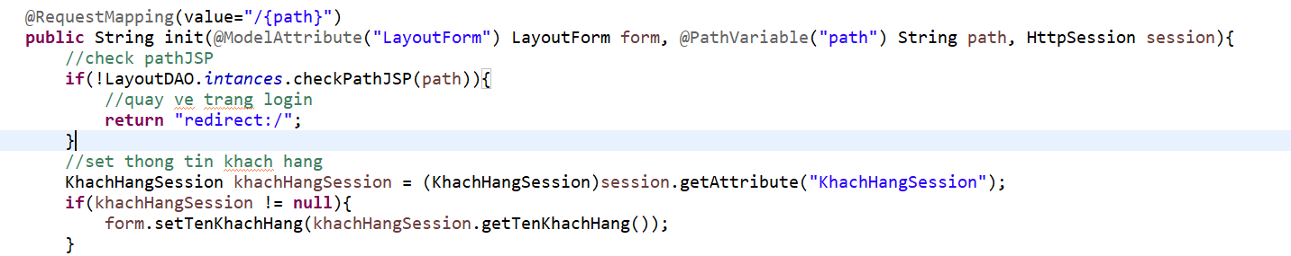

# CHƯƠNG 04: KẾT QUẢ ĐẠT ĐƯỢC VÀ HƯỚNG PHÁT TRIỂN

## 4.1 KẾT QUẢ ĐẠT ĐƯỢC

### 4.1.1 Về kiến thức

Trong quá trình thực hiện đề tài này, chúng tôi đã có thêm những kiến thức về phương pháp và kĩ thuật lập trình web nói chung và cũng như các kiến thức về các công nghệ web phổ biến hiện nay như Spring, Hibernate, Web Service và AngularJS. Qua đó, chúng tôi cũng hiểu thêm về quy trình hoạt động và cách thức thực hiện một sản phẩm phần mềm với sự tương tác, kết nối theo cơ chế Client - Server. Bên cạnh đó, chúng tôi cũng thu nhận được nhiều kiến thức như cách phát hiện và xử lý lỗi được cải thiện một cách đáng kể, học hỏi được cách thiết kế giao diện và hiện thực nó vào một dự án thực tế, quy trình phát triển, phân tích và thiết kế một dự án nhỏ.

Có thể nhận xét rằng, những kiến thức đạt được này vô cùng phong phú và tạo nền tảng để chúng tôi tiếp tục đào sâu nghiên cứu trên các lĩnh vực này.

### 4.1.2 Về nhận thức

Trong thời gian nghiên cứu và phát triển đề tài này, chúng tôi đã có những thay đổi khác biệt về nhận thức so với trước đây. Chúng tôi quan tâm nhiều hơn đến các kĩ thuật lập trình để tối ưu hóa ứng dụng, viết code rõ ràng, mạch lạc, dễ đọc, ghi chú cẩn thận và dễ tái sử dụng hơn. Bên cạnh đó là sự tiến bộ về phương pháp tự học và các kĩ năng làm việc theo nhóm.

Sau khi tiếp xúc nhiều với Web, chúng tôi cũng nhận ra rằng xu thế phát triển các website sẽ vẫn còn bùng nổ rất mạnh và chúng tôi nhận thấy đó là một hướng phát triển tốt cho bản thân.

### 4.1.3 Về sản phẩm

Nhìn chung, ứng dụng đã hiện thực được các mục tiêu đặt ra ban đầu của đề tài. Ngoài ra, bản thân báo cáo này cũng mang nhiều tính kĩ thuật mà các lập trình viên mới bắt đầu làm quen với Spring, AngularJS , Hibernate có thể tham khảo.

#### 4.1.3.1 Đối với người quản lý hệ thống.

* Cho phép tạo ra các website cửa hàng theo template có sẵn cửa hệ thống.
* Cho phép xem danh sách các cửa hàng đã đăng kí.
* Cho phép kiểm tra thời hạn sử dụng của từng cửa hàng đã đăng kí.
* Cho phép thống kế báo cáo doanh thu.

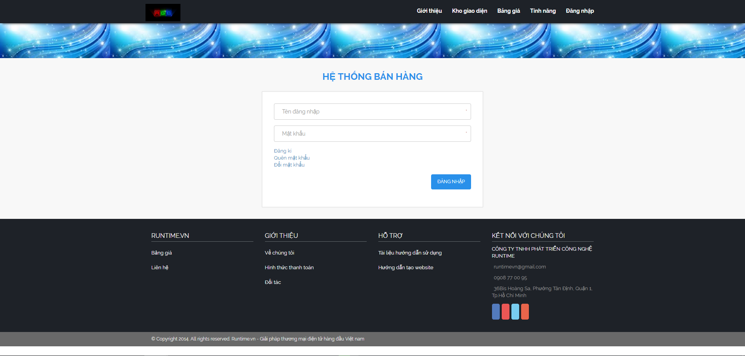

Hình 4.1 Giao diện đăng nhập

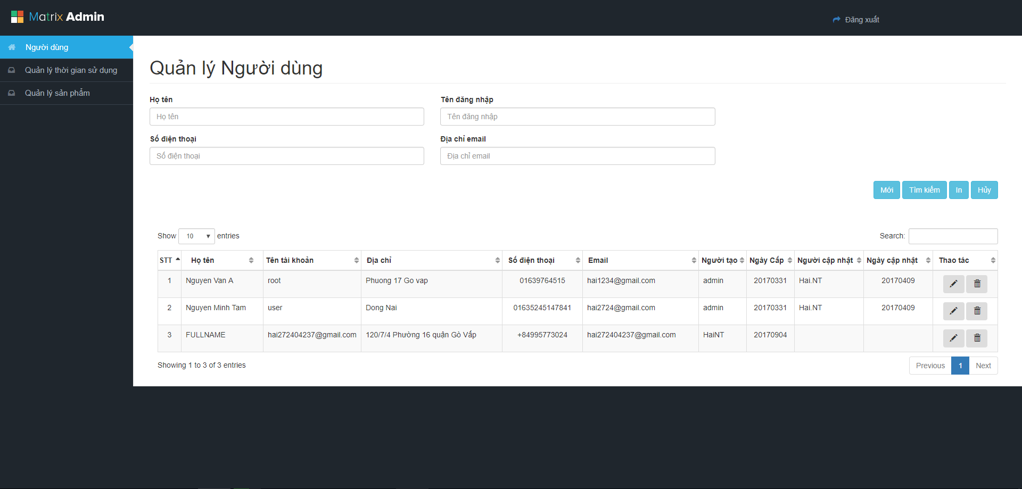

Hình 4.: Giao diện quản lý các cửa hàng

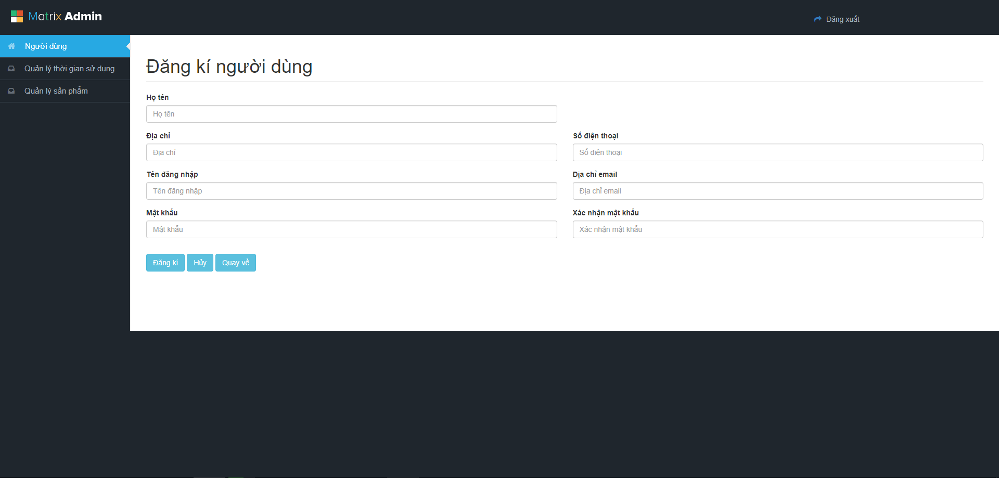

Hình 4.: Giao diện đăng kí cửa hàng

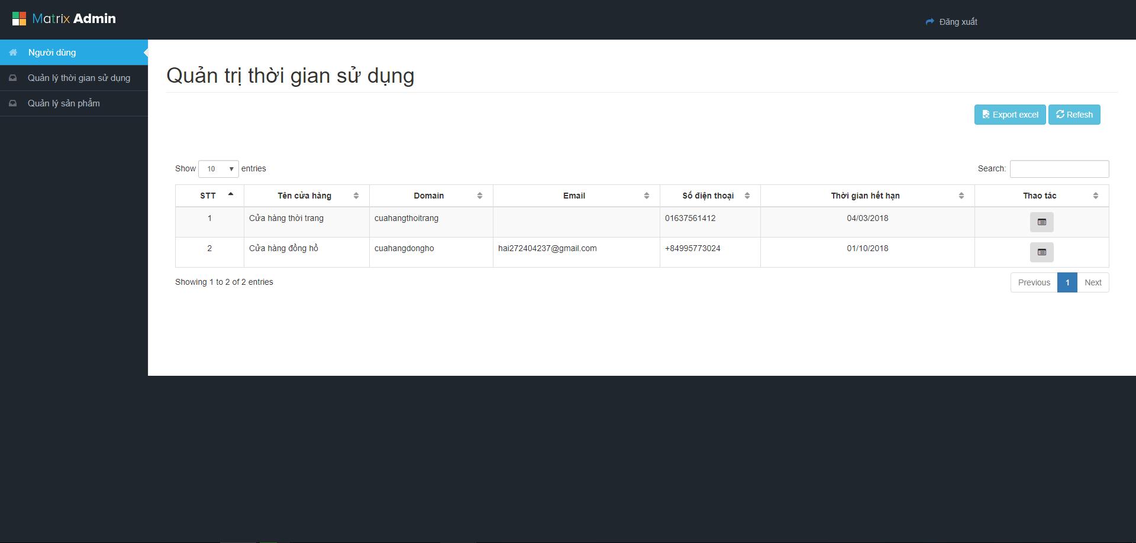

Hình 4.: Giao diện quản lý thời gian sử dụng

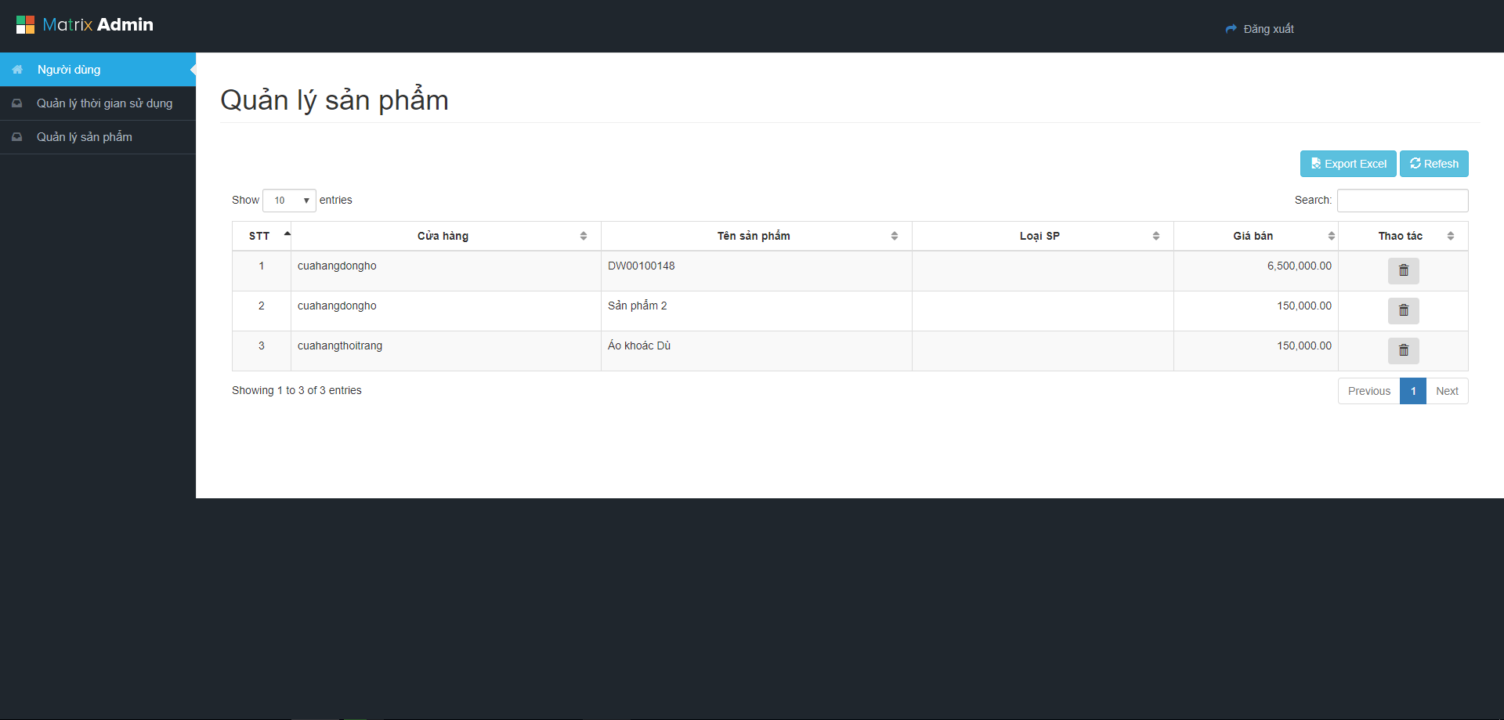

Hình 4.5: Giao diện quản lý sản phẩm

#### 4.1.3.2 Đối với quản lý cửa hàng

* Quản lý thông tin liên quan đến cửa hàng.
* Quản lý nhóm sản phẩm.
* Quản lý sản phẩm.
* Quản lý tài khoản khách hàng.
* Quản lý hóa đơn.
* Quản lý đặt hàng.
* Quản lý khuyến mãi.
* Quản lý kho hàng.
* Quản lý thống kê doanh thu.
* Quản lý liên hệ.

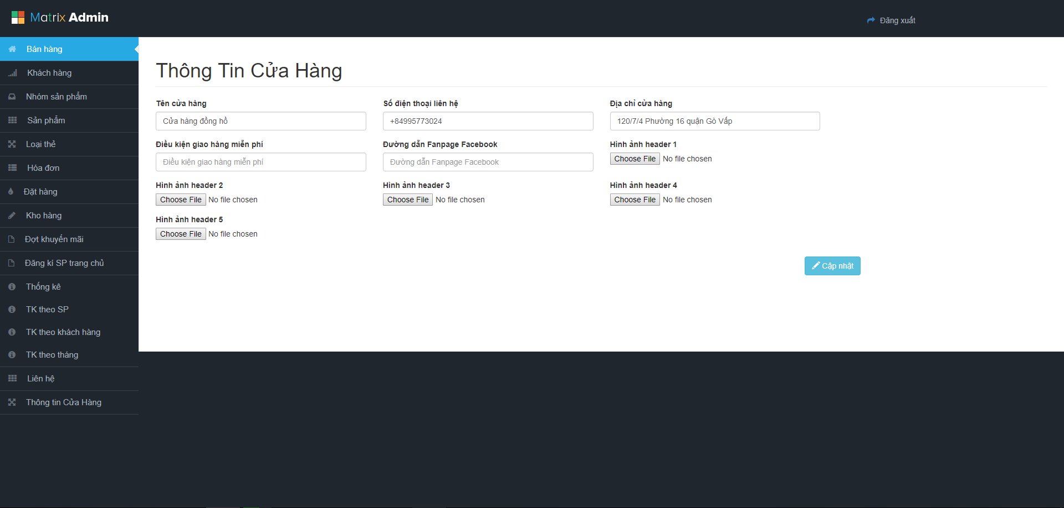

Hình 4.6: Quản lý thông tin cửa hàng

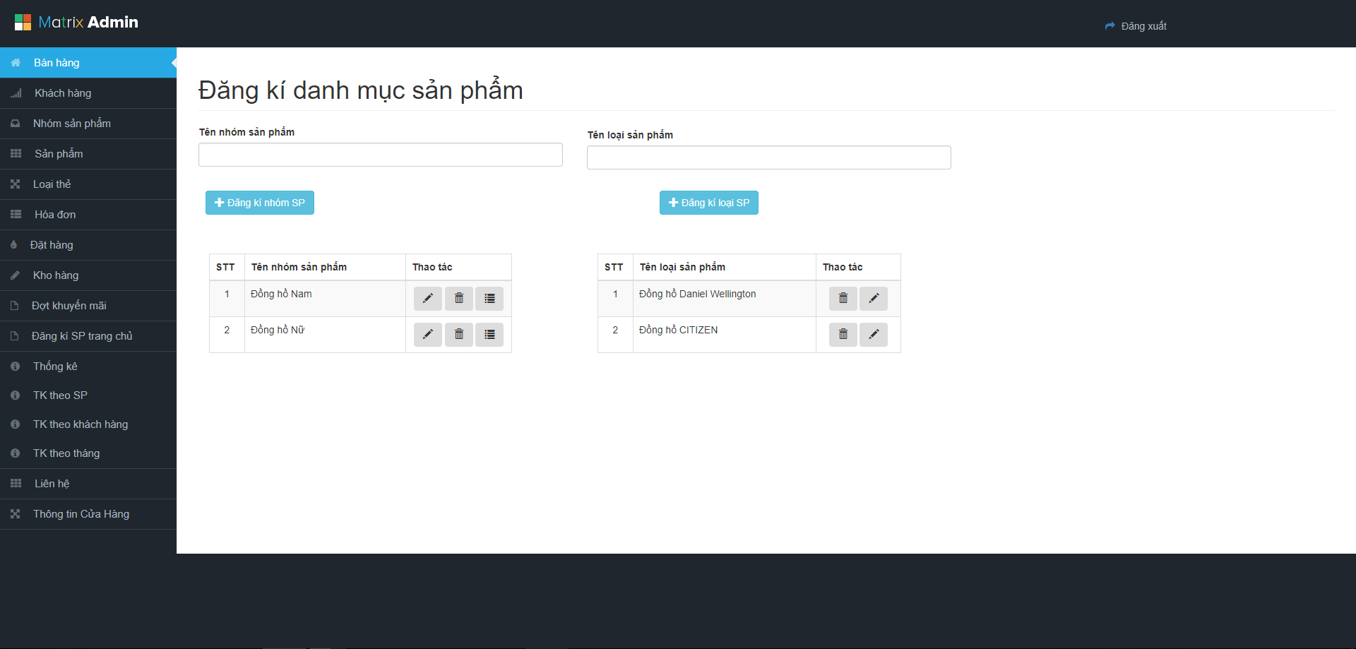

Hình 4.7: Quản lý nhóm sản phẩm

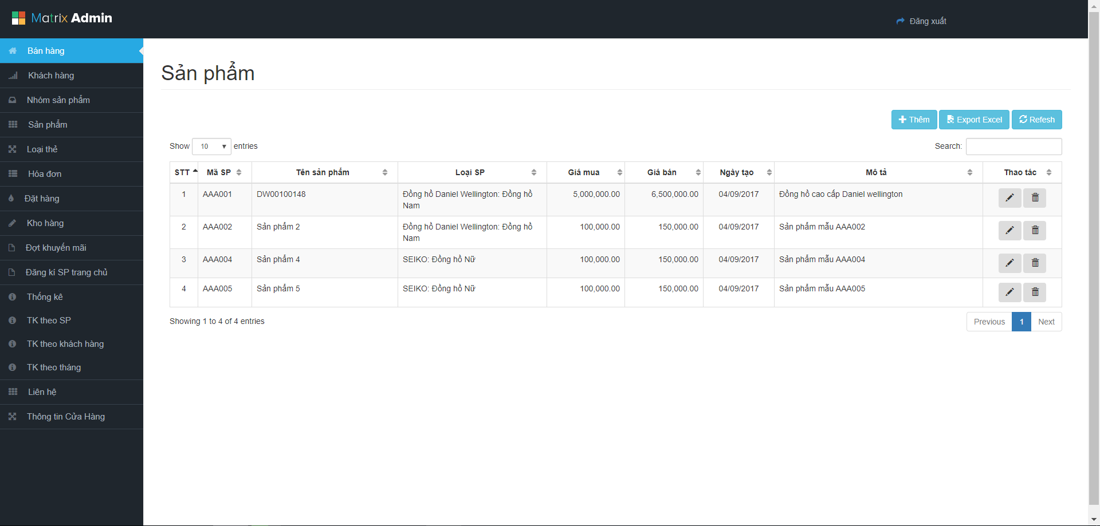

Hình 4.8: Quản lý sản phẩm

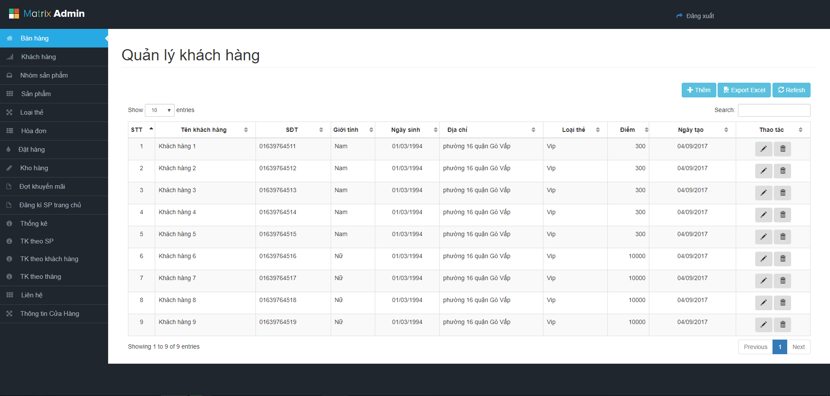

Hình 4.10: Quản lý tại khoản khách hàng

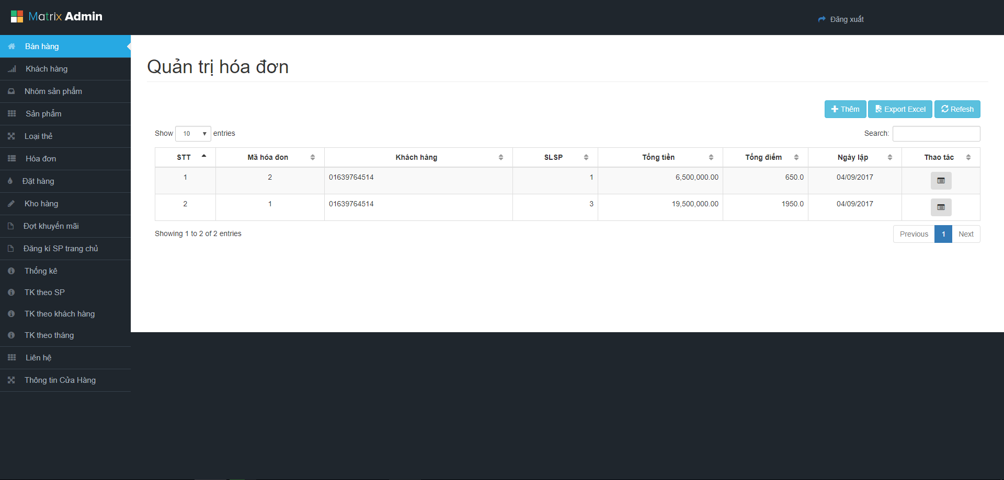

Hình 4.11: Quản lý hóa đơn

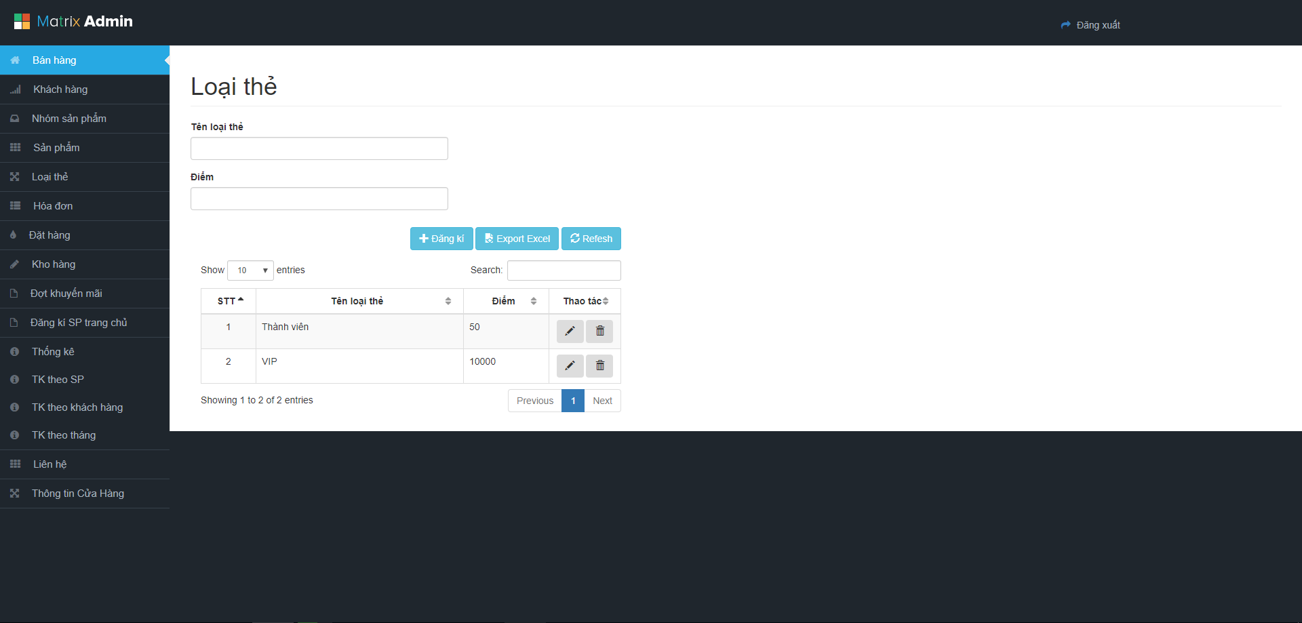

Hình 4.12: Quản lý loại thẻ

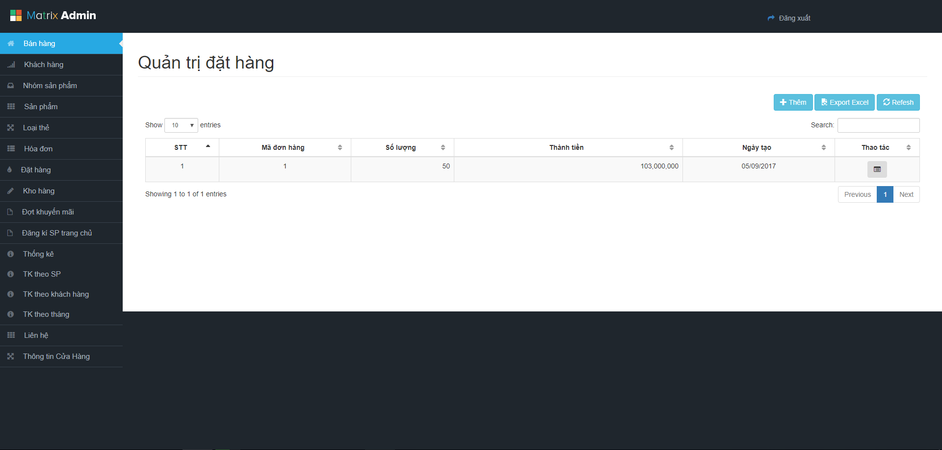

Hình 4.13: Quản lý đặt hàng

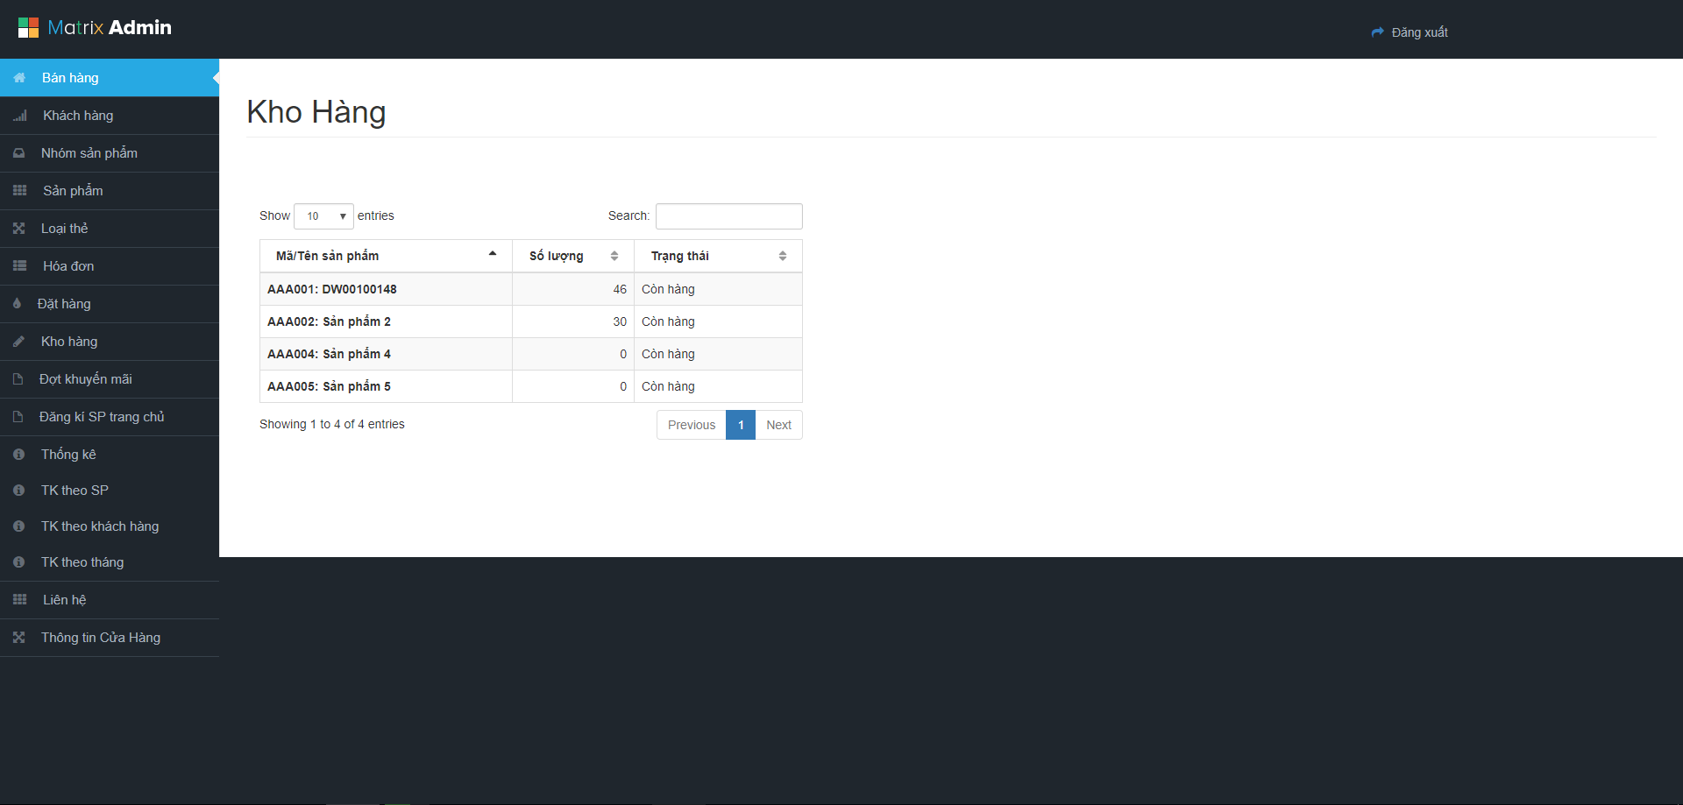

Hình 4.14: Quản lý kho hàng

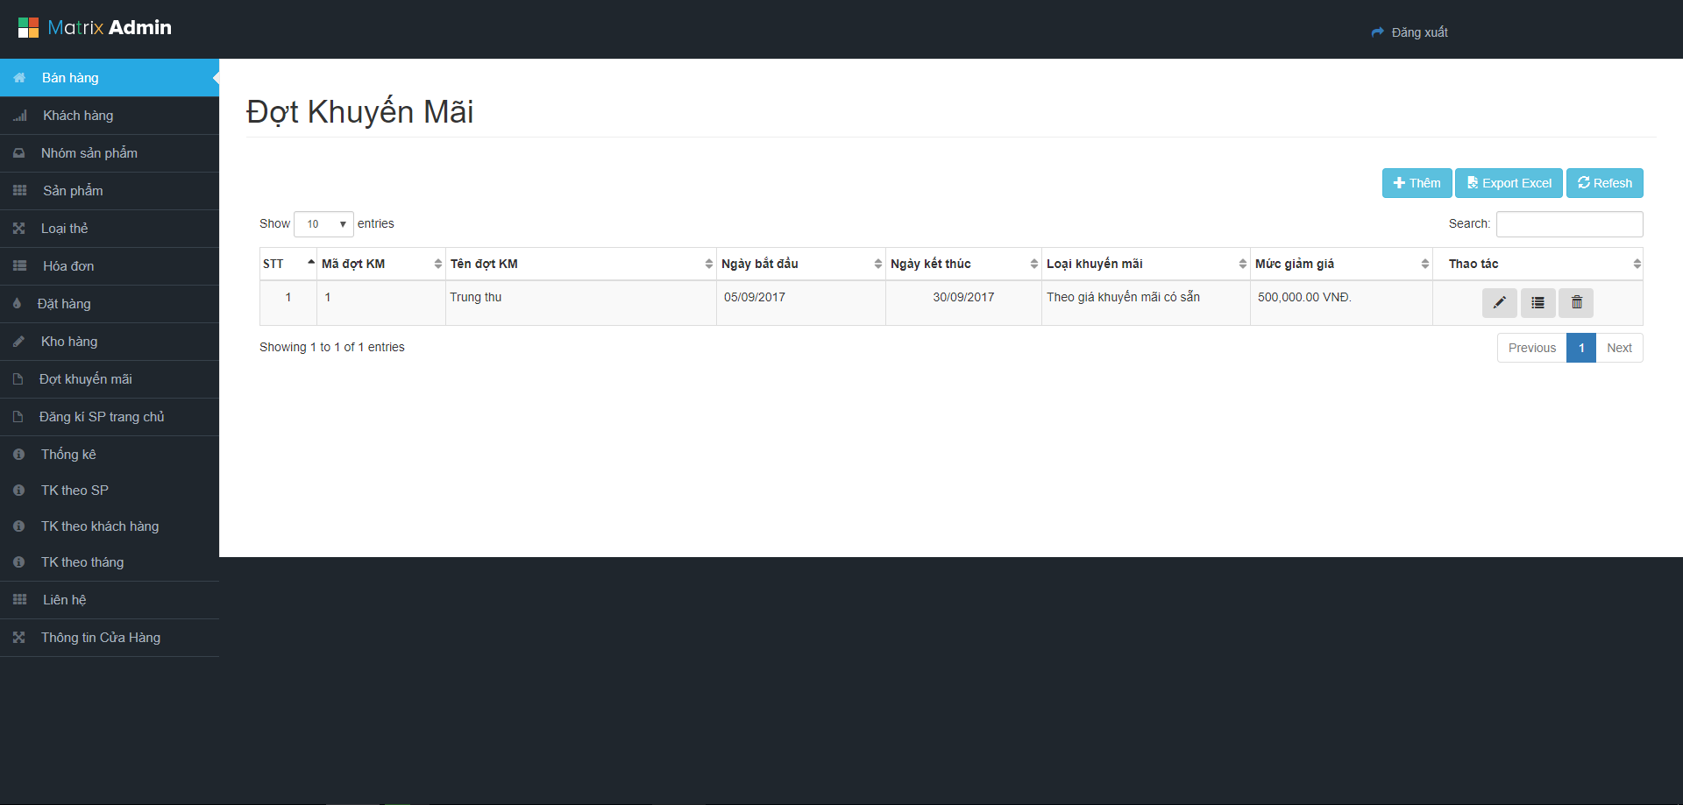

Hình 4.15: Quản lý đợt khuyến mãi

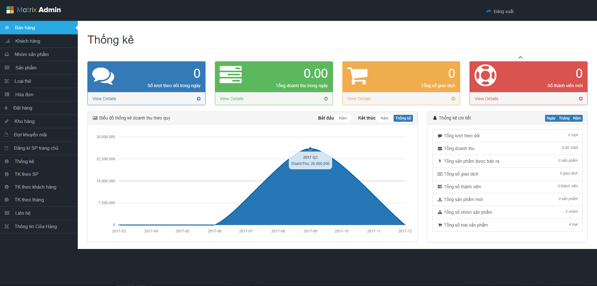

Hình 4.16: Thống kê

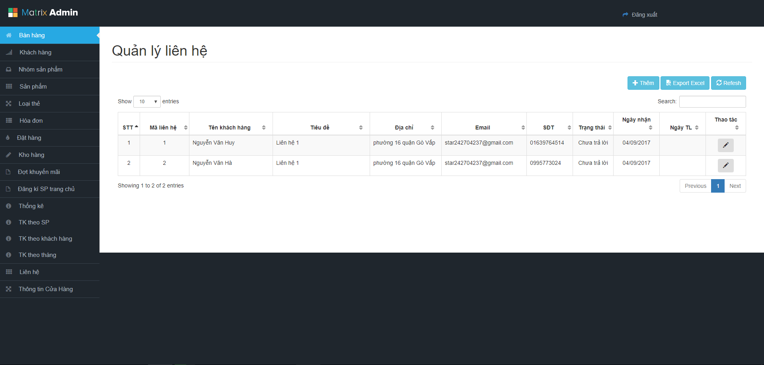

Hình 4.17: Quản lý liên hệ

#### 4.1.3.3 Đối với người mua hàng

* Tìm kiếm sản phẩm theo tên, nhóm sản phẩm
* Thanh toán các sản phẩm đã chọn hàng.
* Liên hệ với cửa hàng thông qua email.

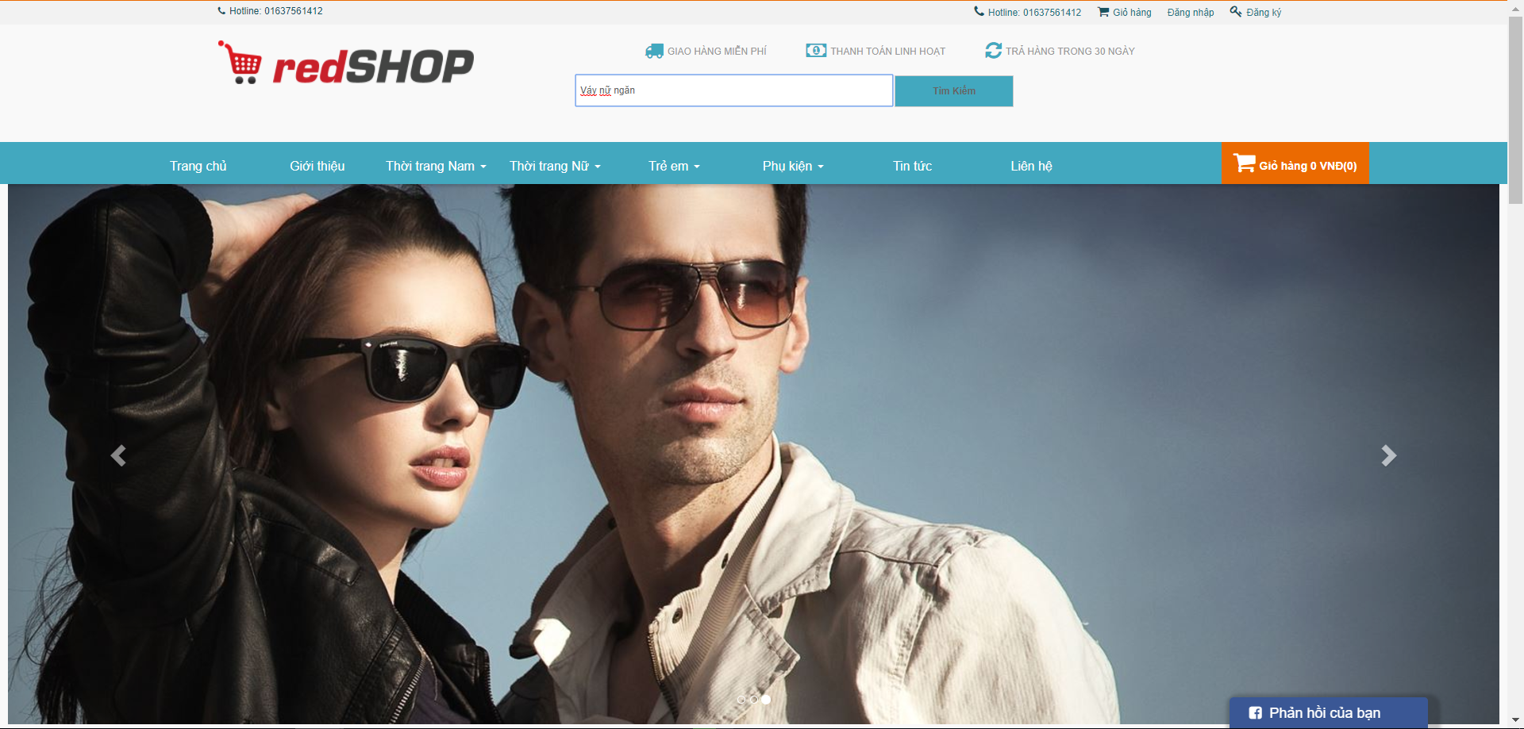

Hình 4.18: Giao diện trang chủ

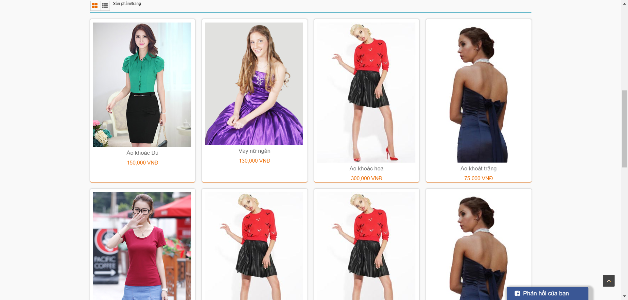

Hình 4.19: Sản phẩm

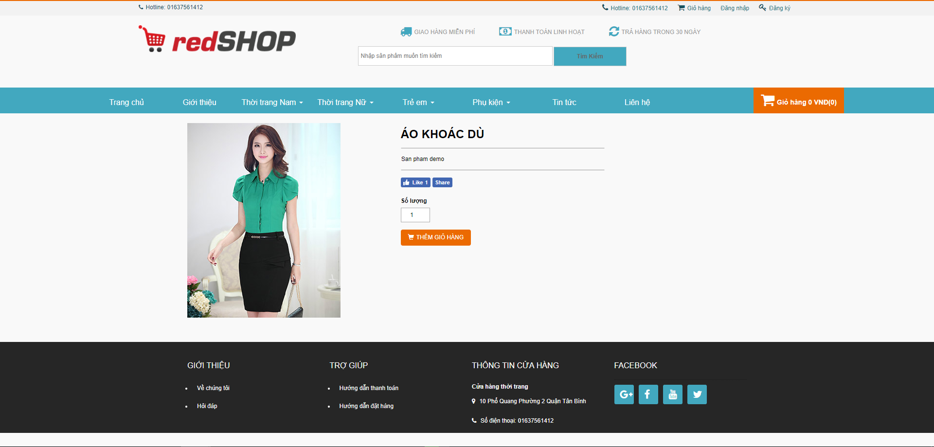

Hình 4.20: Chi tiết sản phẩm

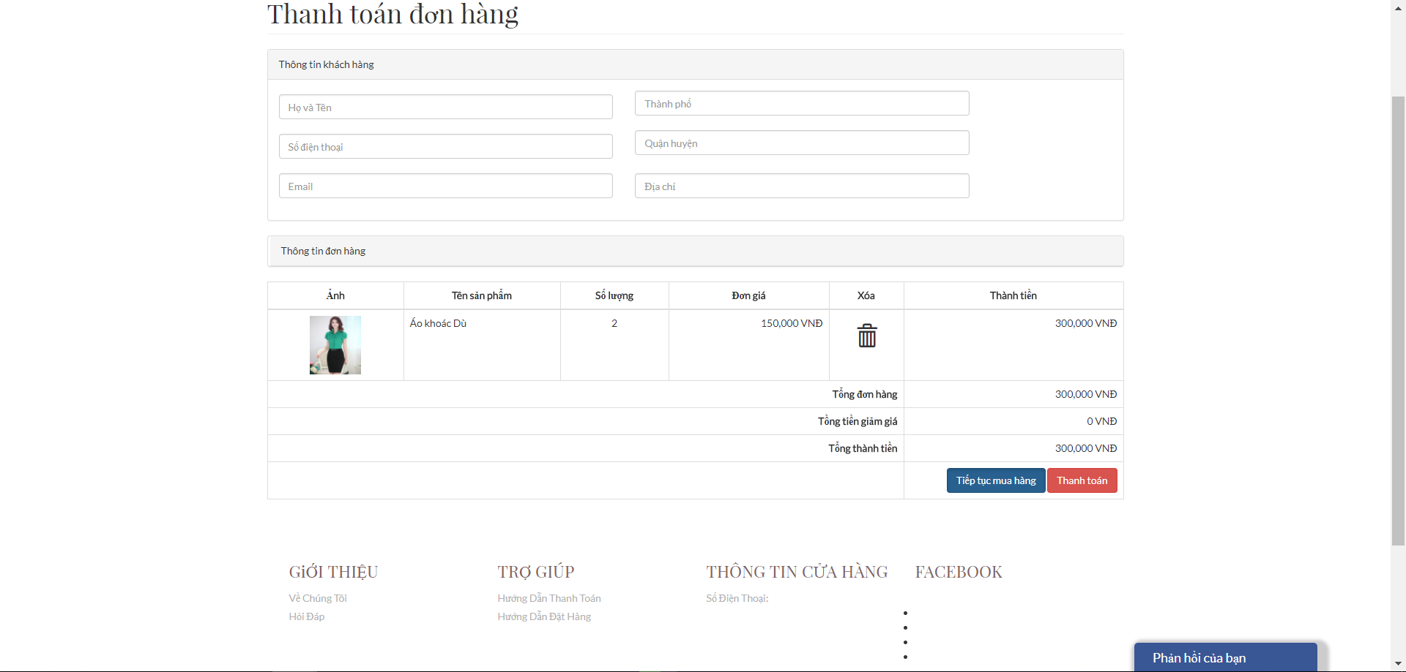

Hình 4.21: Giao diện thanh toán

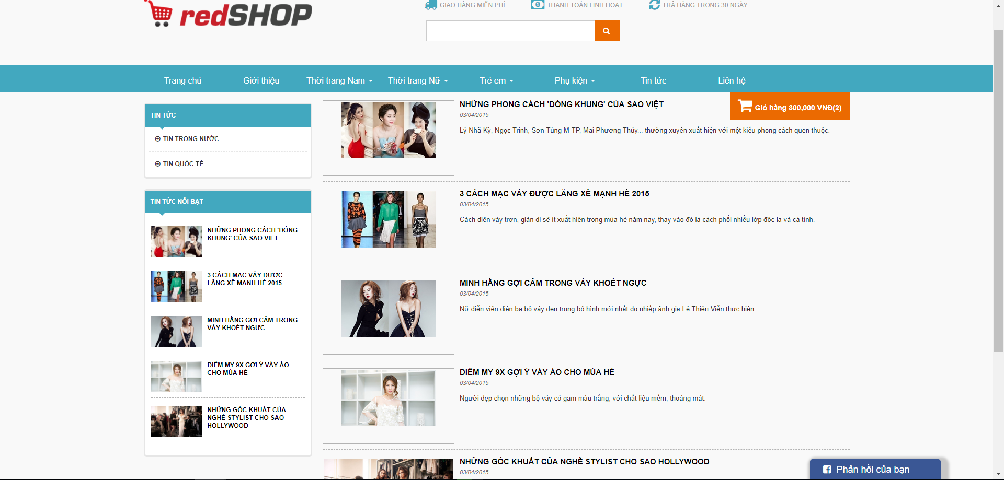

**Hình 4.22: Giao diện tin tức**

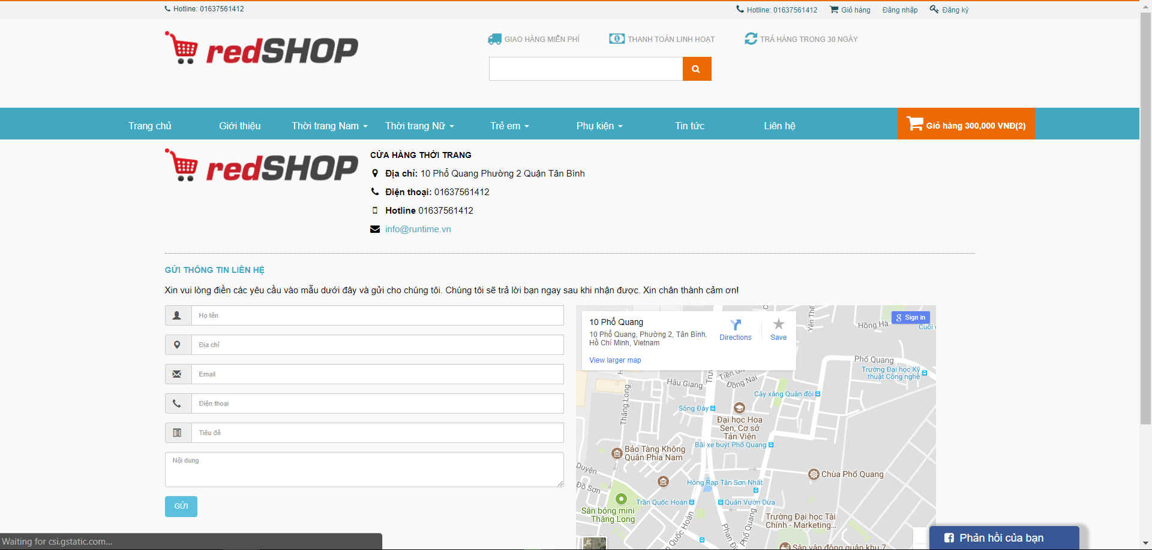

**Hình 4.23: Giao diện liên hệ phản hồi từ khách hàng**

## 4.2 HẠN CHẾ

* Chưa thể đáp ứng một số chức năng như quản lý các đợt khuyến mãi của cửa hàng.
* Chưa hỗ trợ xấy dựng các chi nhánh.
* Chưa hỗ trợ cho web responsive.
* Chưa hỗ trợ thanh toán online.
* Chưa hỗ trợ phục vụ đa dạng các loại kinh doanh.
* Sử dụng nhiều công nghệ nên nếu triển khai thực tế sẽ tương đối phức tạp.

## 4.3 HƯỚNG PHÁT TRIỂN

* Tiếp tục xử lý những hạn chế còn tồn đọng.
* Tiếp tục cải thiện những kĩ năng lập trình và nghiệp vụ
* Mở rộng ứng dụng để tương thích với tất các các loại thiết bị và thao tác dễ dàng trên mobile.
* Xây dựng thành một hệ thống liên kết, chia sẻ thông tin giữa các cửa hàng.

# TÀI LIỆU THAM KHẢO

## SÁCH

1. **Craig Walls,** Spring.in.Action.3rd.
2. [**Joseph Ottinger,**](http://www.apress.com/author/author/view/id/7435)[**Jeff Linwood**](http://www.apress.com/author/author/view/id/2105)**and**[**Dave Minter**](http://www.apress.com/author/author/view/id/2106), Beginning Hibernate, Third Edition, Apress, 2014.

## TRANG WEB

1. Hibernate

<http://chuyengiait.com/threads/tao-ung-dung-hibernate-dung-annotation.202.html>

1. Web Service là gì?

<http://laptrinh.vn/d/4401-web-service-la-gi.html>

1. Spring

<https://spring.io/>

1. Bootstrap

https://www.w3schools.com/

# PHỤ LỤC

## Phụ lục 1: Cài đặt Spring tool suite

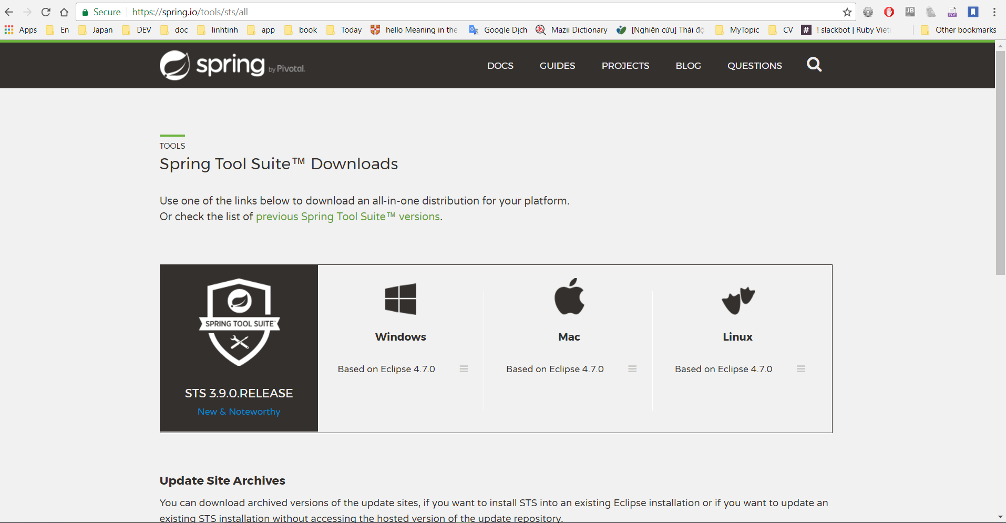

Màn hình tải Spring tool suite

**Cài đặt Spring tool suite:** Giải nén file vừa tải về:

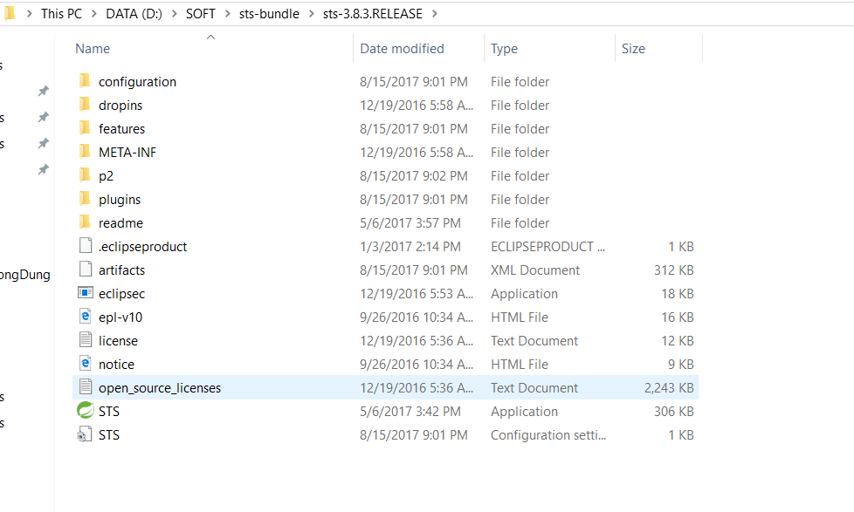

Run file STS.exe

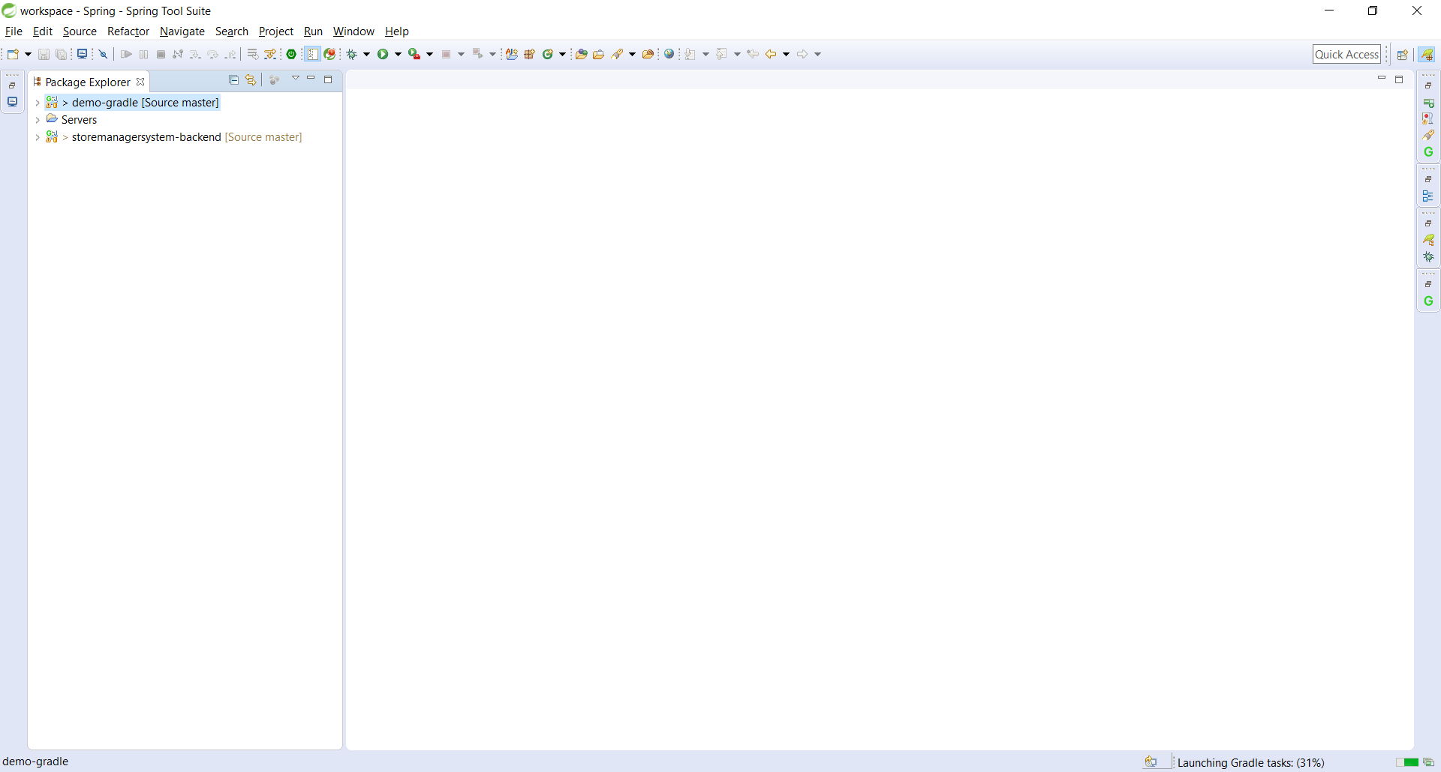

Hoàn thành phần cài đặt Spring tool suite

## Phụ lục 2: Tải và cài đặt Gradle

**Bước 01**: Tải Gradle

Gradle là một công cụ quản lý và thiết lập tự động cho một dự án phần mềm.

Tải Gradle tại địa chỉ: https://gradle.org/

**Bước 02**: Cài đặt Gradle

Vào **Computer** → **Properties** → **Advanced** **System** **Properties** → **Enviroment** → **New** **system** **variables**→ Điền vị trí đường dẫn thư mục Gradle ở bước 01

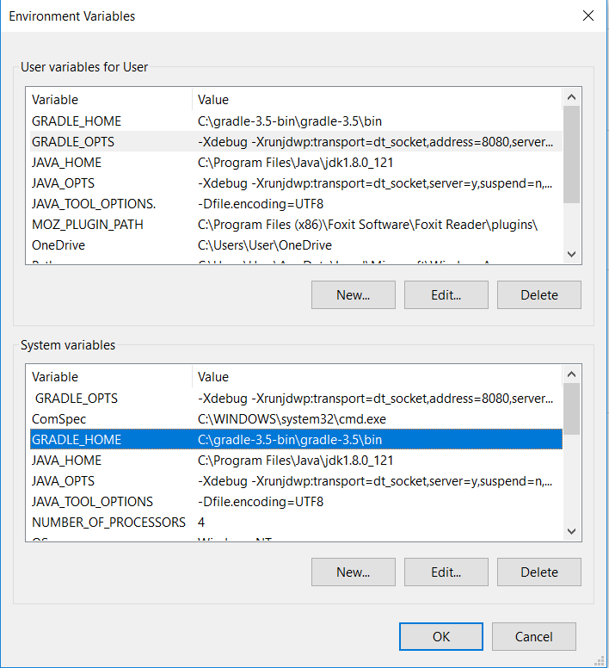

Tạo môi trường cho Gradle

Nối thêm vào giá trị của biến môi trường Path:

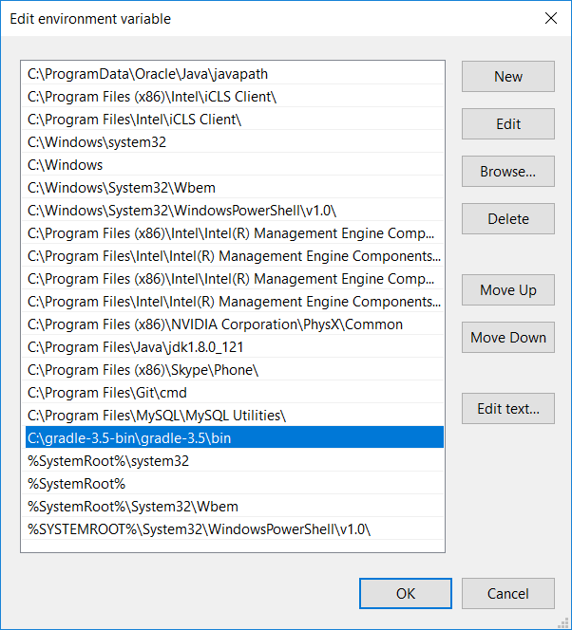

**Thêm môi trường Gradle cho biến Path**

**Bước 03**: Trong tập tin build.gradle của project sử dụng Gradle, ta thêm đoạn mã sau để sử dụng Hibernate và MySQL:

|  |
| --- |
| //hibernate  compile 'org.hibernate:hibernate-core:4.3.6.Final'  compile 'mysql:mysql-connector-java:5.1.31' |

## Phụ lục 3: Tải và cài đặt Maven

**Bước 01**: Tải Maven

Maven là một công cụ quản lý và thiết lập tự động cho một dự án phần mềm.

Tải Maven tại địa chỉ: <http://maven.apache.org/download.cgi>. Tại thời điểm khóa luận này được viết, phiên bản mới nhất của Maven là 3.3.9. Giải nén Maven ra một thư mục cho trước.

**Bước 02**: Cài đặt Maven

Vào **Computer** → **Properties** → **Advanced** **System** **Properties** → **Enviroment** → **New** **system** **variables**→ Điền vị trí đường dẫn thư mục Maven ở bước 01

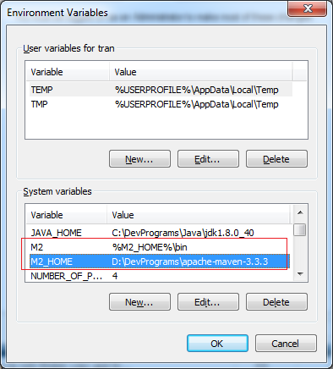

Tạo môi trường cho Maven

Nối thêm vào giá trị của biến môi trường Path:

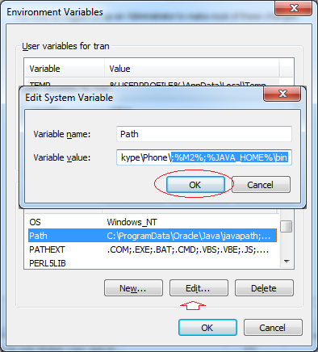

**Thêm môi trường Maven cho biến Path**

**Bước 03**: Khai báo vị trí cài đặt Maven với Eclipse

 Mở file ***settings.xml*** trong thư mục **conf** trong thư mục Maven để thay đổi một số thông số. Thêm vào:

*<localRepository>D:\DevPrograms\apache-maven-3.3.9\repository</localRepository>*

Trên Eclipse mở **Window**→ **Reference** → **Maven** → **Installations**. Nhấn Add thêm vào một cấu hình mới, trỏ đến vị trí cài đặt Maven. Tiếp theo khai báo vị trí file cấu hình của Maven ***settings.xml*** tại mục User Settings.

**Bước 04**: Trong tập tin pom.xml của project sử dụng Maven, ta thêm đoạn mã sau để sử dụng Hibernate và MySQL:

|  |
| --- |
| <**dependency**>  <groupId>org.hibernate</groupId>  <artifactId>hibernate-core</artifactId>  <version>5.0.9.Final</version>  </**dependency**>  <**dependency**>  <**groupId**>org.hibernate</**groupId**>  <**artifactId**>hibernate-entitymanager</**artifactId**>  <**version**>5.0.9.Final</**version**>  </**dependency**>  <**dependency**>  <**groupId**>mysql</**groupId**>  <**artifactId**>mysql-connector-java</**artifactId**>  <**version**>5.1.6</**version**>  </**dependency**> |

## Phụ lục 4: Lập trình với Spring

### 1.1 Khởi tạo môi trường và ứng dụng đầu tiên Hello World

#### 1.1.1 Khởi tạo môi trường

Phần này sẽ hướng dẫn làm thế nào để chuẩn bị một môi trường phát triển để bắt đầu làm việc với Spring Framework.

**Tải và cài đặt Maven:** trình bày chi tiết trongPhụ lục 2: Tải và cài đặt

#### 1.1.2 Ứng dụng đầu tiên Hello World

**Bước 01**: Tạo **Maven** Project

Bước đầu tiên là tạo một Maven Project đơn giản sử dụng Eclipse IDE. Thực hiện theo các tùy chọn **File** → **New**→ **Maven** **Project**. Bây giờ đặt tên cho dự án là HelloSpring như sau:

**Bước 02**: Tạo các tập tin nguồn: tạo ra các tập tin HelloWorld.java và MainApp.java. Sau đây là nội dung của tập tin HelloWorld.java:

|  |
| --- |
| **public** **class** **HelloWorld** {  **private** String message;  **public** void **setMessage**(String message){  this.message = message;  }  **public** **void** **getMessage**(){  **System**.**out**.**println**("Your Message : " + message);  }  } |

Sau đây là nội dung của tập tin MainApp.java:

|  |
| --- |
| **public class MainApp {**  **public static void** main(**String[]** args) {  **ApplicationContext** context =  new **ClassPathXmlApplicationContext**("Beans.xml");  **HelloWorld** obj = (**HelloWorld**) context.**getBean**("helloWorld");  obj.**getMessage**();  }  } |

Có hai điểm quan trọng cần lưu ý:

* + Bước đầu tiên là tạo ra bối cảnh ứng dụng bằng API **ClassPathXmlApplicationContext**(). Đây là API tải tập tin cấu hình bean, nó sẽ quản lí việc tạo ra và khởi tạo tất cả các đối tượng bean được đề cập trong tập tin cấu hình.
  + Bước thứ hai sử dụng phương pháp **getBean()** của bối cảnh đã được tạo ra. Phương pháp này sử dụng ID của đối tượng bean để trả về một đối tượng chung mà cuối cùng có thể được xây dựng nên một đối tượng thực tế.

**Bước 03**: Tạo tập tin cấu hình bean

Bạn cần phải tạo một tập tin cấu hình bean là một tập tin XML. Tập tin này cần phải được tạo ra trong thư mục src như hình dưới đây:

Thông thường tên tập tin này là Beans.xml nhưng bạn có thể lựa chọn bất kỳ tên nào bạn thích. Ta phải chắc chắn rằng tập tin này là có sẵn trong CLASSPATH. Các Beans.xml được sử dụng để gán ID duy nhất khác nhau và để kiểm soát việc tạo ra các đối tượng với các giá trị khác nhau mà không ảnh hưởng đến bất kỳ của các tập tin nguồn Spring nào:

|  |
| --- |
| <?xml version="1.0" encoding="UTF-8"?>  <**beans** xmlns="http://www.springframework.org/schema/beans"  xmlns:xsi="http://www.w3.org/2001/XMLSchema-instance"  xsi:schemaLocation="http://www.springframework.org/schema/beans  http://www.springframework.org/schema/beans/spring-beans-3.0.xsd">  <**bean** id="helloWorld" class="com.tutorialspoint.HelloWorld">  <property name="message" value="Hello World!"/>  </**bean**>  </**beans**> |

Khi ứng dụng Spring được nạp vào bộ nhớ, framework sử dụng các tập tin cấu hình trên để tạo ra tất cả những bean được xác định và một ID duy nhất được định nghĩa trong thẻ <**bean**>. Bạn có thể sử dụng thẻ <**property**> để truyền các giá trị của các biến số khác nhau được sử dụng tại thời điểm tạo ra đối tượng.

**Bước 04**: Chạy chương trình

Sử dụng tổ hợp phím Ctrl + F11 để biên dịch và chạy ứng dụng MainApp. Xem xét kết quả trong màn hình Console của Eclipse IDE: *Your Message : Hello World!*

### 1.2 IoC Containers

Spring Container là cốt lõi của Spring Framework. Các container sẽ tạo ra các đối tượng, gộp chúng lại với nhau, cấu hình chúng và quản lý vòng đời hoàn chỉnh của chúng từ khi khởi tạo đến khi bị hủy. Container Spring sử dụng dependency injection (DI) để quản lý các thành phần tạo lên một ứng dụng. Những đối tượng này được gọi là Spring Beans mà chúng ta sẽ thảo luận trong các phần tiếp theo.

Các siêu dữ liệu cấu hình có thể được biểu diễn bằng cách XML, chú thích Java hoặc mã nguồn Java. Sơ đồ dưới đây là một cái nhìn tổng quan làm việc của Spring:

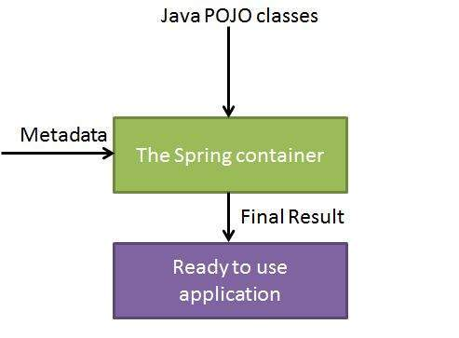

Hình 4.5: Cách Spring IoC Container làm việc

Spring cung cấp hai loại container riêng biệt:

* Spring BeanFactory Container: đây là container đơn giản cung cấp các hỗ trợ cơ bản cho DI và được xác định bởi org.springframework.beans.factory.BeanFactory giao diện.
* Spring ApplicationContext Container: container này bổ sung thêm chức năng cụ thể hơn như khả năng phân bố các sự kiện. Container này được xác định bởi org.springframework.context.ApplicationContext interface.

### 1.3 Đối tượng Bean trong Spring

#### 1.3.1 Định nghĩa Bean

Các đối tượng hình thành nên xương sống của ứng dụng và được quản lý bởi container Spring IoC được gọi là bean. Một bean là một đối tượng được khởi tạo, lắp ráp và được quản lý bởi một container Spring IoC. Những bean được tạo ra với các siêu dữ liệu mà bạn đã cung cấp cho các container, ví dụ như trong các thẻ XML <**bean** /> trong chương trước.

Định nghĩa bean chứa các thông tin được gọi là siêu dữ liệu cấu hình, nó cần thiết cho container biết các nội dung sau:

* Làm thế nào để tạo ra một bean
* Chi tiết về chu kỳ sống của bean
* Các thành phần phụ thuộc vào bean

Tất cả các siêu dữ liệu cấu hình ở trên được chuyển thành một tập hợp các thuộc tính sau đó tạo nên từng định nghĩa bean.

Bảng 2.1: Các thuộc tính định nghĩa bean

|  |  |
| --- | --- |
| **Thuộc tính** | **Mô tả** |
| class | Thuộc tính này là bắt buộc và chỉ ra lớp bean được sử dụng để tạo ra các bean. |
| name | Thuộc tính này quy định các định danh duy nhất cho bean. Trong siêu dữ liệu cấu hình dựa trên XML, bạn sử dụng id hoặc tên thuộc tính để xác định định danh đậu. |
| scope | Thuộc tính này xác định phạm vi của các đối tượng được tạo ra từ một định nghĩa bean cụ thể. |
| constructor-arg | Thuộc tính này sử dụng cho DI |
| properties | Thuộc tính này sử dụng cho DI |
| autowiring mode | Thuộc tính này sử dụng cho DI |
| lazy-initialization mode | Container IoC tạo ra một bean khi nó được yêu cầu đầu tiên, chứ không phải là lúc khởi động. |
| initialization method | Một hàm callback được gọi chỉ sau khi tất cả các thuộc tính cần thiết trên bean đã được thiết lập bởi các container. |
| destruction method | Một hàm callback sẽ được sử dụng khi một container chứa bean bị hủy. |

**Spring Configuration Metadata**

Có ba phương pháp quan trọng để cung cấp cấu hình siêu dữ liệu cho các Spring container:

* XML dựa trên tập tin cấu hình
* Cấu hình có chú thích(Annotation)
* Cấu hình dựa trên Java

Ta đã thấy XML cấu hình dựa trên siêu dữ liệu cung cấp cho các container, nhưng chúng ta hãy xem một mẫu của tập tin cấu hình XML dựa trên các định nghĩa bean khác nhau bao gồm phương thức khởi tạo và phương pháp hủy:

|  |
| --- |
| <?xml version="1.0" encoding="UTF-8"?>  <**beans** xmlns="http://www.springframework.org/schema/beans"  xmlns:xsi="http://www.w3.org/2001/XMLSchema-instance"  xsi:schemaLocation="http://www.springframework.org/schema/beans  http://www.springframework.org/schema/beans/spring-beans-3.0.xsd">  <!-- A simple bean definition -->  <**bean** id="..." class="...">  <!-- collaborators and configuration for this bean go here -->  </**bean**>  *<!-- A bean definition with lazy init set on -->*  <**bean** id="..." class="..." lazy-init="true">  <!-- collaborators and configuration for this bean go here -->  </**bean**>  *<!-- A bean definition with initialization method -->*  <**bean** id="..." class="..." init-method="...">  <!-- collaborators and configuration for this bean go here -->  </**bean**>  *<!-- A bean definition with destruction method -->*  <**bean** id="..." class="..." destroy-method="...">  <!-- collaborators and configuration for this bean go here -->  </**bean**>  *<!-- more bean definitions go here -->*  </**beans**> |

#### 1.3.2 Phạm vi của bean

Khi định nghĩa một <bean> trong Spring, bạn có thể sử dụng tùy chọn phạm vi cho bean. Ví dụ, để buộc Spring khởi tạo một thể hiện mới của bean mỗi khi cần thiết, bạn nên khai báo phạm vi của bean là **prototype**. Tương tự, nếu bạn muốn Spring trả về một thể hiện của bean giống nhau mỗi khi cần thiết, bạn nên khai báo thuộc tính phạm vi của bean là **singleton**. Spring Framework hỗ trợ năm phạm vi, ba trong số đó có sẵn khi bạn sử dụng ApplicationContext.

Bảng 2.: Các kiểu phạm vi của bean trong Spring

|  |  |
| --- | --- |
| **Phạm vi** | **Mô tả** |
| **singleton** | Định nghĩa một thể hiện của bean duy nhất cho mỗi Spring IoC container (mặc định). |
| **prototype** | Định nghĩa một bean duy nhất để có một số lượng bất kì các đối tượng hiện thực. |
| **request** | Định nghĩa một bean cho một HTTP request. |
| **session** | Định nghĩa một bean cho một HTTP session. |
| **global-session** | Định nghĩa một bean cho một HTTP session toàn cục. |

**Phạm vi Singleton**

Nếu phạm vi được thiết lập là singleton, container Spring IoC tạo chính xác một thể hiện của đối tượng được xác định bởi một bean. Thể hiện duy nhất này được lưu trữ trong bộ nhớ đệm của singleton bean.

Phạm vi mặc định của bean luôn là singleton Tuy nhiên, khi bạn cần một và chỉ một thể hiện của một bean, bạn vẫn có thể thiết lập thuộc tính phạm vi là Singleton trong tập tin cấu hình bean như dưới đây:

|  |
| --- |
| <!-- A bean definition with singleton scope -->  <bean id="..." class="..." scope="singleton">  <!-- collaborators and configuration for this bean go here -->  </bean> |

**Phạm vi Prototype**

Nếu phạm vi được thiết lập là prototype, container Spring IoC tạo ra một thể hiện mới của đối tượng mỗi khi một yêu cầu cho một bean cụ thể được thực hiện. Theo quy định, sử dụng phạm vi prototype cho tất cả các state-full bean và phạm vi singleton cho state-less bean.

Để xác định một phạm vi prototype, bạn có thể thiết lập thuộc tính phạm vi prototype trong tập tin cấu hình bean như dưới đây:

|  |
| --- |
| <!-- A bean definition with singleton scope -->  <bean id="..." class="..." scope="prototype">  <!-- collaborators and configuration for this bean go here -->  </bean> |

#### 1.3.3 Vòng đời của bean

Vòng đời của một bean trong Spring khá dễ hiểu. Khi bean được khởi tạo, nó có thể được yêu cầu thực hiện một số khởi tạo để vào trạng thái sử dụng được. Tương tự như vậy, khi bean không còn cần thiết và được hủy, một số việc dọn dẹp có thể được yêu cầu.

Để xác định vòng đời cho một bean, chúng ta chỉ cần đơn giản khai báo <bean> với tham số **init-method** và **destroy-method**. Thuộc tính init-method xác định một phương thức được gọi ngay khi một bean được khởi tạo. Tương tự như vậy, thuộc tính destroy-methodsẽ quy định một phương thức hủy sẽ được gọi ngay trước khi một bean bị hủy.

**Hàm callback khởi tạo**

Interface org.springframework.beans.factory.InitializingBean qui định môt phương thức duy nhất:**void afterPropertiesSet() throws Exception;**

Vì vậy, bạn có thể hiện thực lại inteface trên và công việc khởi tạo có thể được thực hiện bên trong phương thức afterPropertiesSet() như sau:

|  |
| --- |
| **public** **class** **ExampleBean** implements **InitializingBean** {  **public** void **afterPropertiesSet**() {  // do some initialization work  }  } |

Trong trường hợp cấu hình dựa trên XML, bạn có thể sử dụng thuộc tính init-method để xác định tên của phương thức khởi tạo. Ví dụ:

|  |
| --- |
| <bean id="exampleBean"  class="examples.ExampleBean" init-method="init"/> |

Sau đây là lớp:

|  |
| --- |
| **public class ExampleBean {**  **public** void **init**() {  // do some initialization work  }  } |

**Hàm callback hủy**

Interface org.springframework.beans.factory.DisposableBean qui định một phương thức duy nhất: **void destroy() throws Exception.**Vì vậy, bạn có thể hiện thực lại interface trên và công việc hủy có thể được thực hiện bên trong phương thức destroy() như sau:

|  |
| --- |
| **public class ExampleBean implements DisposableBean {**  **public** void **destroy**() {  // do some destruction work  }  } |

Trong trường hợp cấu hình dựa trên XML, bạn có thể sử dụng thuộc tính destroy-method để xác định tên của phương pháp hủy. Ví dụ:

|  |
| --- |
| <bean id="exampleBean"  class="examples.ExampleBean" destroy-method="destroy"/> |

Sau đây là lớp:

|  |
| --- |
| **public class ExampleBean {**  **public** void **destroy**() {  // do some destruction work  }  } |

**Ví dụ**

**Bước 01**: Tạo một Maven Project với tên SpringExample, tạo một gói com dưới thư mục src trong dự án mới tạo ra.

**Bước 02**: Tạo các lớp Java HelloWorld và MainApp như sau

|  |
| --- |
| **public** **class** **HelloWorld** {  **private** String message;  **public** void **setMessage**(**String** message){  this.message = message;  }  **public** void **getMessage**(){  System.out.**println**("Your Message : " + message);  }  **public** void **init**(){  System.out.println("Bean is going through init.");  }  **public** void **destroy**(){  System.out.**println**("Bean will destroy now.");  }  } |

Lớp MainApp:

|  |
| --- |
| **public** **class** **MainApp** {  **public** static void **main**(**String**[] args) {  **AbstractApplicationContext** context = new  **ClassPathXmlApplicationContext**("Beans.xml");  **HelloWorld** obj = (**HelloWorld**) context.**getBean**("helloWorld");  obj.**getMessage**();  context.**registerShutdownHook**();  }  } |

Trong MainApp có một phương thức là **registerShutdownHook**(), phương thức này dùng để giải phóng các tài nguyên khi tắt máy.

**Bước 03**: Tạo một tập tin cấu hình Beans.xml dưới thư mục src.

|  |
| --- |
| <?xml version="1.0" encoding="UTF-8"?>  <**beans** xmlns="http://www.springframework.org/schema/beans"  xmlns:xsi="http://www.w3.org/2001/XMLSchema-instance"  xsi:schemaLocation="http://www.springframework.org/schema/beans  http://www.springframework.org/schema/beans/spring-beans-3.0.xsd">  <**bean** id="helloWorld"  class="com.tutorialspoint.HelloWorld"  init-method="init" destroy-method="destroy">  <property name="message" value="Hello World!"/>  </**bean**>  </**beans**> |

**Bước 04**: Chạy chương trình và kết quả như sau:

|  |
| --- |
| Bean is going through init.  Your Message : Hello World!  Bean will destroy now. |

**Phương thức khởi tạo và hủy mặc định**

Nếu bạn có quá nhiều bean có phương thức khởi tạo và hủy có cùng tên, bạn không cần phải khai báo init-method và destroy-method trên từng bean riêng biệt. Thay vào đó, framework cung cấp sự linh hoạt để cấu hình mặc định như sau:

|  |
| --- |
| <**beans** xmlns="http://www.springframework.org/schema/beans"  xmlns:xsi="http://www.w3.org/2001/XMLSchema-instance"  xsi:schemaLocation="http://www.springframework.org/schema/beans  http://www.springframework.org/schema/beans/spring-beans-3.0.xsd"  default-init-method="init"  default-destroy-method="destroy">  <**bean** id="..." class="...">  <!-- collaborators and configuration for this bean go here -->  </**bean**>  </**beans**> |

#### 1.3.4 Kế thừa bean

Một định nghĩa bean có thể chứa rất nhiều thông tin cấu hình, bao gồm cả đối số constructor, giá trị tham số, các thông tin cụ thể như phương thức khởi tạo,... Một định nghĩa bean con kế thừa dữ liệu cấu hình từ một định nghĩa bean cha. Định nghĩa bean con có thể ghi đè thêm một số giá trị khi cần thiết.

Kế thừa bean trong Spring không liên quan đến kế thừa lớp trong Java nhưng khái niệm kế thừa là như nhau. Bạn có thể xác định một định nghĩa bean cha như là một template. Khi bạn sử dụng cấu hình dựa trên XML, bạn chỉ ra một định nghĩa bean con bằng cách sử dụng thuộc tính **parent**, xác định bean cha là giá trị của thuộc tính này.

**Ví dụ:**

**Bước 01**: Tạo một Maven Project tên là SpringExample, tạo một gói com dưới thư mục src trong dự án mới tạo ra.

**Bước 02**: Tạo các lớp Java HelloWorld, HelloIndia và MainApp.

|  |
| --- |
| **public class HelloWorld {**  **private** **String** message1;  **private** **String** message2;  **public** void **setMessage1**(String message){  this.message1 = message;  }  **public** void **setMessage2**(String message){  this.message2 = message;  }  **public** void **getMessage1**(){  System.out.**println**("World Message1 : " + message1);  }  **public** void **getMessage2**(){  System.out.**println**("World Message2 : " + message2);  }  } |

Lớp **HelloIndia**:

|  |
| --- |
| **public** **class** **HelloIndia** {  **private** **String** message1;  **private** **String** message2;  **private** **String** message3;  **public** void **setMessage1**(**String** message){  this.message1 = message;  }  **public** void **setMessage2**(**String** message){  this.message2 = message;  }  **public** void **setMessage3**(**String** message){  this.message3 = message;  }  **public** void **getMessage1**(){  System.out.**println**("India Message1 : " + message1);  }  **public** void **getMessage2**(){  System.out.**println**("India Message2 : " + message2);  }  **public** void **getMessage3**(){  System.out.**println**("India Message3 : " + message3);  }  } |

Lớp **MainApp**

|  |
| --- |
| **public class MainApp {**  **public** static void **main**(**String**[] args) {  **ApplicationContext** context = new  **ClassPathXmlApplicationContext**("Beans.xml");  **HelloWorld** objA = (**HelloWorld**) context.**getBean**("helloWorld");  objA.**getMessage1**();  objA.**getMessage2**();  **HelloIndia** objB = (**HelloIndia**) context.**getBean**("helloIndia");  objB.**getMessage1**();  objB.**getMessage2**();  objB.**getMessage3**();  }  } |

**Bước 03**: Tạo tập tin cấu hình bean Beans.xml dưới thư mục src.

|  |
| --- |
| <?xml version="1.0" encoding="UTF-8"?>  <**beans** xmlns="http://www.springframework.org/schema/beans"  xmlns:xsi="http://www.w3.org/2001/XMLSchema-instance"  xsi:schemaLocation="http://www.springframework.org/schema/beans  http://www.springframework.org/schema/beans/spring-beans-3.0.xsd">  <**bean** id="helloWorld" class="com.tutorialspoint.HelloWorld">  <property name="message1" value="Hello World!"/>  <property name="message2" value="Hello Second World!"/>  </**bean**>  <**bean** id="helloIndia" class="com.tutorialspoint.HelloIndia" parent="helloWorld">  <property name="message1" value="Hello India!"/>  <property name="message3" value="Namaste India!"/>  </**bean**>  </**beans**> |

Trong Beans.xml chúng ta định nghĩa "HelloWorld" bean trong đó có hai thuộc tính message1 và message2. "helloIndia" bean được định nghĩa là một kế thừa của "HelloWorld" bean bằng cách sử dụng thuộc tính **parent**.

**Bước 04**: Chạy ứng dụng và kết quả:

|  |
| --- |
| World Message1 : Hello World!  World Message2 : Hello Second World!  India Message1 : Hello India!  India Message2 : Hello Second World!  India Message3 : Namaste India! |

**Bean Definition Template**

Bạn có thể tạo ra một Bean mẫu có thể được sử dụng bởi các bean con khác mà không cần nỗ lực nhiều. Khi xác định một Bean Definition Template, bạn nên chỉ định thuộc tính **abstract** với giá trị **true** dưới đây:

|  |
| --- |
| <?xml version="1.0" encoding="UTF-8"?>  <**beans** xmlns="http://www.springframework.org/schema/beans"  xmlns:xsi="http://www.w3.org/2001/XMLSchema-instance"  xsi:schemaLocation="http://www.springframework.org/schema/beans  http://www.springframework.org/schema/beans/spring-beans-3.0.xsd">  <**bean** id="beanTeamplate" abstract="true">  <property name="message1" value="Hello World!"/>  <property name="message2" value="Hello Second World!"/>  <property name="message3" value="Namaste India!"/>  </**bean**>  <**bean** id="helloIndia" class="com.tutorialspoint.HelloIndia" parent="beanTeamplate">  <property name="message1" value="Hello India!"/>  <property name="message3" value="Namaste India!"/>  </**bean**>  </**beans**> |

#### 1.3.5 Inner Bean

Như ta đã biết, các lớp inner Java được định nghĩa trong phạm vi của các lớp Java khác. Tương tự như vậy, **inner beans** là bean được định nghĩa bên trong phạm vi của bean khác. Do đó, một thẻ <bean /> bên trong các thẻ <property /> hoặc thẻ <constructor-arg /> được gọi là inner bean như sau:

|  |
| --- |
| <?xml version="1.0" encoding="UTF-8"?>  <**beans** xmlns="http://www.springframework.org/schema/beans"  xmlns:xsi="http://www.w3.org/2001/XMLSchema-instance"  xsi:schemaLocation="http://www.springframework.org/schema/beans  http://www.springframework.org/schema/beans/spring-beans-3.0.xsd">  <**bean** id="outerBean" class="...">  <property name="target">  <**bean** id="innerBean" class="..."/>  </property>  </**bean**>  </**beans**> |

**Ví dụ:**

**Bước 01**: Tạo một Maven Project mới tên là SpringExample, tạo một gói com dưới thư mục src trong dự án mới tạo ra.

**Bước 02**: Tạo các lớp Java TextEditor, SpellChecker và MainApp

|  |
| --- |
| **public class TextEditor {**  **private** **SpellChecker** spellChecker;  *// a setter method to inject the dependency.*  **public** void **setSpellChecker**(**SpellChecker** spellChecker) {  System.out.**println**("Inside setSpellChecker." );  this.spellChecker = spellChecker;  }  *// a getter method to return spellChecker*  **public** **SpellChecker** **getSpellChecker**() {  **return** spellChecker;  }  **public** void **spellCheck**() {  spellChecker.**checkSpelling**();  }  } |

Lớp **SpellChecker**

|  |
| --- |
| **public class SpellChecker {**  **public** **SpellChecker**(){  System.out.**println**("Inside SpellChecker constructor." );  }  **public** void **checkSpelling**(){  System.out.**println**("Inside checkSpelling." );  }  } |

Lớp **MainApp**

|  |
| --- |
| **public class MainApp {**  **public** static void **main**(String[] args) {  **ApplicationContext** context = new  **ClassPathXmlApplicationContext**("Beans.xml");  **TextEditor** te = (**TextEditor**) context.**getBean**("textEditor");  te.**spellCheck**();  }  } |

**Bước 04**: Tạo tập tin cấu hình Beans.xml

|  |
| --- |
| <?xml version="1.0" encoding="UTF-8"?>  <**beans** xmlns="http://www.springframework.org/schema/beans"  xmlns:xsi="http://www.w3.org/2001/XMLSchema-instance"  xsi:schemaLocation="http://www.springframework.org/schema/beans  http://www.springframework.org/schema/beans/spring-beans-3.0.xsd">  <!-- Definition for textEditor bean using inner bean -->  <**bean** id="textEditor" class="com.tutorialspoint.TextEditor">  <property name="spellChecker">  <**bean** id="spellChecker" class="com.tutorialspoint.SpellChecker"/>  </property>  </**bean**>  </**beans**> |

**Bước 05**: Chạy chương trình và kết quả

|  |
| --- |
| Inside SpellChecker constructor.  Inside setSpellChecker.  Inside checkSpelling*.* |

#### 1.3.6 Beans Auto-Wiring

Ta đã tìm hiểu cách khai báo một bean bằng cách sử dụng thẻ <bean> và thêm <bean> với việc sử dụng thẻ<constructor-arg> và thẻ <property> trong tập tin cấu hình XML. Các Spring container có chế độ autowire mối quan hệ giữa các bean với nhau mà không cần sử dụng <constructor-arg> và <property>, giúp cắt giảm về số lượng cấu hình XML bạn viết cho một ứng dụng dựa trên Spring framework.

**Các chế độ Autowiring**

Bảng sau mô tả các chế độ autowiring có thể được sử dụng bởi Spring container. Bạn có thể sử dụng thuộc tính **autowire** của thẻ <bean /> để xác định chế độ autowire cho một bean.

Bảng 2.: Các chế độ Autowiring trong Spring

|  |  |
| --- | --- |
| **Tên** | **Mô tả** |
| **no** | Đây là thiết lập mặc định. |
| **byName** | Autowiring theo tên thuộc tính. Spring container nhìn vào các thuộc tính của bean mà autowire. |
| **byType** | Autowiring theo tên của kiểu thuộc tính. Spring container nhìn vào các tính chất thuộc tính của bean mà autowire. |
| **constructor** | Tương tự như byType, nhưng áp dụng đối với các tham số constructor. Nếu không có kiểu constructor chính xác với bean, một lỗi nghiêm trọng sẽ xảy ra. |
| **autodetect** | Spring đầu tiên cố gắng sử dụng autowire bởi constructor, nếu nó không hoạt động, Spring cố gắng autowire theo type. |

### 1.4 Xử lý tập hợp và Dependency Injection

#### 1.4.1 Xử lý tập hợp

Ta đã thấy cách cấu hình kiểu dữ liệu nguyên thủy sử dụng thuộc tính **value** và đối tượng tham chiếu sử dụng thuộc tính **ref** của thẻ <property> trong tập tin cấu hình bean. Cả hai trường hợp đều là xử lý một dữ liệu đơn với một bean.

Bây giờ ta cần xử lý các giá trị là tập hợp kiểu Java Collection như List, Set, Map, và Properties. Để xử lý vấn đề trên, Spring cung cấp bốn kiểu cấu hình tập hợp với các thẻ như sau:

* Thẻ <list>: thẻ này giúp thêm một danh sách các giá trị, cho phép các giá trị trùng lặp.
* Thẻ <set>: thẻ này giúp thêm một danh sách các giá trị, không cho phép các giá trị trùng lặp.
* Thẻ <map>: thẻ này giúp thêm một danh sách các tên-giá trị, trong đó tên và giá trị mang kiểu bất kì.
* Thẻ <props>: thẻ này giúp thêm một danh sách các tên-giá trị, trong đó tên và giá trị mang kiểu String.

Bạn có thể sử dụng thẻ <list> hoặc <set> để xử lý bất kỳ hiện thực java.util.Collection hoặc một mảng trong Java.

**Ví dụ:**

**Bước 01**: Tạo một Maven Project mới tên là SpringExample, tạo một gói com dưới thư mục src trong dự án mới tạo ra.

**Bước 02**: Tạo các lớp Java là JavaCollection và MainApp

|  |
| --- |
| **public class JavaCollection {**  **List** addressList;  **Set** addressSet;  **Map** addressMap;  **Properties** addressProp;  *// a setter method to set List*  **public** void **setAddressList**(**List** addressList) {  this.addressList = addressList;  }  *// prints and returns all the elements of the list.*  **public** **List** **getAddressList**() {  System.out.**println**("List Elements :" + addressList);  **return** addressList;  }  *// a setter method to set Set*  **public** void **setAddressSet**(Set addressSet) {  this.addressSet = addressSet;  }  *// prints and returns all the elements of the Set.*  **public** **Set** **getAddressSet**() {  System.out.**println**("Set Elements :" + addressSet);  **return** addressSet;  }  *// a setter method to set Map*  **public** void **setAddressMap**(**Map** addressMap) {  this.addressMap = addressMap;  }  *// prints and returns all the elements of the Map.*  **public** **Map** **getAddressMap**() {  System.out.**println**("Map Elements :" + addressMap);  **return** addressMap;  }  *// a setter method to set Property*  **public** void **setAddressProp**(Properties addressProp) {  this.addressProp = addressProp;  }  *// prints and returns all the elements of the Property.*  **public** **Properties** **getAddressProp**() {  System.out.println("Property Elements :" + addressProp);  **return** addressProp;  }  } |

Lớp **MainApp**

|  |
| --- |
| **public class MainApp {**  **public** static void **main**(String[] args) {  **ApplicationContext** context =  new **ClassPathXmlApplicationContext**("Beans.xml");  **JavaCollection** jc=(**JavaCollection**)context.**getBean**("javaCollection");  jc.**getAddressList**();  jc.**getAddressSet**();  jc.**getAddressMap**();  jc.**getAddressProp**();  }  } |

**Bước 03**: Tạo tập tin cấu hình Beans.xml dưới thư mục src.

|  |
| --- |
| <?xml version="1.0" encoding="UTF-8"?>  <**beans** xmlns="http://www.springframework.org/schema/beans"  xmlns:xsi="http://www.w3.org/2001/XMLSchema-instance"  xsi:schemaLocation="http://www.springframework.org/schema/beans  http://www.springframework.org/schema/beans/spring-beans-3.0.xsd">  <!-- Definition for javaCollection -->  <**bean** id="javaCollection" class="com.tutorialspoint.JavaCollection">  *<!-- results in a setAddressList(java.util.List) call -->*  <**property** name="addressList">  <list>  <value>INDIA</value>  <value>Pakistan</value>  <value>USA</value>  <value>USA</value>  </list>  </**property**>  *<!-- results in a setAddressSet(java.util.Set) call -->*  <**property** name="addressSet">  <**set**>  <value>INDIA</value>  <value>Pakistan</value>  <value>USA</value>  <value>USA</value>  </**set**>  </**property**>  *<!-- results in a setAddressMap(java.util.Map) call -->*  <property name="addressMap">  <map>  <entry key="1" value="INDIA"/>  <entry key="2" value="Pakistan"/>  <entry key="3" value="USA"/>  <entry key="4" value="USA"/>  </map>  </**property**>  *<!-- results in a setAddressProp(java.util.Properties) call -->*  <**property** name="addressProp">  <**props**>  <prop key="one">INDIA</prop>  <prop key="two">Pakistan</prop>  <prop key="three">USA</prop>  <prop key="four">USA</prop>  </**props**>  </**property**>  </**bean**>  </**beans**> |

**Bước 04**: Chạy ứng dụng và kết quả:

|  |
| --- |
| List Elements :[INDIA, Pakistan, USA, USA]  Set Elements :[INDIA, Pakistan, USA]  ap Elements :{1=INDIA, 2=Pakistan, 3=USA, 4=USA}  Property Elements :{two=Pakistan, one=INDIA, three=USA, four=USA} |

**Thêm Bean References**

Sau đây là định nghĩa bean giúp bạn hiểu làm thế nào để thêm Bean References như là thêm một tập hợp. Thậm chí bạn có thể kết hợp Bean References và các giá trị lại với nhau như dưới đây:

|  |
| --- |
| <?xml version="1.0" encoding="UTF-8"?>  <**beans** xmlns="http://www.springframework.org/schema/beans"  xmlns:xsi="http://www.w3.org/2001/XMLSchema-instance"  xsi:schemaLocation="http://www.springframework.org/schema/beans  http://www.springframework.org/schema/beans/spring-beans-3.0.xsd">  <!-- Bean Definition to handle references and values -->  <**bean** id="..." class="...">  <!-- Passing bean reference for java.util.List -->  <**property** name="addressList">  <**list**>  <**ref** bean="address1"/>  <**ref** bean="address2"/>  <**value**>Pakistan</value>  </**list**>  </**property**>  <!-- Passing bean reference for java.util.Set -->  <**property** name="addressSet">  <**set**>  <**ref** bean="address1"/>  <**ref** bean="address2"/>  <**value**>Pakistan</value>  </**set**>  </**property**>  <!-- Passing bean reference for java.util.Map -->  <**property** name="addressMap">  <**map**>  <**entry** key="one" value="INDIA"/>  <**entry** key ="two" value-ref="address1"/>  <**entry** key ="three" value-ref="address2"/>  </**map**>  </**property**>  </**bean**>  </**beans**> |

**Thêm giá trị string rỗng**

Nếu bạn cần thêm một String rỗng:

|  |
| --- |
| <bean id="..." class="exampleBean">  <property name="email" value=""/><null/></property>  </bean> |

Nếu bạn cần thêm một String với giá trị null:

|  |
| --- |
| <bean id="..." class="exampleBean">  <property name="email"><null/></property>  </bean> |

#### 1.4.2 Dependency Injection trong Spring

Mỗi ứng dụng dựa trên nền Java đều có một vài đối tượng làm việc với nhau để trình bày những gì người dùng cuối thấy. Khi viết một ứng dụng Java phức tạp, các lớp ứng dụng càng nên độc lập càng tốt so với các lớp Java khác để tăng khả năng sử dụng lại các lớp này và kiểm tra chúng một cách độc lập. Dependency Injection giúp trong liên kết các lớp với nhau và đồng thời giữ cho chúng độc lập.

Giả sử bạn có một ứng dụng soạn thảo văn bản và bạn muốn cung cấp kiểm tra chính tả. Mã nguồn của bạn sẽ trông như thế này:

|  |
| --- |
| **public class TextEditor {**  **private** **SpellChecker** spellChecker;  **public** **TextEditor**() {  spellChecker = new **SpellChecker**();  }  } |

Những gì chúng ta đã thực hiện ở trên là tạo ra một sự phụ thuộc giữa TextEditor và SpellChecker. Ta có thể làm khác đi như sau:

|  |
| --- |
| **public** **class** **TextEditor** {  **private** **SpellChecker** spellChecker;  **public** **TextEditor**(**SpellChecker** spellChecker) {  this.spellChecker = spellChecker;  }  } |

Như trên thì TextEditor sẽ không lo lắng về việc hiện thực SpellChecker. SpellChecker sẽ được hiện thực một cách độc lập và sẽ được cung cấp cho TextEditor tại thời điểm TextEditor khởi tạo và toàn bộ quy trình này được điều khiển bởi Spring Framework.

Ở đây, chúng ta đã loại bỏ sự kiểm soát từ TextEditor và giữ nó ở một nơi khác (ví dụ như tập tin cấu hình XML) và sự phụ thuộc (SpellChecker) được tiêm vào lớp TextEditor thông qua một Constructor. Như vậy dòng điều khiển đã bị "đảo ngược" bởi Dependency Injection (DI).

Phương pháp DI thứ hai là thông qua phương thức Setter của lớp TextEditor mà chúng ta sẽ tạo ra. Ta sẽ sử dụng các phương thức setter để khởi tạo các thuộc tính của TextEditor. Như vậy, DI tồn tại trong hai biến thể lớn sau:

* **Constructor-based dependency injection**: DI dựa trên constructor được thực hiện khi container gọi một constructor của lớp với một số đối số, từng đối số đó đại diện cho một sự phụ thuộc vào lớp khác.
* **Setter-based dependency injection**: DI dựa trên Setter được thực hiện bằng cách container gọi phương thức setter trên bean của bạn sau khi nó gọi một constructor không có đối số trên bean của bạn.

Bạn có thể kết hợp cả hai, DI dựa trên Constructor và DI dựa trên Setter nhưng tốt nhất là sử dụng các tham số constructor cho phụ thuộc bắt buộc và setters cho phụ thuộc tùy chọn. Mã nguồn tốt hơn với các nguyên tắc DI và hiệu quả hơn khi các đối tượng được cung cấp với các lớp phụ thuộc chúng. Các đối tượng không nhìn thấy các lớp phụ thuộc của chúng và không biết vị trí của các lớp phụ thuộc. Thay vào đó, tất cả mọi thứ được quan tâm xử lý bởi Spring Framework.

### 1.5 Cấu hình Annotation và xử lý sự kiện

#### 1.5.1 Cấu hình Annotation

Bắt đầu từ Spring phiên bản 2.5, người ta có thể cấu hình các dependency injection sử dụng các annotation. Thay vì sử dụng XML để mô tả một bean, bạn có thể di chuyển các cấu hình trên bean vào lớp Java mô tả của chính nó bằng cách sử dụng các annotation trên lớp, trên phương thức hoặc các trường có liên quan. Annotation không được sử dụng mặc định trong Spring container. Vì vậy, cần phải kích hoạt nó trong tập tin cấu hình Spring như sau:

|  |
| --- |
| <?xml version="1.0" encoding="UTF-8"?>  <**beans** xmlns="http://www.springframework.org/schema/beans"  xmlns:xsi="http://www.w3.org/2001/XMLSchema-instance"  xmlns:context="http://www.springframework.org/schema/context"  xsi:schemaLocation="http://www.springframework.org/schema/beans  http://www.springframework.org/schema/beans/spring-beans-3.0.xsd  http://www.springframework.org/schema/context  http://www.springframework.org/schema/context/spring-context-3.0.xsd">  <context:annotation-config/>  <!-- bean definitions go here -->  </**beans**> |

Khi thẻ <context:annotation-config/> được sử dụng, bạn có thể bắt đầu sử dụng các annotation trong mã nguồn của bạn để cấu hình tự động vào các thuộc tính, phương thức và các constructor. Chúng ta hãy xem vài annotation quan trọng để hiểu cách chúng làm việc:

* **@Required**: annotation @Required áp dụng cho phương thức setter các thuộc tính trong bean và nó cho thấy thuộc tính bị ảnh hưởng của bean phải được khai báo trước trong tập tin cấu hình XML nếu không container sẽ ném một ngoại lệ là BeanInitializationException.
* **@Autowired**: annotation @Autowired cung cấp nhiều cách autowiring nên được thực hiện cho một bean. @Autowired có thể được sử dụng để autowire bean vào phương thức setter giống như @Required, constructor, thuộc tính hoặc các phương thức với tên tùy ý hoặc nhiều đối số.
* **@Qualifier**: trong trường hợp khi bạn tạo ra nhiều hơn một bean cùng kiểu và muốn gắn một trong số bean đó với một thuộc tính, bạn có thể sử dụng @Qualifier cùng với @Autowired để loại bỏ sự nhầm lẫn bằng cách xác định bean chính xác sẽ được gắn.
* **@PostConstruct**: định nghĩa phương thức khởi tạo của bean, giống với thẻ <init-method> trong tập tin cấu hình XML.
* **@PreDestroy**: định nghĩa phương thức hủy của bean, giống với thẻ <destroy-method> trong tập tin cấu hình XML.

#### 1.5.2 Cấu hình dựa trên Java

Cho đến nay, ta đã thấy cách cấu hình Spring bean sử dụng tập tin cấu hình XML. Các tùy chọn cấu hình dựa trên Java cho phép bạn viết hầu hết các cấu hình Spring mà không cần XML với sự giúp đỡ của vài Java annotation như dưới đây.

**@Configuration và @Bean Annotation**

Việc chỉ định một lớp với @Configuration chỉ ra rằng lớp này có thể được sử dụng bởi các container Spring IoC như một mã nguồn của một định nghĩa bean. Annotation @Bean nói với Spring một phương thức được chỉ định với @Bean sẽ trả về một đối tượng phải được đăng ký như một bean trong Spring application context. Một lớp @Configuration đơn giản nhất sẽ như sau:

|  |
| --- |
| @Configuration  **public** class HelloWorldConfig {  @Bean  **public** HelloWorld helloWorld(){  **return** new HelloWorld();  }  } |

Mã nguồn ở trên sẽ tương đương với cấu hình XML sau đây:

<beans><bean id="helloWorld" class="com.tutorialspoint.HelloWorld" /></beans>

Lớp cấu hình của bạn có thể có khai báo nhiều hơn một @Bean. Khi lớp cấu hình của bạn được xác định, bạn có thể tải và cung cấp nó cho Spring bằng AnnotationConfigApplicationContext như sau:

|  |
| --- |
| **public** **static** void **main**(String[] args) {  **ApplicationContext** ctx =  new **AnnotationConfigApplicationContext**(HelloWorldConfig.class);  **HelloWorld** helloWorld = ctx.**getBean**(HelloWorld.class);  helloWorld.**setMessage**("Hello World!");  helloWorld.**getMessage**();  } |

Bạn có thể tải các lớp cấu hình khác nhau như sau:

|  |
| --- |
| **public** **static** void **main**(String[] args) {  **AnnotationConfigApplicationContext** ctx =  new **AnnotationConfigApplicationContext**();  ctx.**register**(AppConfig.class, OtherConfig.class);  ctx.**register**(AdditionalConfig.class);  ctx.**refresh**();  **MyService** myService = ctx.**getBean**(MyService.class);  myService.**doStuff**();  } |

**Gắn các bean phụ thuộc**

Khi @Beans có phụ thuộc vào bean khác, thể hiện sự phụ thuộc đó cũng đơn giản là có một phương pháp gọi một bean khác như sau:

|  |
| --- |
| import org.springframework.context.annotation.*;  @Configuration  **public** class AppConfig {  @Bean  **public** Foo **foo**() {  **return** new Foo(bar());  }  @Bean  **public** Bar **bar**() {  **return** new Bar();  }  } |

Ở đây, bean foo nhận được một tham chiếu đến bean bar thông qua constructor.

**@Import Annotation**

Annotation @Import cho phép tải các định nghĩa @Bean từ một lớp cấu hình. Xem xét một lớp ConfigA như sau:

|  |
| --- |
| @Configuration  **public** class **ConfigA** {  @Bean  **public** A a() {  **return** new A();  }  } |

Bạn có thể khai báo thêm một bean trong một định nghĩa bean khác như sau:

|  |
| --- |
| @Configuration  @Import(ConfigA.class)  **public** class ConfigB {  @Bean  **public** B a() {  **return** new A();  }  } |

Bây giờ, thay vì cần phải xác định cả ConfigA.class và Config.class khi khởi tạo bối cảnh, chỉ cần cung cấp ConfigB như sau:

|  |
| --- |
| **public** **static** void **main**(String[] args) {  **ApplicationContext** ctx =  new **AnnotationConfigApplicationContext**(ConfigB.class);  // now both beans A and B will be available...  A a = ctx.**getBean**(A.class);  B b = ctx.**getBean**(B.class);  } |

**Hàm Callback vòng đời**

Annotation @Bean hỗ trợ các hàm callback khởi tạo và hủy cho bean, giống với init-method và destroy-method trong tập tin cấu hình XML:

|  |
| --- |
| **public** class Foo {  **public** void **init**() {  // initialization logic  }  **public** void **cleanup**() {  // destruction logic  }  }  @Configuration  **public** **class** AppConfig {  @Bean(initMethod = "init", destroyMethod = "cleanup" )  **public** Foo foo() {  **return** new Foo();  }  } |

**Xác định phạm vi Bean**

Phạm vi mặc định của bean là singleton, nhưng bạn có thể ghi đè phạm vi này với annotation @Scope như sau:

|  |
| --- |
| @Configuration  **public** class AppConfig {  @Bean  @Scope("prototype")  **public** Foo foo() {  **return** new Foo();  }  } |

#### 1.5.3 Xử lý sự kiện trong Spring

Ta đã thấy trong các phần trước, cốt lõi của Spring là **ApplicationContext**, thứ quản lý vòng đời hoàn chỉnh của bean. ApplicationContext phát sinh một số loại sự kiện khi tải bean. Ví dụ, một ContextStartedEvent được phát sinh khi bối cảnh được bắt đầu và ContextStoppedEvent được phát sinh khi bối cảnh được dừng lại.

Xử lý sự kiện trong ApplicationContext được cung cấp thông qua lớp ApplicationEvent và interface ApplicationListener. Vì vậy, nếu một bean hiện thực ApplicationListener, sau đó mỗi lần ApplicationEvent được phát sinh cho ApplicationContext, bean sẽ nhận được thông báo.

Spring cung cấp các sự kiện chuẩn sau đây:

* **ContextRefreshedEvent**: sự kiện này được phát sinh khi ApplicationContext được khởi tạo hoặc làm mới.
* **ContextStartedEvent**: sự kiện này được phát sinh khi ApplicationContext bắt đầu sử dụng các phương thức start() trên interface ConfigurableApplicationContext. Bạn có thể khởi động lại bất kỳ ứng dụng nào đã dừng sau khi nhận được sự kiện này.
* **ContextStoppedEvent**: sự kiện này được phát sinh khi ApplicationContext được ngừng lại sử dụng phương thức stop() trên interface ConfigurableApplicationContext. Bạn có thể tiến hành công việc dọn dẹp sau khi nhận được sự kiện này.
* **ContextClosedEvent**: Sự kiện này được phát sinh khi ApplicationContext được đóng lại bằng phương thức close() trên interface ConfigurableApplicationContext. Một bối cảnh đã được đóng lại không thể được làm mới hoặc khởi động lại.
* **RequestHandledEvent**: đây là một sự kiện dành riêng cho web nói với tất cả các bean rằng một HTTP request đã được phục vụ.

Xử lý sự kiện của Spring là đơn luồng vì vậy nếu một sự kiện được phát sinh, cho đến khi và trừ khi tất cả các người nhận nhận được thông báo, các tiến trình sẽ bị chặn và sẽ không tiếp tục chạy. Do vậy, ta cần thận trọng khi thiết kế ứng dụng Spring với xử lý sự kiện.

**Lắng nghe Context Event**

Để nghe một context event, một bean nên hiện thực interface ApplicationListener với một phương thức onApplicationEvent(). Vì vậy, chúng ta hãy viết một ví dụ để xem xét làm thế nào để phát sinh các sự kiện và làm thế nào ta có thể viết mã để thực thi yêu cầu dựa trên các sự kiện nhất định:

**Bước 01**: Tạo một Maven Project mới tên là SpringExample, tạo một gói com dưới thư mục src trong dự án mới tạo.

**Bước 02**: Tạo các lớp Java là HelloWorld, CStarEventHandler, CStopEventHandler và MainApp.

|  |
| --- |
| **public** class HelloWorld {  **private** String message;  **public** void **setMessage**(String message){  this.message = message;  }  **public** void **getMessage**(){  System.out.**println**("Your Message : " + message);  }  } |

Lớp **CStarEventHandler**

|  |
| --- |
| **public** **class** CStartEventHandler **implements**  ApplicationListener<ContextStartedEvent>{  **public** void onApplicationEvent(ContextStartedEvent event) {  System.out.**println**("ContextStartedEvent Received");  }  } |

Lớp **CstopEventHandler**

|  |
| --- |
| **public** class **CStopEventHandler** **implements**  ApplicationListener<ContextStoppedEvent>{  **public** void **onApplicationEvent**(ContextStoppedEvent event) {  System.out.println("ContextStoppedEvent Received");  }  } |

Lớp **MainApp**

|  |
| --- |
| **public** class MainApp {  **public** static void main(String[] args) {  **ConfigurableApplicationContext** context =  **new** **ClassPathXmlApplicationContext**("Beans.xml");  *// Let us raise a start event.*  context.**start**();  **HelloWorld** obj = (HelloWorld) context.getBean("helloWorld");  obj.**getMessage**();  *// Let us raise a stop event.*  context.**stop**();  }  } |

**Bước 03**: Tạo tập tin cấu hình Beans.xml dưới thư mục src.

|  |
| --- |
| <?xml version="1.0" encoding="UTF-8"?>  <**beans** xmlns="http://www.springframework.org/schema/beans"  xmlns:xsi="http://www.w3.org/2001/XMLSchema-instance"  xsi:schemaLocation="http://www.springframework.org/schema/beans  http://www.springframework.org/schema/beans/spring-beans-3.0.xsd">  <**bean** id="helloWorld" class="com.tutorialspoint.HelloWorld">  <**property** name="message" value="Hello World!"/>  </**bean**>  <**bean** id="cStartEventHandler" class="com.tutorialspoint.CStartEventHandler"/>  <**bean** id="cStopEventHandler" class="com.tutorialspoint.CStopEventHandler"/>  </**beans**> |

**Bước 04**: Chạy ứng dụng và kết quả:

|  |
| --- |
| ContextStartedEvent Received  Your Message : Hello World!  ContextStoppedEvent Received |

### 1.6 AOP với Spring Framework

Một trong những thành phần chính của Spring Framework là Aspect oriented programming (AOP) framework. Aspect Oriented Programming đòi hỏi phải phá vỡ các thành phần logic riêng biệt trong chương trình gọi là các mối quan tâm xuyên suốt. Nó cô lập nhiều điểm của một ứng dụng được gọi là mối quan tâm xuyên suốt và những mối quan tâm xuyên suốt này phải được tách riêng khỏi logic kinh doanh của ứng dụng. Có rất nhiều ví dụ về lợi ích của AOP như đăng nhập, kiểm tra, khai báo giao dịch, bảo mật, bộ nhớ đệm,…

AOP giúp bạn tách các mối quan tâm xuyên suốt ứng dụng khỏi các đối tượng bị ảnh hưởng. AOP giống như trigger trong các ngôn ngữ lập trình như Perl,.NET, Java… Spring AOP module cung cấp interceptors để xử lý một ứng dụng. Ví dụ, khi một phương thức được chạy, bạn có thể bổ sung thêm chức năng trước khi hoặc sau khi thực hiện phương thức đó.

**Các định nghĩa trong AOP**

Bảng 2.: Các định nghĩa trong AOP

|  |  |
| --- | --- |
| **Tên** | **Mô tả** |
| Aspect | Một module, trong đó có chứa một tập các API cung cấp các yêu cầu xuyên suốt. Ví dụ, một module đăng nhập sẽ được gọi là AOP đăng nhập. Một ứng dụng có thể có bất kỳ số lượng các khía cạnh tùy thuộc vào yêu cầu. |
| Join point | Thể hiện một điểm trong ứng dụng của bạn, nơi có thể thêm một khía cạnh AOP. |
| Advice | Là hành động thực tế được thực hiện trước hoặc sau khi chạy phương thức. Đây thực tế là đoạn mã được gọi đến trong quá trình thực hiện chương trình của Spring AOP framework. |
| Pointcut | Đây là một tập hợp của một hoặc nhiều join point nơi một advice nên được thực thi. Bạn có thể chỉ định pointcut sử dụng các expression hay pattern. |
| Introduction | Introduction cho phép bạn thêm các phương pháp mới hoặc các thuộc tính đến các lớp hiện có. |
| Target object | Các đối tượng được bao phủ bởi một hoặc nhiều khía cạnh, đối tượng này sẽ luôn là một đối tượng proxy. Cũng được gọi là advised object. |
| Weaving | Là quá trình liên kết các khía cạnh với các ứng dụng khác hoặc các đối tượng để tạo ra một advised object. Điều này có thể được thực hiện tại thời gian biên dịch, thời gian tải, hoặc tại thời gian chạy. |

**Các kiểu advice**

* before: chạy advice trước khi chạy một phương thức.
* after: chạy advice sau khi thực hiện một phương thức bất kể kết quả của nó.
* after-returning: chạy advice sau khi chạy một phương thức nếu phương thức này chạy thành công.
* after-throwing: chạy advice sau khi chạy một phương thức, nếu phương thức ném ra một exception.
* around: chạy advice trước và sau khi các phương thức được gọi.

### 1.7 Tổng quan JDBC Framework và quản lý giao dịch

#### 1.7.1 Tổng quan JDBC Framework

Spring JDBC framework quan tâm tất cả các chi tiết ở mức độ thấp nhất từ mở kết nối, chuẩn bị và thực hiện các câu lệnh SQL, quá trình xử lý ngoại lệ, xử lý giao dịch và cuối cùng là đóng kết nối.

Vì vậy, những gì bạn phải làm là chỉ cần xác định các thông số kết nối, xác định các câu lệnh SQL cần được thực thi và làm các công việc cần thiết mỗi khi lấy dữ liệu từ cơ sở dữ liệu.

Spring JDBC cung cấp một số phương pháp tiếp cận và các lớp tương ứng khác nhau để giao tiếp với cơ sở dữ liệu. Phương pháp cổ điển và phổ biến nhất là sử dụng lớp **JdbcTemplate** của Spring framework. Đây là lớp khung quản lý tất cả các giao tiếp với cơ sở dữ liệu và xử lý ngoại lệ.

**Lớp JdbcTemplate**

Lớp JdbcTemplate thực hiện các truy vấn SQL, các câu lệnh cập nhật và các thủ tục lưu trữ, thực hiện lặp đi lặp lại trên ResultSets và xử lý các giá trị tham số trả về. Nó cũng bắt các ngoại lệ JDBC. JdbcTemplate an toàn với tiến trình khi được cấu hình. Khi sử dụng lớp JdbcTemplate cần cấu hình một DataSource trong tập tin cấu hình Spring và JdbcTemplate được tạo ra trong setter cho DataSource.

**Cấu hình nguồn dữ liệu**

Tạo ra một bảng dữ liệu sinh viên với cơ sở dữ liệu MySQL:

|  |
| --- |
| CREATE TABLE Student(  ID INT NOT NULL AUTO_INCREMENT,  NAME VARCHAR(20) NOT NULL,  AGE INT NOT NULL,  PRIMARY KEY (ID)  ); |

Bây giờ chúng ta cần phải cung cấp một DataSource cho JdbcTemplate để nó có thể tự động thiết lập quyền truy cập cơ sở dữ liệu. Bạn có thể cấu hình các DataSource trong tập tin XML với một đoạn mã như dưới đây:

|  |
| --- |
| <**bean** id="dataSource"  class="org.springframework.jdbc.datasource.DriverManagerDataSource">  <**property** name="driverClassName" value="com.mysql.jdbc.Driver"/>  <**property** name="url" value="jdbc:mysql://localhost:3306/TEST"/>  <**property** name="username" value="root"/>  <**property** name="password" value="password"/>  </**bean**> |

**Data Access Object (DAO)**

DAO là viết tắt của đối tượng truy cập dữ liệu thường được sử dụng để tương tác cơ sở dữ liệu. DAO tồn tại để cung cấp một phương tiện để đọc và ghi dữ liệu vào cơ sở dữ liệu và chúng phải cung cấp chức năng này thông qua một interface mà phần còn lại của ứng dụng sẽ truy cập chúng.

Data Access Object (DAO) hỗ trợ trong Spring giúp nó làm việc dễ dàng hơn với các công nghệ truy cập dữ liệu như JDBC, Hibernate, JPA hoặc JDO theo một cách nhất quán.

**Thực thi các câu lệnh SQL**

Chúng ta hãy xem làm thế nào để chúng ta có thể thực hiện CRUD (Create, Read, Update và Delete) trên một bảng cơ sở dữ liệu sử dụng SQL và đối tượng **jdbcTemplate**.

Truy vấn cho một số nguyên:

|  |
| --- |
| String SQL = "select count(*) from Student";  int rowCount = jdbcTemplateObject.queryForInt( SQL ); |

Truy vấn cho một số nguyên dài:

|  |
| --- |
| String SQL = "select count(*) from Student";  long rowCount = jdbcTemplateObject.queryForLong( SQL ); |

Truy vấn đơn giản sử dụng một biến ràng buộc:

|  |
| --- |
| String SQL = "select age from Student where id = ?";  int age = jdbcTemplateObject.queryForInt(SQL, new Object[]{10}); |

Truy vấn cho một String:

|  |
| --- |
| String SQL = "select name from Student where id = ?";  String name = jdbcTemplateObject.queryForObject(SQL,  new Object[]{10}, String.class); |

Truy vấn và trả về một đối tượng:

|  |
| --- |
| **String** SQL = "select * from Student where id = ?";  **Student** student = jdbcTemplateObject.queryForObject(SQL,  new Object[]{10}, new StudentMapper());  **public** class **StudentMapper** **implements** RowMapper<Student> {  **public** **Student** mapRow(ResultSet rs, int rowNum)  throws SQLException {  **Student** student = new Student();  student.**setID**(rs.getInt("id"));  student.**setName**(rs.getString("name"));  student.**setAge**(rs.getInt("age"));  return student;  }  } |

Truy vấn và trả về nhiều đối tượng:

|  |
| --- |
| **String** SQL = "select * from Student";  **List**<Student> students = jdbcTemplateObject.query(SQL,  **new** StudentMapper());  **public** class StudentMapper implements RowMapper<Student> {  **public** Student **mapRow**(ResultSet rs, int rowNum)  throws SQLException {  **Student** student = new Student();  student.**setID**(rs.getInt("id"));  student.**setName**(rs.getString("name"));  student.**setAge**(rs.getInt("age"));  **return** student;  }  } |

Chèn một hàng vào bảng:

|  |
| --- |
| String SQL = "insert into Student (name, age) values (?, ?)";  jdbcTemplateObject.update( SQL, new Object[]{"Zara", 11} ); |

Cập nhật một hàng vào bảng:

|  |
| --- |
| String SQL = "update Student set name = ? where id = ?";  jdbcTemplateObject.update( SQL, new Object[]{"Zara", 10} ); |

Xóa một hàng từ bảng:

|  |
| --- |
| String SQL = "delete Student where id = ?";  jdbcTemplateObject.update( SQL, new Object[]{20} ); |

#### 1.7.2 Quản lý giao dịch

Một giao dịch được thực hiện trên cơ sở dữ liệu là một chuỗi các hành động được coi là một đơn vị công việc. Những hành động như vậy hoặc là phải hoàn thành triệt để hoặc không gây bất kì tác dụng gì. Quản lý giao dịch là một phần quan trọng và RDBMS phải đảm bảo tính toàn vẹn dữ liệu và tính nhất quán. Khái niệm về giao dịch có thể được mô tả thông qua bốn thuộc tính quan trọng là ACID:

* **Atomicity**: một giao dịch phải được coi là một đơn vị duy nhất, có nghĩa là toàn bộ chuỗi các hoạt động trong đó chỉ có hai trạng thái là thành công hay không thành công.
* **Consistency**: tính nhất quán, toàn vẹn tham chiếu của cơ sở dữ liệu, ví dụ như khóa chính trong bảng phải là duy nhất,...
* **Isolation**: có thể có nhiều giao dịch xảy ra cùng một lúc trên cùng một tập dữ liệu, mỗi giao dịch phải được cô lập với những giao dịch khác để ngăn chặn trùng lắp dữ liệu.
* **Durability**: một khi một giao dịch đã hoàn thành, kết quả của giao dịch này là vĩnh viễn và không thể bị xóa khỏi cơ sở dữ liệu do lỗi hệ thống.

Một hệ thống cơ sở dữ liệu RDBMS sẽ đảm bảo tất cả bốn thuộc tính cho mỗi giao dịch. Một giao dịch đơn giản cho các cơ sở dữ liệu sử dụng SQL như sau:

* Bắt đầu giao dịch sử dụng lệnh *begin transaction*.
* Thực hiện các tác vụ xóa, cập nhật hoặc chèn với các câu truy vấn SQL.
* Nếu tất cả các hoạt động thành công thì commit còn không sẽ hủy tất cả các tác vụ trong giao dịch.

**Programmatic và Declarative**

Spring hỗ trợ hai loại quản lý giao dịch:

* **Programmatic**: với kiểu quản lý giao dịch này, bạn có thể quản lý các giao dịch với sự giúp đỡ của mã lập trình. Ưu điểm là linh hoạt quản lý giao dịch, nhược điểm là khó bảo trì.
* **Declarative**: với kiểu quản lý giao dịch này, bạn tách biệt quản lý giao dịch khỏi mã lập trình. Bạn chỉ sử dụng các annotation hoặc cấu hình XML để quản lý các giao dịch.

Quản lý giao dịch kiểu **Declarative** được ưa chuộng hơn quản lý giao dịch theo kiểu **Programmatic** mặc dù nó ít linh hoạt hơn. Nhưng vì bản thân giao dịch là một mối quan tâm xuyên suốt ứng dụng, quản lý kiểu **Declarative** có thể được module hóa với hướng tiếp cận AOP. Spring hỗ trợ quản lý declarative thông qua Spring AOP framework.

**Làm việc với Spring Transaction**

Để làm việc với giao dịch trong Spring, ta cần interface org.springframework.transaction.PlatformTransactionManager:

|  |
| --- |
| **public** interface PlatformTransactionManager {  TransactionStatus **getTransaction**(TransactionDefinition definition);  throws TransactionException;  void **commit**(TransactionStatus status) throws TransactionException;  void **rollback**(TransactionStatus status) throws TransactionException;  } |

* TransactionStatus **getTransaction**(TransactionDefinition definition): phương thức này trả về một giao dịch đang hoạt động hoặc tạo một giao dịch mới.
* void **commit**(TransactionStatus status): phương thức này lưu lại tất cả các tác vụ trong một giao dịch thành công vào cơ sở dữ liệu.
* void **rollback**(TransactionStatus status): phương thức này hủy tất cả các tác vụ của một giao dịch.

TransactionDefinition là interface chính hỗ trợ giao dịch trong Spring và nó được định nghĩa như sau:

|  |
| --- |
| **public** interface TransactionDefinition {  int **getPropagationBehavior**();  int **getIsolationLevel**();  String **getName**();  int **getTimeout**();  boolean **isReadOnly**();  } |

* int **getPropagationBehavior**(): phương thức này trả về các hành vi propagation.
* int **getIsolationLevel**(): phương thức này trả mức độ mà giao dịch này được cô lập với các giao dịch khác.
* String **getName**(): phương thức này trả về tên của giao dịch này.
* int **getTimeout**(): phương thức này trả về thời gian(giây) giao dịch hoàn thành.
* boolean **isReadOnly**(): phương thức này trả về true nếu giao dịch là chỉ đọc.

Interface TransactionStatus cung cấp một cách đơn giản để kiểm soát việc thực hiện giao dịch và tình trạng giao dịch.

### 1.8 MVC Framework trong Spring

Spring Web MVC Framework cung cấp kiến trúc **model-view-controller** và các thành phần sẵn sàng có thể được sử dụng để phát triển các ứng dụng web linh hoạt và mềm dẻo. MVC pattern tách các khía cạnh khác nhau của ứng dụng (logic đầu vào, logic kinh doanh và logic giao diện người dùng), trong khi cung cấp một kết nối mềm dẻo giữa các yếu tố này.

* **Model** đóng gói dữ liệu ứng dụng và nói chung chúng sẽ bao gồm các POJO.
* **View** có trách nhiệm hiển thị các dữ liệu.
* **Controller** có trách nhiệm xử lý yêu cầu người dùng và xây dựng model phù hợp và chuyển nó cho view.

**DispatcherServlet**

Các Spring Web MVC framework được thiết kế xung quanh một DispatcherServlet xử lý tất cả các HTTP request và response. Các công việc của Web Spring MVC DispatcherServlet được minh họa trong sơ đồ sau:

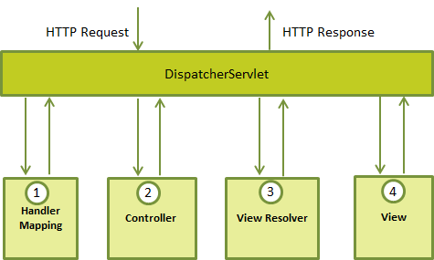

Hình 4.6: Hoạt động của DispatcherServlet trong Spring

Sau đây là chuỗi các sự kiện tương ứng với một HTTP request đến DispatcherServlet:

* Sau khi nhận được một HTTP request, DispatcherServlet tư vấn các HandlerMapping gọi Controller thích hợp.
* Controller nhận yêu cầu và kêu gọi các phương thức service thích hợp dựa trên phương thức GET hoặc POST. Các phương pháp service sẽ thiết lập mô hình dữ liệu dựa trên business logic và trả về name view cho DispatcherServlet.
* DispatcherServlet nhận sự giúp đỡ từ ViewResolver để chọn định nghĩa view cho yêu cầu.
* Khi view được hoàn thiện, DispatcherServlet chuyển dữ liệu ra trên trình duyệt.

Tất cả các thành phần nêu trên HandlerMapping, Controller và ViewResolver là các thành phần của WebApplicationContext. WebApplicationContext là một phần mở rộng của ApplicationContext với một số tính năng bổ sung cần thiết cho các ứng dụng web.

**Yêu cầu cấu hình**

Bạn cần ánh xạ request mà bạn muốn DispatcherServlet xử lý bằng cách sử dụng một ánh xạ URL trong tập tin **web.xml**. Sau đây là một ví dụ cho thấy việc khai báo và ánh xạ cho HelloWeb DispatcherServlet:

|  |
| --- |
| <web-app id="WebApp_ID" version="2.4"  xmlns="http://java.sun.com/xml/ns/j2ee"  xmlns:xsi="http://www.w3.org/2001/XMLSchema-instance"  xsi:schemaLocation="http://java.sun.com/xml/ns/j2ee  http://java.sun.com/xml/ns/j2ee/web-app_2_4.xsd">  <**display**-**name**>Spring MVC Application</display-name>  <**servlet**>  <**servlet**-**name**>HelloWeb</**servlet-name**>  <**servlet**-**class**>  org.springframework.web.servlet.DispatcherServlet  </**servlet**-**class**>  <**load-on-startup**>1</**load-on-startup**>  </**servlet**>  <**servlet**-**mapping**>  <**servlet**-**name**>HelloWeb</**servlet**-**name**>  <**url**-**pattern**>*.jsp</**url**-**pattern**>  </**servlet**-**mapping**>  </**web-app**> |

Tập tin **web.xml** sẽ được giữ trong thư mục WebContent/WEB-INF của ứng dụng web của bạn. Khi khởi tạo HelloWeb DispatcherServlet, framework sẽ cố gắng tải bối cảnh ứng dụng từ một tập tin có tên [servlet-name]-servlet.xml nằm trong thư mục WebContent/WEB-INF của ứng dụng. Trong trường hợp này tập tin của chúng ta là HelloWeb-servlet.xml.

Tiếp theo, thẻ <servlet-mapping> chỉ ra những URL sẽ được xử lý bởi DispatcherServlet. Ở đây, tất cả các HTTP request kết thúc với đuôi.jsp sẽ được xử lý bởi HelloWeb DispatcherServlet.

Nếu bạn không muốn tên tập tin mặc định là [servlet-name] -servlet.xml và mặc định vị trí là WebContent/WEB-INF, bạn có thể tùy chỉnh tên tập tin này và vị trí bằng cách thêm servlet ContextLoaderListener trong tập tin web.xml của bạn như sau:

|  |
| --- |
| <web-app...>  <!-------- DispatcherServlet definition goes here----->  ....  <**context-param**>  <param-name>contextConfigLocation</param-name>  <param-value>/WEB-INF/HelloWeb-servlet.xml</param-value>  </**context-param**>  <**listener**>  <**listener-class**>  org.springframework.web.context.ContextLoaderListener  </**listener-class**>  </**listener**>  </**web-app**> |

Chúng ta hãy kiểm tra cấu hình cần thiết cho tập tin HelloWeb-servlet.xml được đặt trong thư mục/WEB-INF:

|  |
| --- |
| <beans xmlns="http://www.springframework.org/schema/beans"  xmlns:context="http://www.springframework.org/schema/context"  xmlns:xsi="http://www.w3.org/2001/XMLSchema-instance"  xsi:schemaLocation="  http://www.springframework.org/schema/beans  http://www.springframework.org/schema/beans/spring-beans-3.0.xsd  http://www.springframework.org/schema/context  http://www.springframework.org/schema/context/spring-context-3.0.xsd">  <**context**:component-scan base-package="com.tutorialspoint" />  <**bean** class="org.springframework.web.servlet.view.InternalResourceViewResolver">  <property name="prefix" value="/WEB-INF/jsp/" />  <property name="suffix" value=".jsp" />  </**bean**>  </**beans**> |

Sau đây là những điểm quan trọng về tập tin HelloWeb-servlet.xml:

* [servlet-name] tập -servlet.xml sẽ được sử dụng để tạo ra những bean được xác định, trọng các định nghĩa của bất kỳ bean được xác định nào có cùng tên trong phạm vi global.
* Thẻ <context:component-scan...> sẽ được sử dụng để kích hoạt Spring MVC annotation cho phép sử dụng các annotation như @Controller và @RequestMapping...
* InternalResourceViewResolver sẽ có những quy định để giải quyết các view name.

**Xác định Controller**

DispatcherServlet chuyển request đến controller để thực hiện các chức năng cụ thể. Annotation @Controller chỉ định một lớp đặc biệt phục vụ vai trò của một controller. Các annotation @RequestMapping được sử dụng để ánh xạ một URL.

|  |
| --- |
| @Controller  @RequestMapping("/hello")  **public** class HelloController{  @RequestMapping(method = RequestMethod.GET)  **public** String printHello(ModelMap model) {  model.addAttribute("message", "Hello Spring MVC Framework!");  **return** "hello";  }  } |

@Controller chỉ định một lớp như một Spring MVC Controller. Ở đây, việc sử dụng annotation @RequestMapping đầu tiên chỉ ra rằng tất cả các phương thức xử lý trên controller này là phụ thuộc tương đối so với đường dẫn /hello. Annotation tiếp theo @RequestMapping (method = RequestMethod.GET) được sử dụng để khai báo phương thức printHello() là phương thức service mặc định của controller để xử lý HTTP request GET.

Ta có thể viết controller trong một hình thức khác, nơi ta có thể thêm các thuộc tính bổ sung trong @RequestMapping như sau:

|  |
| --- |
| @Controller  **public** class HelloController{  @RequestMapping(value = "/hello", method = RequestMethod.GET)  **public** **String** printHello(ModelMap model) {  model.addAttribute("message", "Hello Spring MVC Framework!");  **return** "hello";  }  } |

Thuộc tính **value** chỉ định URL mà phương thức xử lý được ánh xạ và thuộc tính **method** xác định phương thức dịch vụ xử lý HTTP GET request.

**Tạo view JSP**

Spring MVC hỗ trợ nhiều loại view khác nhau. Chúng bao gồm: JSP, HTML, PDF, các bảng tính Excel, XML, XSLT, JSON, Atom và RSS feeds, JasperReports… Nhưng thường chúng ta thường sử dụng JSP template với JSTL. Vì vậy, chúng ta hãy viết một hello view đơn giản trong /WEB-INF/hello/hello.jsp:

|  |
| --- |
| <html>  <head><title>Hello Spring MVC</title></head>  <body>  <h2>${message}</h2>  </body>  </html> |

Ở đây **${message}** là thuộc tính mà chúng ta đã thiết lập bên trong controller. Bạn có thể có nhiều thuộc tính được hiển thị bên trong view của bạn.

## Phụ lục 5: LẬP TRÌNH VỚI WEB SERVICE

### 1.1 Định nghĩa Web Service và các tính chất của web service

#### 1.1.1 Định nghĩa Web Service?

Các sách khác nhau và các tổ chức khác nhau cung cấp các định nghĩa khác nhau cho Web Service. Một số trong số định nghĩa ấy được liệt kê ở đây:

* Một web service là bất kỳ phần mềm nào có sẵn trên Internet và sử dụng một hệ thống chuẩn XML. XML được sử dụng để mã hóa tất cả các thông tin liên lạc với web service. Ví dụ, một khách hàng sử dụng một web service bằng cách gửi một thông điệp XML, sau đó chờ đợi một XML response tương ứng. Tất cả các thông tin liên lạc đều thông qua XML, web service không gắn với bất kỳ hệ điều hành hoặc một ngôn ngữ lập trình nào- Java có thể liên lạc với Perl; ứng dụng Windows có thể liên lạc với các ứng dụng Unix.
* Web service khép kín, module, phân tán, các ứng dụng động có thể được mô tả, phát hành, định vị qua mạng Internet nhằm tạo ra sản phẩm, quy trình và chuỗi cung ứng. Các ứng dụng này có thể tại chỗ, phân tán hoặc dựa trên nền web. Web service được xây dựng dựa trên các chuẩn mở như TCP/IP, HTTP, Java, HTML và XML.
* Web service là hệ thống trao đổi thông tin dựa trên XML, sử dụng Internet để trực tiếp tương tác mức ứng dụng. Những hệ thống này có thể bao gồm các chương trình, đối tượng, thông điệp hoặc tài liệu.
* Một web service là một tập hợp các giao thức mở và các tiêu chuẩn được sử dụng để trao đổi dữ liệu giữa các ứng dụng hoặc hệ thống. Phần mềm ứng dụng viết bằng ngôn ngữ lập trình khác nhau và chạy trên nền tảng khác nhau có thể sử dụng web service để trao đổi dữ liệu qua mạng máy tính như Internet theo một cách tương tự như quá trình liên lạc trên một máy tính duy nhất. Khả năng tương tác này (ví dụ, giữa Java và Python hoặc ứng dụng Windows và ứng dụng Linux) là do việc sử dụng các tiêu chuẩn mở.

Để tóm tắt, một web service hoàn chỉnh là bất kỳ dịch vụ nào:

* Có sẵn trên Internet hoặc mạng nội bộ.
* Sử dụng một hệ thống thông tin XML chuẩn.
* Không gắn với bất kỳ một hệ điều hành hoặc ngôn ngữ lập trình nào.
* Được tự mô tả thông qua một cú pháp XML thông dụng.

**Các thành phần của Web Service**

Nền tảng web service cơ bản là XML + HTTP. Tất cả các web service chuẩn sử dụng các thành phần sau:

* SOAP (Simple Object Access Protocol).
* UDDI (Universal Description, Discovery and Integration).
* WSDL (Web Services Description Language).

**Làm thế nào để một Web Service hoạt động?**

Một web service cho phép giao tiếp giữa các ứng dụng khác nhau bằng cách sử dụng các tiêu chuẩn mở như HTML, XML, WSDL và SOAP. Một web service có sự giúp đỡ của:

* XML để gắn thẻ dữ liệu.
* SOAP để chuyển một thông điệp.
* WSDL để mô tả các dịch vụ sẵn sàng.

Bạn có thể xây dựng một web service dựa trên Java trên Solaris có thể truy cập từ chương trình Visual Basic chạy trên Windows.

**Tại sao sử dụng web service?**

* Các chức năng hiện có nằm trên mạng: một web service là một đơn vị quản lý mã nguồn có thể được gọi từ xa bằng HTTP. Nó có thể được kích hoạt bằng cách sử dụng các HTTP request. Web service cho phép bạn quảng bá các chức năng của mã nguồn hiện tại của bạn qua mạng. Sau khi nó được phát hành trên mạng, các ứng dụng khác có thể sử dụng các chức năng đó.
* Khả năng tương tác: web service cho phép các ứng dụng khác nhau nói chuyện với nhau, chia sẻ dữ liệu và dịch vụ với nhau. Các ứng dụng khác cũng có thể sử dụng các web service. Ví dụ, một ứng dụng VB hoặc NET có thể nói chuyện với các web service Java và ngược lại. Web service được sử dụng để làm cho các nền tảng ứng dụng và công nghệ độc lập với nhau.
* Các giao thức chuẩn: web service sử dụng các giao thức công nghiệp, tiêu chuẩn hóa cho việc giao tiếp. Tất cả bốn lớp(Service Transport, XML Messaging, Service Description, and Service Discovery layers) sử dụng giao thức được xác định rõ trong các giao thức web. Tiêu chuẩn hóa này cho nhiều lợi thế trong kinh doanh như đưa ra một loạt các lựa chọn, giảm chi phí do cạnh tranh và tăng chất lượng.
* Chi phí thấp: web service sử dụng SOAP qua giao thức HTTP, do đó bạn có thể sử dụng mạng Internet chi phí thấp hiện tại của bạn để hiện thực các web service. Bên cạnh SOAP trên HTTP, web service cũng có thể được thực hiện trên cơ chế truyền tin đáng tin cậy như FTP.

**Ưu điểm của web service**

* Web service cung cấp khả năng hoạt động rộng lớn với các ứng dụng phần mềm khác nhau chạy trên những nền tảng khác nhau.
* Sử dụng các giao thức và chuẩn mở. Giao thức và định dạng dữ liệu dựa trên văn bản (text), giúp các lập trình viên dễ dàng hiểu được.
* Nâng cao khả năng tái sử dụng.
* Thúc đẩy đầu tư các hệ thống phần mềm đã tồn tại bằng cách cho phép các tiến trình/chức năng nghiệp vụ đóng gói trong giao diện Web service.
* Tạo mối quan hệ tương tác lẫn nhau và mềm dẻo giữa các thành phần trong hệ thống, dễ dàng cho việc phát triển các ứng dụng phân tán.
* Thúc đẩy hệ thống tích hợp, giảm sự phức tạp của hệ thống, hạ giá thành hoạt động, phát triển hệ thống nhanh và tương tác hiệu quả với hệ thống của các doanh nghiệp khác.

**Nhược điểm**

* Những thiệt hại lớn sẽ xảy ra vào khoảng thời gian chết của Web service, giao diện không thay đổi, có thể lỗi nếu một máy khách không được nâng cấp, thiếu các giao thức cho việc vận hành.
* Có quá nhiều chuẩn cho Web service khiến người dùng khó nắm bắt.
* Phải quan tâm nhiều hơn đến vấn đề an toàn và bảo mật.

#### 1.1.2 Các tính chất của web service

* Dựa trên nền XML: web service sử dụng XML để biểu diễn dữ liệu và vận chuyển dữ liệu. Sử dụng XML giúp loại bỏ sự phụ thuộc vào mạng, hệ điều hành hoặc ràng buộc vào platform bất kỳ.
* Kết nối mềm dẻo: một người sử dụng một web service không gắn với web service một cách trực tiếp. Web service interface có thể thay đổi theo thời gian mà không ảnh hưởng khả năng tương tác của khách hàng với dịch vụ. Một hệ thống chặt chẽ thì các khách hàng và logic máy chủ được liên hệ chặt chẽ với nhau, ngụ ý rằng nếu thay đổi một interface, khách hàng phải được cập nhật. Việc áp dụng một kiến trúc mềm dẻo có xu hướng làm cho các hệ thống phần mềm dễ quản lý hơn và cho phép tích hợp đơn giản giữa các hệ thống khác nhau.
* Khả năng được đồng bộ hoặc bất đồng bộ: đề cập đến những ràng buộc của khách hàng để thực hiện các dịch vụ. Trong chế độ đồng bộ, khách hàng chờ đợi cho các dịch vụ hoàn thành hoạt động của nó trước khi tiếp tục. Chế độ không đồng bộ cho phép khách hàng gọi một dịch vụ và sau đó thực hiện các chức năng khác. Khách hàng không đồng bộ lấy kết quả của họ sau một khoảng thời gian, trong khi khách hàng đồng bộ nhận được kết quả của họ khi dịch vụ đã hoàn thành. Khả năng không đồng bộ là một yếu tố quan trọng trong việc giúp hệ thống mềm dẻo hơn.
* Hỗ trợ Remote Procedure Calls(RPCs): web service cho phép client gọi thủ tục, function và các phương thức trên đối tượng từ xa sử dụng một giao thức dựa trên XML.
* Hỗ trợ chuyển đổi tài liệu: một trong những lợi thế chính của XML là đơn giản hóa không chỉ dữ liệu mà còn các tài liệu phức tạp. Những tài liệu này có thể đơn giản là đại diện cho một địa chỉ hoặc có thể phức tạp như đại diện cho toàn bộ một cuốn sách. Web service hỗ trợ việc trao đổi các văn bản để tạo điều kiện tích hợp kinh doanh.

### 1.2 Kiến trúc của Web service

Có hai cách để xem các kiến trúc của web service:

* Đầu tiên là xem xét vai trò của mỗi nhân tố web service.
* Thứ hai là để kiểm tra các giao thức của web service.

**Các nhân tố trong Web Service**

Có ba nhân tố chính trong kiến trúc web service:

* Service Provider: đây là nhà cung cấp các web service. Các nhà cung cấp dịch vụ hiện thực các dịch vụ và làm cho nó có sẵn trên Internet.
* Service Requestor: có thể là bất kỳ người dùng web service nào. Người yêu cầu sử dụng một web servicehiện có bằng cách mở một kết nối mạng và gửi một XML request.
* Service Registry: đây là một nơi trung tâm tập trung các dịch vụ. Registry cung cấp một vị trí trung tâm, nơi các lập trình viên có thể xuất bản các service mới hoặc tìm những cái hiện có.

**Web Service Protocol Stack**

Một lựa chọn thứ hai để xem kiến trúc web service là kiểm tra các giao thức web.

* Service Transport: lớp này chịu trách nhiệm vận chuyển thông điệp giữa các ứng dụng. Hiện nay, lớp này bao gồm Hyper Text Transport Protocol (HTTP), Simple Mail Transfer Protocol (SMTP), File Transfer Protocol (FTP) vàcác giao thức mới như Blocks Extensible Exchange Protocol (BEEP).
* XML Messaging: lớp này chịu trách nhiệm cho việc mã hóa các thông điệp trong một định dạng XML chung để các thông điệp có thể được hiểu ở hai đầu. Hiện nay, lớp này bao gồm XML-RPC và SOAP.
* Service Description: lớp này chịu trách nhiệm cho việc mô tả interface với web service cụ thể. Hiện nay, mô tả service được xử lý thông qua Web Service Description Language (WSDL).
* Service Discovery: lớp này có trách nhiệm tập trung các dịch vụ thành một đăng ký chung và cung cấp dễ dàng xuất bản/tìm kiếm chức năng.

### 1.3 Các thành phần trong web service

**XML-RPC**

Đây là giao thức dựa trên XML đơn giản nhất để trao đổi thông tin giữa các máy tính:

* XML-RPC là một giao thức đơn giản có sử dụng các thông điệp XML để thực hiện Remote Procedure Calls.
* Request được mã hóa trong XML và gửi qua HTTP POST.
* XML reponse được nhúng vào trong body của các HTTP response.
* XML-RPC là độc lập với platform.
* XML-RPC là cách dễ nhất để bắt đầu với các web service.

**SOAP**

SOAP là một giao thức dựa trên XML để trao đổi thông tin giữa các máy tính:

* SOAP là một giao thức truyền tin.
* SOAP giao tiếp giữa các ứng dụng.
* SOAP là một định dạng để gửi tin nhắn.
* SOAP được thiết kế để giao tiếp thông qua Internet.
* SOAP là nền tảng độc lập.
* SOAP là ngôn ngữ độc lập.
* SOAP đơn giản và dễ mở rộng.

**WSDL**

WSDL là một ngôn ngữ dựa trên XML để mô tả các web service và làm thế nào để truy cập chúng:

* WSDL là viết tắt của Web Services Description Language.
* WSDL được phát triển bởi Microsoft và IBM.
* WSDL dựa trên một giao thức XML trao đổi thông tin trong môi trường phi tập trung và phân tán.
* WSDL là định dạng chuẩn để mô tả một web service.
* Định nghĩa WSDL mô tả làm thế nào để truy cập vào một web service và những gì hoạt động nó sẽ thực hiện.
* WSDL là một ngôn ngữ để mô tả làm thế nào để giao tiếp với các dịch vụ dựa trên XML.
* WSDL là ngôn ngữ mà UDDI sử dụng.

**UDDI**

UDDI là một tiêu chuẩn dựa trên XML để mô tả, xuất bản và tìm kiếm các web service:

* UDDI là viết tắt của Universal Description, Discovery và Integration. UDDI là nền tảng độc lập, mở.
* UDDI có thể giao tiếp thông qua SOAP, CORBA và Java RMI Protocol.
* UDDI sử dụng WSDL để mô tả giao diện với các web service.
* UDDI được nhìn thấy với SOAP và WSDL là một trong ba tiêu chuẩn nền tảng web service.

### 1.4 Bảo mật trong web service

**Bảo mật**

Nếu một khách hàng gửi một XML request đến một máy chủ, chúng ta có thể đảm bảo rằng các thông tin liên lạc sẽ được bảo mật? Câu trả lời ở đây:

* XML-RPC và SOAP chạy chủ yếu trên HTTP.
* HTTP đã hỗ trợ Secure Sockets Layer (SSL).
* Giao tiếp có thể được mã hóa thông qua SSL.
* SSL là một công nghệ đã được chứng minh và được triển khai rộng rãi.

**Xác thực**

Nếu một khách hàng kết nối với web service, làm thế nào để chúng ta xác thực được người dùng là người được phép sử dụng dịch vụ?

Các tùy chọn sau đây có thể được xem xét nhưng không có sự đồng thuận rõ ràng về một chương trình xác thực mạnh nào:

* HTTP bao xác thực gồm Basic và Digest và dịch vụ có thể được bảo vệ với cách thức tương tự như các tài liệu HTML hiện đang được bảo vệ.
* SOAP Digital Signature (SOAP DSIG) thúc đẩy mật mã khóa công khai để ký thông điệp SOAP. Nó cho phép các khách hàng hoặc máy chủ xác nhận danh tính của bên kia.
* Tổ chức Organization for the Advancement of Structured Information Standards (OASIS) đang làm việc trên Security Assertion Markup Language (SAML).

**Bảo mật mạng**

Hiện nay không có câu trả lời dễ dàng cho vấn đề bảo mật đường truyền và nó đã là chủ đề của nhiều cuộc tranh luận. Bây giờ, nếu bạn có ý định lọc ra thông điệp SOAP hoặc XML-RPC, một khả năng là lọc ra tất cả các HTTP POST request thiết lập kiểu content là text/xml. Một lựa chọn khác là lọc các thuộc tính SOAPAction HTTP header. Ccác nhà cung cấp tường lửa hiện nay cũng đang phát triển các công cụ được thiết kế một cách rõ ràng để lọc lưu lượng web service.

### 1.5 Giới thiệu về RESTFUL Web Service với JSON

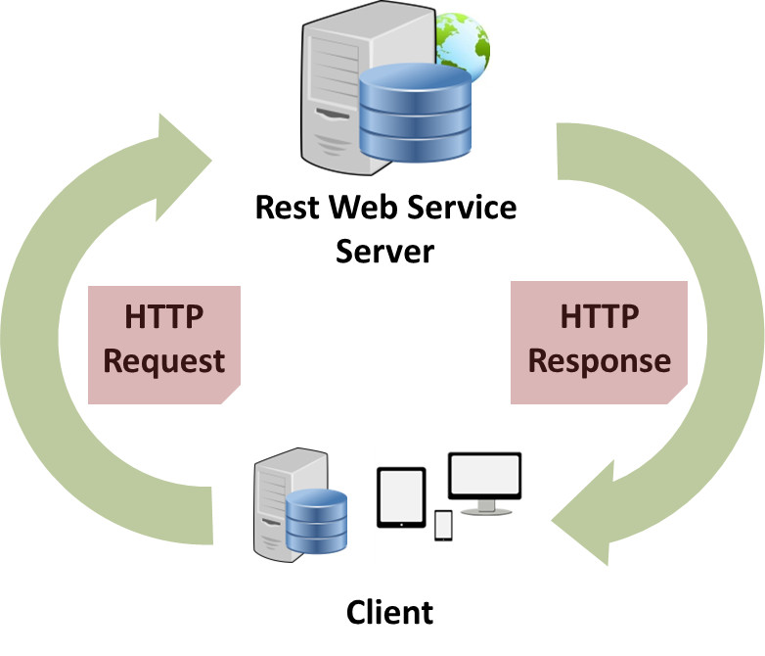

Hình 4.7: Quy trình hoạt động của REST Web Service

**Giới thiệu về RESTFUL Web service**

Restful web service là kiểu kiến trúc của REST dựa trên web service. Trong kiến trúc REST mọi thứ đều là dữ liệu tài nguyên. Restful web service nhẹ nhàng trong việc giao tiếp, dễ mở rộng, dễ bảo trì và được sử dụng rất nhiều trong việc tạo API cho ứng dựng web application.

**Giới thiệu về kiến trúc REST API**

REST (Representational State Transfer) đây là một chuẩn xây dựng API cho web và sử dụng giao thức HTTP cho việc giao tiếp trao đổi dữ liệu thông qua các URI định danh tài nguyên. Nó sẽ gọi những tài nguyên bởi các thành phần cung cấp và tài nguyên được xử lí trả về bởi các interface định danh các API thông qua sử dụng các phương thức chuẩn của giao thức HTTP. REST được phát mình bởi Roy Fielding năm 2000.

Trong kiến trúc REST, gồm hai phần REST Server và REST Client. REST Server đáp ứng việc cung cấp tài nguyên cung cấp tài nguyên. REST client phụ trách việc hiển thị dữ liệu trả về từ REST server. REST sử dụng một số kiểu miêu tả dữ liệu như JSON, XML và văn bản text,… Trong số đó, JSON được sử dụng nhiều nhất để định dạng dữ liệu cung cấp ra bên ngoài.

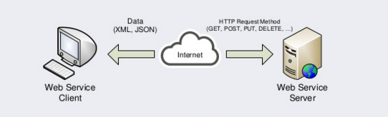

Hình 4.8: Mô hình hoạt động của REST API

Một số kiểu phương thức được sử dụng trong kiến trúc REST:

* GET : Cung cấp dữ liệu ( chỉ đọc dữ liệu)
* POST : Sử dụng tạo dữ liệu.
* DELETE : Sử dụng để xóa dữ liệu.
* PUT : Sử dụng để cập nhật nội dung của dữ liệu.
* OPTIONS : Sử dụng để lấy danh sách các phương thức hỗ trợ.

**Lợi ích của việc dùng REST**

* RESTful Web Service hiện thực đơn giản hơn so với chuẩn SOAP.
* RESTful Web Service không có chuẩn quy tắc trong việc cài đặt interface giao tiếp.
* RESTful Web Service làm cho người phát triển chủ động sáng tạo và thoải mái hơn trong việc phát triển vì chỉnh sửa, cập nhật API dễ dàng.

**Giới thiệu về JSON**

Khái niệm: JSON (Javascript Object Notation) dùng để miêu tả cấu trúc đối tượng. JSON nhẹ nhàng trong việc giao tiếp, con người và máy tính có thể hiểu được. Đặc biệt, giúp máy dễ dàng trong việc xử lí định dạng nhanh.

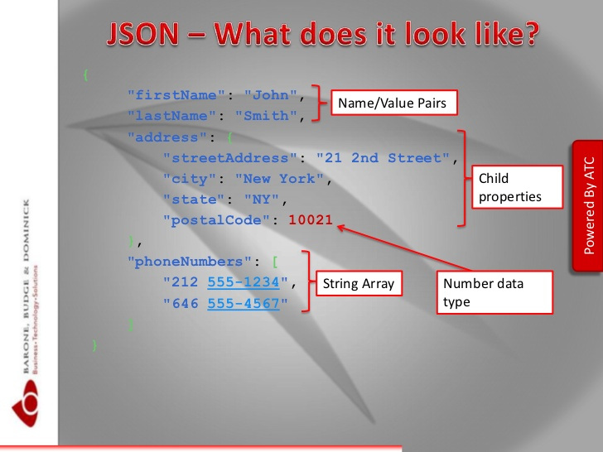

Hình 4.9: Mô tả cấu trúc của JSON

Mỗi cấu trúc dữ liệu dạng JSON là một cặp giá trị gồm {key,value}, trong đó key là tên của giá trị mong muốn, còn value thể hiện hai mong muốn: thứ nhất là kiểu giá trị của key cần thể hiện và thứ hai là giá trị cần thể hiện. Các kiểu giá trị mà value thường thể hiện gồm có: string, number, object.

## Phụ lục 6: LẬP TRÌNH VỚI AngularJS

### 1.1 Ứng dụng đầu tiên với AngularJS

Chúng ta bắt đầu với việc tạo ứng dụng thực tế “**XinChao”** bởi sử dụng AngularJS, chúng tôi sẽ cho các bạn thấy các phần cụ thể của một ứng dụng AngularJS. Một ứng dụng AngularJS sẽ bao gồm các thành phần sau:

* **ng-app** : Directive này định nghĩa và gắn kết một ứng dụng AngularJS đến trang HTML.
* **ng-model** : Directive này gắn kết các giá trị của dữ liệu ứng dụng AngularJS đến các điều khiển đầu vào của HTML.
* **ng-bind** : Directive này gắn kết dữ liệu của ứng dụng AngularJS đến các thẻ HTML.

**Tạo ứng dụng AngularJS**

**Bước 01**: Tải framework

Là một khung JavaScript thuần, thư viện AngularJS có thể được thêm vào bởi sử dụng thẻ <script>, theo một trong hai cách sau:

<script src="http://ajax.googleapis.com/ajax/libs/angularjs/1.3.14/angular.min.js">

</script>

hoặc với đường dẫn đến thư viện AngularJS bạn đã tải.

<head>

<script src="D:\angular.min.js"></script>

</head>

**Bước 02**: Định nghĩa ứng dụng AngularJS sử dụng ng-app directive.

<div ng-app="">

...

</div>

**Bước 03**: Định nghĩa tên một model sử dụng ng-model directive.

<p>Nhap ten cua ban: <input type="text" ng-model="ten"></p>

**Bước 4**: Gắn kết giá trị của model đã được định nghĩa ở trên sử dụng ng-bind directive.

|  |
| --- |
| <p>Xin chao <span ng-bind="ten"></span>!</p> |

Sử dụng các bước bên trên để tạo ra một trang HTML.

testAngularJS.jsp

<html>

<title>Tao ung dung AngularJS dau tien</title>

<body>

<h1>Ung dung XinChao trong AngularJS</h1>

<div ng-app="">

<p>Nhap ten cua ban: <input type="text" ng-model="ten"></p>

<p>Xin chao <span ng-bind="ten"></span>!</p>

</div>

<script src="http://ajax.googleapis.com/ajax/libs/angularjs/1.3.14/angular.min.js"></script>

</body>

</html>

**Kết quả**

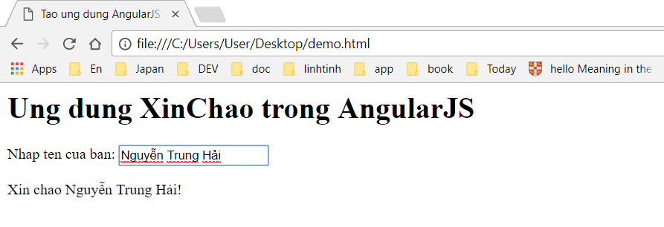

Hình 5.1: Ứng dụng AngularJS đầu tiên

## Phụ lục 7: LẬP TRÌNH VỚI HIBERNATE

### 1.1 Phiên làm việc của Hibernate (Session)

Một *session* được sử dụng để có được một kết nối vật lý với một cơ sở dữ liệu. Các đối tượng *session* đơn giản và được thiết kế để được khởi tạo mỗi lần cần sự tương tác với cơ sở dữ liệu. Đối tượng ánh xạ dữ liệu được lấy thông qua một đối tượng *session*.

Các đối tượng *session* không nên giữ trong thời gian dài bởi vì chúng thường không an toàn cho tiến trình và chúng nên được khởi tạo và hủy mỗi khi cần thiết. Các chức năng chính của đối tượng *session* là cung cấp các hoạt động khởi tạo, đọc và xóa cho các lớp thực thể ánh xạ. Các lớp này có thể tồn tại ở một trong ba trạng thái sau đây tại một thời điểm nhất định:

* **transient**: một thể hiện của lớp ánh xạ dữ liệu không được liên kết với một đối tượng *session* và không có hiện thực trong cơ sở dữ liệu.
* **persistent**: một hiện thực của **transient** có một thể hiện trong cơ sở dữ liệu, một giá trị định danh và được kết hợp với một đối tượng *session*.
* **detached**: một khi chúng ta đóng Hibernate Session, các thể hiện của **persistent** sẽ trở thành các thể hiện của **detached**.

|  |
| --- |
| **Session** session = factory.**openSession**();  **Transaction** tx = null;  **try** {  tx = session.**beginTransaction**();  // do some work  tx.**commit**();  }  **catch** (**Exception** e) {  if (tx!=null) tx.**rollback**();  e.**printStackTrace**();  }  **finally** {  session.**close**();  } |

Nếu đối tượng Session ném ra một ngoại lệ, các giao dịch phải được hoàn tác và đối tượng *session* phải được loại bỏ.

**Một số phương thức của Session Interface**

* **Transaction beginTransaction()**: bắt đầu một đơn vị làm việc và trả lại đối tượng giao dịch có liên quan.
* **void cancelQuery()**: hủy bỏ việc thực hiện các truy vấn hiện tại.
* **void clear()**: hoàn toàn xóa sạch *session*.
* **Connection close()**: kết thúc *session* bằng cách giải phóng các kết nối JDBC và dọn dẹp.
* **Query createQuery(String queryString)**: tạo một thể hiện mới của đối tượng truy vấn cho chuỗi truy vấn HQL cho trước.
* **SQLQuery createSQLQuery(String queryString)**: tạo một thể hiện mới của đối tượng SQLQuery cho chuỗi truy vấn SQL được cho trước.
* **void delete(Object object)**: di chuyển một đối tượng ánh xạ dữ liệu từ kho dữ liệu.
* **void delete(String entityName, Object object)**: di chuyển một đối tượng ánh xạ dữ liệu từ kho dữ liệu.
* **Session get(String entityName, Serializable id)**: trả về một đối tượng Session với tên thực thể và định danh cho trước hoặc trả về null nếu không có đối tượng như vậy.
* **SessionFactory getSessionFactory()**: trả về một đối tượng SessionFactory đã tạo ra Session này.
* **Transaction getTransaction()**: lấy ra một thể hiện của đối tượng Transaction có liên quan đến *session* này.
* **void saveOrUpdate(Object object)**: lưu mới hoặc cập nhật thể hiện được cho trước.

### 1.2 Ánh xạ trong Hibernate

#### 1.2.1 Đối tượng ánh xạ dữ liệu

Toàn bộ khái niệm về Hibernate là lấy các giá trị từ các thuộc tính lớp Java và đẩy chúng vào một bảng cơ sở dữ liệu. Một tài liệu ánh xạ giúp Hibernate trong việc xác định làm thế nào để lấy giá trị từ các lớp Java và ánh xạ chúng với bảng và các giá trị liên quan.

Lớp Java có các trường sẽ được lưu trữ trong bảng của một cơ sở dữ liệu được gọi là các *persistent class* trong Hibernate. Hibernate hoạt động tốt nhất nếu các *persistent class* tuân theo một số quy tắc đơn giản, còn được gọi là mô hình lập trình Plain Old Java Object (**POJO**). Các quy tắc chính của *persistent class* như sau:

* Lớp Java này cần một hàm dựng mặc định.
* Tất cả các lớp nên có một ID để dễ dàng nhận dạng với Hibernate và các cơ sở dữ liệu. Thuộc tính này ánh xạ với cột khóa chính của một bảng cơ sở dữ liệu.
* Tất cả các thuộc tính của lớp cần được khai báo private và có các phương thức getXXX() và setXXX().
* Tất cả các lớp không mở rộng hoặc hiện thực một số lớp đặc biệt và interface theo yêu cầu của EJB Framework.

Tên POJO được sử dụng để nhấn mạnh rằng một đối tượng nhất định là một đối tượng Java thông thường, không phải là một đối tượng đặc biệt. Một POJO (Plain Old Java Object) là một đối tượng Java mà không mở rộng hoặc hiện thực một số lớp hoặc interface theo yêu cầu của EJB Framework. Tất cả các đối tượng Java bình thường đều là POJO. Sau đây là một ví dụ về POJO:

Tập tin 2. : Lớp Employee

|  |
| --- |
| **public** **class** **Employee** {  **private** **int** id;  **private** **String** firstName;  **private** **String** lastName;  **private** **int** salary;  **public** **Employee**() {}  **public** **Employee**(**String** fname, **String** lname, **int** salary) {  this.firstName = fname;  this.lastName = lname;  this.salary = salary;  }  **public** int getId() {  return id;  }  **public** void setId( int id ) {  this.id = id;  }  **public** **String** getFirstName() {  return firstName;  }  **public** void setFirstName( **String** first_name ) {  this.firstName = first_name;  }  **public** **String** getLastName() {  return lastName;  }  **public** void setLastName( String last_name ) {  this.lastName = last_name;  }  **public** int getSalary() {  return salary;  }  **public** void setSalary( int salary ) {  this.salary = salary;  }  } |

#### 1.2.2 Tập tin ánh xạ

Một đối tượng/ánh xạ quan hệ thường được xác định trong một tập tin XML. Tập tin ánh xạ này chỉ thị cho Hibernate làm thế nào để ánh xạ các lớp được định nghĩa trước vào các bảng trong cơ sở dữ liệu.

Ví dụ: chúng ta hãy xem xét lớp POJO Tập tin 2. 1: Lớp Employee được xác định ở trên, tương ứng lớp này ta sẽ tạo một bảng EMPLOYEE trong cơ sở dữ liệu quan hệ như sau:

Tập tin 2. : Bảng EMPLOYEE trong cơ sở dữ liệu

|  |
| --- |
| **create** **table** **EMPLOYEE** (  id INT NOT NULL auto_increment,  first_name VARCHAR(20) default NULL,  last_name VARCHAR(20) default NULL,  salary INT default NULL,  **PRIMARY** **KEY** (id)); |

Từ đó chúng ta có thể định nghĩa được tập tin ánh xạ chỉ thị Hibernate cách làm thế nào để ánh xạ các lớp vào các bảng của cơ sở dữ liệu.

Tập tin 2. : Bảng tập tin ánh xạ Hibernate cho lớp Employee và bảng EMPLOYEE

|  |
| --- |
| <?xml version="1.0" encoding="utf-8"?>  <!DOCTYPE hibernate-mapping PUBLIC  "-//Hibernate/Hibernate Mapping DTD//EN"  "http://www.hibernate.org/dtd/hibernate-mapping-3.0.dtd">  <**hibernate-mapping**>  <**class** name="Employee" table="EMPLOYEE">  <**meta** attribute="class-description">  This class contains the employee detail.  </**meta**>  <**id** name="id" type="int" column="id">  <generator class="native"/>  </**id**>  <**property** name="firstName" column="first_name" type="string"/>  <**property** name="lastName" column="last_name" type="string"/>  <**property** name="salary" column="salary" type="int"/>  </**class**>  </**hibernate-mapping**> |

Chúng ta hãy xem chi tiết về các thành phần ánh xạ được sử dụng trong các tập tin ánh xạ:

* Các tập tin ánh xạ là một tập tin XML có <**hibernate-mapping**> như các thuộc tính gốc, trong đó có tất cả các thuộc tính <**class**>.
* Các thuộc tính <**class**> được sử dụng để xác định ánh xạ cụ thể từ một lớp Java đến một bảng cơ sở dữ liệu.
* Các thuộc tính <**meta**> là thuộc tính tùy chọn và có thể được sử dụng để tạo ra mô tả cho các lớp.
* Các thuộc tính <**id**> ánh xạ thuộc tính ID duy nhất trong lớp đến các khóa chính của bảng cơ sở dữ liệu. Từ khóa “**name**” liên kết đến thuộc tính trong lớp và từ khóa “**column**” liên kết đến thuộc tính trong bảng của cơ sở dữ liệu. Từ khóa “**type**” liên kết với kiểu ánh xạ của Hibernate, kiểu ánh xạ này sẽ chuyển đổi kiểu từ Java sang kiểu dữ liệu SQL.
* Thuộc tính <**generator**> được sử dụng để tự động tạo ra các giá trị khóa chính.
* Thuộc tính <**property**> được sử dụng để ánh xạ một thuộc tính của lớp Java vào một cột trong một bảng thuộc cơ sở dữ liệu. Từ khóa “**name**” liên kết đến thuộc tính trong lớp và từ khóa “**column**” liên kết đến thuộc tính trong bảng của cơ sở dữ liệu. Từ khóa “**type**” liên kết với kiểu ánh xạ của Hibernate, kiểu ánh xạ này sẽ chuyển đổi kiểu từ Java sang kiểu dữ liệu SQL.

#### 1.2.3 Ánh xạ kiểu

Khi ta chuẩn bị viết một tài liệu ánh xạ Hibernate, cần phải ánh xạ giữa các kiểu dữ liệu trong Java với các kiểu dữ liệu SQL. Các kiểu khai báo và sử dụng trong các tập tin ánh xạ không phải là kiểu dữ liệu Java và chúng cũng không phải là các kiểu dữ liệu SQL. Các kiểu đó được gọi là các kiểu dữ liệu ánh xạ Hibernate, có thể dịch từ Java đến các kiểu dữ liệu SQL và ngược lại.

Bảng 2.: Kiểu ánh xạ trong Hibernate cho kiểu nguyên thủy

|  |  |  |
| --- | --- | --- |
| **Kiểu ánh xạ** | **Kiểu Java** | **Kiểu SQL** |
| integer | int hay java.lang.Integer | INTEGER |
| long | long hay java.lang.Long | BIGINT |
| short | short hay java.lang.Short | SMALLINT |
| float | float hay java.lang.Float | FLOAT |
| double | double hay java.lang.Double | DOUBLE |
| big_decimal | java.math.BigDecimal | NUMERIC |
| charater | Java.lang.String | CHAR(1) |
| string | java.lang.String | VARCHAR |
| byte | byte hay java.lang.Byte | TINYINT |
| boolean | boolean hay java.lang.Boolean | BIT |
| yes/no | boolean hay java.lang.Boolean | CHAR(1) ('Y' or 'N') |
| true/false | boolean hay java.lang.Boolean | CHAR(1) ('T' or 'F') |

Bảng 2.: Kiểu ánh xạ trong Hibernate cho kiểu thời gian

|  |  |  |
| --- | --- | --- |
| **Kiểu ánh xạ** | **Kiểu Java** | **Kiểu SQL** |
| date | java.util.Date hay java.sql.Date | DATE |
| time | java.util.Date hay java.sql.Time | DATE |
| timestamp | java.util.Date  java.sql.Timestamp | TIMESTAMP |
| calendar | java.util.Calendar | TIMESTAMP |
| calendar_date | java.util.Calendar | DATE |

Bảng 2.: Kiểu ánh xạ trong Hibernate cho kiểu nhị phân và đối tượng

|  |  |  |
| --- | --- | --- |
| **Kiểu ánh xạ** | **Kiểu Java** | **Kiểu SQL** |
| binary | byte[] | VARBINARY (hay BLOB) |
| text | java.lang.String | CLOB |
| serializable | Bất kỳ lớp Java nào hiện thực java.io.Serializable | VARBINARY (hay BLOB) |
| clob | java.sql.Clob | CLOB |
| blob | java.sql.Blob | BLOB |
| class | java.lang.Class | VARCHAR |
| locale | java.util.Locale | VARCHAR |
| timezone | java.util.TimeZone | VARCHAR |
| currency | java.util.Currency | VARCHAR |

#### 1.2.4 Ví dụ về Hibernate

Chúng tôi làm một ví dụ về việc sử dụng Hibernate để cung cấp các lớp ánh xạ cho Java trong một ứng dụng. Chúng tôi sẽ đi qua các bước khác nhau trong việc tạo ra ứng dụng Java sử dụng công nghệ Hibernate.

**Bước 1: Tạo lớp POJO**

Bước đầu tiên là xây dựng các lớp POJO Java tùy thuộc vào ứng dụng. Chúng ta hãy xem xét Tập tin 2. 1: Lớp Employee ở trên với các phương thức getXXX() và setXXX().

**Bước 2: Tạo bảng trong cơ sở dữ liệu**

Bước thứ hai là tạo các bảng trong cơ sở dữ liệu, mỗi lớp sẽ tương ứng với một bảng mà bạn cần ánh xạ, như ở trên ta đã cóTập tin 2. 2: Bảng EMPLOYEE trong cơ sở dữ liệu trong cơ sở dữ liệu.

**Bước 3: Tạo tệp tin cấu hình**

Bước này để tạo ra một tập tin ánh xạ chỉ dẫn cách Hibernate làm thế nào để ánh xạ các lớp Java vào các các bảng cơ sở dữ liệu.

|  |
| --- |
| <?xml version="1.0" encoding="utf-8"?>  <!DOCTYPE hibernate-mapping PUBLIC  "-//Hibernate/Hibernate Mapping DTD//EN"  "http://www.hibernate.org/dtd/hibernate-mapping-3.0.dtd">  <**hibernate-mapping**>  <**class** name="Employee" table="EMPLOYEE">  <**meta** attribute="class-description">  This class contains the employee detail.  </**meta**>  <**id** name="id" type="int" column="id">  <generator class="native"/>  </**id**>  <**property** name="firstName" column="first_name" type="string"/>  <**property** name="lastName" column="last_name" type="string"/>  <**property** name="salary" column="salary" type="int"/>  </**class**>  </**hibernate-mapping**> |

**Bước 4: Tạo lớp chính cho ứng dụng**

Cuối cùng, chúng ta sẽ tạo ra lớp **ManageEmployee** (**Error! Reference source not found.**) với phương thức main() để thực thi ứng dụng. Chúng tôi sẽ sử dụng ứng dụng này để lưu hồ sơ vài nhân viên và sau đó sẽ áp dụng các thao tác thường dùng trên các hồ sơ đó.

#### 1.2.5 Một số kiểu ánh xạ khác của Hibernate

Cho đến nay chúng ta đã thấy nhiều kiểu ánh xạ rất cơ bản được sử dụng trong Hibernate nhưng có ba kiểu ánh xạ quan trọng nhất mà chúng ta phải biết chi tiết. Đó là ánh xạ tập hợp, ánh xạ liên kết giữa các lớp thực thể và ánh xạ thành phần.

**Ánh xạ tập hợp**

Nếu một thực thể hoặc lớp có một tập giá trị cho một biến cụ thể, thì chúng ta có thể ánh xạ những giá trị ấy bằng cách sử dụng một trong các inteface có sẵn trong Java. Hibernate có thể sử dụng một hiện thực của java.util.Map, java.util.Set, java.util.SortedMap, java.util.SortedSet, java.util.List và bất kỳ mảng nào cho các thực thể và giá trị.

Bảng 2.: Kiểu ánh xạ tập hợp trong Hibernate

|  |  |
| --- | --- |
| **Kiểu tập hợp** | **Mô tả** |
| **java.util.Set** | Được khởi tạo với java.util.HashSet. |
| **java.util.SortedSet** | Được khởi tạo với java.util.TreeSet. Thuộc tính sắp xếp có thể được thiết lập với một interface Comparator hoặc một trật tự tự nhiên. |
| **java.util.List** | khởi tạo với java.util.ArrayList |
| **java.util.Collection** | Được khởi tạo với java.util.ArrayList. |
| **java.util.Map** | Được khởi tạo với java.util.HashMap. |
| **java.util.SortedMap** | Khởi tạo với java.util.TreeMap. Thuộc tính sắp xếp có thể được thiết lập với một interface Comparator hoặc trật tự tự nhiên. |

Mảng được hỗ trợ bởi Hibernate với mảng nguyên thủy với các kiểu nguyên thủy của Java và mảng cho các kiểu khác. Nó không được khuyến khích sử dụng.

**Ánh xạ liên kết**

Ánh xạ liên kết giữa các lớp thực thể và các mối quan hệ giữa các bảng là linh hồn của ORM. Một ánh xạ liên kết có thể được theo một chiều cũng như hai chiều.

Bảng 2.: Kiểu ánh xạ liên kết trong Hibernate

|  |  |
| --- | --- |
| **Kiểu ánh xạ** | **Mô tả** |
| **Many-to-One** | Ánh xạ mối quan hệ nhiều-một sử dụng Hibernate |
| **One-to-One** | Ánh xạ mối quan hệ một-một sử dụng Hibernate |
| **One-to-Many** | Ánh xạ mối quan hệ một-nhiều sử dụng Hibernate |
| **Many-to-Many** | Ánh xạ mối quan hệ nhiều-nhiều sử dụng Hibernate |

**Ánh xạ thành phần**

Một lớp thực thể có thể có một tham chiếu đến một lớp khác như là một thuộc tính của chính lớp thực thể đó. Nếu lớp phụ thuộc không có chu kỳ sống của riêng nó và hoàn toàn phụ thuộc vào chu kỳ sống của lớp thực thể sở hữu, thì lớp đó gọi là lớp thành phần.

Bảng 2.: Kiểu ánh xạ thành phần trong Hibernate

|  |  |
| --- | --- |
| **Kiểu ánh xạ** | **Mô tả** |
| **Component Mappings** | Ánh xạ cho một lớp có một tham chiếu đến một lớp khác như là một thuộc tính. |

### 1.3 Annotations trong Hibernate

Cho đến nay, bạn đã thấy cách Hibernate sử dụng tập tin cấu hình XML cho việc chuyển đổi dữ liệu từ POJO đến các bảng của cơ sở dữ liệu và ngược lại. Annotations trong Hibernate là cách mới nhất để xác định ánh xạ mà không sử dụng các tập tin XML. Bạn có thể sử dụng các Annotations như là phần thêm vào hoặc như một sự thay thế tâp tin XML.

Hibernate Annotations là cách mạnh mẽ để cung cấp các dữ liệu cho các đối tượng và các bảng. Tất cả các dữ liệu được tích hợp vào trong tập tin Java POJO giúp người sử dụng hiểu được cấu trúc bảng và POJO một cách đồng thời trong quá trình phát triển.

**Ví dụ sử dụng Annotations**

Sau đây là phần ánh xạ của Tập tin 2. 1: Lớp Employee với các annotations để ánh xạ đối tượng với Tập tin 2. 2: Bảng EMPLOYEE trong cơ sở dữ liệu:

|  |
| --- |
| @**Entity**  @**Table**(name = "tblEMPLOYEE")  **public** **class** **Employee** {  @**Id** @GeneratedValue  @**Column**(name = "id")  **private** **int** id;  @**Column**(name = "first_name")  **private** **String** firstName;  @**Column**(name = "last_name")  **private** **String** lastName;  @**Column**(name = "salary")  **private** int salary;  **public** **Employee**() {}  **public** **int** getId() {  **return** id;  }  **public** void **setId**( **int** id ) {  this.id = id;  }  *//… một số phương thức khác*  } |

Hibernate phát hiện annotation @id trên một trường và giả định rằng nó có quyền truy cập vào một đối tượng trực tiếp thông qua các trường trong thời gian chạy. Nếu bạn đặt annotation @id vào phương thức getId(), bạn quyền truy cập đến thuộc tính thông qua phương thức getter() và setter() mặc định. Phần dưới đây sẽ giải thích các annotatations được sử dụng trong lớp trên.

**@Entity Annotation**

Chuẩn annotation EJB 3 được chứa trong gói javax.persistence, vì vậy chúng tôi import gói này là bước đầu tiên. Thứ hai, chúng tôi sử dụng @Entity annotation để đánh dấu lớp Employee này như là một thực thể, vì vậy nó phải có một constructor không có đối số.

**@Table Annotation**

Các @Table annotation cho phép bạn chỉ định các chi tiết của bảng đó sẽ được sử dụng để ánh xạ thực thể trong cơ sở dữ liệu.

Các @Table annotation cung cấp bốn thuộc tính, cho phép bạn ghi đè lên tên của bảng, danh mục, sơ đồ và thực thi các ràng buộc duy nhất trên các cột trong bảng. Hiện nay chúng tôi đang sử dụng chỉ định tên bảng là EMPLOYEE.

**@Id và @GeneratedValue Annotations**

Mỗi thực thể sẽ có một khóa chính được định nghĩa với annotation @id. Các khóa chính có thể là một trường duy nhất hoặc một sự kết hợp của nhiều trường tùy thuộc vào cấu trúc bảng.

Theo mặc định, các annotation @id sẽ tự động xác định các chiến lược để sinh ra khóa chính theo cách thích hợp nhất nhưng bạn cũng có thể ghi đè bằng cách áp dụng annotation @GeneratedValue với hai tham số **strategy** and **generator**. Cho Hibernate xác định kiểu tự động sinh ra giúp cho mã nguồn của bạn linh động hơn giữa các cơ sở dữ liệu khác nhau.

**@Column Annotation**

Các annotation @column được sử dụng để xác định các chi tiết của cột mà các trường hoặc thuộc tính của nó sẽ được ánh xạ. Bạn có thể sử dụng các thuộc tính thường được sử dụng nhất cho annotation @column sau đây:

* Thuộc tính **name** quy định tên cột phải được xác định một cách rõ ràng.
* Thuộc tính **length** quy định kích thước của cột, thường được sử dụng để ánh xạ độ dài của một đối tượng String.
* Thuộc tính **nullable** quy định cột có được phép Null khi tạo ra hay không.
* Thuộc tính **unique** quy định cột có chứa một giá trị duy nhất hay không.

**Tạo lớp chính của ứng dụng**

Cuối cùng, ta sẽ tạo ra lớp **ManageEmployee2** (**Error! Reference source not found.**) của ứng dụng với phương thức main() để chạy.

**Cấu hình cơ sở dữ liệu**

Tạo tập tin cấu hình **hibernate.cfg.xml** để xác định các thông số cơ sở dữ liệu liên quan.

|  |
| --- |
| <?xml version="1.0" encoding="utf-8"?>  <!DOCTYPE hibernate-configuration SYSTEM  "http://www.hibernate.org/dtd/hibernate-configuration-3.0.dtd">  <**hibernate-configuration**>  <**session-factory**>  <**property** name="hibernate.dialect">  org.hibernate.dialect.MySQLDialect  </**property**>  <**property** name="hibernate.connection.driver_class">  com.mysql.jdbc.Driver  </**property**>  <!-- Assume students is the database name -->  <**property** name="hibernate.connection.url">  jdbc:mysql://localhost/test  </**property**>  <**property** name="hibernate.connection.username">  root  </**property**>  <**property** name="hibernate.connection.password">  cohondob  </**property**>  </**session-factory**>  </**hibernate-configuration**> |

### 1.4 Ngôn ngữ truy vấn HQL và SQL thuần trong Hibernate

#### 1.4.1 Ngôn ngữ truy vấn HQL

Ngôn ngữ truy vấn Hibernate (HQL) là một ngôn ngữ truy vấn hướng đối tượng, tương tự như SQL. Thay vì hoạt động trên bảng và cột, HQL làm việc với các đối tượng thuộc tính của chúng. Truy vấn HQL được dịch bởi Hibernate sang các truy vấn SQL thông thường, sau đó thực hiện hành động trên cơ sở dữ liệu.

Mặc dù bạn có thể sử dụng câu lệnh SQL trực tiếp với Hibernate bằng câu lệnh SQL thuần nhưng chúng tôi khuyên bạn nên sử dụng HQL bất cứ khi nào có thể để tránh những hạn chế của các loại cơ sở dữ liệu và tận dụng bộ nhớ đệm của Hibernate.

**Mệnh đề FROM**

Bạn sẽ sử dụng mệnh đề FROM nếu bạn muốn tải hoàn chỉnh một đối tượng ánh xạ vào bộ nhớ. Sau đây là cú pháp đơn giản của việc sử dụng mệnh đề FROM:

|  |
| --- |
| String hql = "FROM Employee";  Query query = session.createQuery(hql);  List results = query.list(); |

Nếu cần đầy đủ tên lớp trong HQL, chỉ cần chỉ định các gói và tên lớp như sau:

|  |
| --- |
| String hql = "FROM com.hibernatebook.criteria.Employee";  Query query = session.createQuery(hql);  List results = query.list(); |

**Mệnh đề AS**

Mệnh đề AS có thể được sử dụng để gán định danh cho các lớp trong các truy vấn HQL của bạn, đặc biệt là khi bạn có các truy vấn dài. Ví dụ đơn giản như sau:

|  |
| --- |
| String hql = "FROM Employee AS E";  Query query = session.createQuery(hql);  List results = query.list(); |

Từ khóa AS là tùy chọn và bạn có thể chỉ định định danh trực tiếp sau tên lớp:

|  |
| --- |
| String hql = "FROM Employee E";  Query query = session.createQuery(hql);  List results = query.list(); |

**Mệnh đề SELECT**

Mệnh đề SELECT được cung cấp để thiết lập nhiều tùy chọn hơn cho tập kết qủa trả về hơn mệnh đề FROM. Nếu bạn muốn có được vài thuộc tính của các đối tượng thay vì đối tượng hoàn chỉnh, hãy sử dụng mệnh đề SELECT. Sau đây là cú pháp đơn giản của việc sử dụng mệnh đề SELECT để có được thuộc tính first_name của đối tượng EMPLOYEE:

|  |
| --- |
| String hql = "SELECT E.firstName FROM Employee E";  Query query = session.createQuery(hql);  List results = query.list(); |

Điều đáng chú ý ở đây là Employee.firstName là một thuộc tính của đối tượng EMPLOYEE chứ không phải là một trường của bảng EMPLOYEE.

**Mệnh đề WHERE**

Nếu bạn muốn hạn chế tập đối tượng trả về với những điều kiện nhất định trên trường thì bạn nên sử dụng mệnh đề WHERE. Sau đây là ví dụ đơn giản sử dụng mệnh đề WHERE:

|  |
| --- |
| String hql = "FROM Employee E WHERE E.id = 10";  Query query = session.createQuery(hql);  List results = query.list(); |

**Mệnh đề ORDER BY**

Để sắp xếp kết quả truy vấn, bạn cần sử dụng mệnh đề ORDER BY. Bạn có thể sắp xếp theo bất kỳ thuộc tính nào của đối tượng trong tập kết quả với từ khóa ASC(tăng dần) hay DESC(giảm dần). Sau đây là ví dụ đơn giản sử dụng mệnh đề ORDER BY:

|  |
| --- |
| String hql = "FROM Employee E WHERE E.id > 10 ORDER BY E.salary DESC";  Query query = session.createQuery(hql);  List results = query.list(); |

Nếu bạn muốn sắp xếp theo nhiều hơn một thuộc tính, bạn chỉ cần thêm thuộc tính vào phần cuối của mệnh đề ORDER BY, ngăn cách bởi dấu phẩy như sau:

|  |
| --- |
| String hql = "FROM Employee E WHERE E.id > 10 " +  "ORDER BY E.firstName DESC, E.salary DESC ";  Query query = session.createQuery(hql);  List results = query.list(); |

**Mệnh đề GROUP BY**

Mệnh đề này giúp Hibernate lấy thông tin từ cơ sở dữ liệu và gom nhóm chúng lại dựa trên giá trị của thuộc tính và giúp tạo các giá trị tích hợp. Sau đây là ví dụ đơn giản sử dụng mệnh đề GROUP BY:

|  |
| --- |
| String hql = "SELECT SUM(E.salary), E.firtName FROM Employee E " +  "GROUP BY E.firstName";  Query query = session.createQuery(hql);  List results = query.list(); |

**Truyền tham số đầu vào**

Hibernate hỗ trợ truyền tham số đầu vào. Nó nhận thông tin từ người dùng một cách dễ dàng và bạn không cần phải lo lắng về phương thức tấn công SQL injection. Sau đây là ví dụ đơn giản sử dụng truyền tham số đầu vào:

|  |
| --- |
| String hql = "FROM Employee E WHERE E.id = :employee_id";  Query query = session.createQuery(hql);  query.setParameter("employee_id",10);  List results = query.list(); |

**Mệnh đề UPDATE**

Mệnh đề UPDATE thường được sử dụng để cập nhật một hay nhiều thuộc tính của một hay nhiều đối tượng. Sau đây là ví dụ đơn giản sử dụng mệnh đề UPDATE:

|  |
| --- |
| String hql = "UPDATE Employee set salary = :salary " +  "WHERE id = :employee_id";  Query query = session.createQuery(hql);  query.setParameter("salary", 1000);  query.setParameter("employee_id", 10);  int result = query.executeUpdate();  System.out.println("Rows affected: " + result); |

**Mệnh đề DELETE**

Mệnh đề DELETE thường được sử dụng để xóa một hay nhiều đối tượng. Sau đây là ví dụ đơn giản sử dụng mệnh đề DELETE:

|  |
| --- |
| String hql = "DELETE FROM Employee " +  "WHERE id = :employee_id";  Query query = session.createQuery(hql);  query.setParameter("employee_id", 10);  int result = query.executeUpdate();  System.out.println("Rows affected: " + result); |

**Mệnh đề INSERT**

Mệnh đề INSERT thường được sử dụng để thêm một hay nhiều đối tượng. Sau đây là ví dụ đơn giản sử dụng mệnh đề INSERT:

|  |
| --- |
| String hql = "INSERT INTO Employee(firstName, lastName, salary)" +  "SELECT firstName, lastName, salary FROM old_employee";  Query query = session.createQuery(hql);  int result = query.executeUpdate();  System.out.println("Rows affected: " + result); |

**Các hàm tính toán**

Bảng 2.: Các hàm tính toán trong Hibernate

|  |  |
| --- | --- |
| **Hàm** | **Mô tả** |
| avg(tên thuộc tính) | Trung bình của các giá trị thuộc tính |
| count(tên thuộc tính hoặc *) | Số lần xuất hiện của thuộc tính trong kết quả |
| max(property name) | Giá trị lớn nhất trong các giá trị thuộc tính |
| min(tên thuộc tính) | Giá trị nhỏ nhất trong các giá trị thuộc tính |
| sum(tên thuộc tính) | Tổng các giá trị của thuộc tính |

#### 1.4.2 SQL thuần trong Hibernate

Hibernate 3.x cho phép bạn được sử dụng SQL viết tay, bao gồm cả Stored Procedure và các thao tác như tạo, cập nhật và xóa. Ứng dụng của bạn sẽ tạo ra một truy vấn SQL từ Session với phương thức createSQLQuery():

*public SQLQuery createSQLQuery(String sqlString) throws HibernateException*

Sau khi bạn truyền một chuỗi có chứa truy vấn SQL với phương thức createSQLQuery(), bạn có thể kết hợp kết quả SQL với các thực thể Hibernate.

**Truy vấn vô hướng**

Truy vấn SQL cơ bản nhất để có được một danh sách vô hướng các giá trị từ một hoặc nhiều bảng. Sau đây là cú pháp sử dụng:

|  |
| --- |
| String sql = "SELECT first_name, salary FROM EMPLOYEE";  SQLQuery query = session.createSQLQuery(sql);  query.setResultTransformer(Criteria.ALIAS_TO_ENTITY_MAP);  List results = query.list(); |

**Truy vấn thực thể**

Sau đây là cú pháp để nhận về các thực thể đối tượng thông qua phương thức addEntity().

|  |
| --- |
| String sql = "SELECT * FROM EMPLOYEE";  SQLQuery query = session.createSQLQuery(sql);  query.addEntity(Employee.class);  List results = query.list(); |

**Truy vấn định danh**

Sau đây là cú pháp để nhận về các thực thể đối tượng từ một truy vấn SQL thuần qua phương thức addEntity() và sử dụng tên truy vấn.

|  |
| --- |
| String sql = "SELECT * FROM EMPLOYEE WHERE id = :employee_id";  SQLQuery query = session.createSQLQuery(sql);  query.addEntity(Employee.class);  query.setParameter("employee_id", 10);  List results = query.list(); |

**Ví dụ:** Sử dụng lớp Employee và bảng EMPLOYEE ở trên, áp dụng các truy vấn SQL thuần được trình bày

## Phụ lục 8: Hướng dẫn sử dụng

### Phần 1: Dành cho người quản lý hệ thống

#### Đăng nhập hệ thống

Mở browser http://localhost:8080/storeManagerSystem/



Nhập Tên đăng nhập và mật khẩu như hình và nhấn “Đăng nhập” để đăng nhập vào hệ thống.

#### 2.Quản lý người dùng (người quản lý cửa hàng)

Nhấn vào biểu tượng “Người dùng” để vào trang quản lý người dùng:

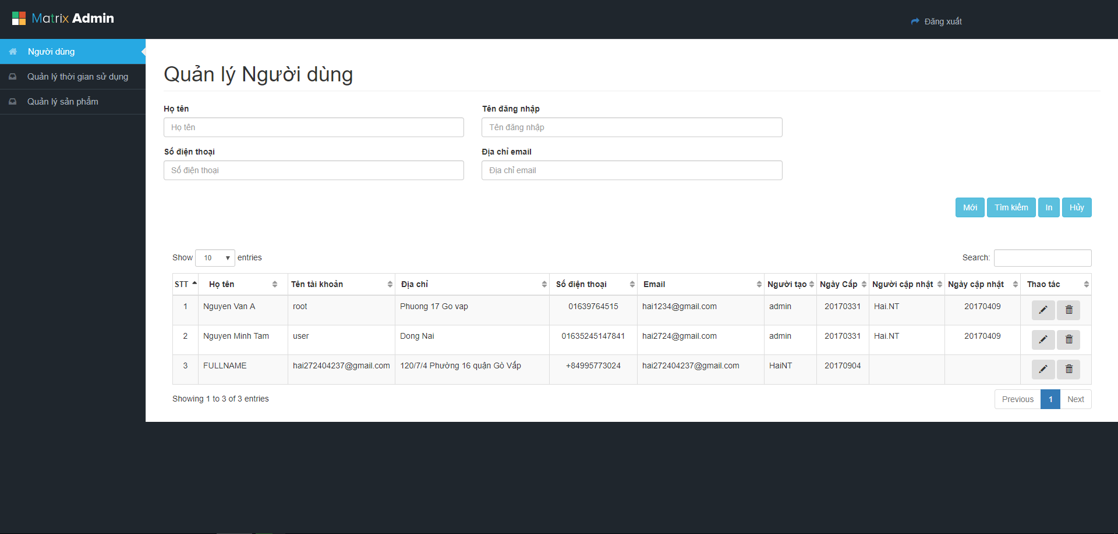

##### 2.1 Màn hình danh sách người dùng

Nhập thông tin cần tìm và nhấn nút “Tìm kiếm”



Nhấn nút “In” để xuất danh sách người dùng.

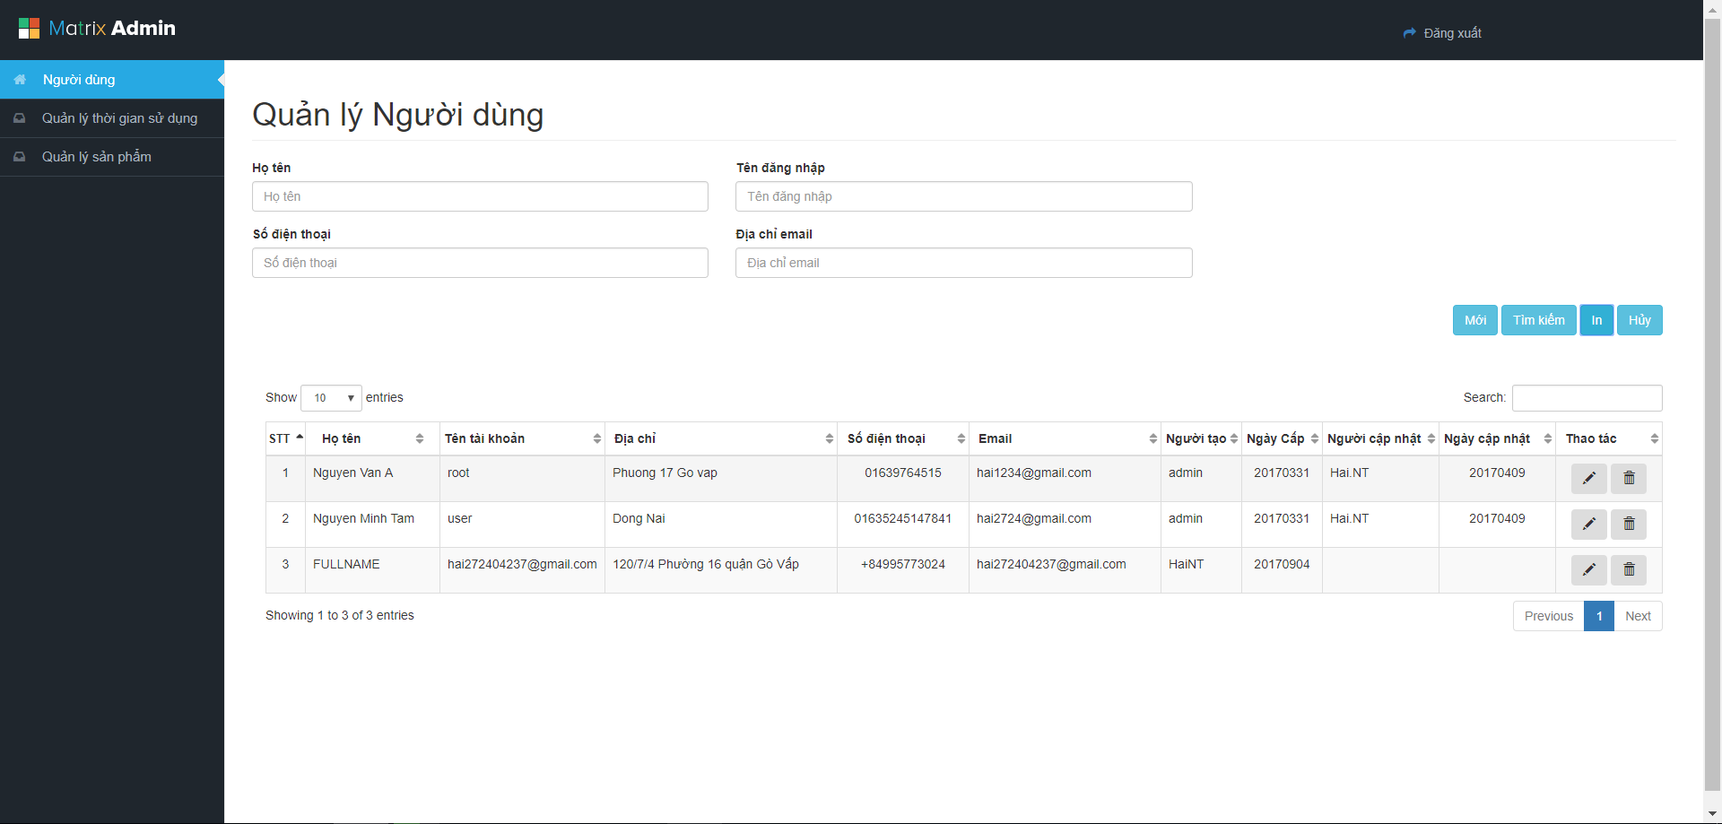

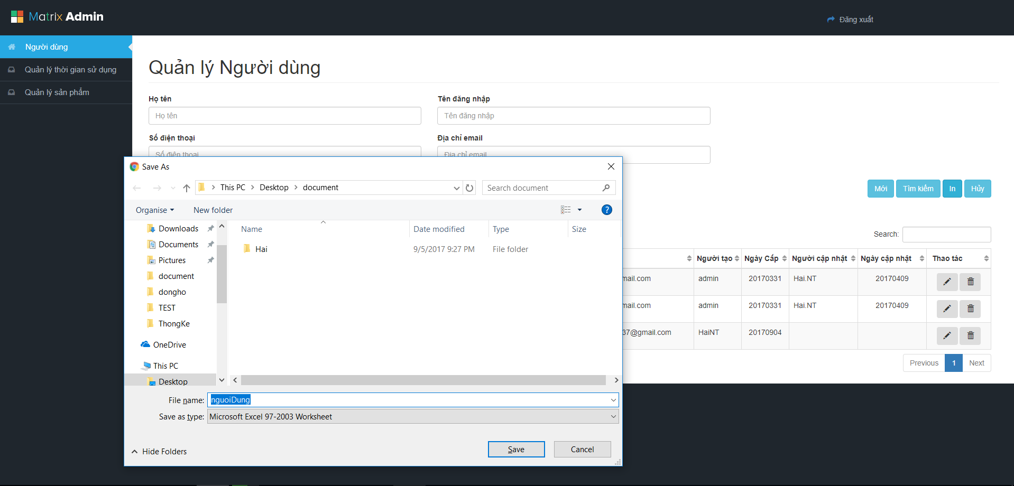

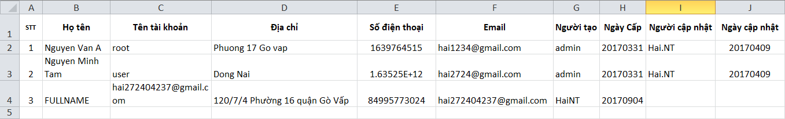

Để thêm mới nhấn nút “Mới” sẽ chuyển qua màn hình “Đăng kí người dùng” nhập thông tin cần thiết nhấn nút “Đăng kí”.





##### 2.2 Màn hình đăng kí người dùng



Nhập các thông tin cần thiết rồi nhấn nút “Đăng kí”

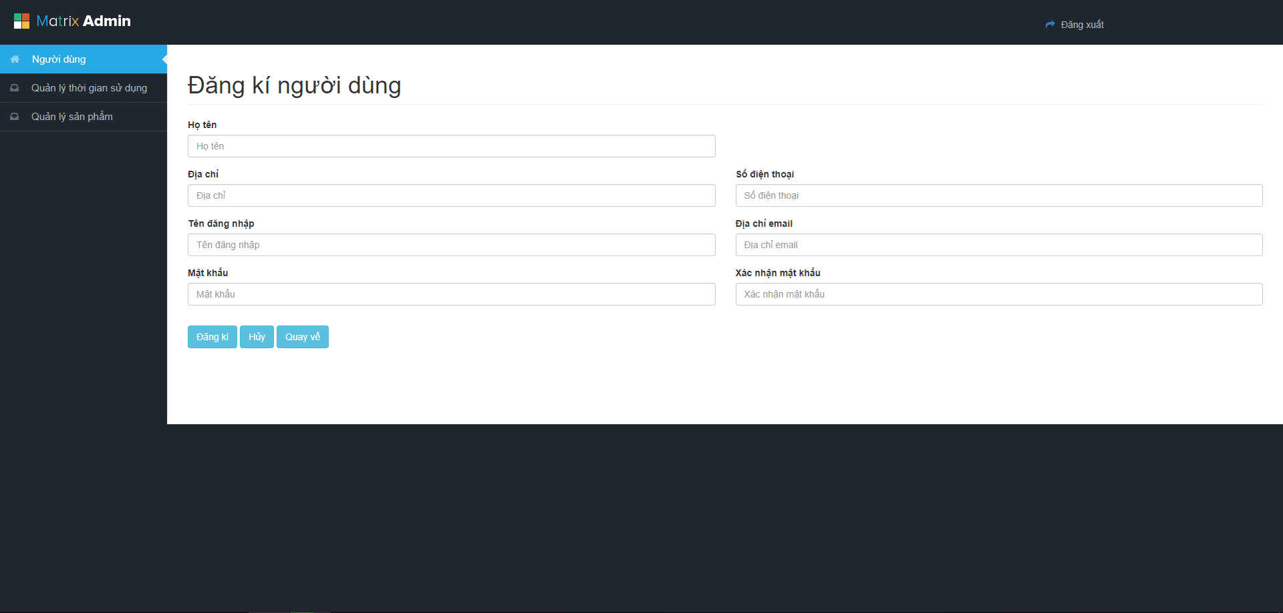

Nhấn nút “Hủy” để quay về trạng thái ban đầu và tiếp tục đăng kí tài khoản mới.

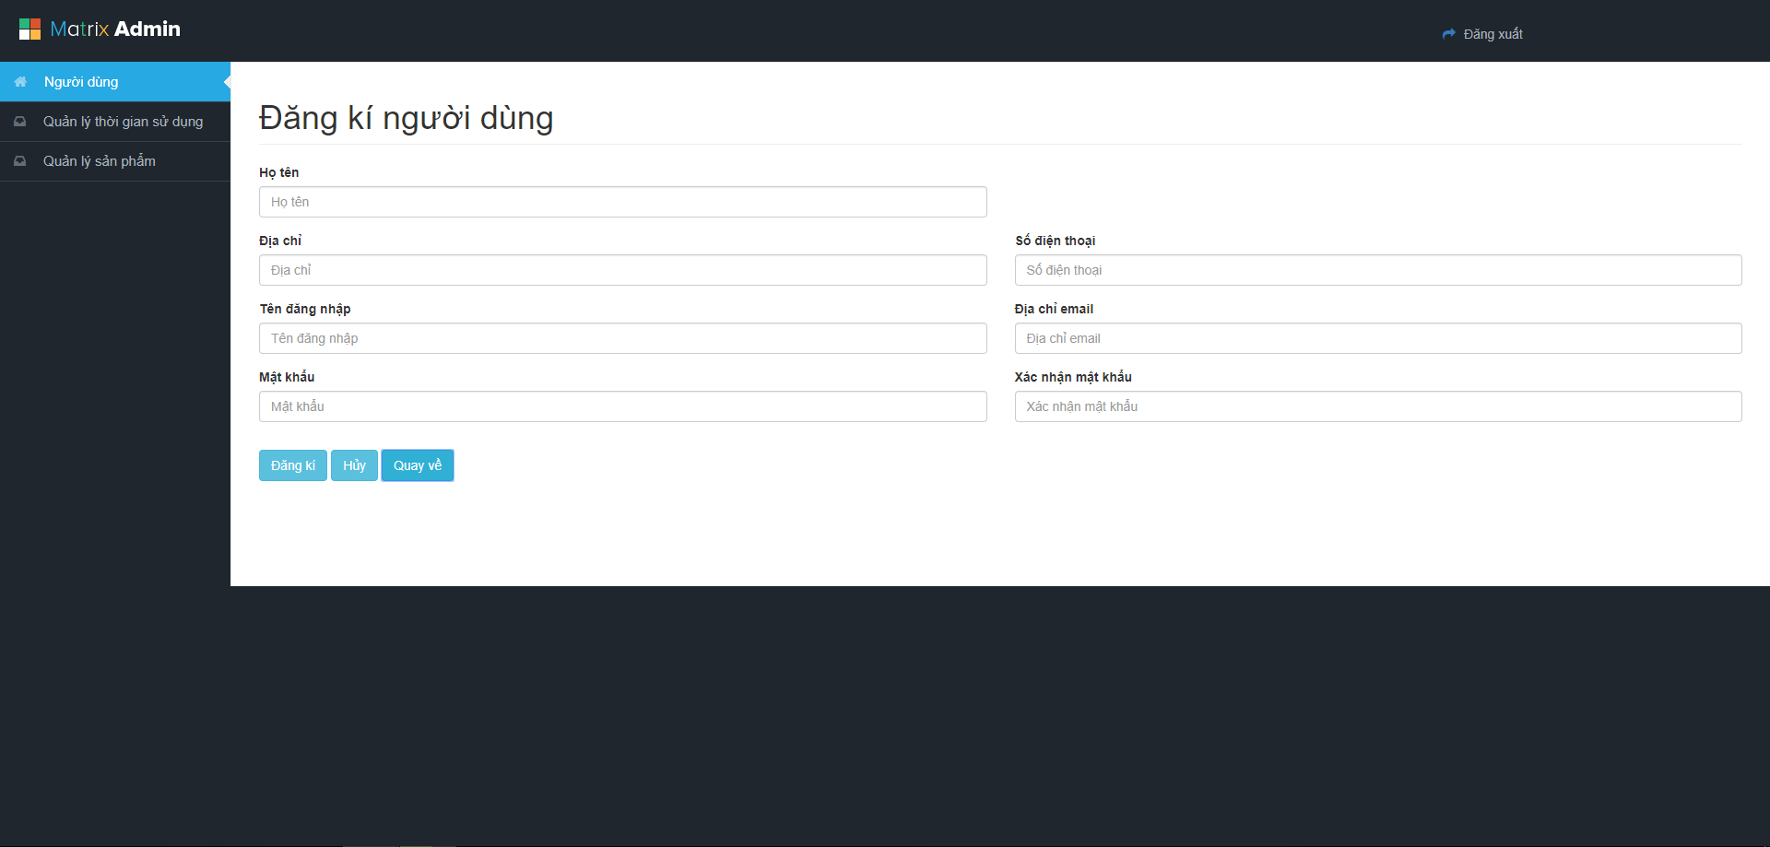

#### 3.Quản lý thời gian sử dụng

Nhấn link “Quản lý thời gian sử dụng”

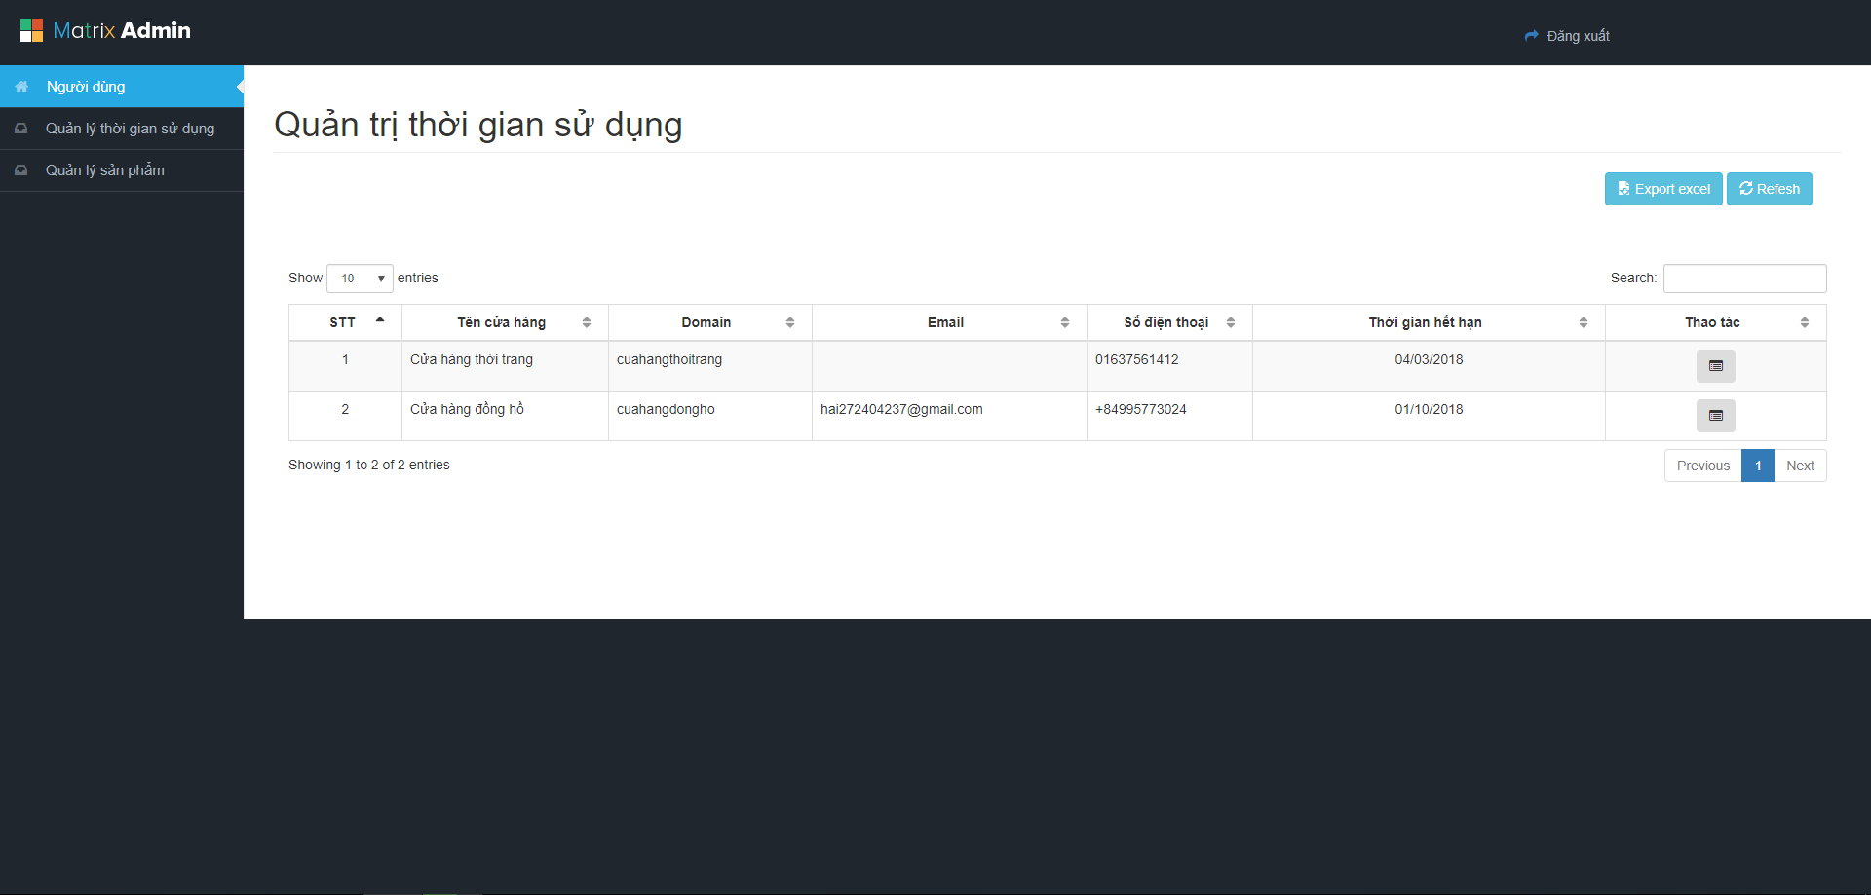

Nhấn nút “Export excel” để in ra danh sách

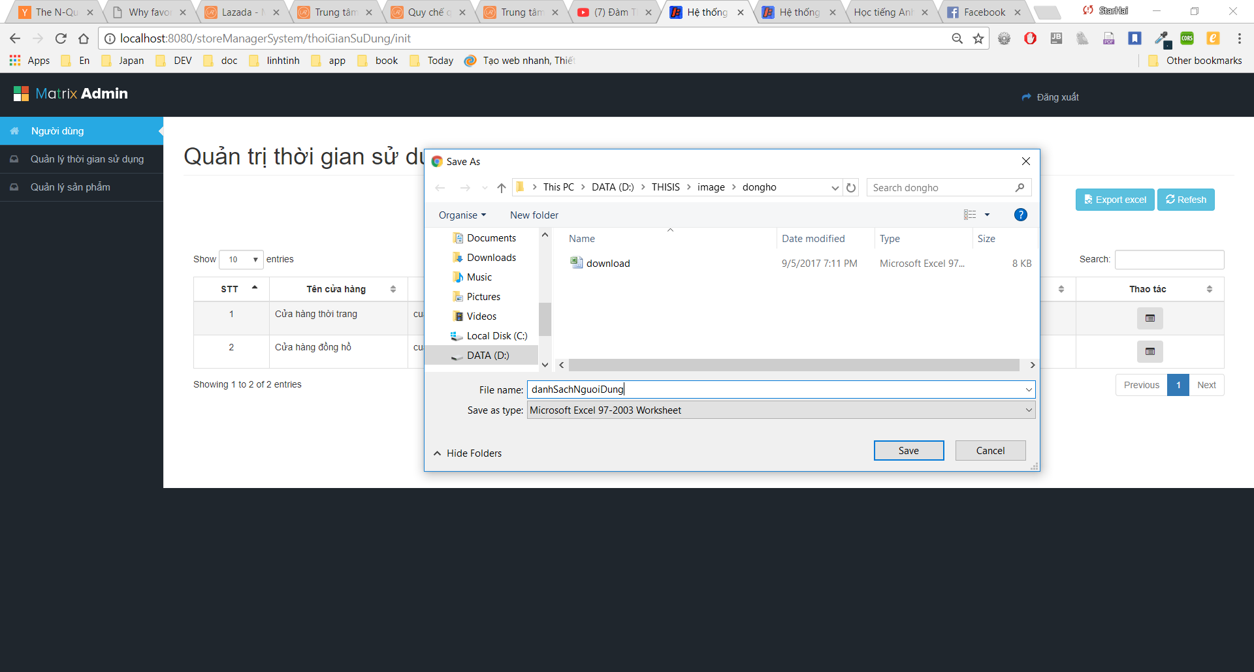

Nhấn vào icon để gia hạn thời gian sử dụng

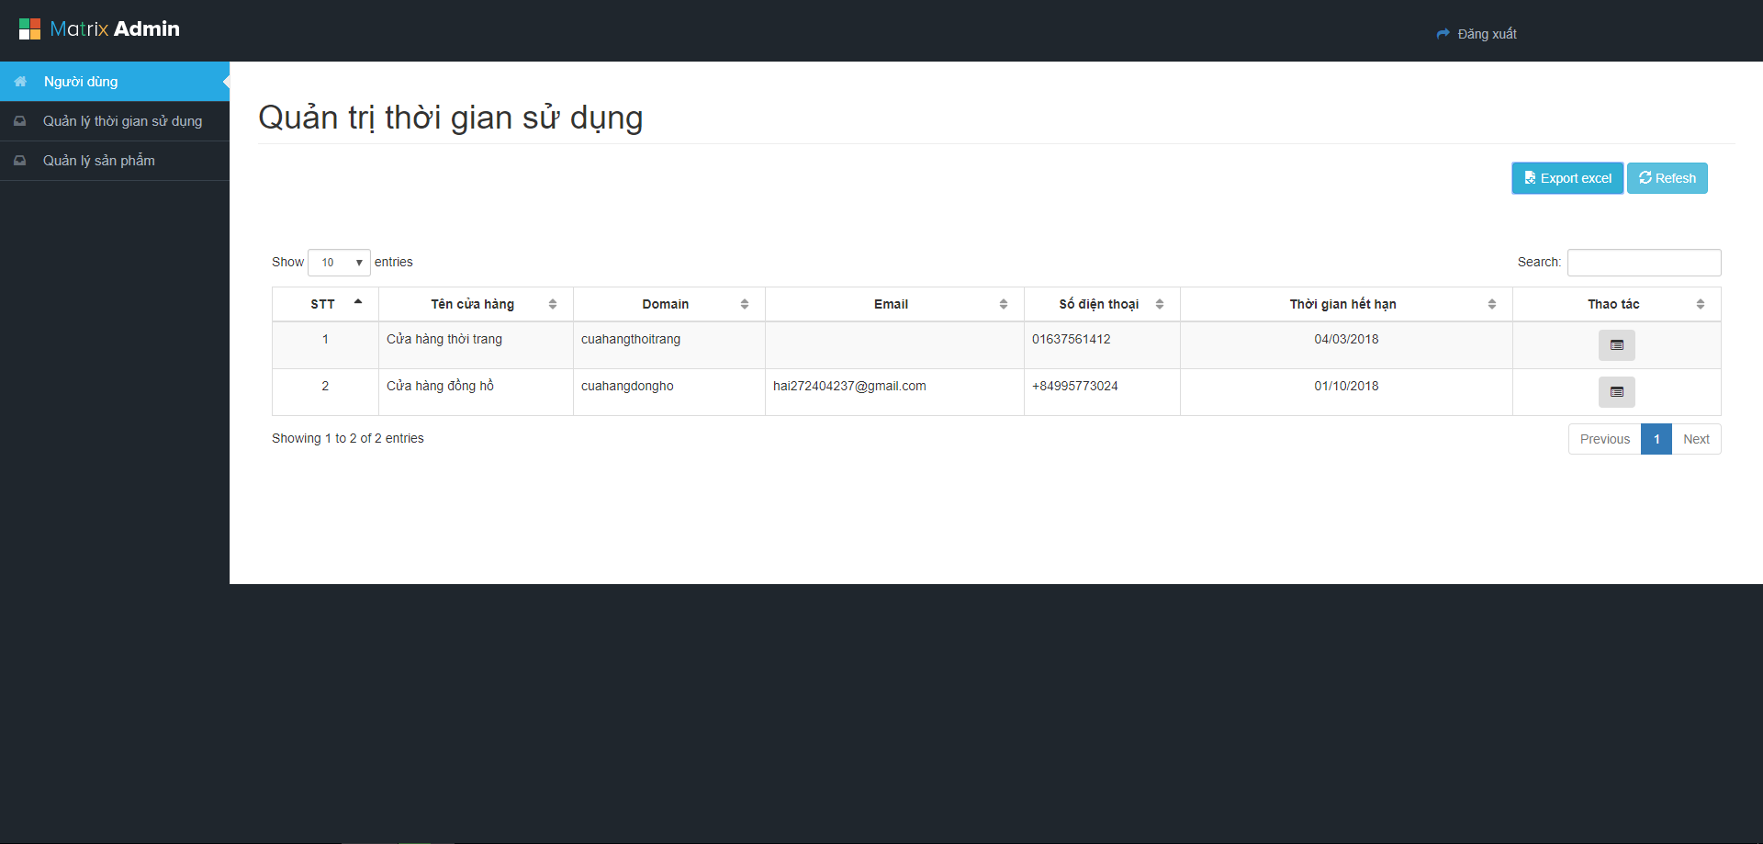

Nhấn nút “Đăng xuất” để thoát ra khỏi hệ thống.



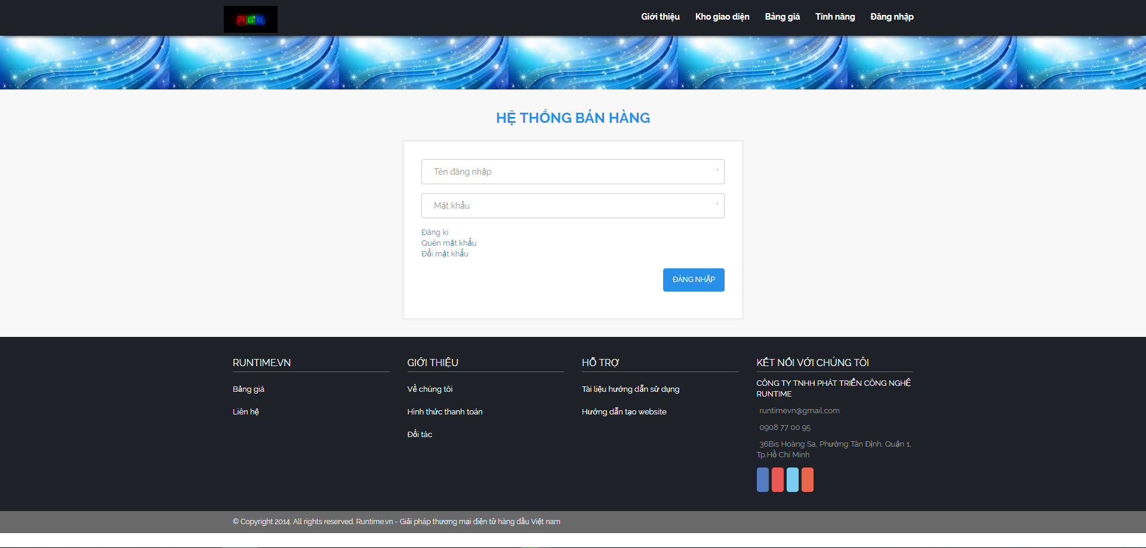

#### 4.Quản lý sản phẩm

Nhấn vào link “Quản lý sản phẩm”

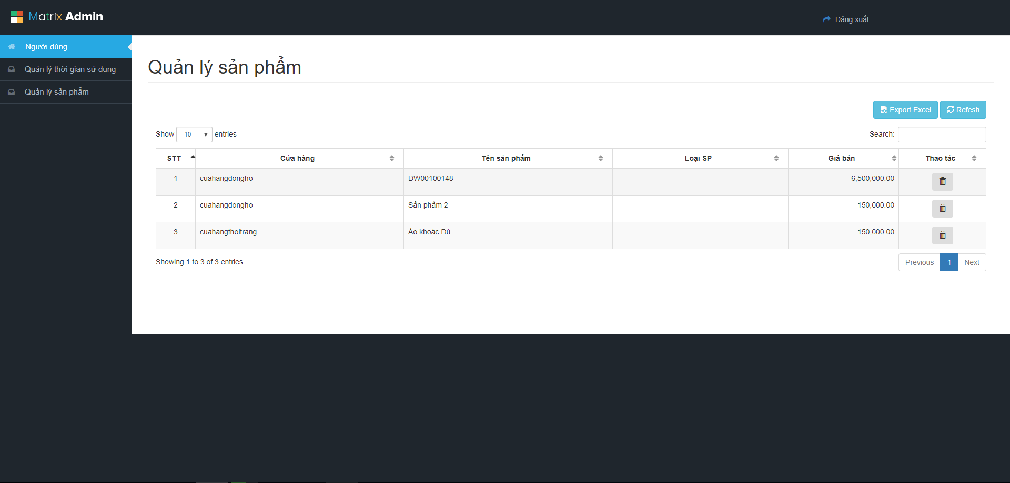

### Phần 2: Dành cho quản lí cửa hàng

#### Giao diện đăng kí tài khoản

Nhấn link “Đăng kí”



Giao diện đăng kí nhập các thông tin đăng kí và nhấn nút tiếp tục.

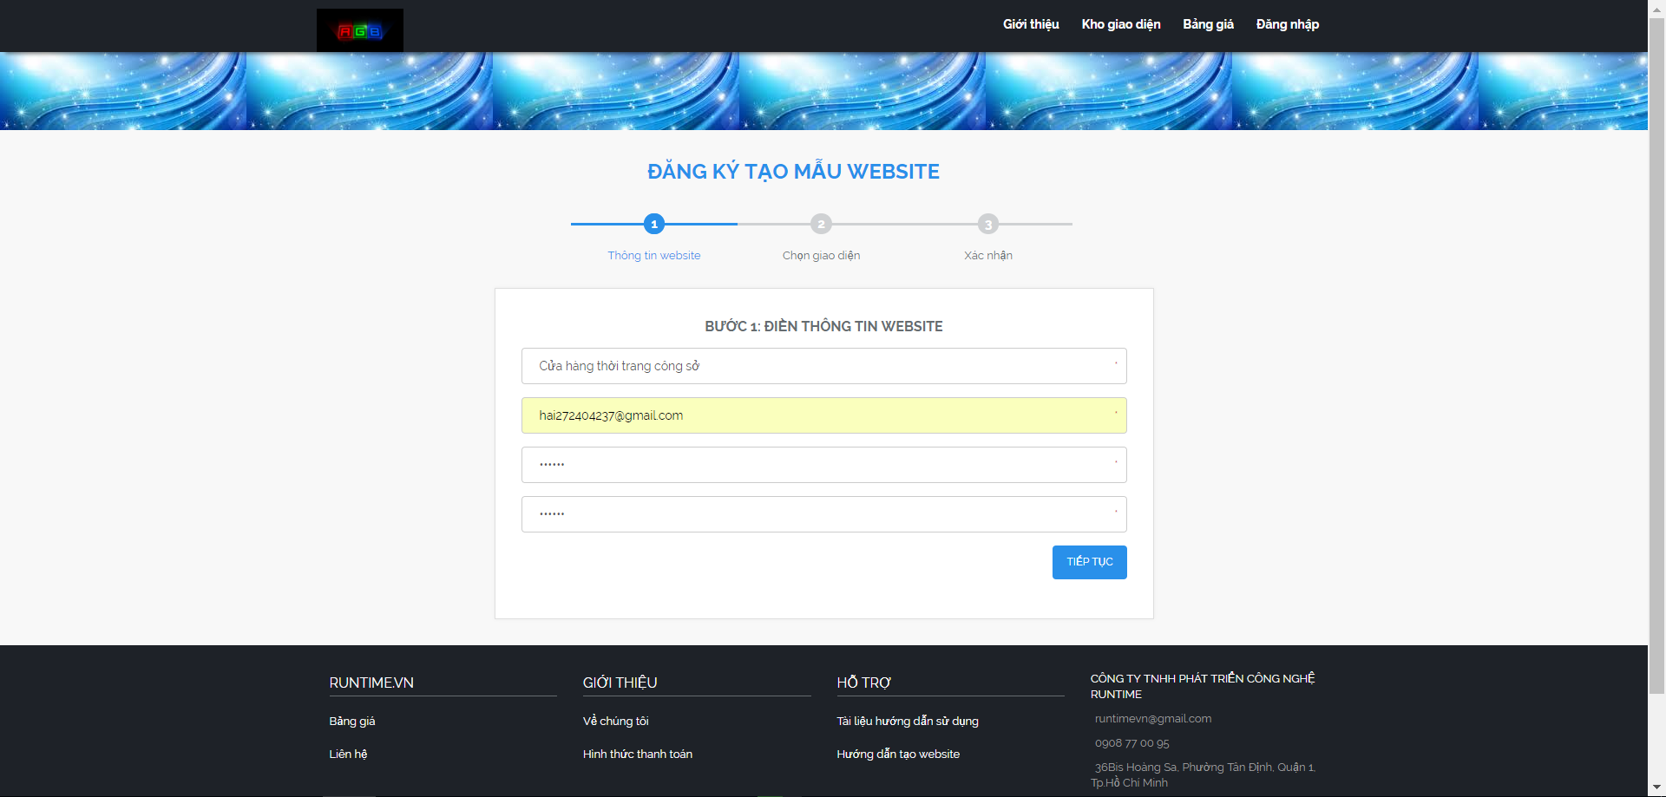

Giao diện chọn template nếu muốn sửa thông tin thì nhấn nút “Quay lại”

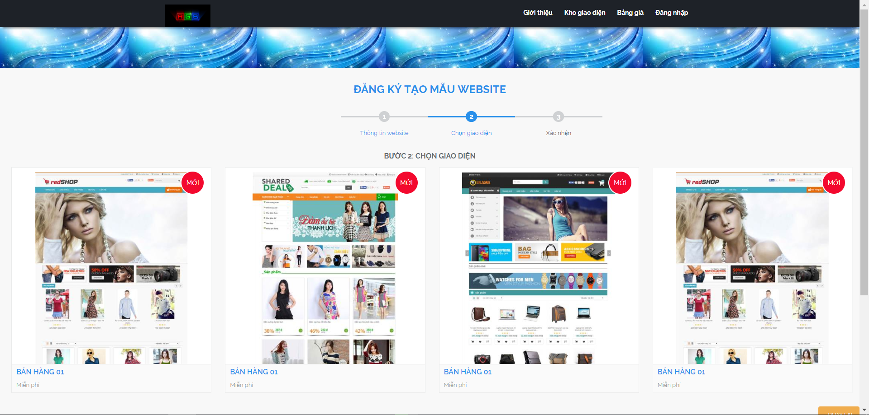

Sau khi chọn template thì tiếp tục nhập thông tin và nhấn nút “Tạo web”. Nếu muốn quay lại trang trước thì nhấn “Quay về”

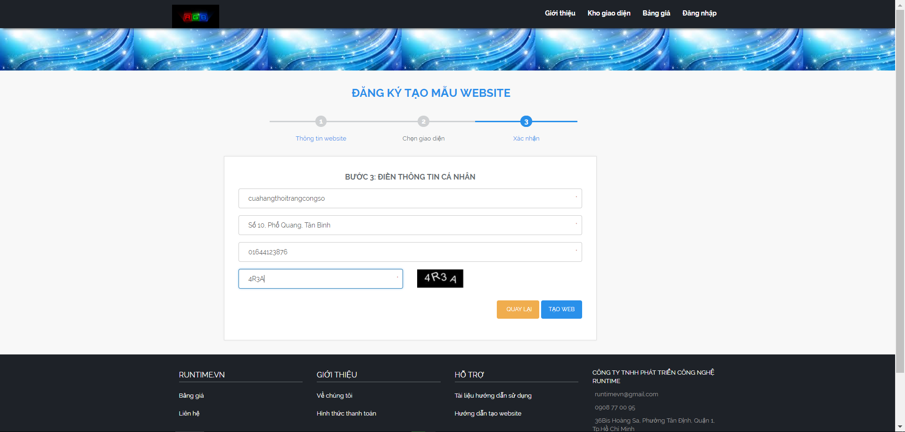

#### Giao diện chính

Sử dụng menu bên trái để vào các trang quản lí:

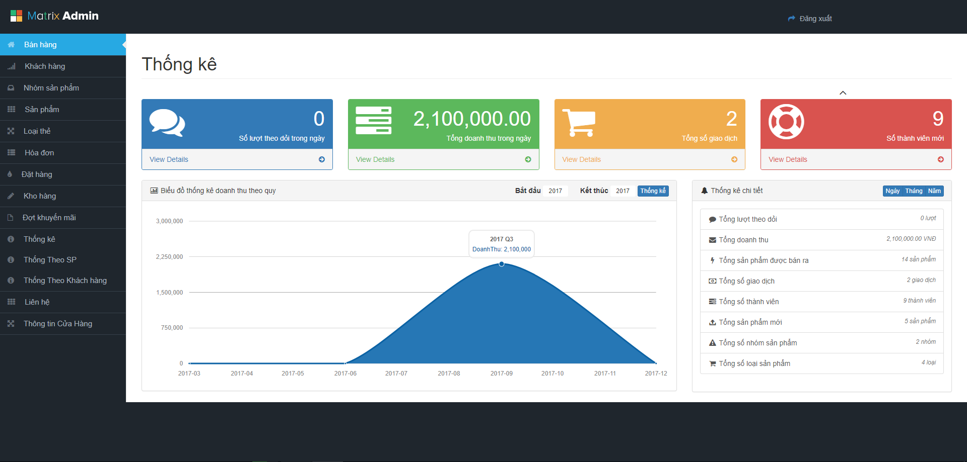

#### Trang quản lí khách hàng

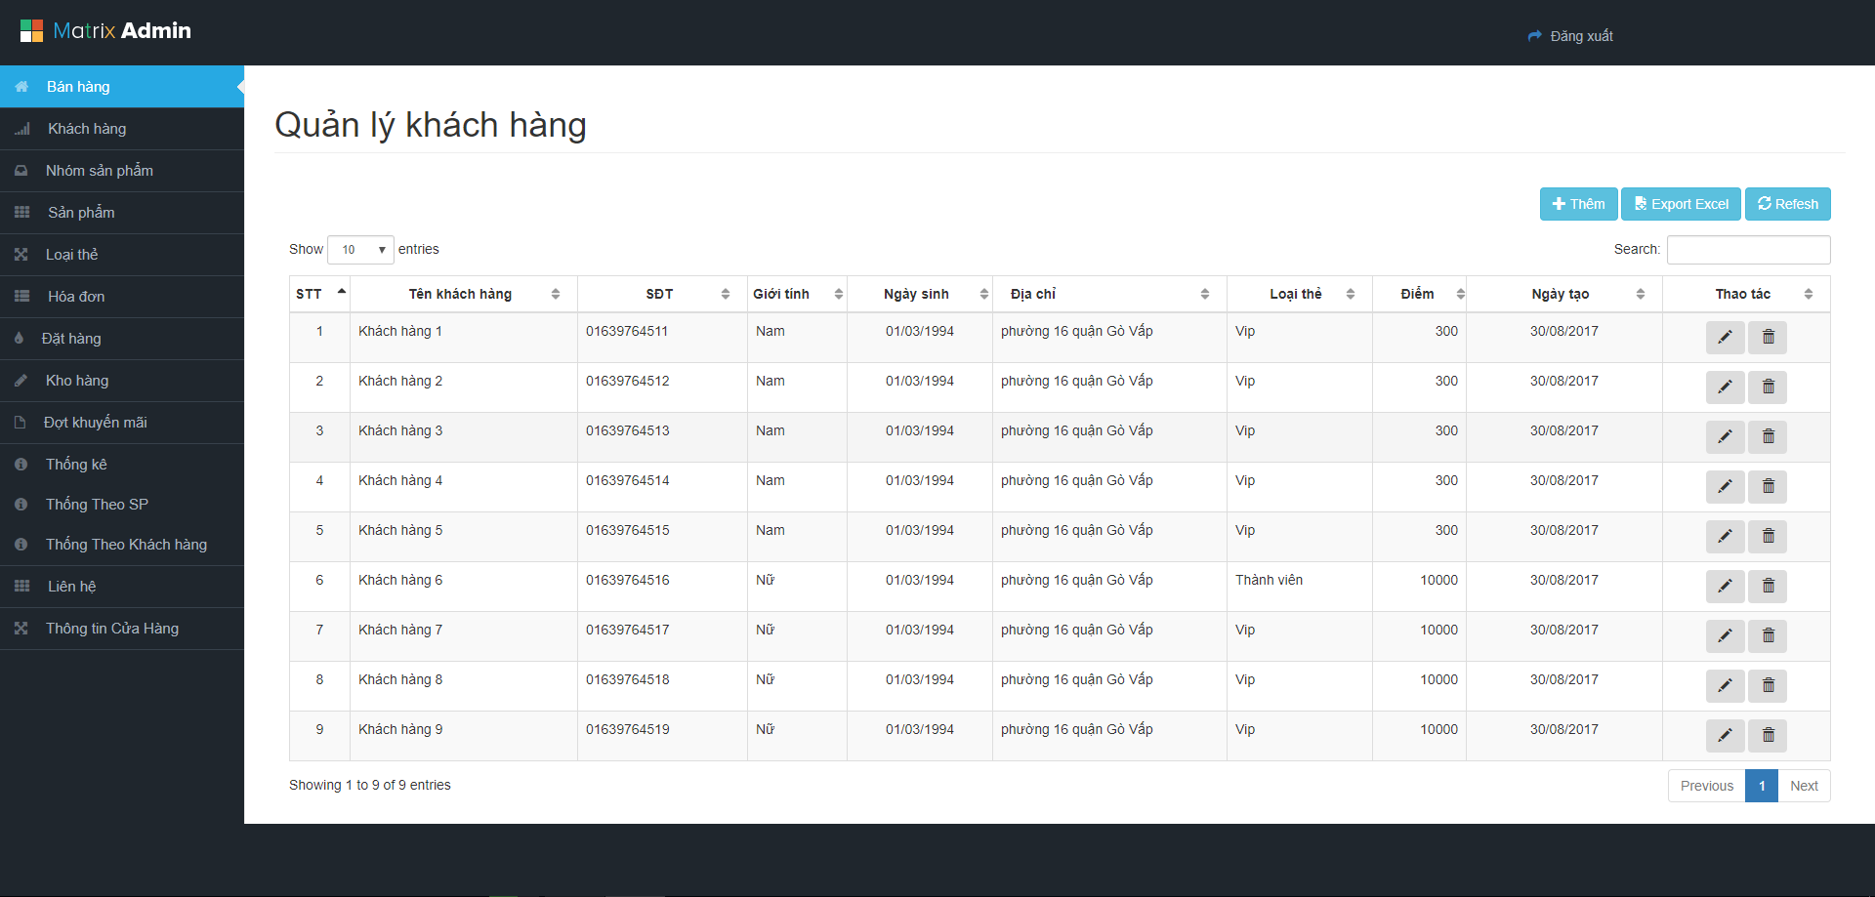

Điền thông tin cần thiết và nhấn nút “Đăng kí” để tạo tài khoản khách hàng

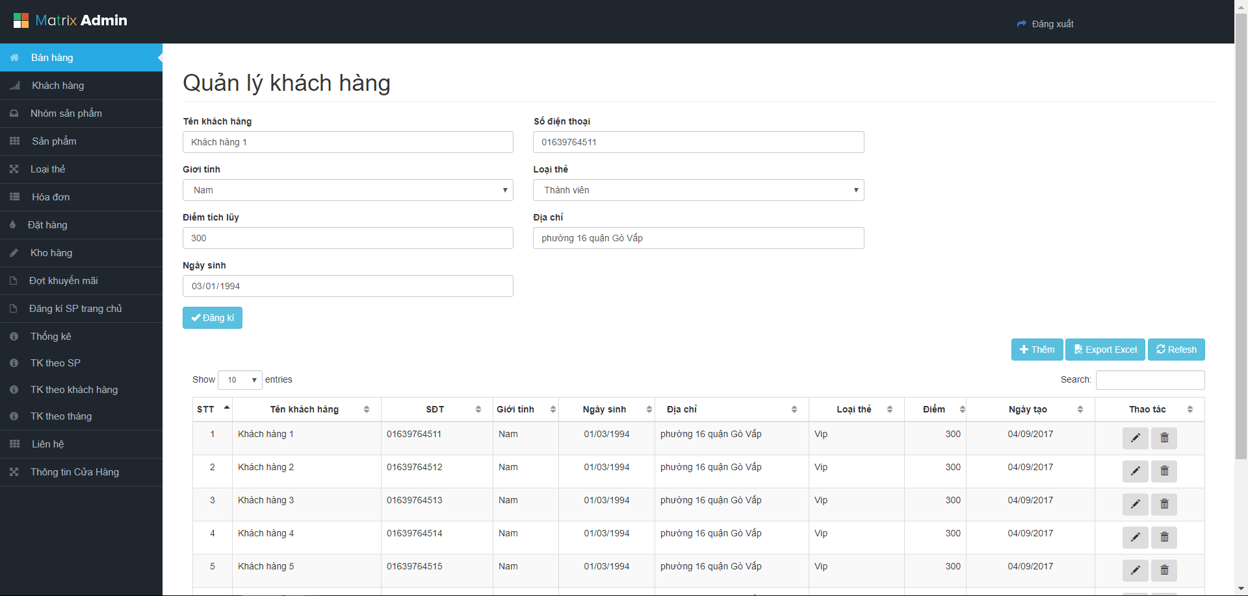

Nhấn icon “Sửa” để lấy lên thông tin khách hàng, điền các thông tin cần thiết và nhấn nút “Đăng kí” để sửa thông tin tài khoản khách hàng.

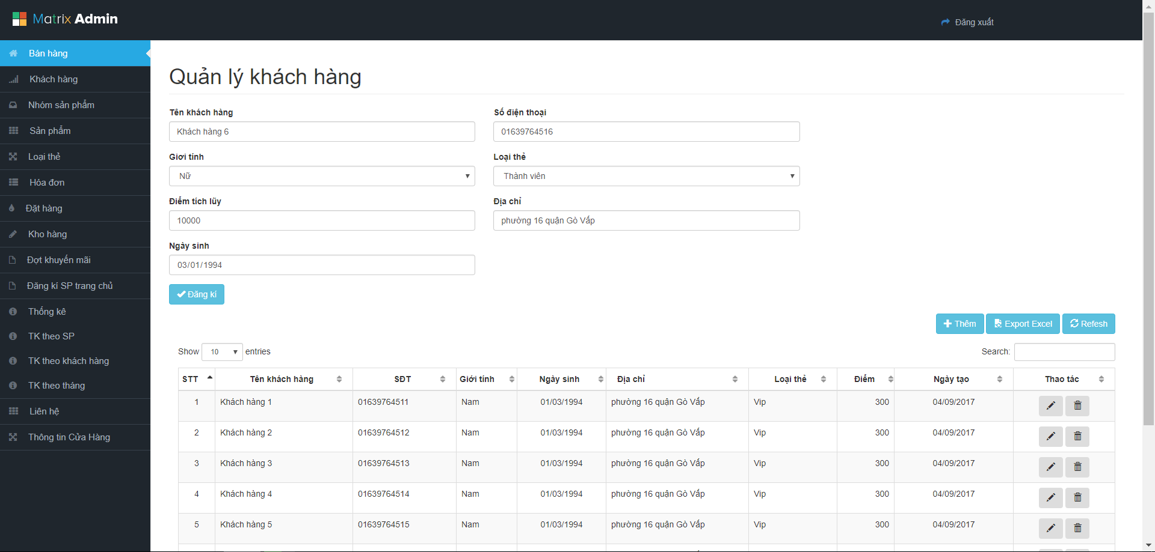

Nhấn nút “Export excel” để xuất danh sách

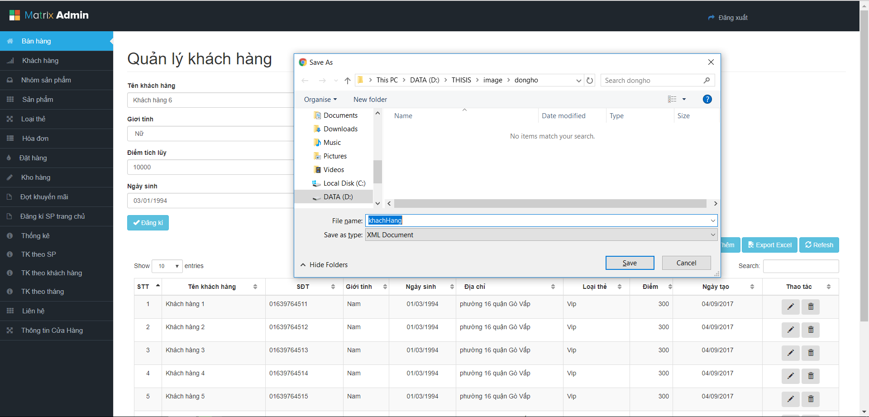

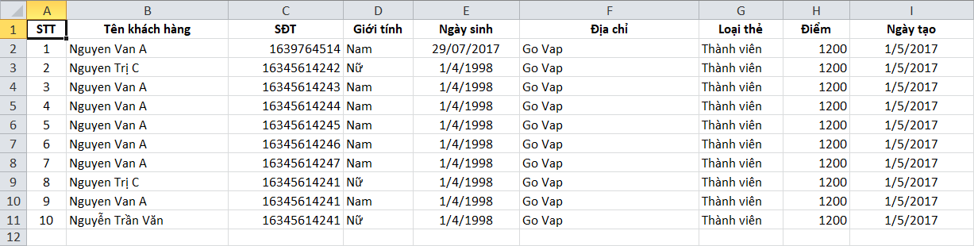

Nhấn nút “Refesh” để xóa chi tiết phần Header và quay lại trạng thái ban đầu.

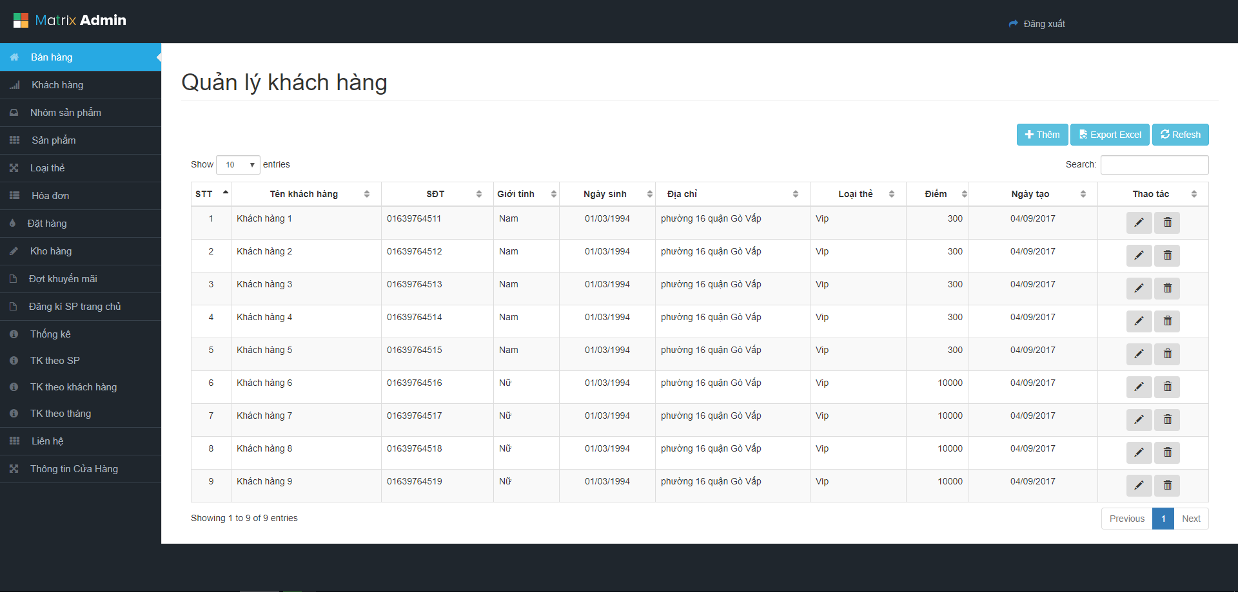

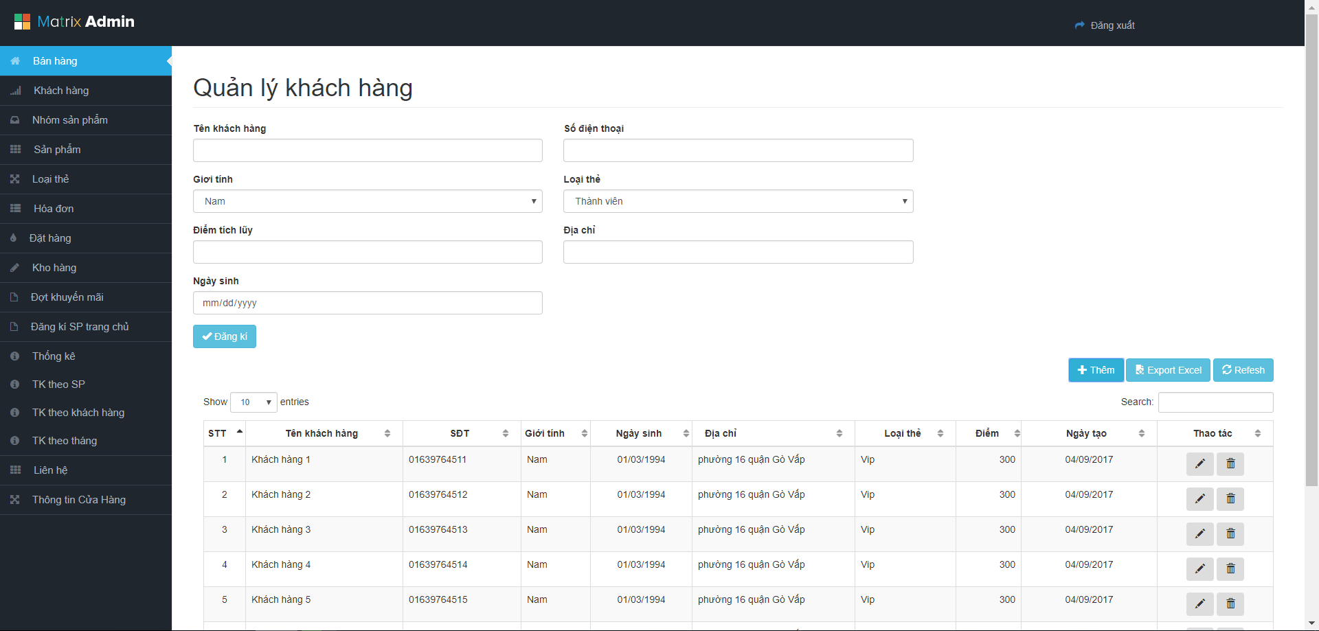

#### Trang bán hàng

Nhấn link "Bán hàng" để vào giao diện bán hàng

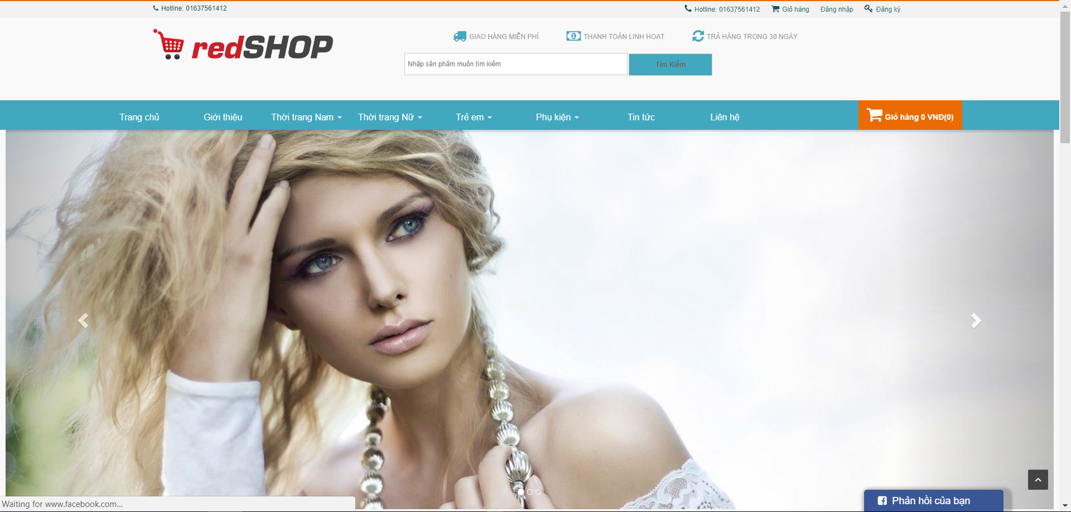

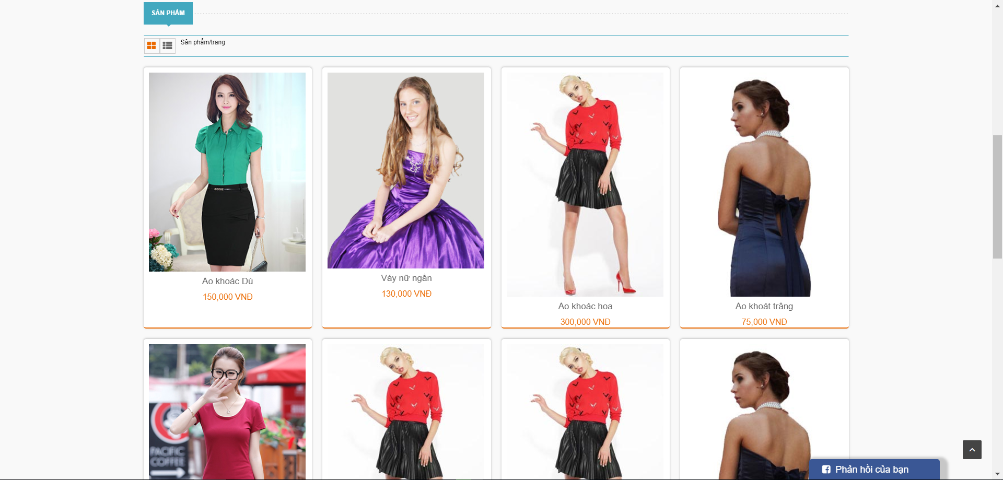

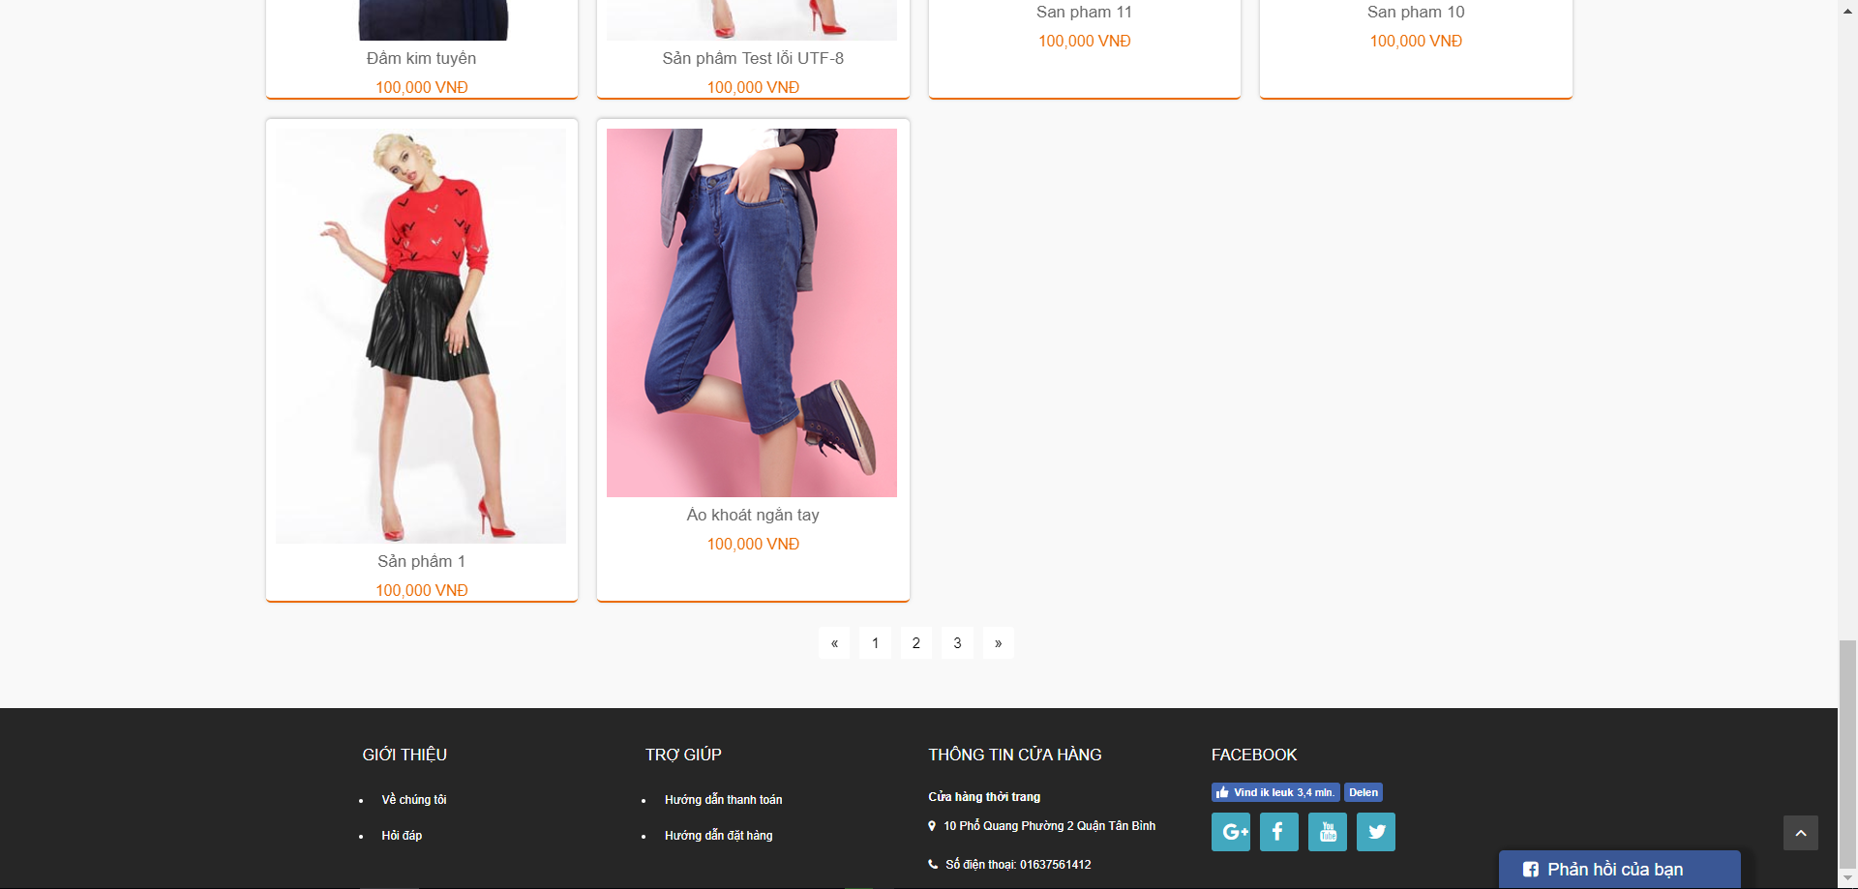

#### Trang quản lí nhóm sản phẩm

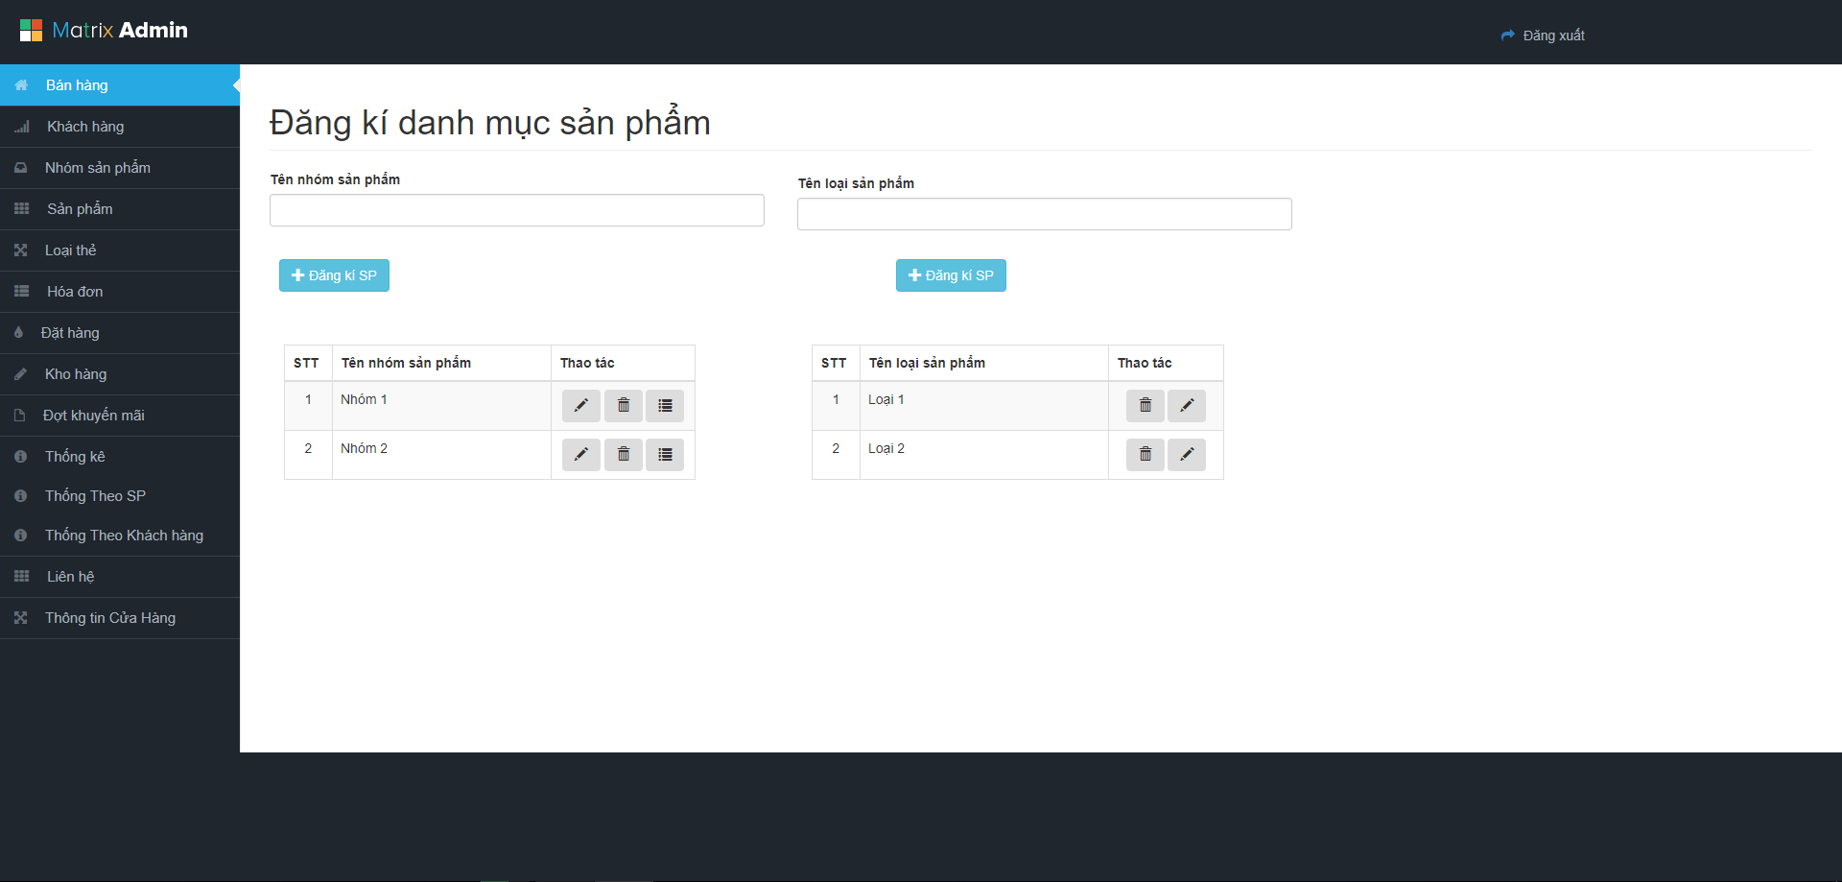

Điền thông tin cần thiết và nhấn nút “Đăng kí”để thêm nhóm sản phẩm



Nhấn vào icon “Danh sách” để đăng kí loại sản phẩm. Nhập thông tin và nhấn “Đăng kí”

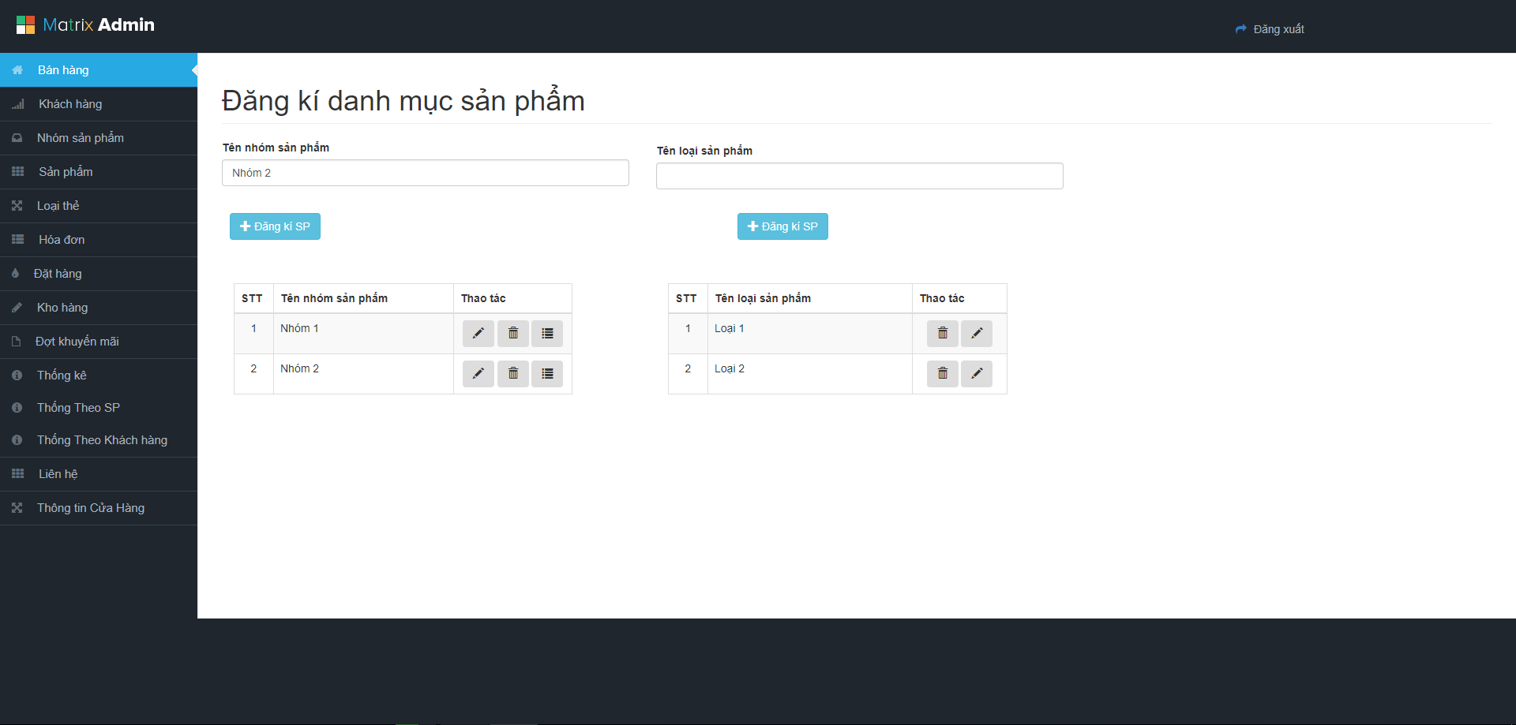

Nếu muốn chỉnh sửa thì nhấn icon “Chỉnh sửa” nhập thông tin và nhấn “Đăng kí”



#### Trang quản lí sản phẩm.

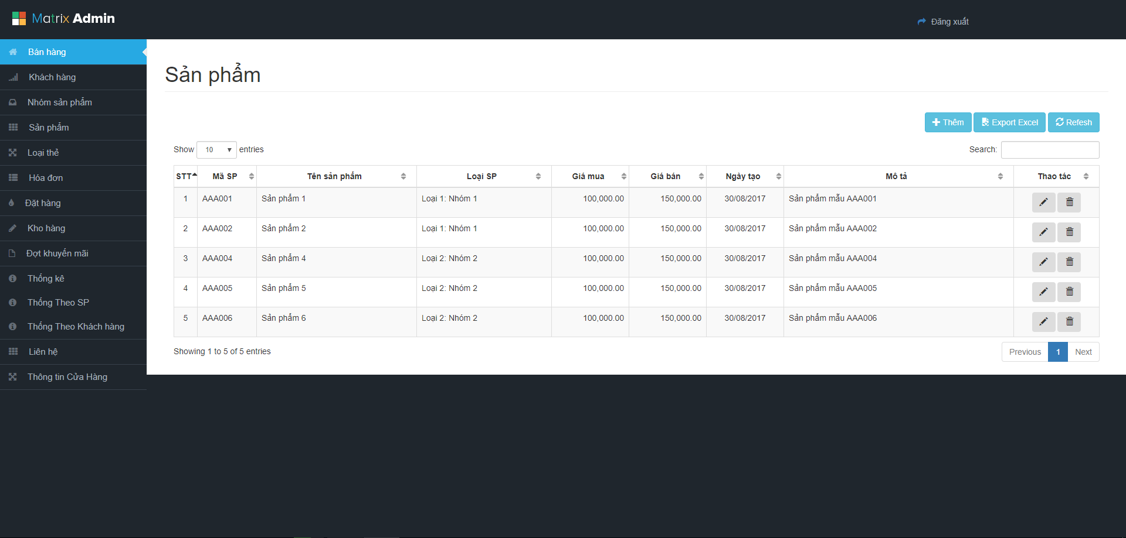

Điền thông tin cần thiết và nhấn nút “Đăng kí”để thêm sản phẩm

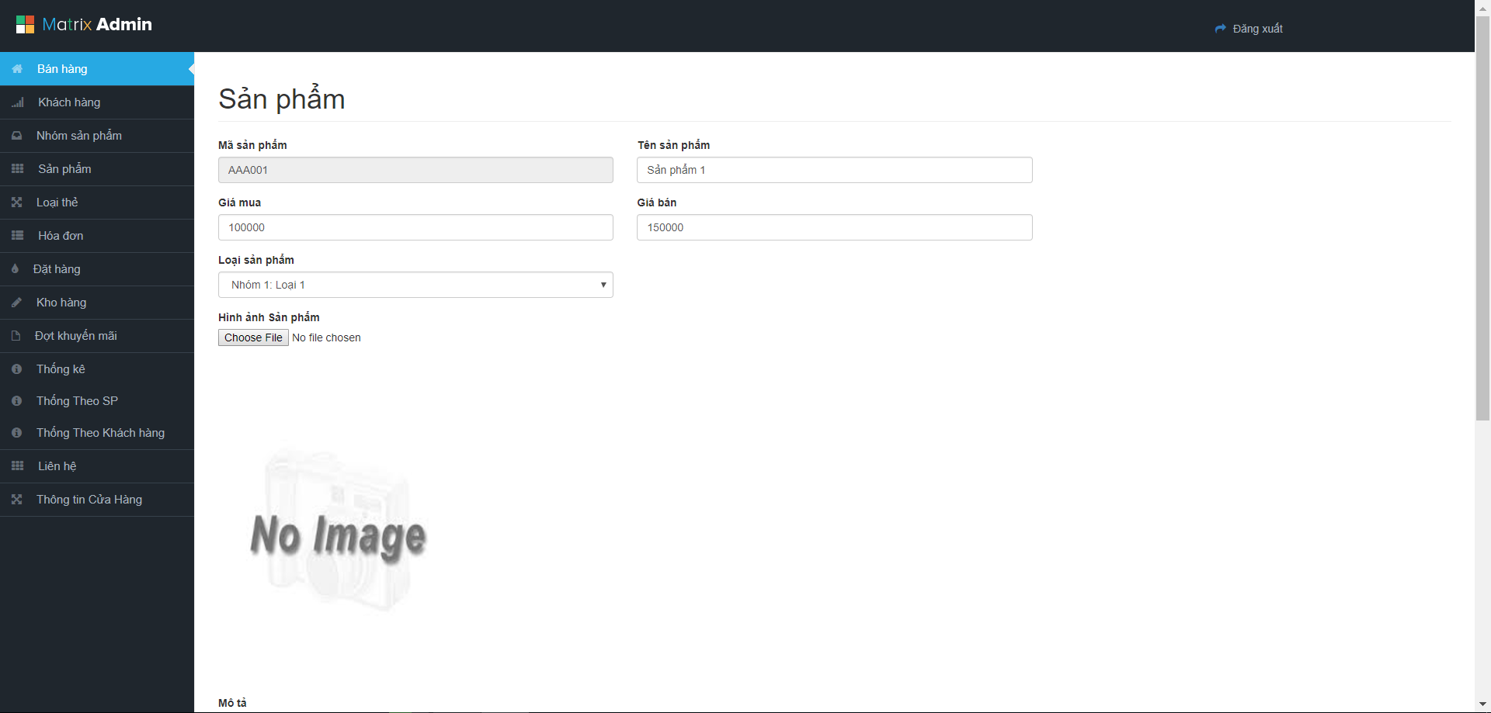

Nhấn vào icon “Chỉnh sửa“ và điền thông tin cần thiết và nhấn nút “Đăng kí”để sửa thông tin sản phẩm

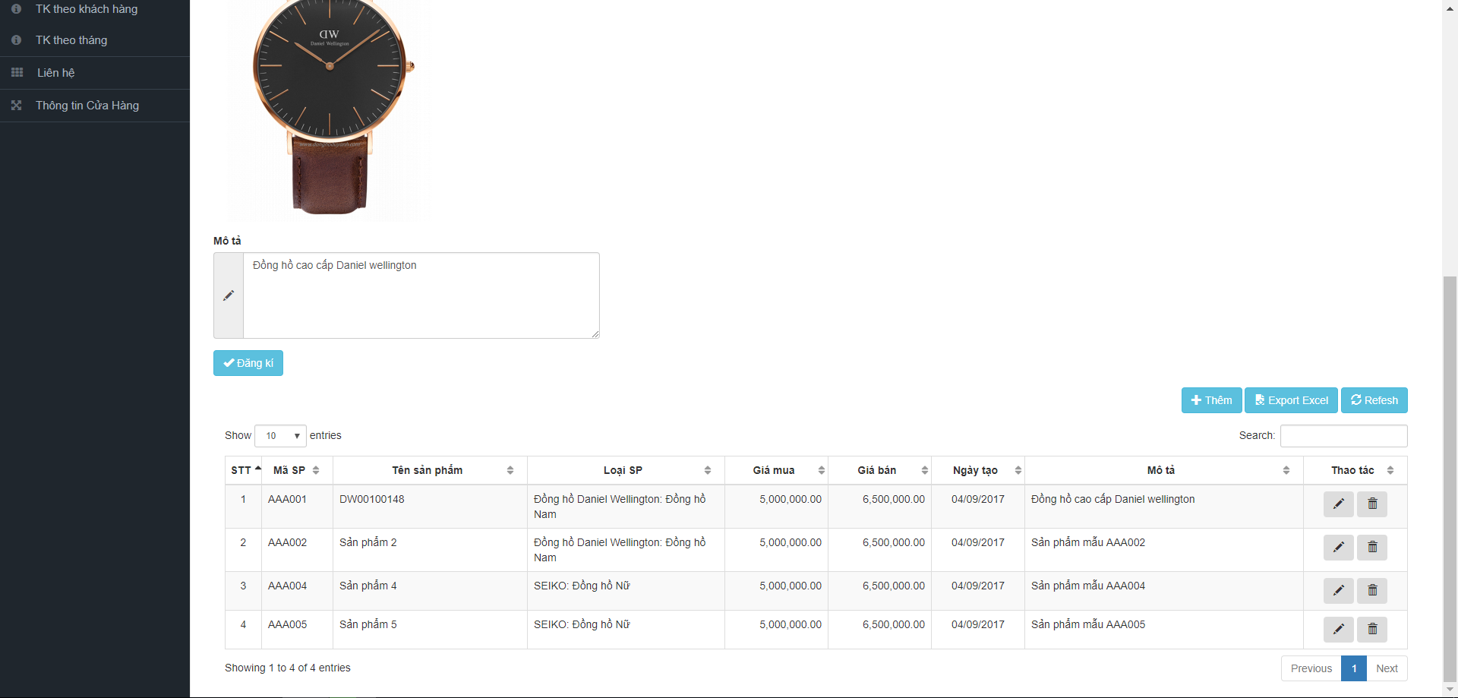

#### Trang quản lí loại thẻ

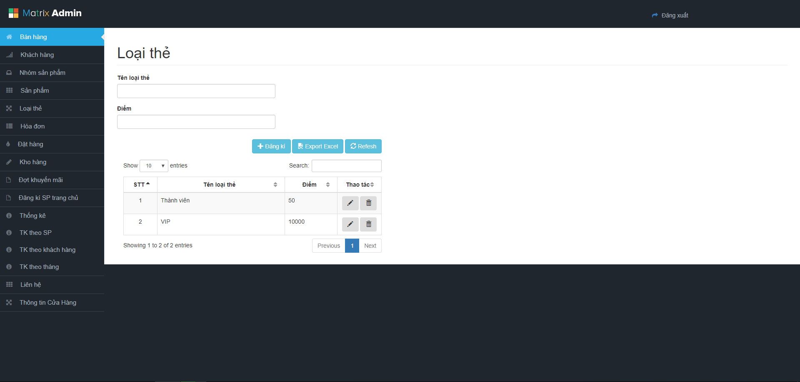

Điền thông tin cần thiết và nhấn nút “Đăng kí” để thêm loại thẻ

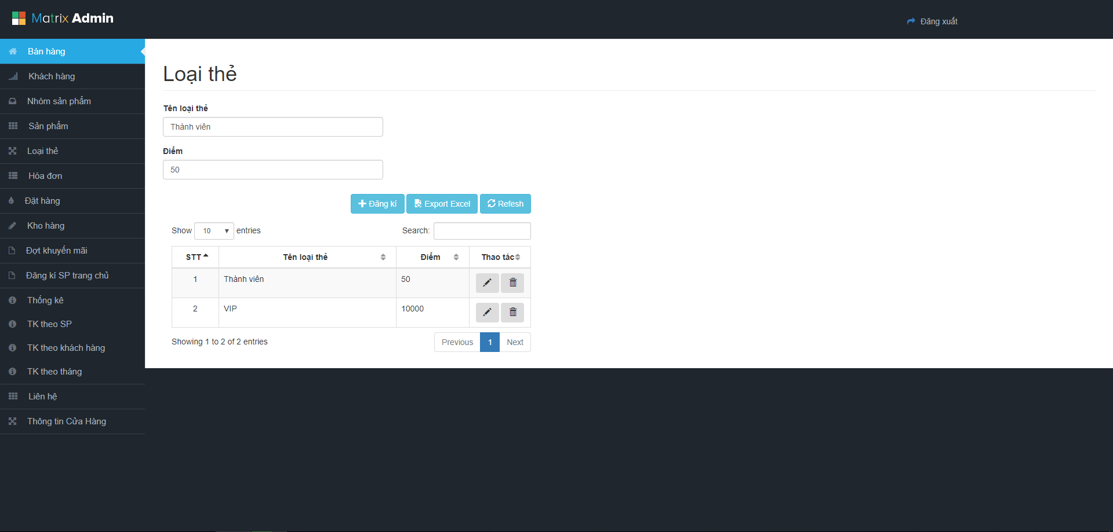

Nhấn icon chỉnh sửa và điền thông tin cần thiết và nhấn nút “Update”để sửa loại thẻ

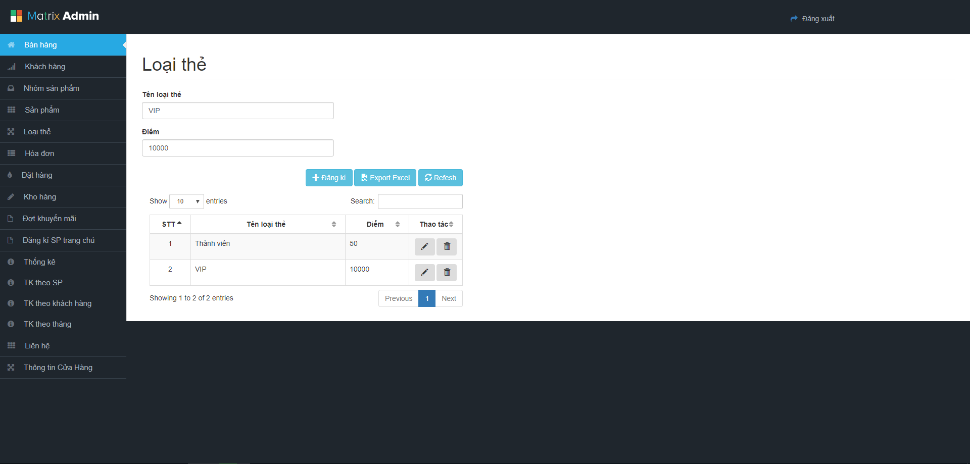

Nhấn nút “Export Excel” để xuất danh sách loại thẻ

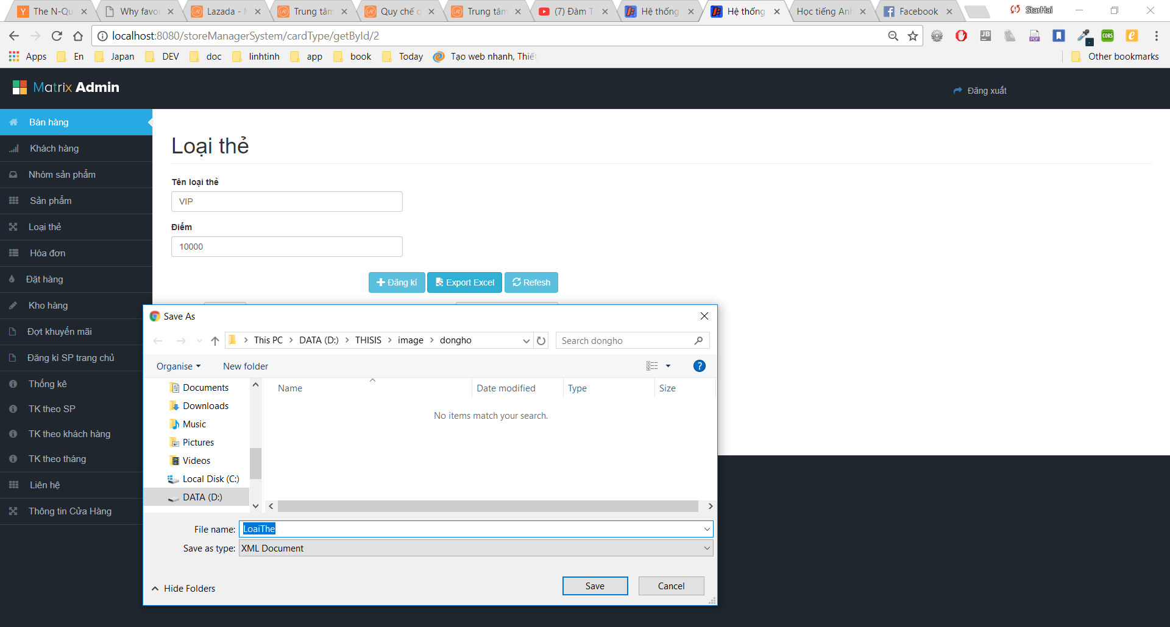

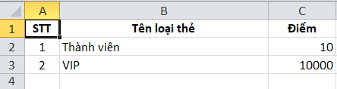

#### Trang quản lí loại hóa đơn

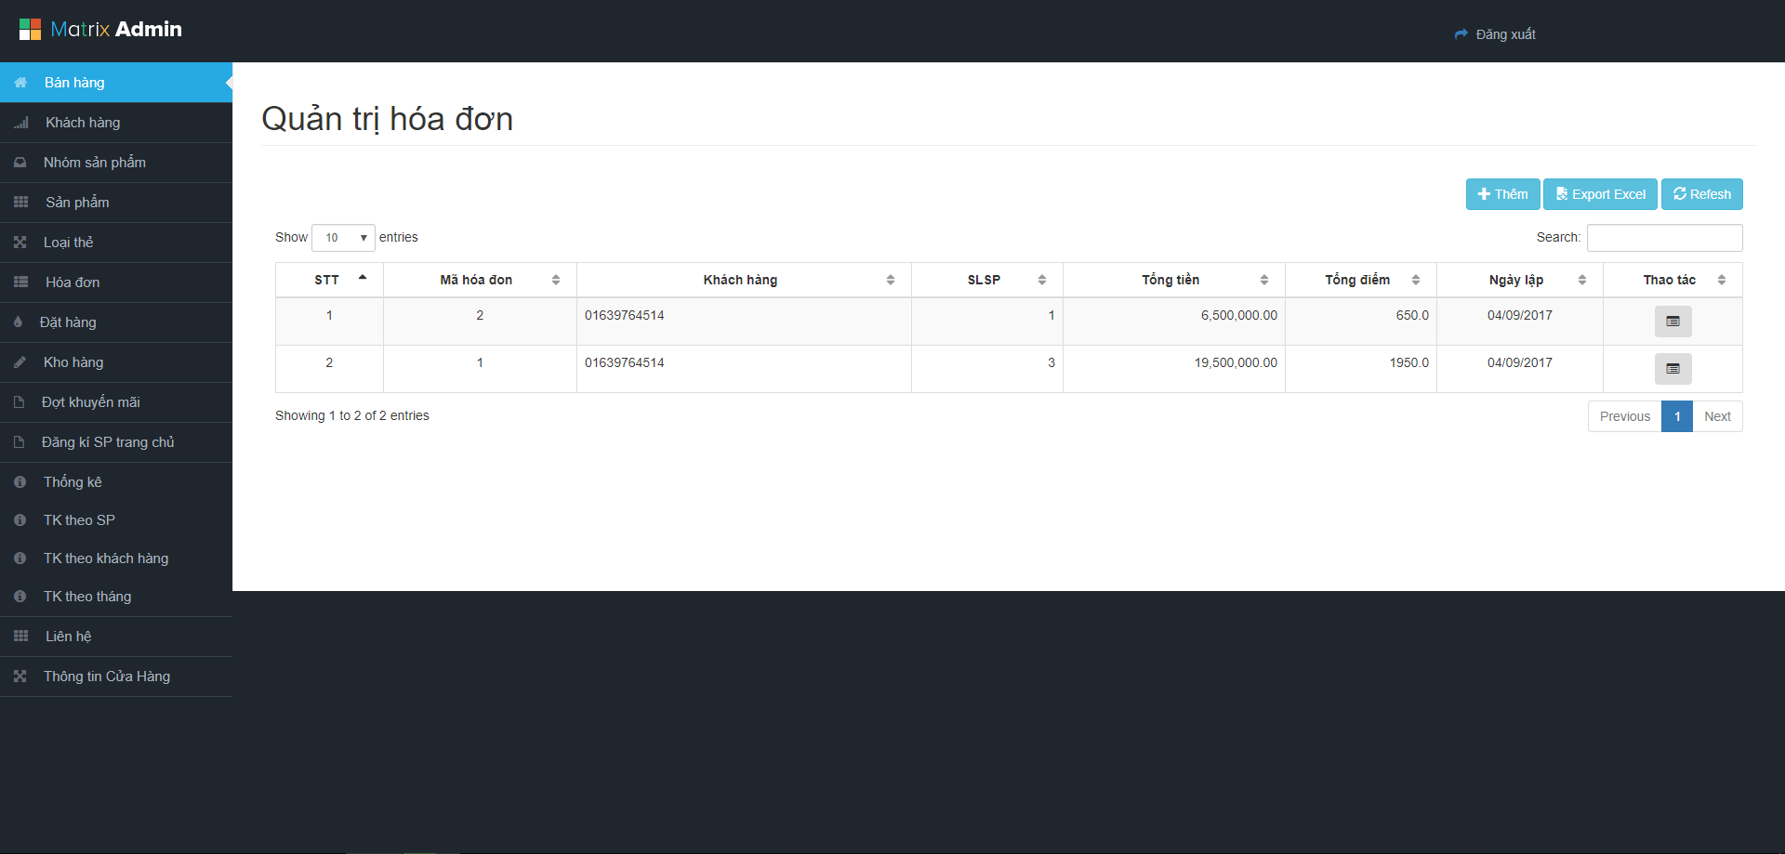

Nhập các thông tin cần thiết và nhấn nút đăng kí

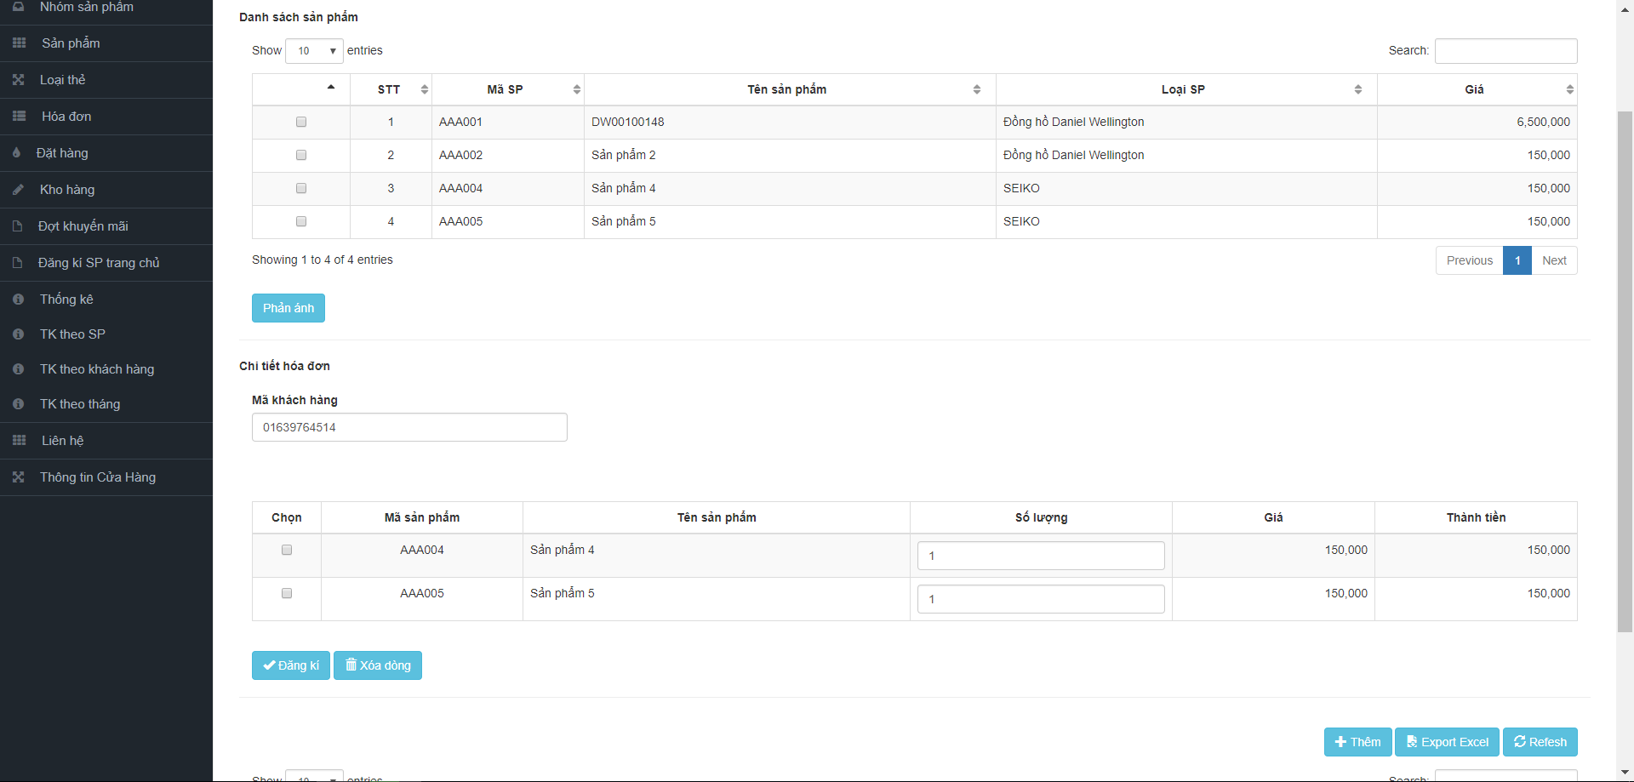

Nhấn nút “Export excel” để xuất danh sách hóa đơn.

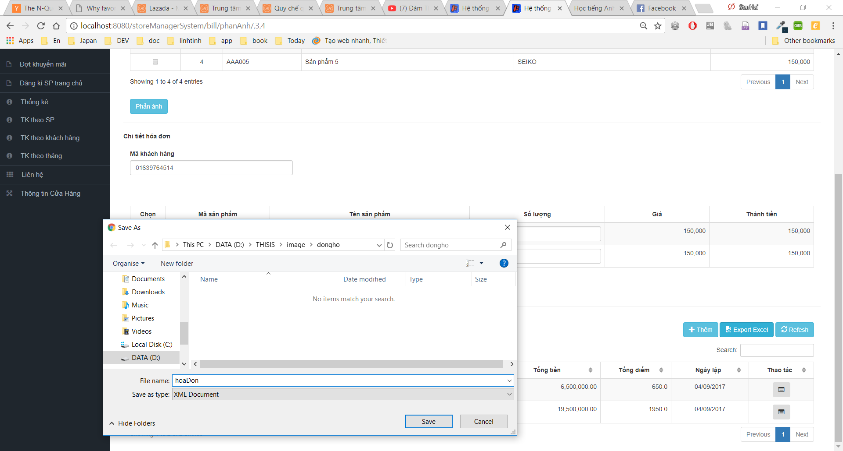

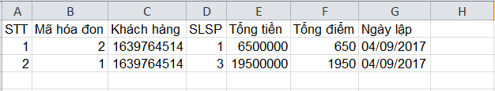

#### Trang quản lí đặt hàng

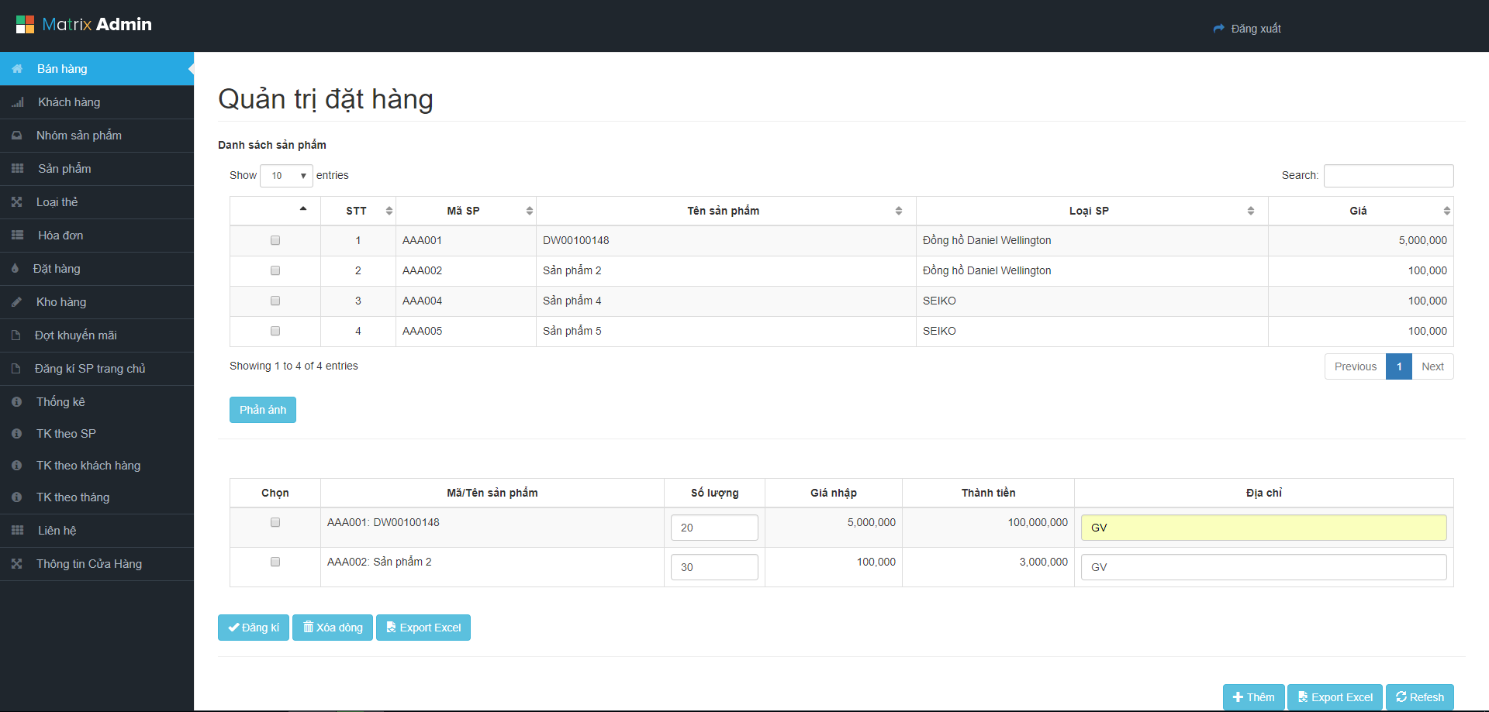

Nhập các thông tin cần thiết và nhấn nút Đăng kí .



Nhấn nút “Export excel” để xuất ra danh sách đơn hàng và danh sách sản phẩm trong một đơn hàng.

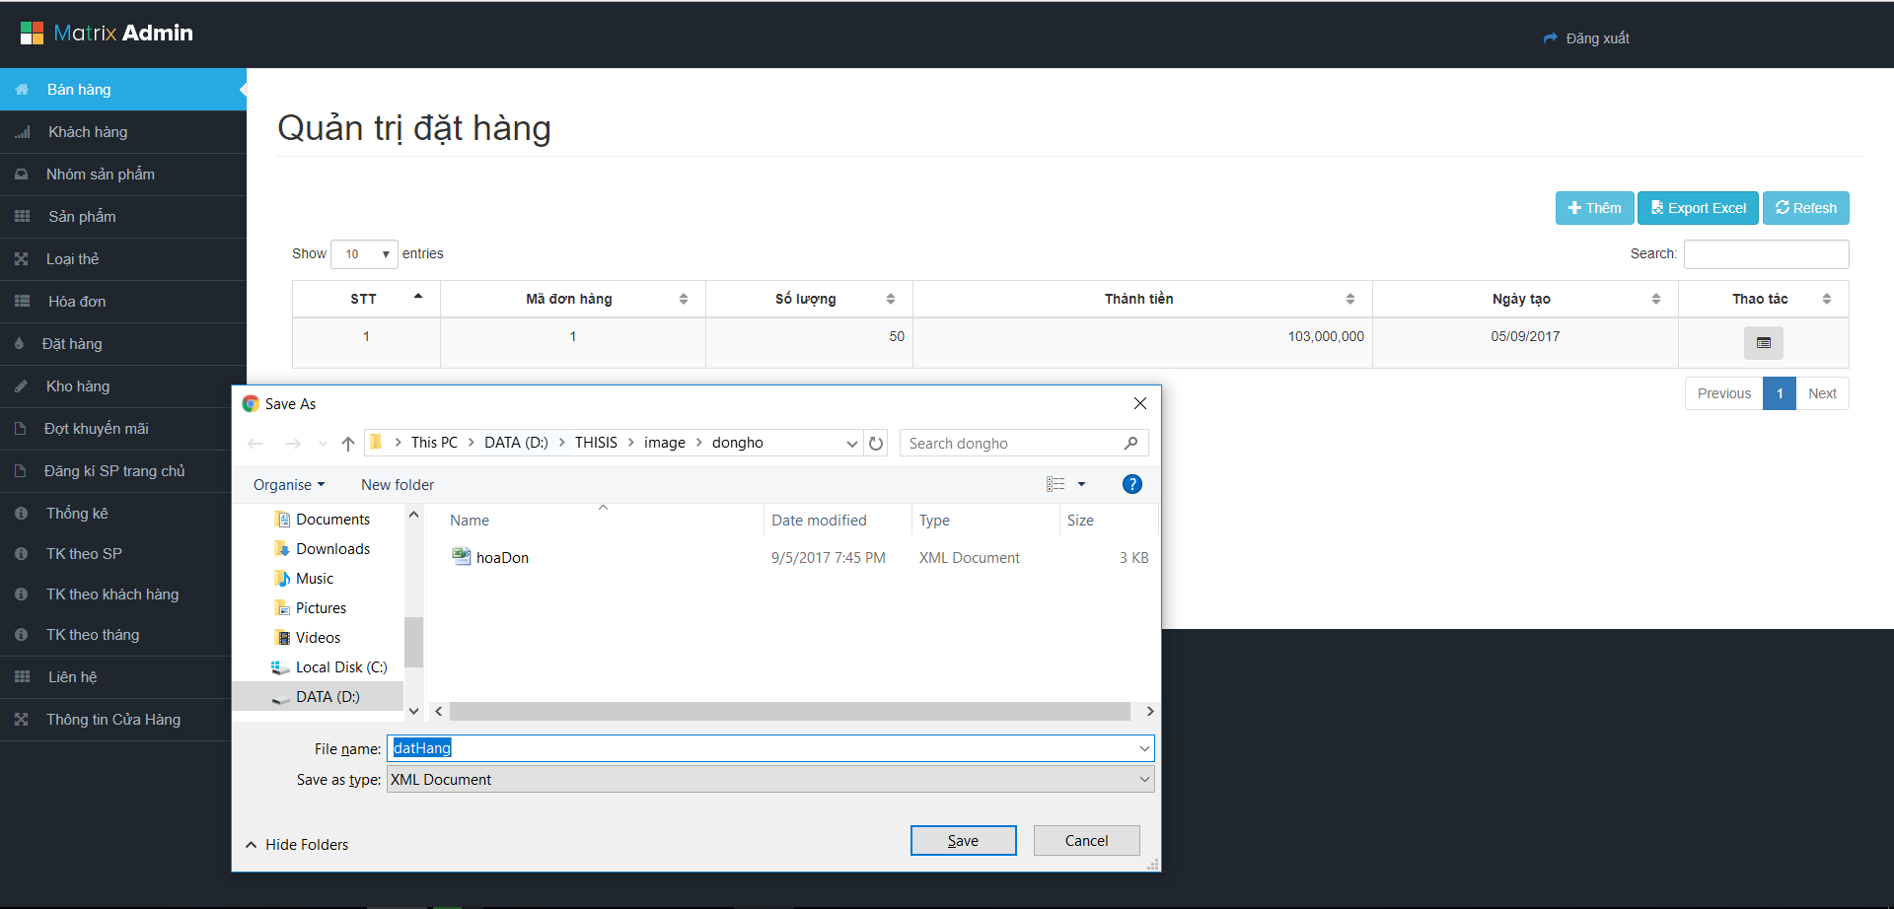

#### Kho hàng

Kiểm tra số lượng hàng trong kho của cửa hàng

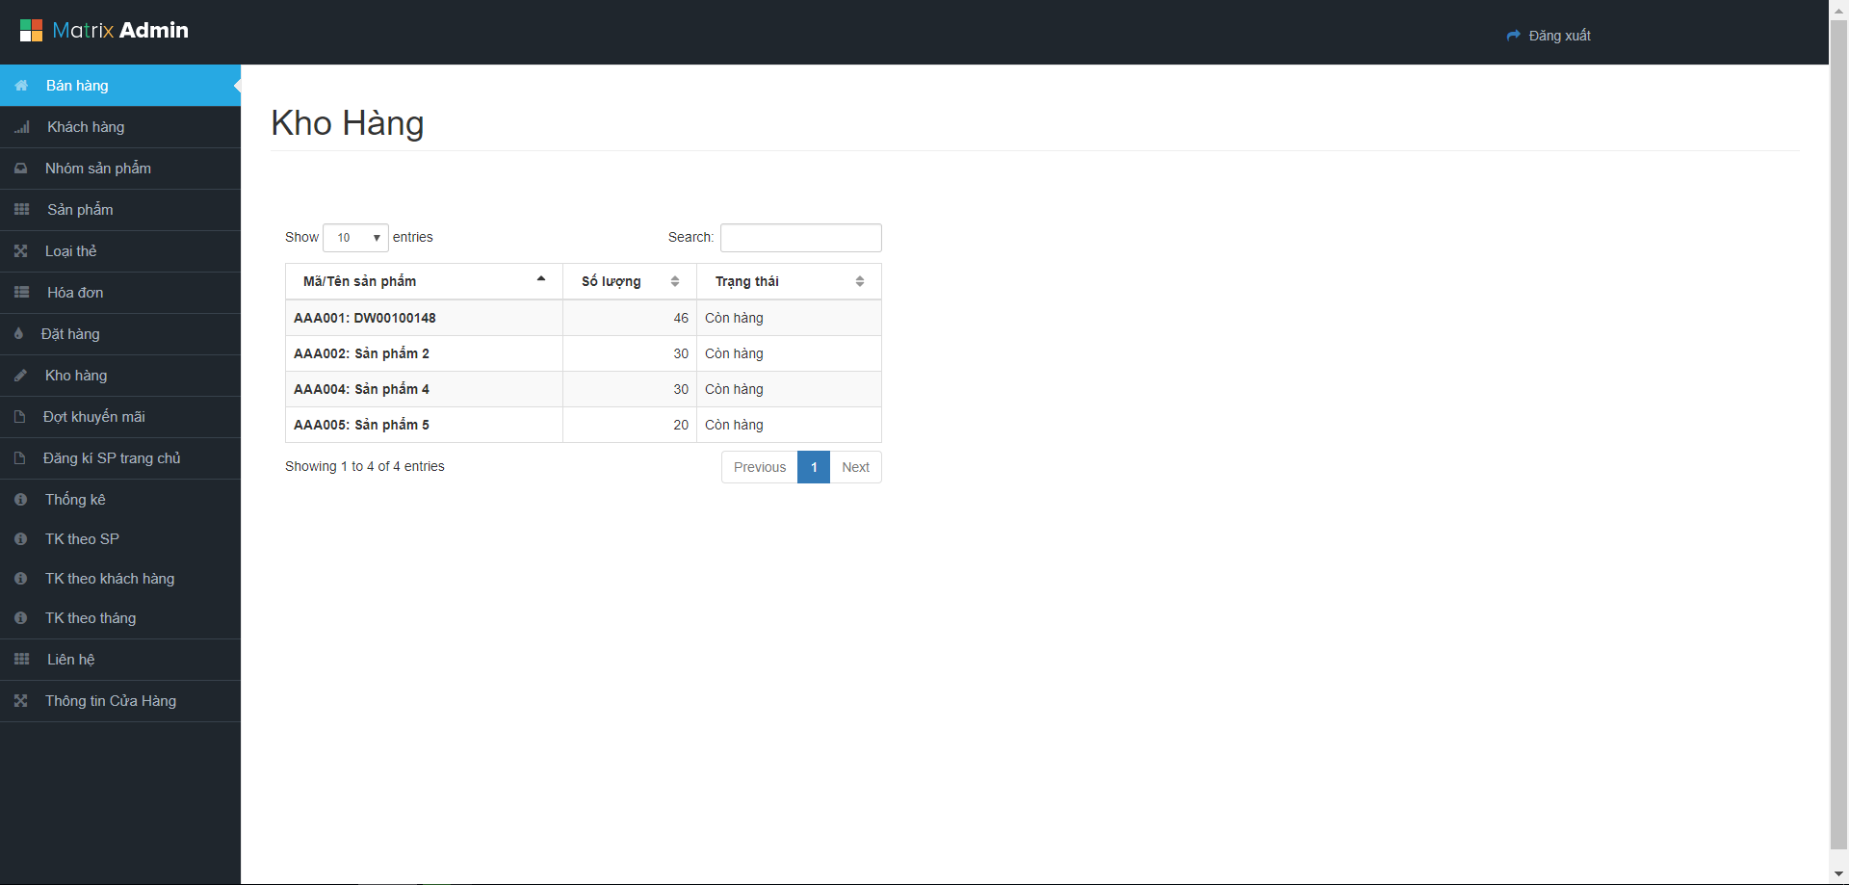

#### Quản lý khuyến mãi

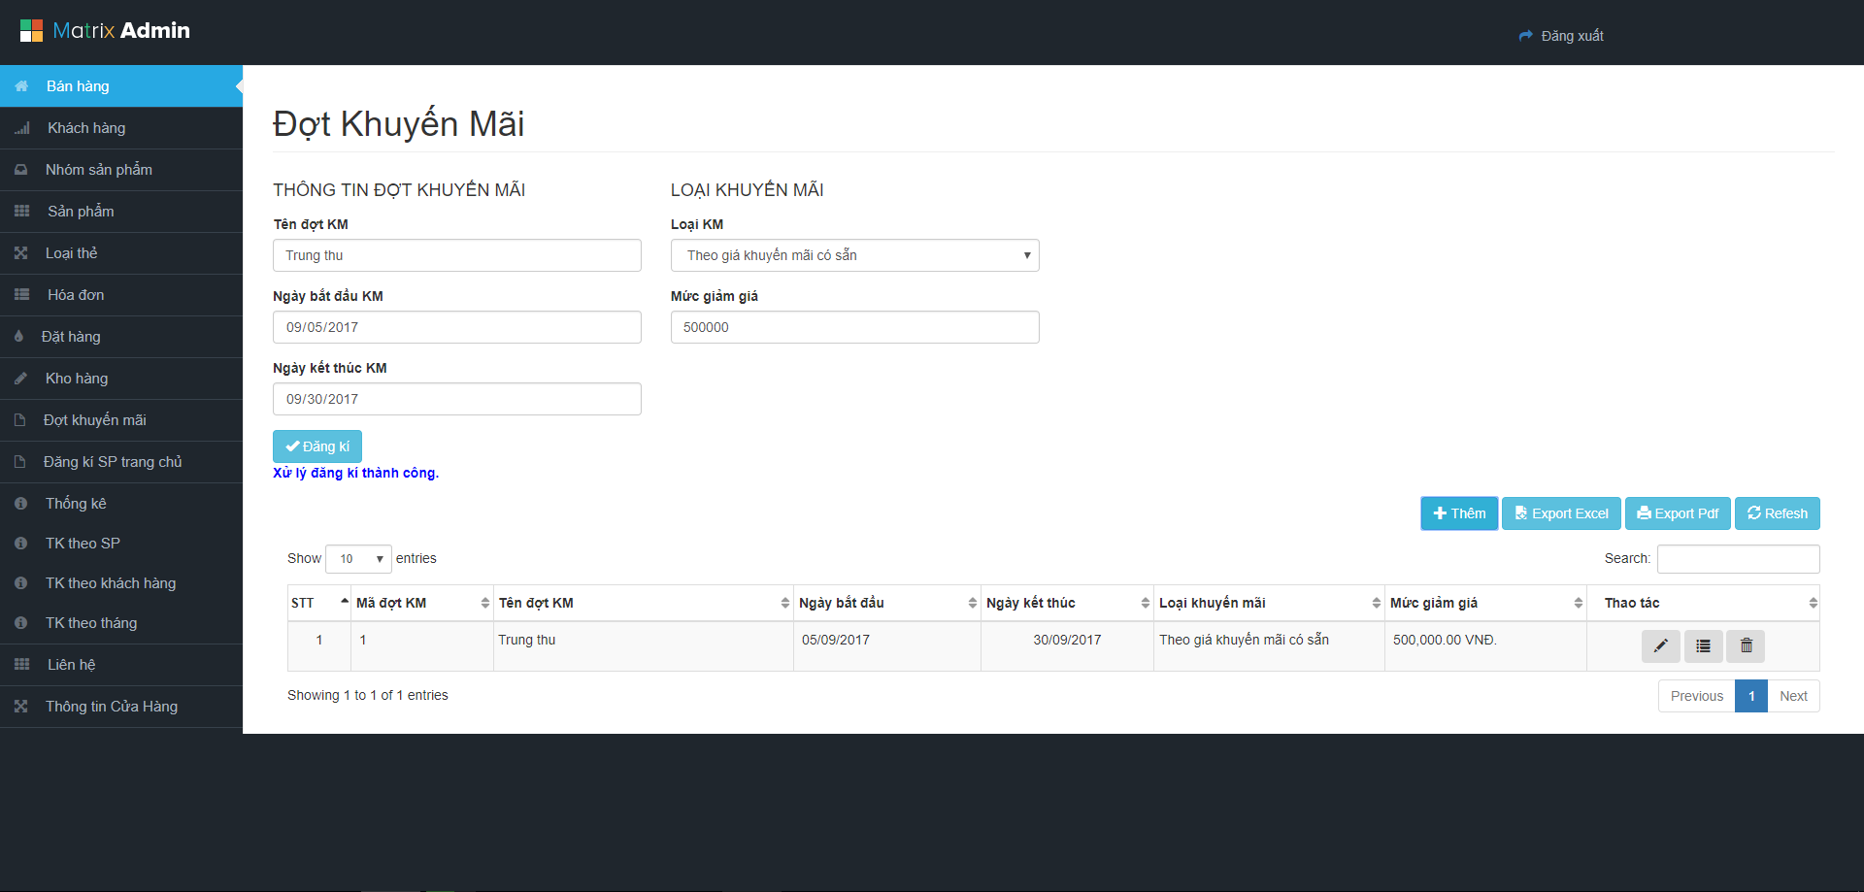

Điền thông tin cần thiết và nhấn nút “Đăng kí”để thêm đợt khuyến mãi. Trong một khoảng thời gian chỉ có một đợt khuyến mãi được áp dụng.



Nhấn icon chỉnh sửa để và nhập các thông tin cần thiết và nhấn nút “Đăng kí” để cập nhận lại đợt khuyến mãi.

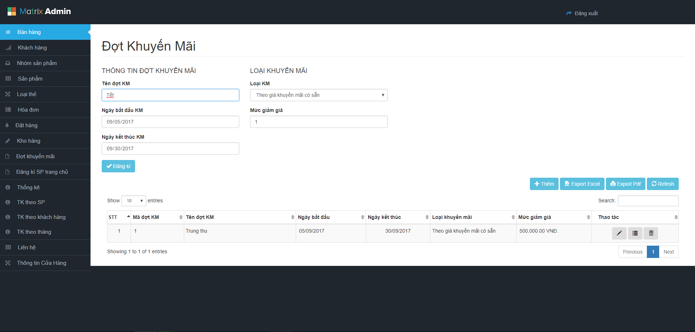

Nhấn nút “Export excel” để xuất ra danh sách các đợt khuyến mãi.

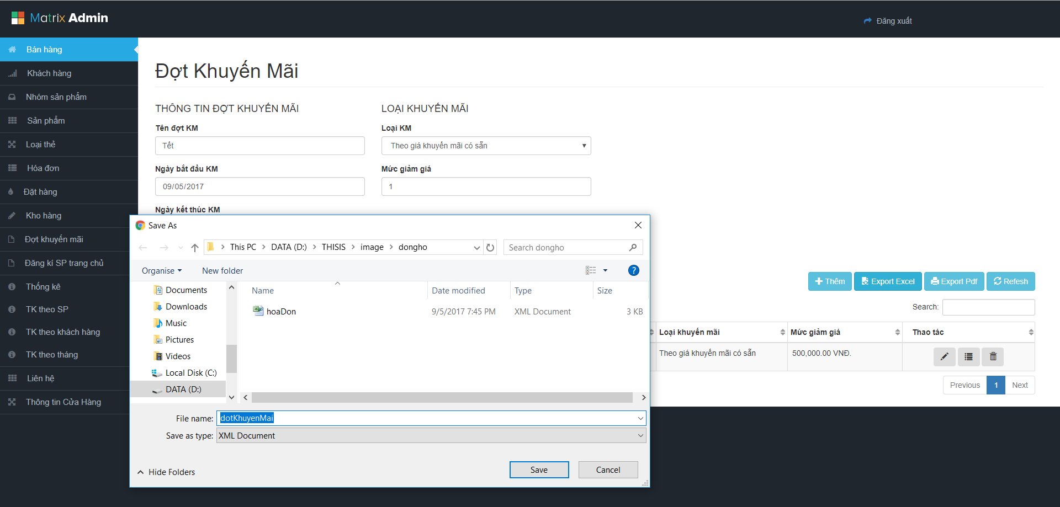

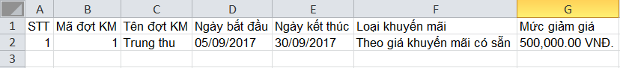

#### Thống kê

Thống kê doanh thu

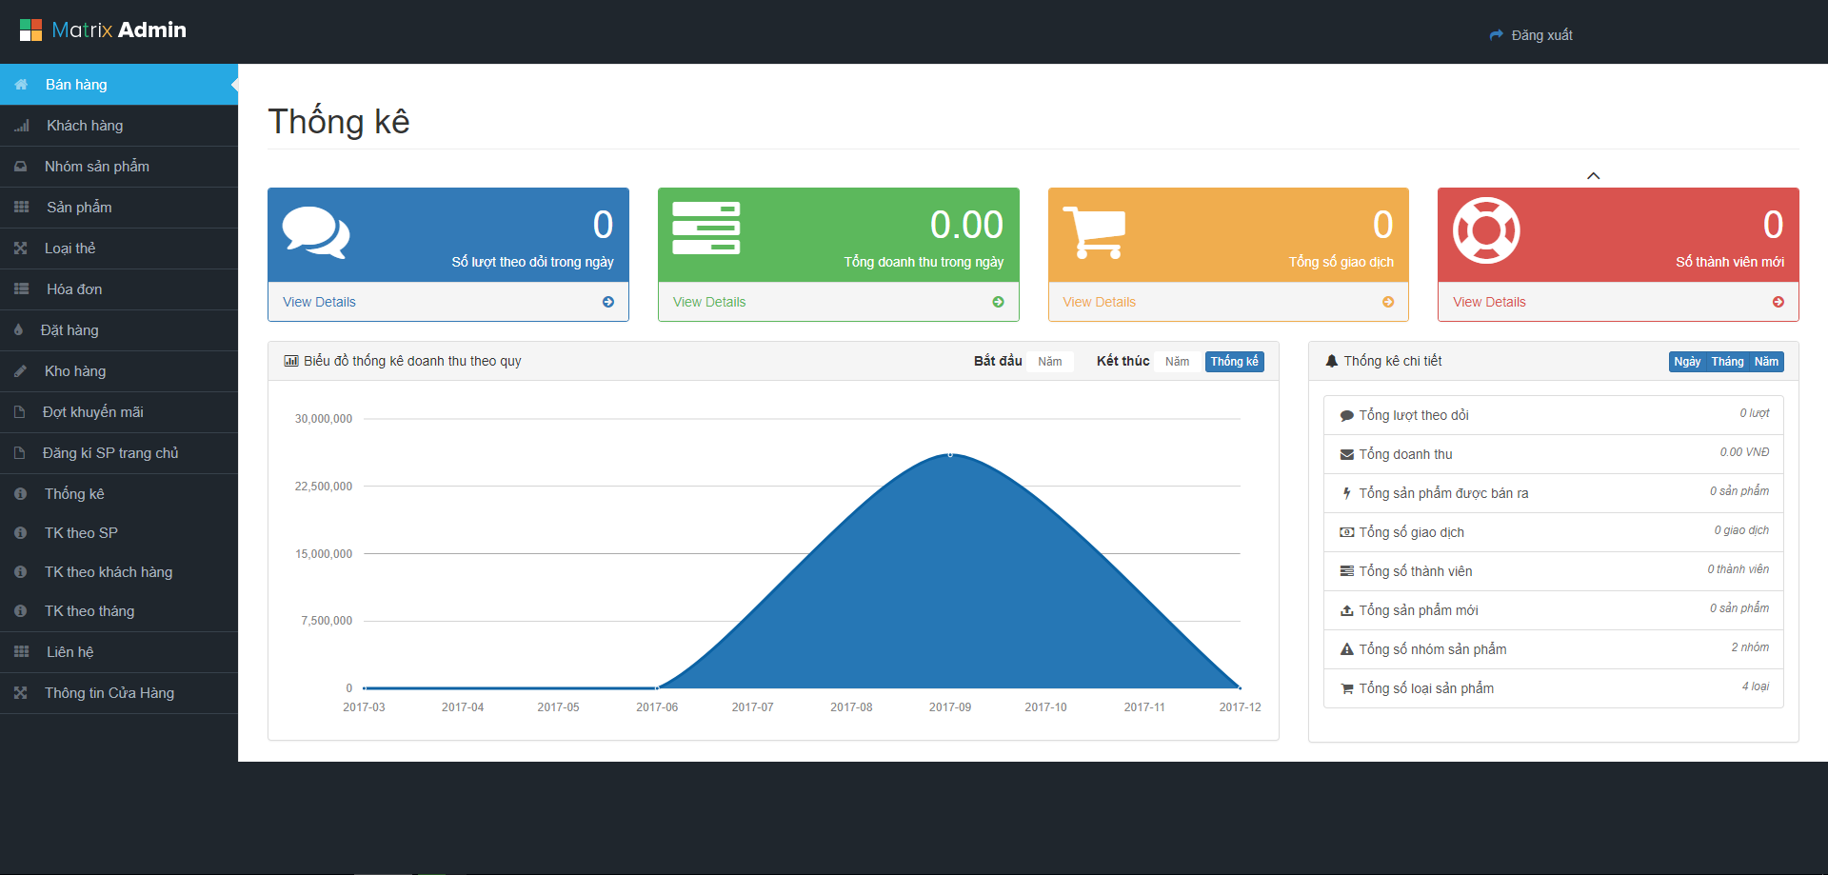

Thống kê theo sản phẩm

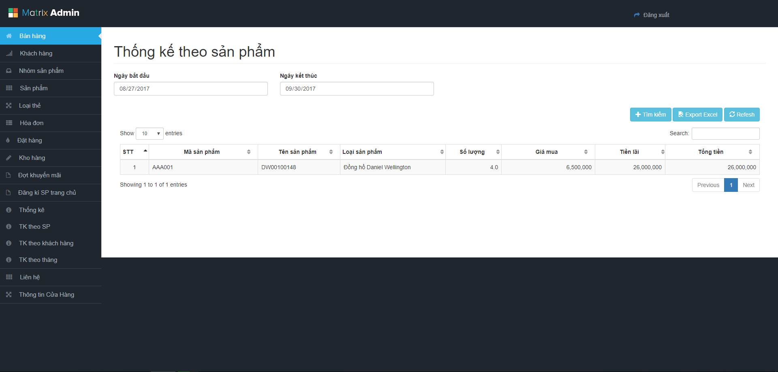

Thống kê theo khách hàng

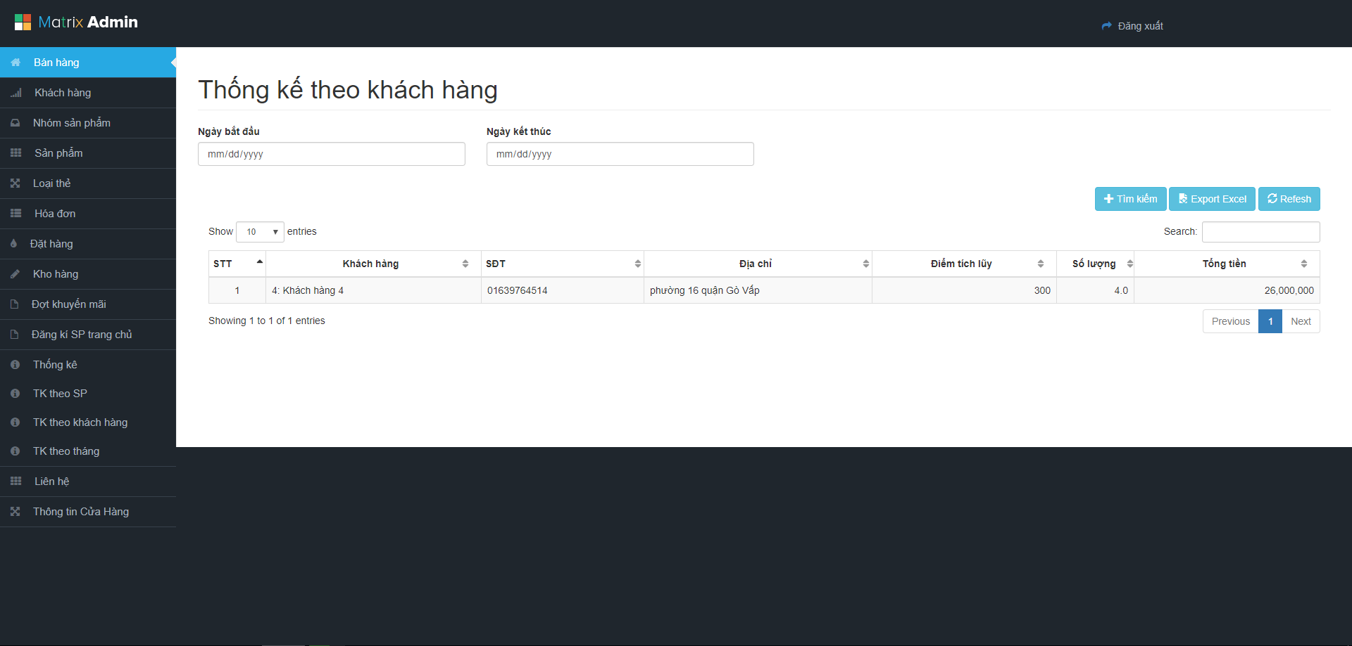

Thống kê theo tháng

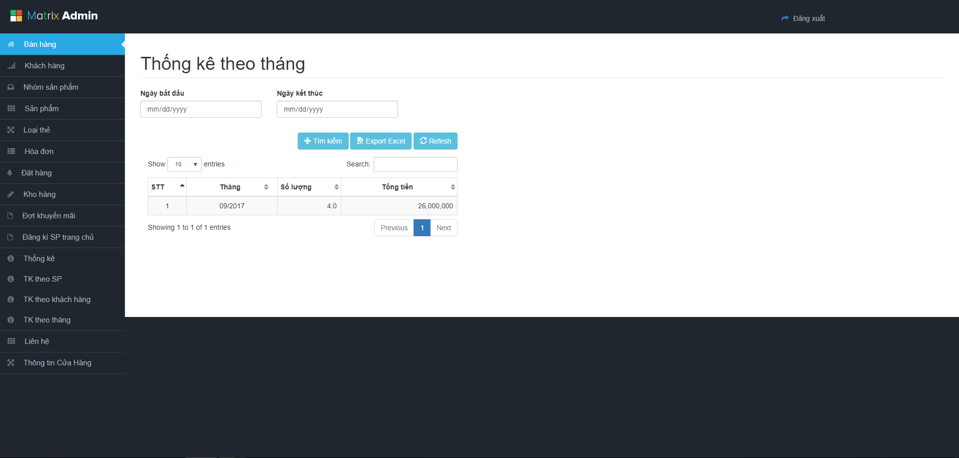

#### 13.Quản lý liên hệ

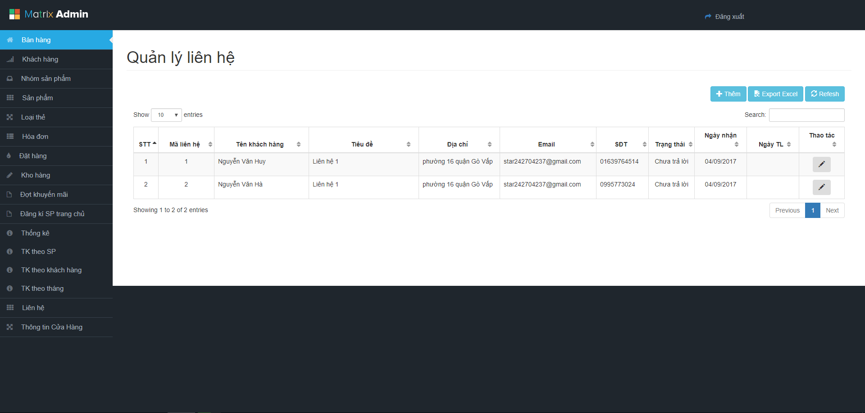

Nhập thông tin trả lời cho liên hệ của khách hàng và nhấn nút “Đăng kí”. Hệ thống sẽ gửi email trả lời câu hỏi.

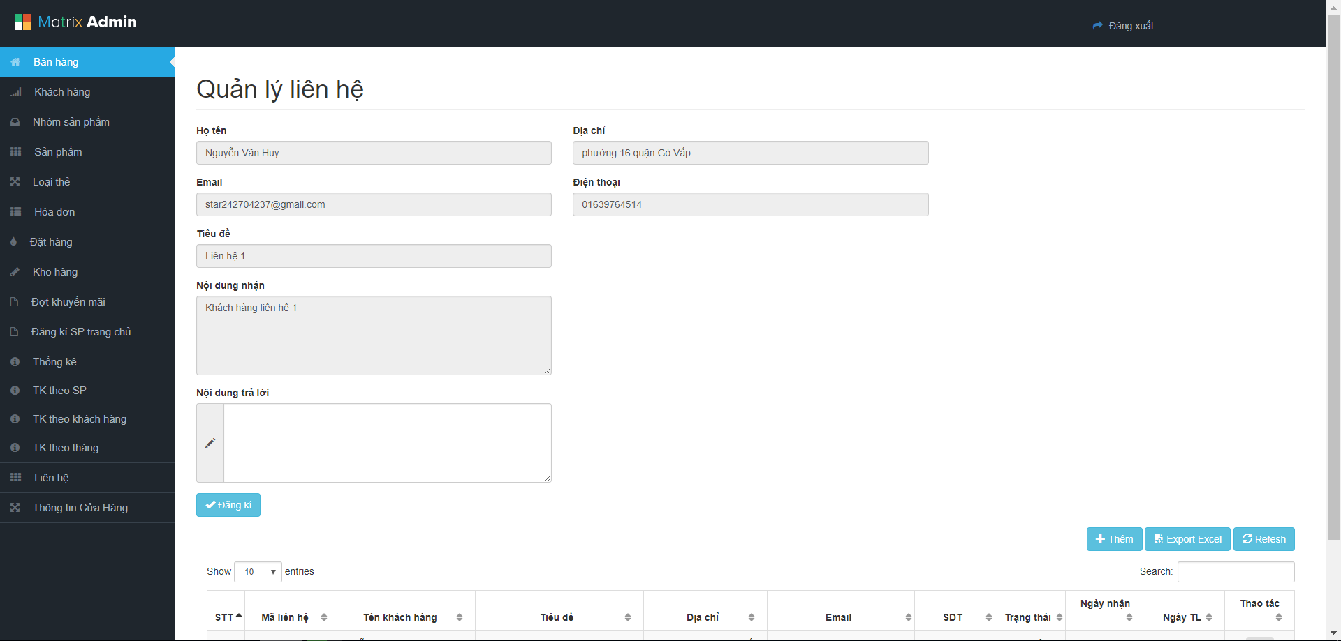

Nhấn nút “Export excel” để xuất danh sách các liên hệ

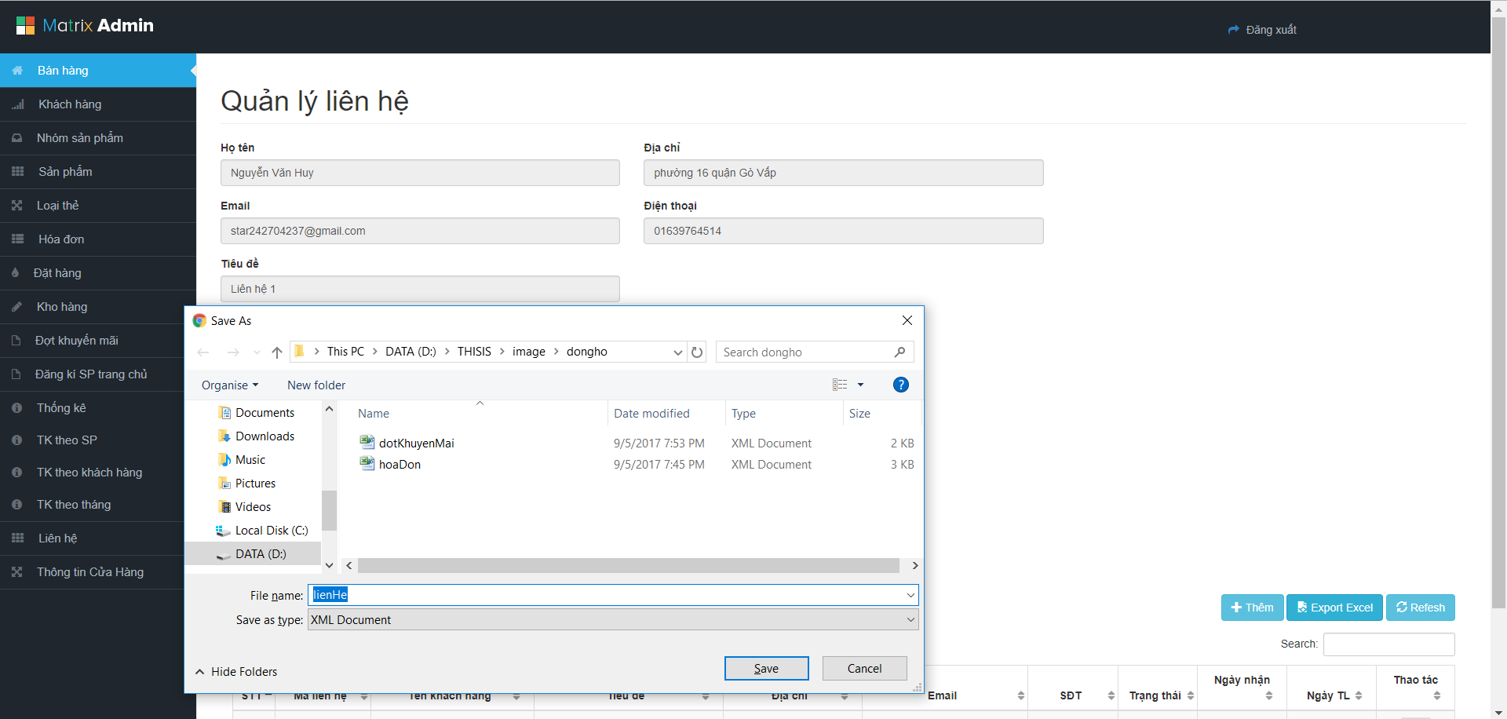

#### 14.Quản lí thông tin cửa hàng

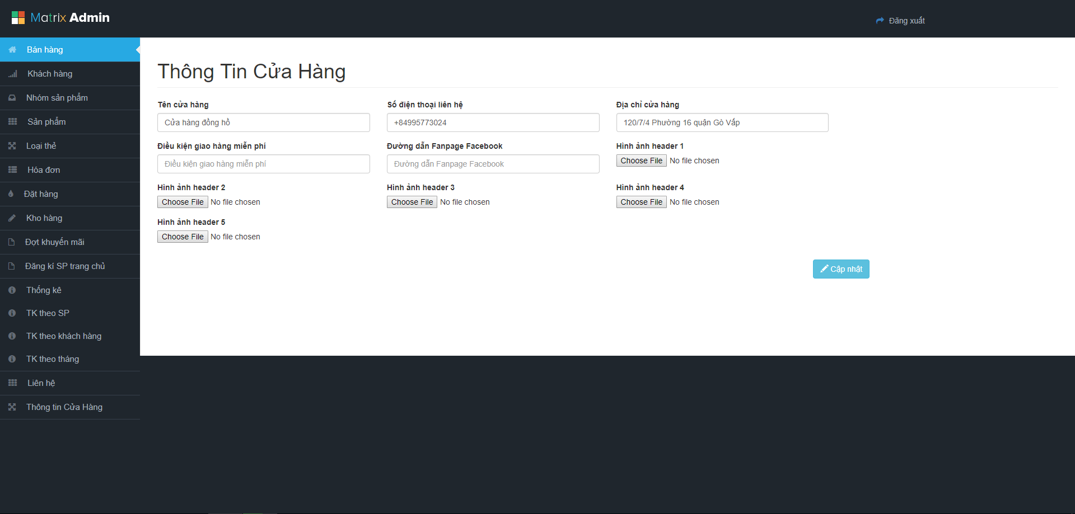

Nhập các thông tin của cửa hàng và nhấn nút “Cập nhật”

